Проектный практикум

Проект Bookr

Сафарова Аделина

Группа 11-311

Ссылка на репозиторий: <https://github.com/Adelina980/rep_pp_AdelinaS.git>

5-ый спринт

Я случайно в предыдущем спринте использовала не ту картинку logo(

Скрин с таск трекера:

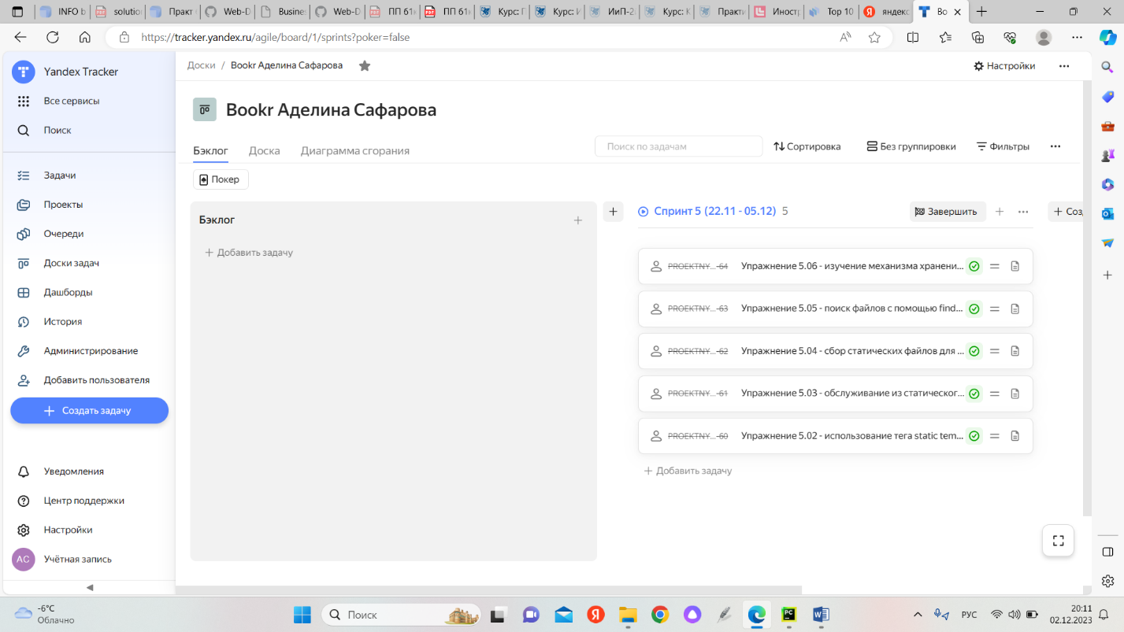

Упражнение 5.02 - использование тега static template

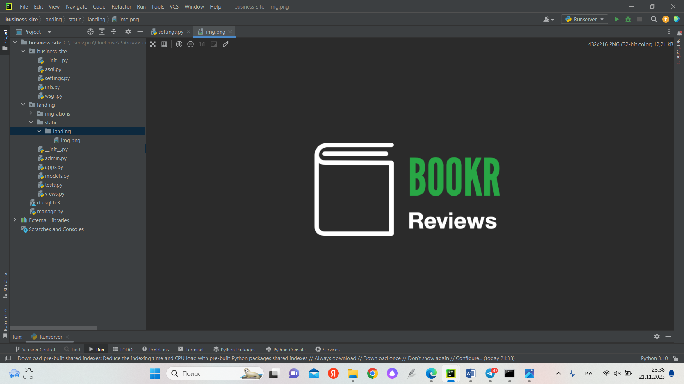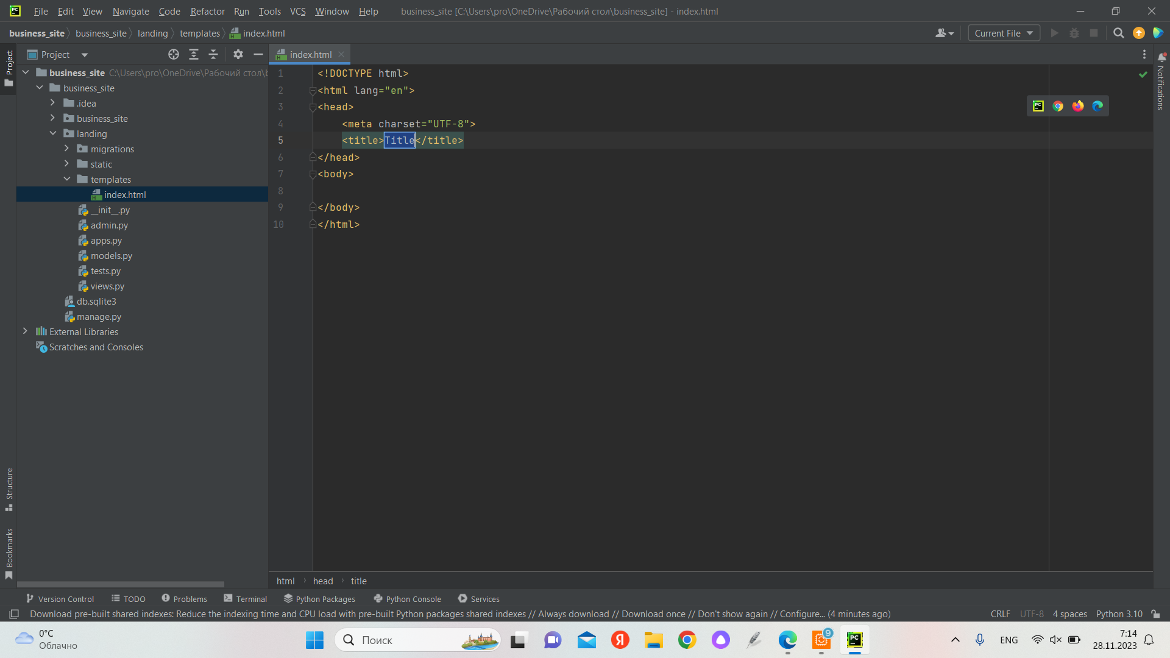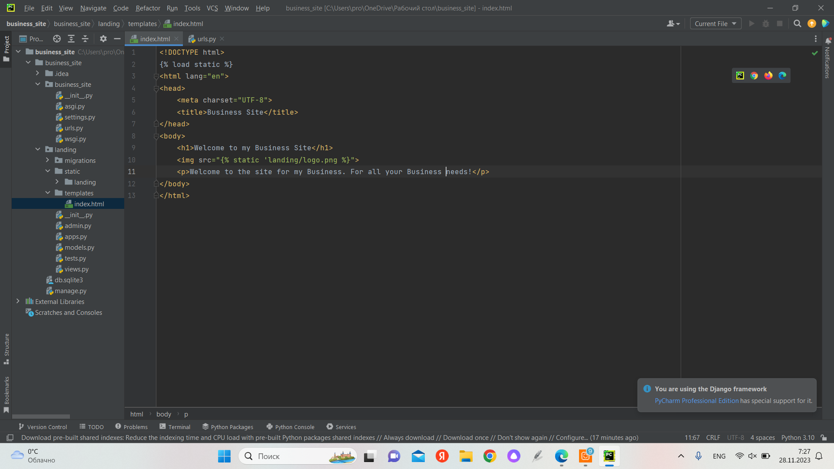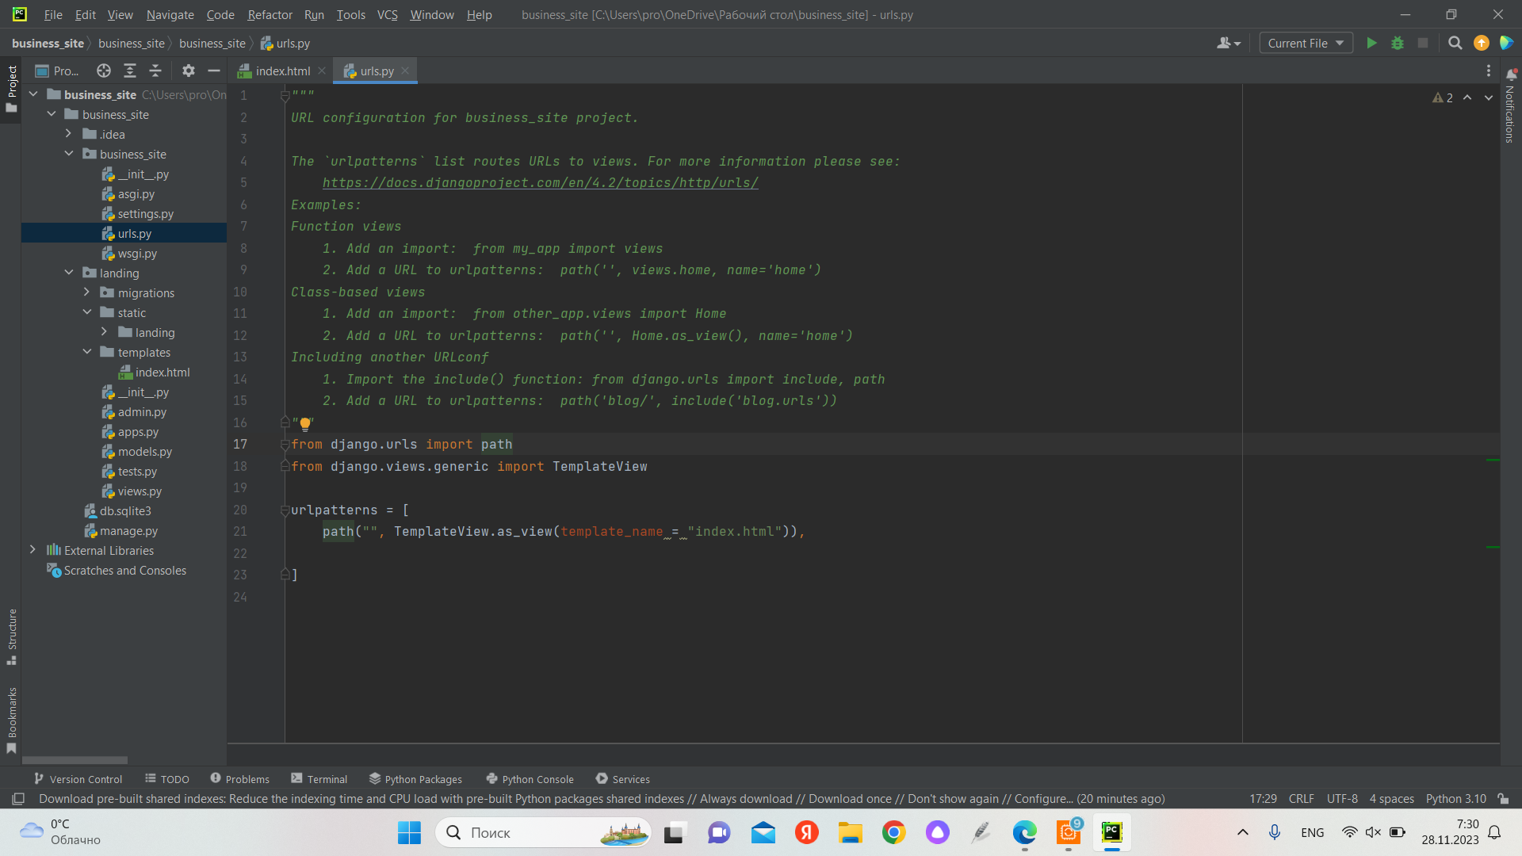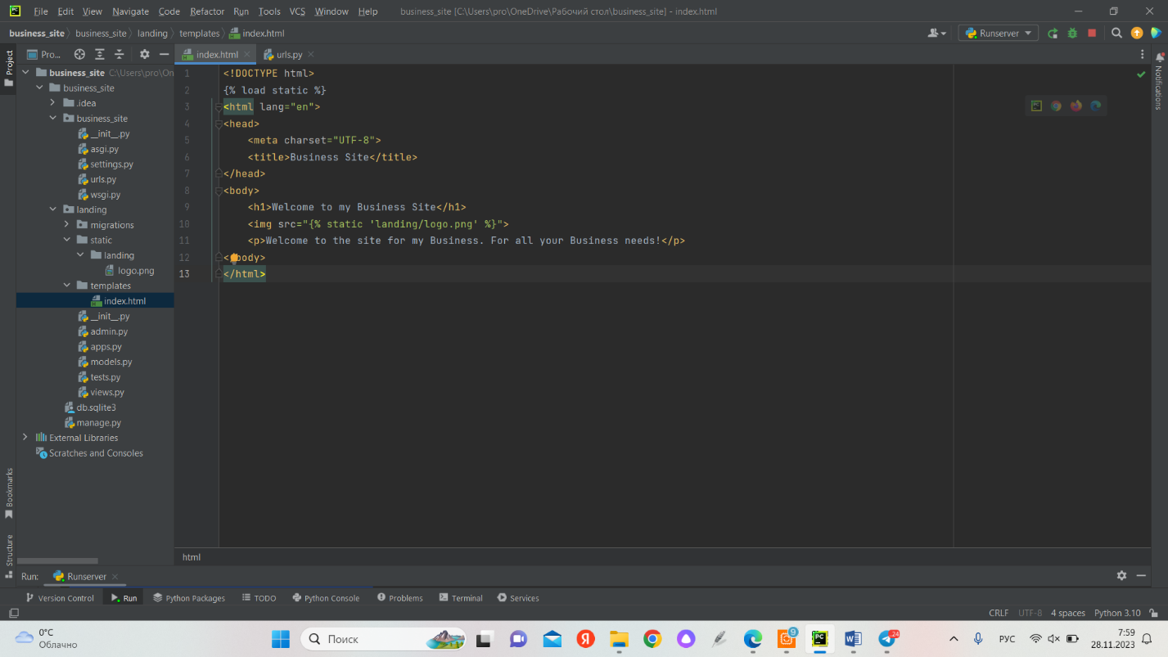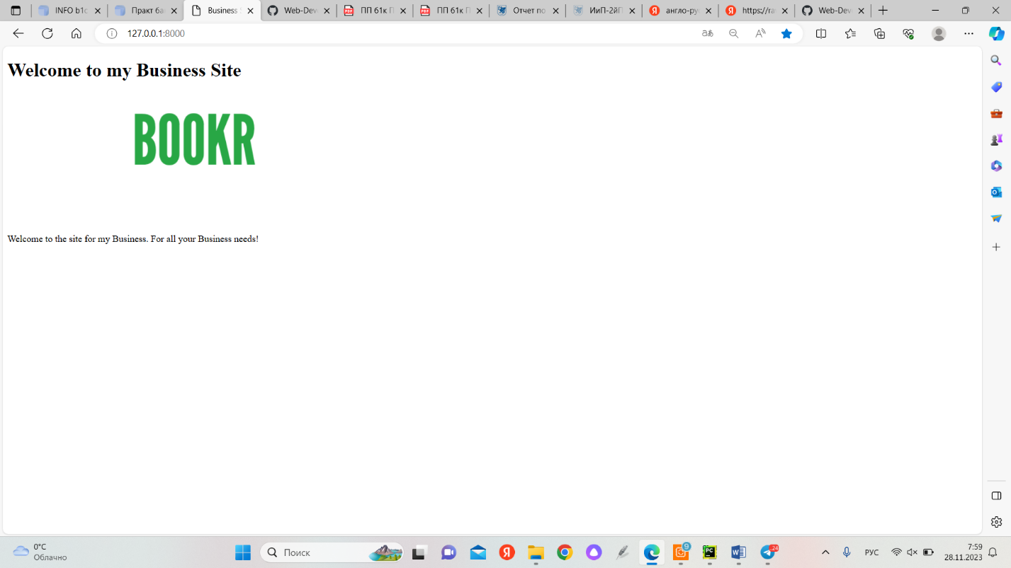

И здесь я тоже не то изображение использовала(.

В этом упражнении мы добавили базовый шаблон для посадки и загрузили в него статическую библиотеку. После того как статическая библиотека была загружена, мы смогли использовать тег static template для загрузки изображения. После этого в браузере отобразился логотип нашей компании.

Упражнение 5.03 - обслуживание из статического каталога проекта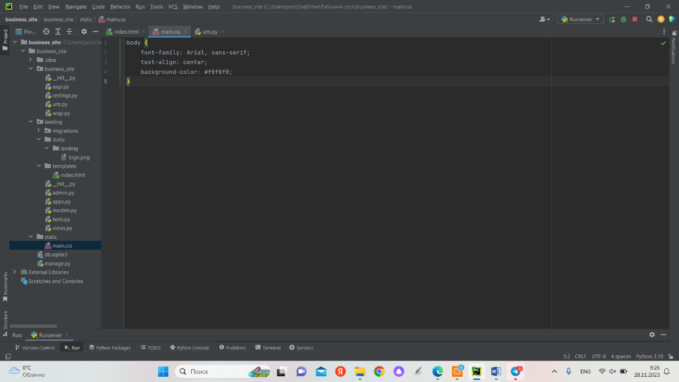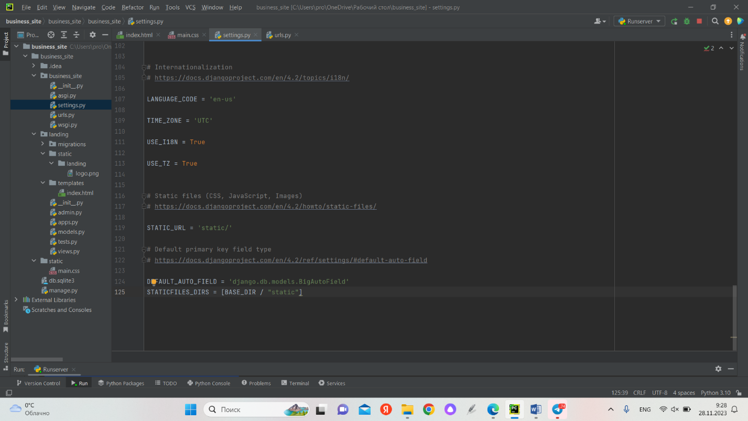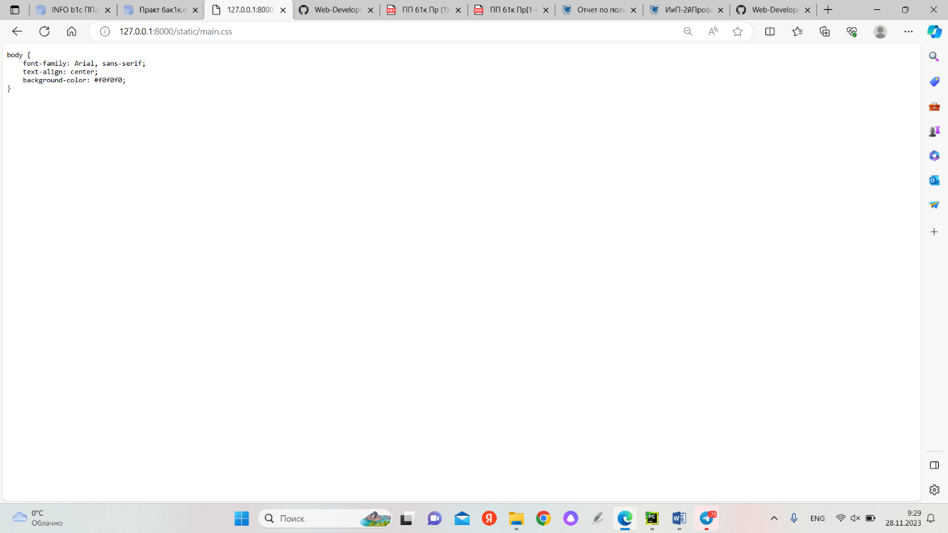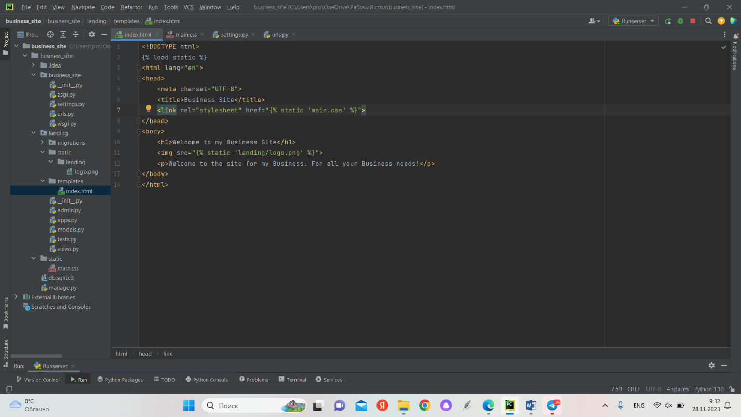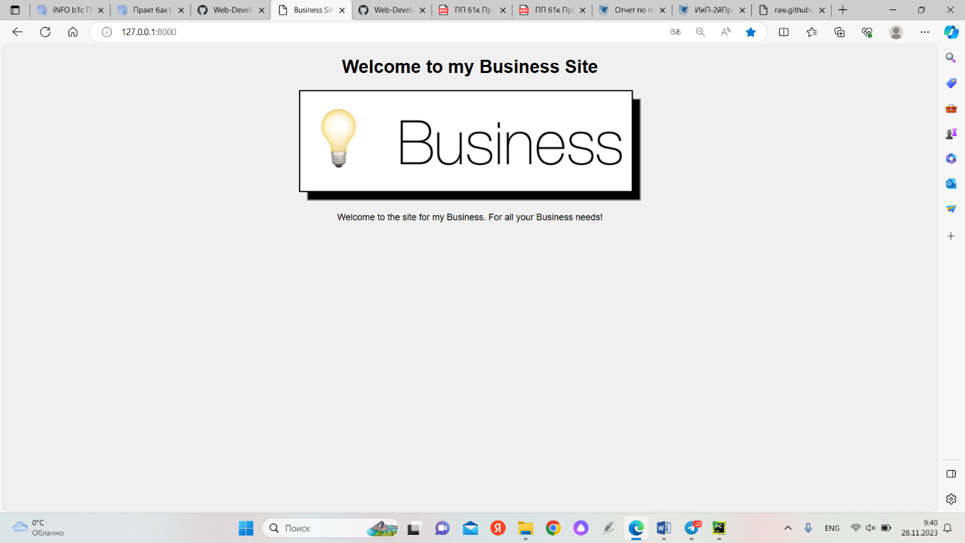В этом упражнении мы поместили некоторые CSS-правила в файл и обслужили его с помощью Django's FileSystemFinder. Для этого внутри каталога проекта business_site был создан статический каталог, который был указан в настройках Django (файл settings.py) с помощью параметра STATICFILES_DIRS. Мы связали файл main.css с шаблоном index.html с помощью тега static template. Мы загрузили главную страницу в браузере и увидели, что шрифт и цвет изменились.

Упражнение 5.04 - сбор статических файлов для производства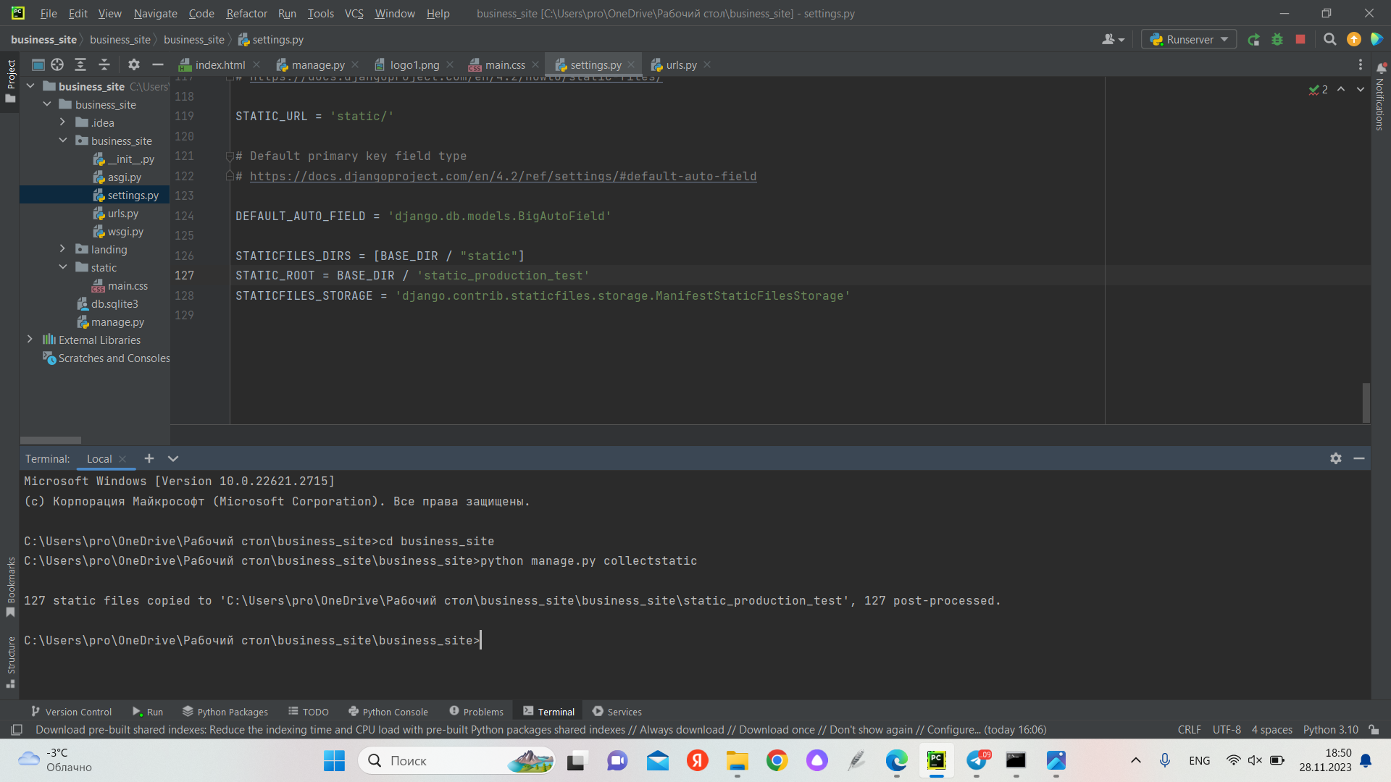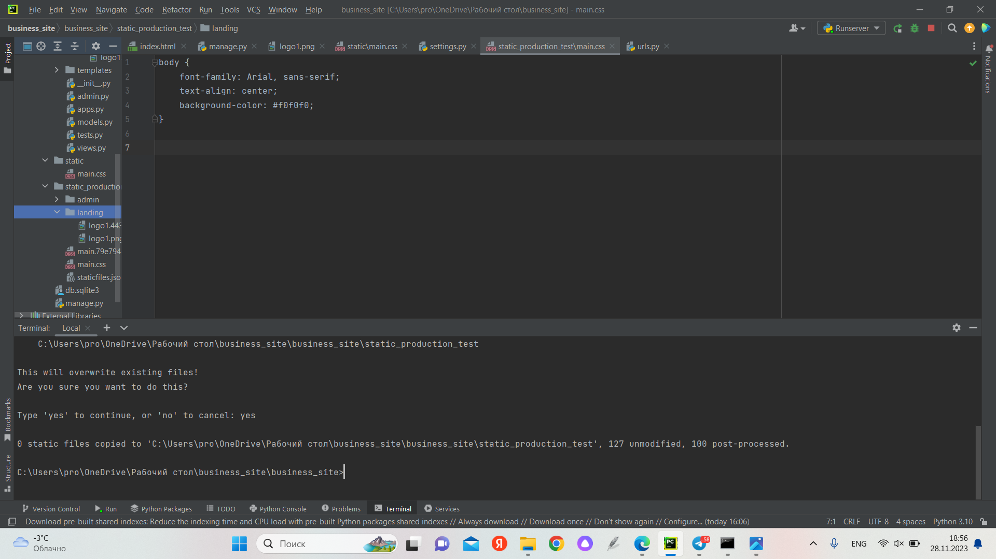В этом упражнении мы собрали все статические файлы из business_site (включая статические файлы администратора, которые включает Django). Они были скопированы в каталог, заданный параметром STATIC_ROOT (static_production_test внутри каталога проекта business_site). Мы видели, что main.css находился непосредственно в этой папке, но другие статические файлы были размещены по именам в своих каталогах приложений (admin и reviews).

Упражнение 5.05 - поиск файлов с помощью findstatic

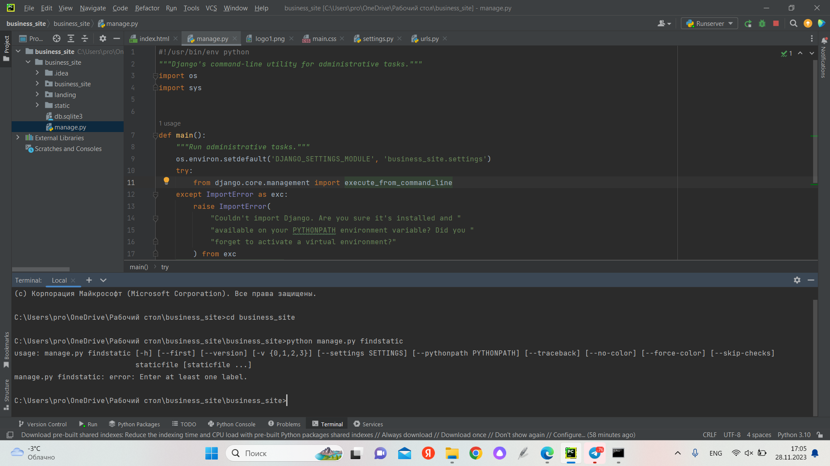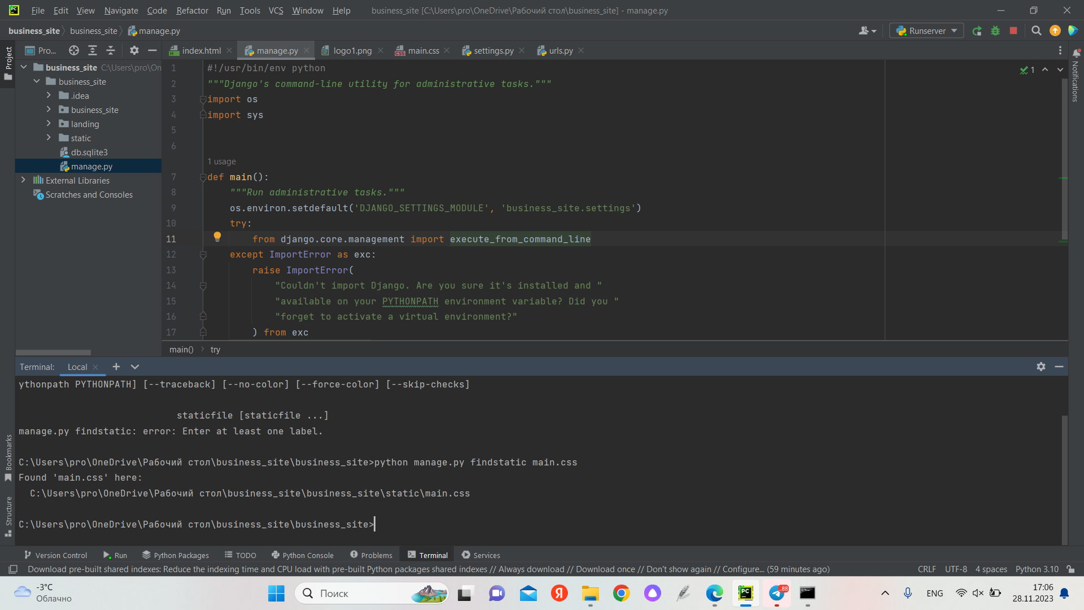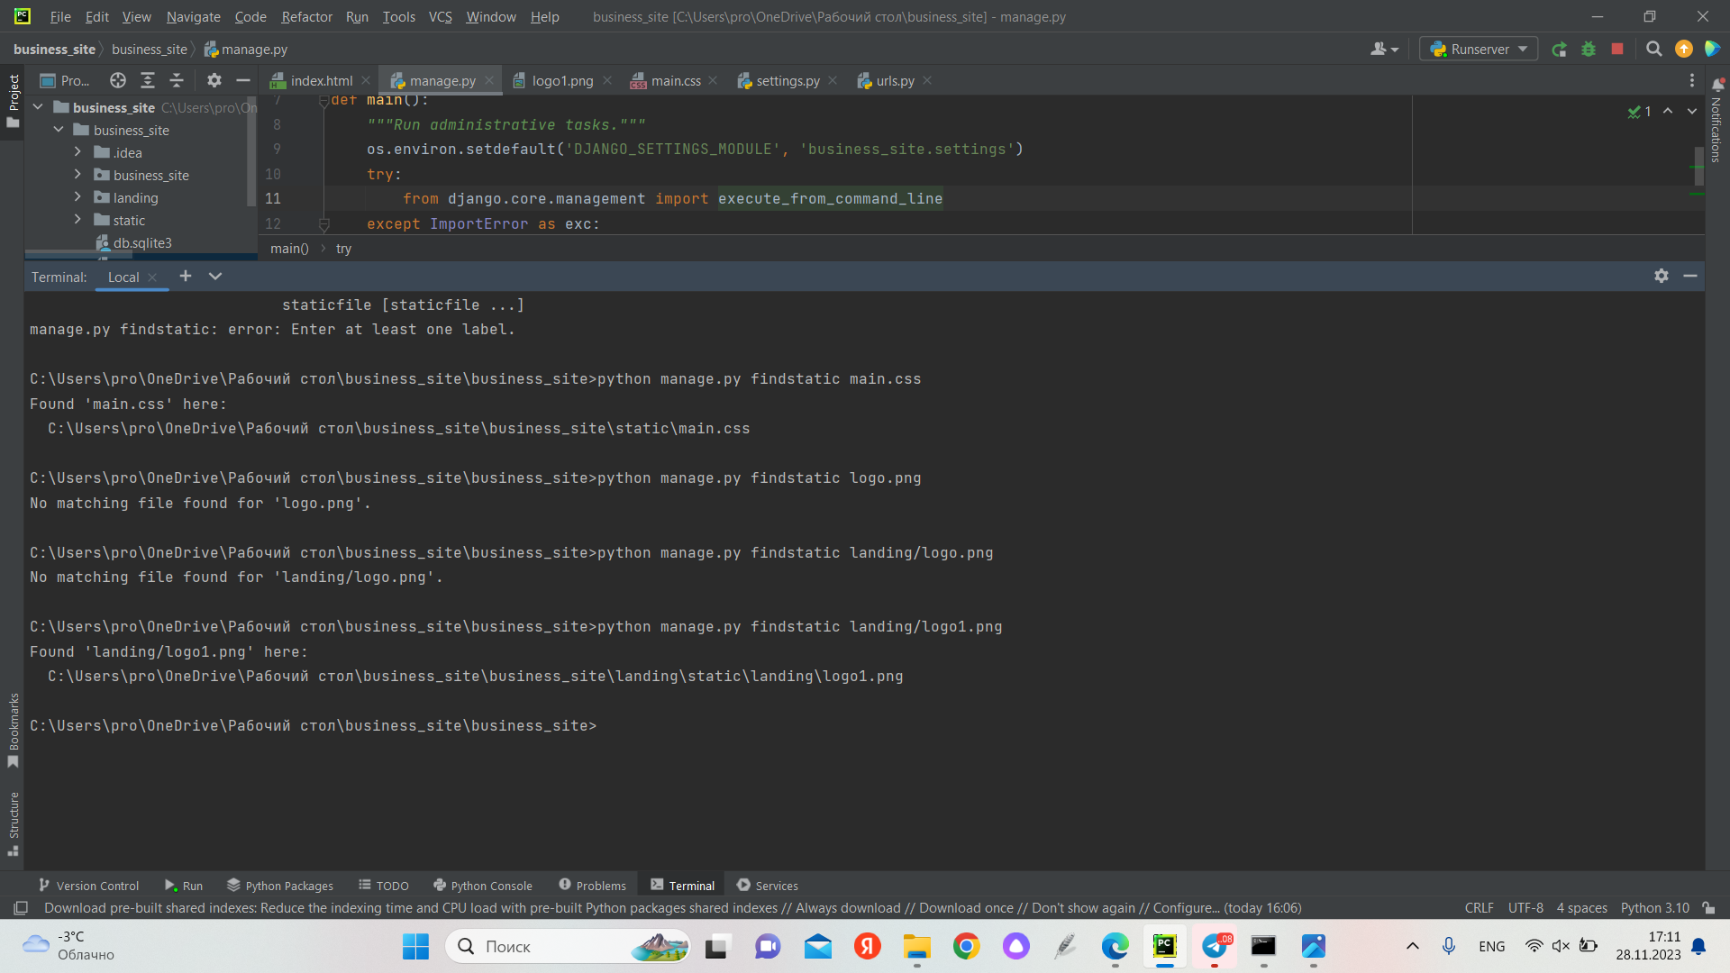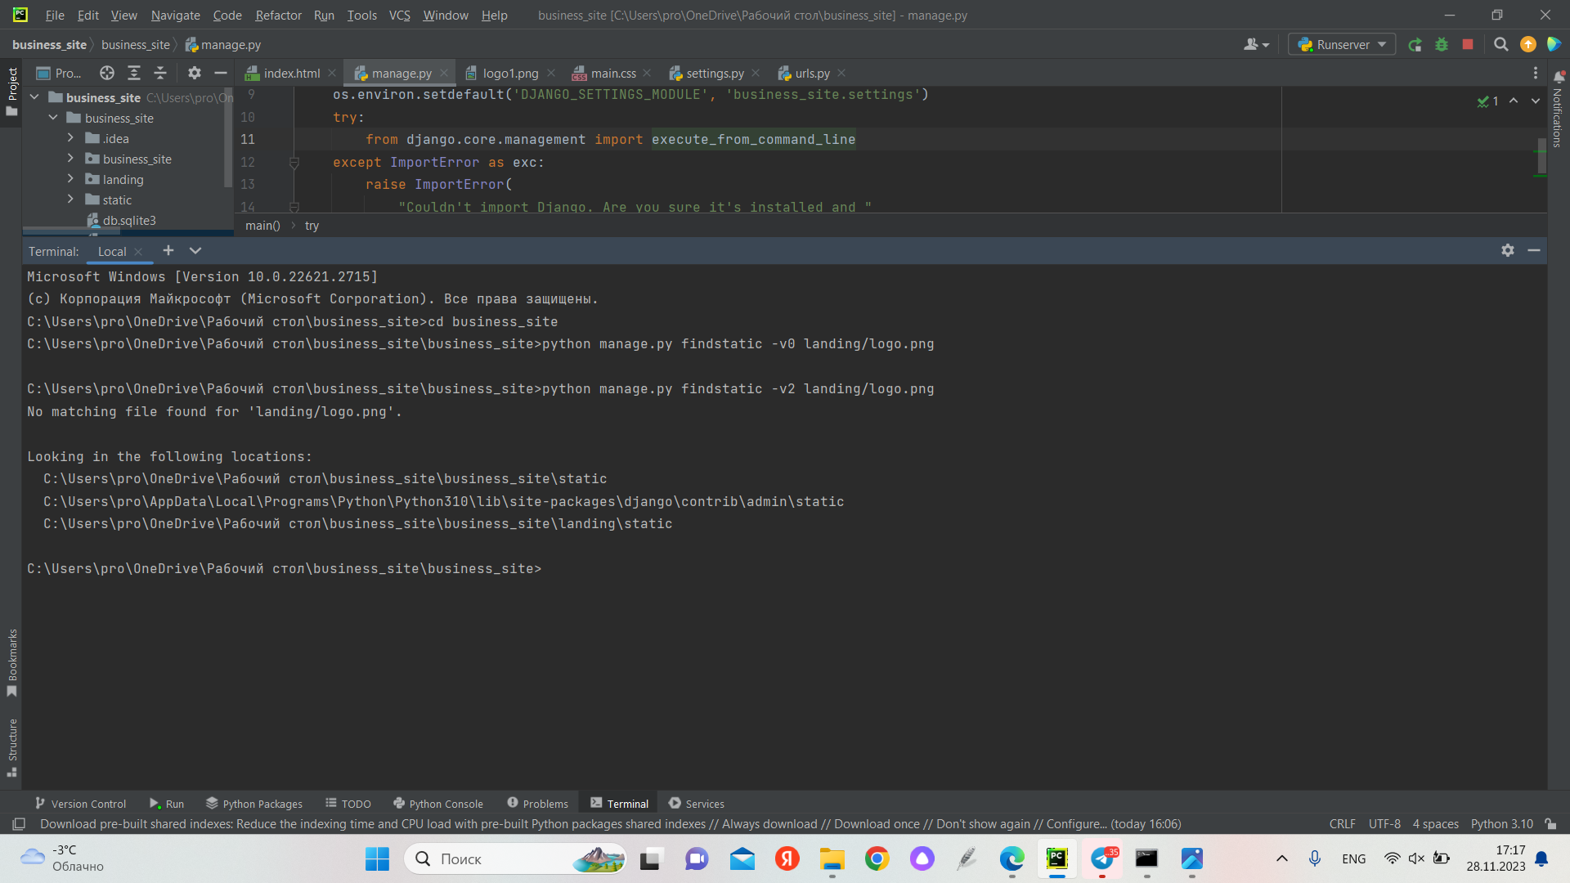Мы посмотрели вывод команды, полный путь к существующему файлу, а также сообщения об ошибках, когда файлы не существовали. Мы также запустили команду, указав сразу несколько файлов, и увидели, что информация обо всех файлах была выведена. Наконец, мы запустили команду с различными уровнями сложности

Упражнение 5.06 - изучение механизма хранения ManifestFilesStorage

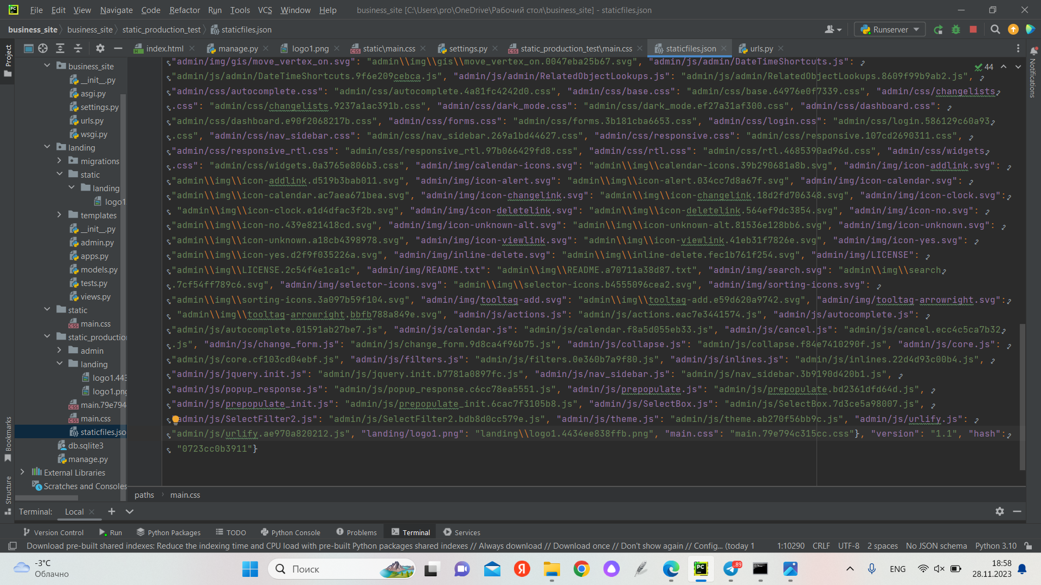В этом упражнении мы настроили Django на использование ManifestFilesStorage для хранения статических файлов, добавив параметр STATICFILES_STORAGE в файл settings.py. Затем мы выполнили команду collectstatic, чтобы посмотреть, как генерируются хэши и добавляются к именам скопированных файлов. Мы увидели файл манифеста staticfiles.json, в котором хранится поиск от исходного пути к хэшированному пути. Наконец, мы очистили настройки и каталоги, которые были добавлены в этом упражнении и в упражнении 5.04 - сбор статических файлов для производства. Это были настройки STATIC_ROOT, STATICFILES_STORAGE и каталог static_production_test.

4-ый спринт

Скрин с таск трекера:

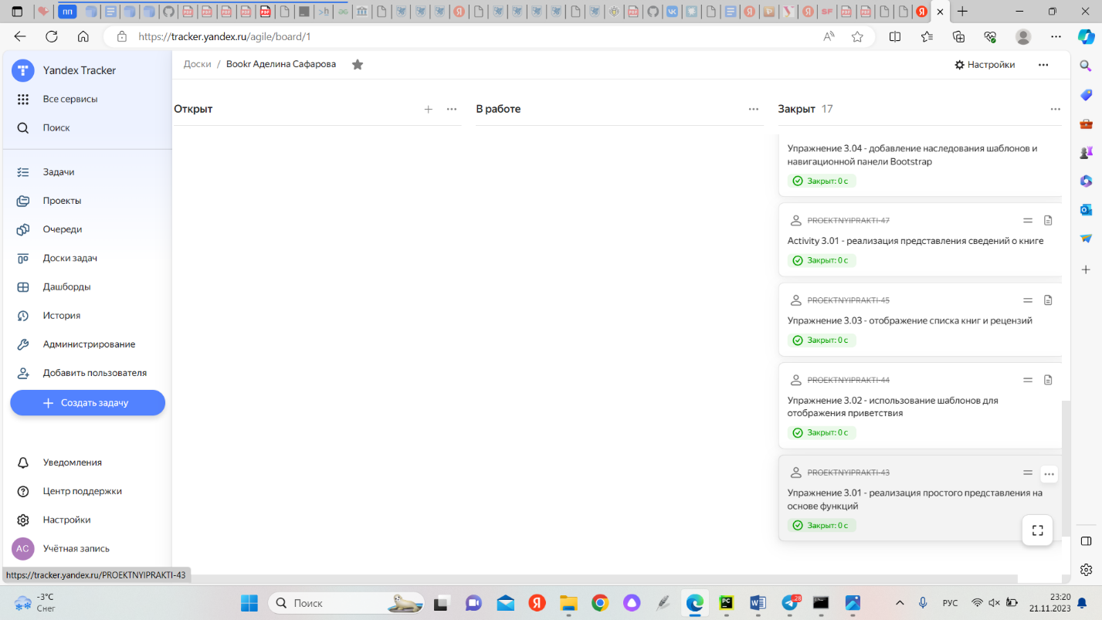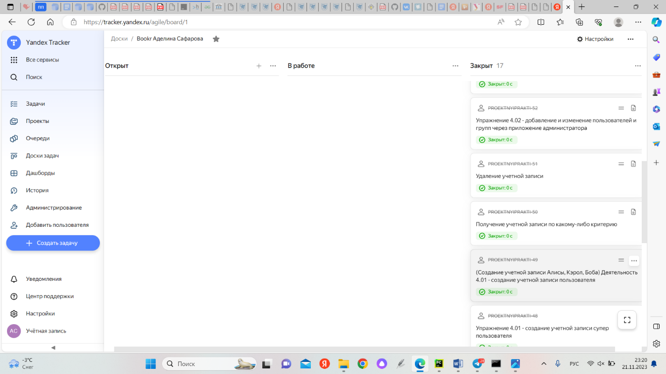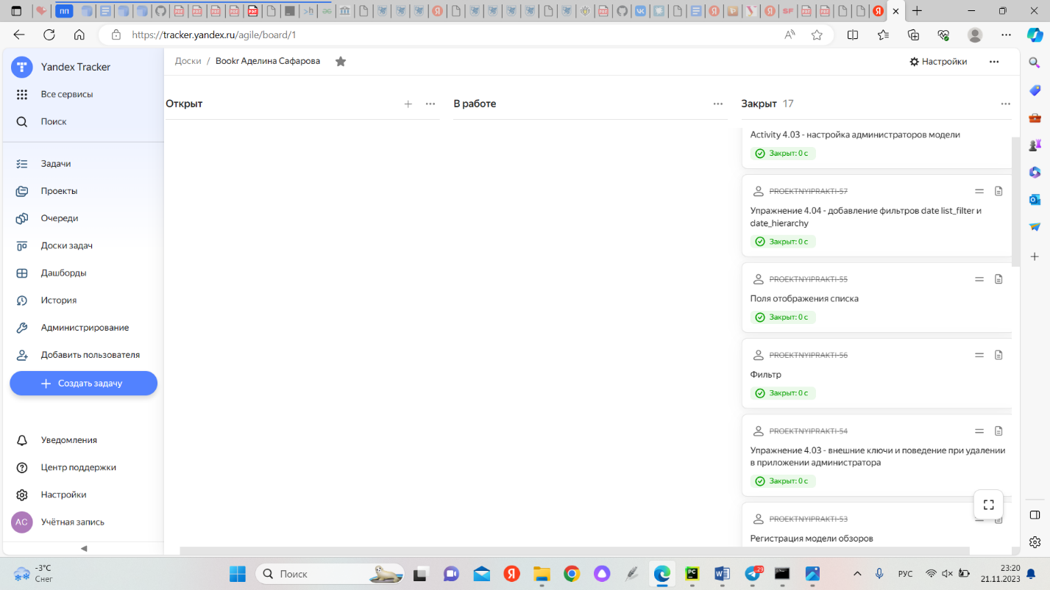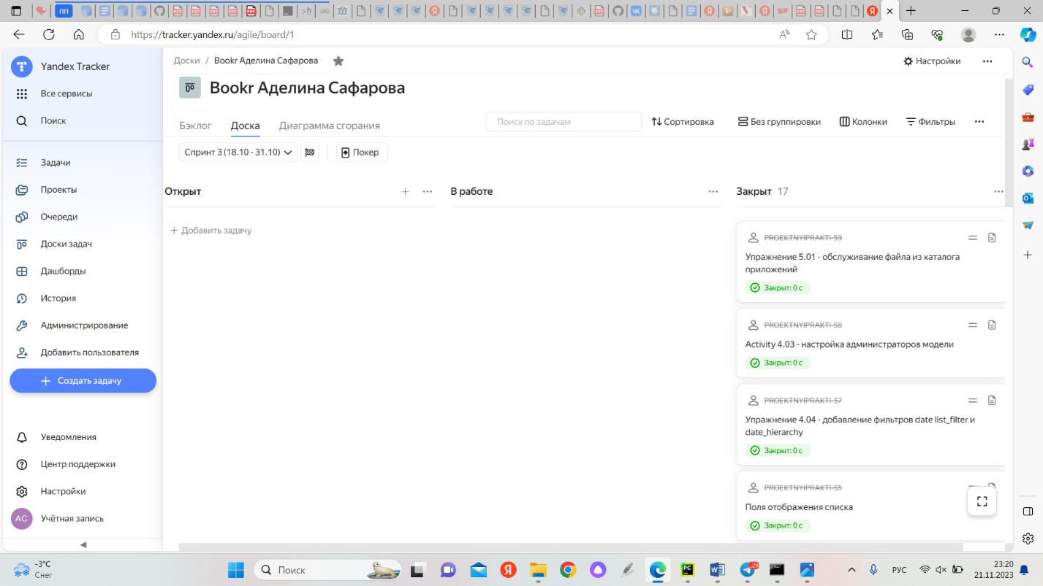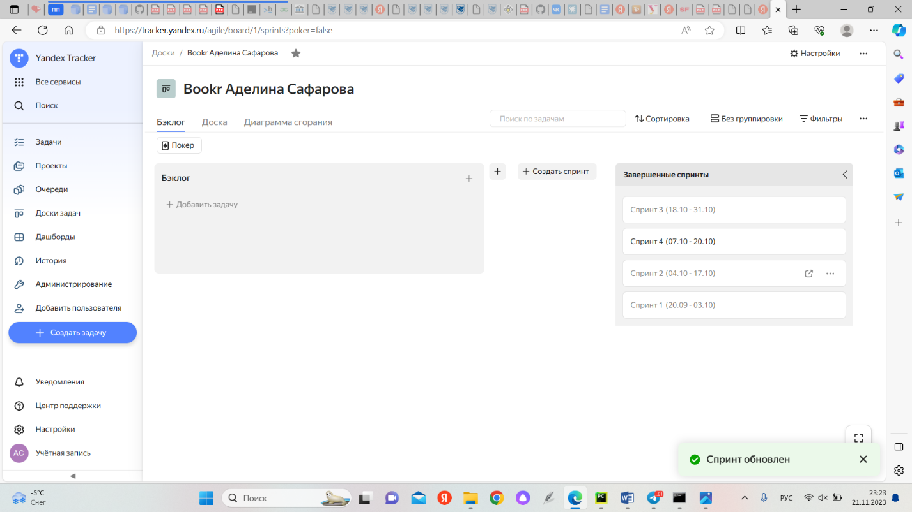

Изучение объекта AdminSite из оболочки Python

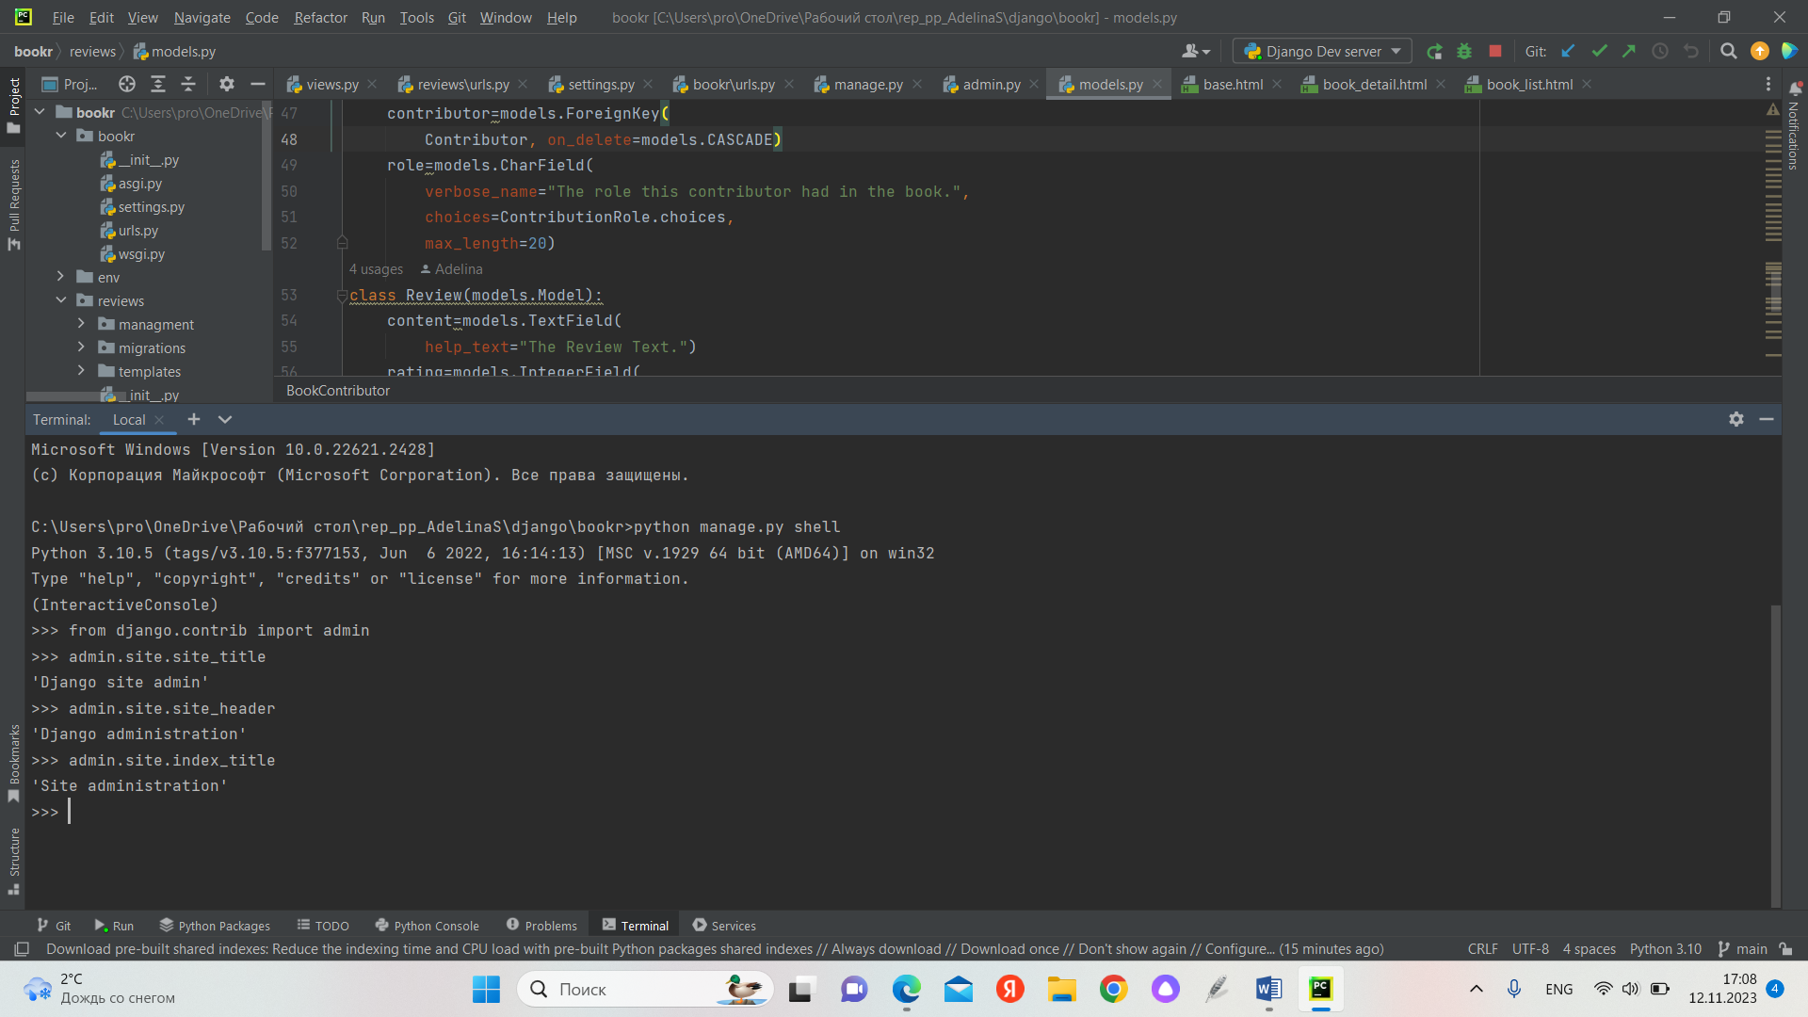 Мы убедились, что значения по умолчанию site_title, site_header и index_ title соответствуют ожидаемым значениям 'Django site admin', 'Django administration' и 'Site administration', которые мы уже наблюдали на отрисованных веб-страницах приложения Django admin.

Подклассификация AdminSite - первый подход

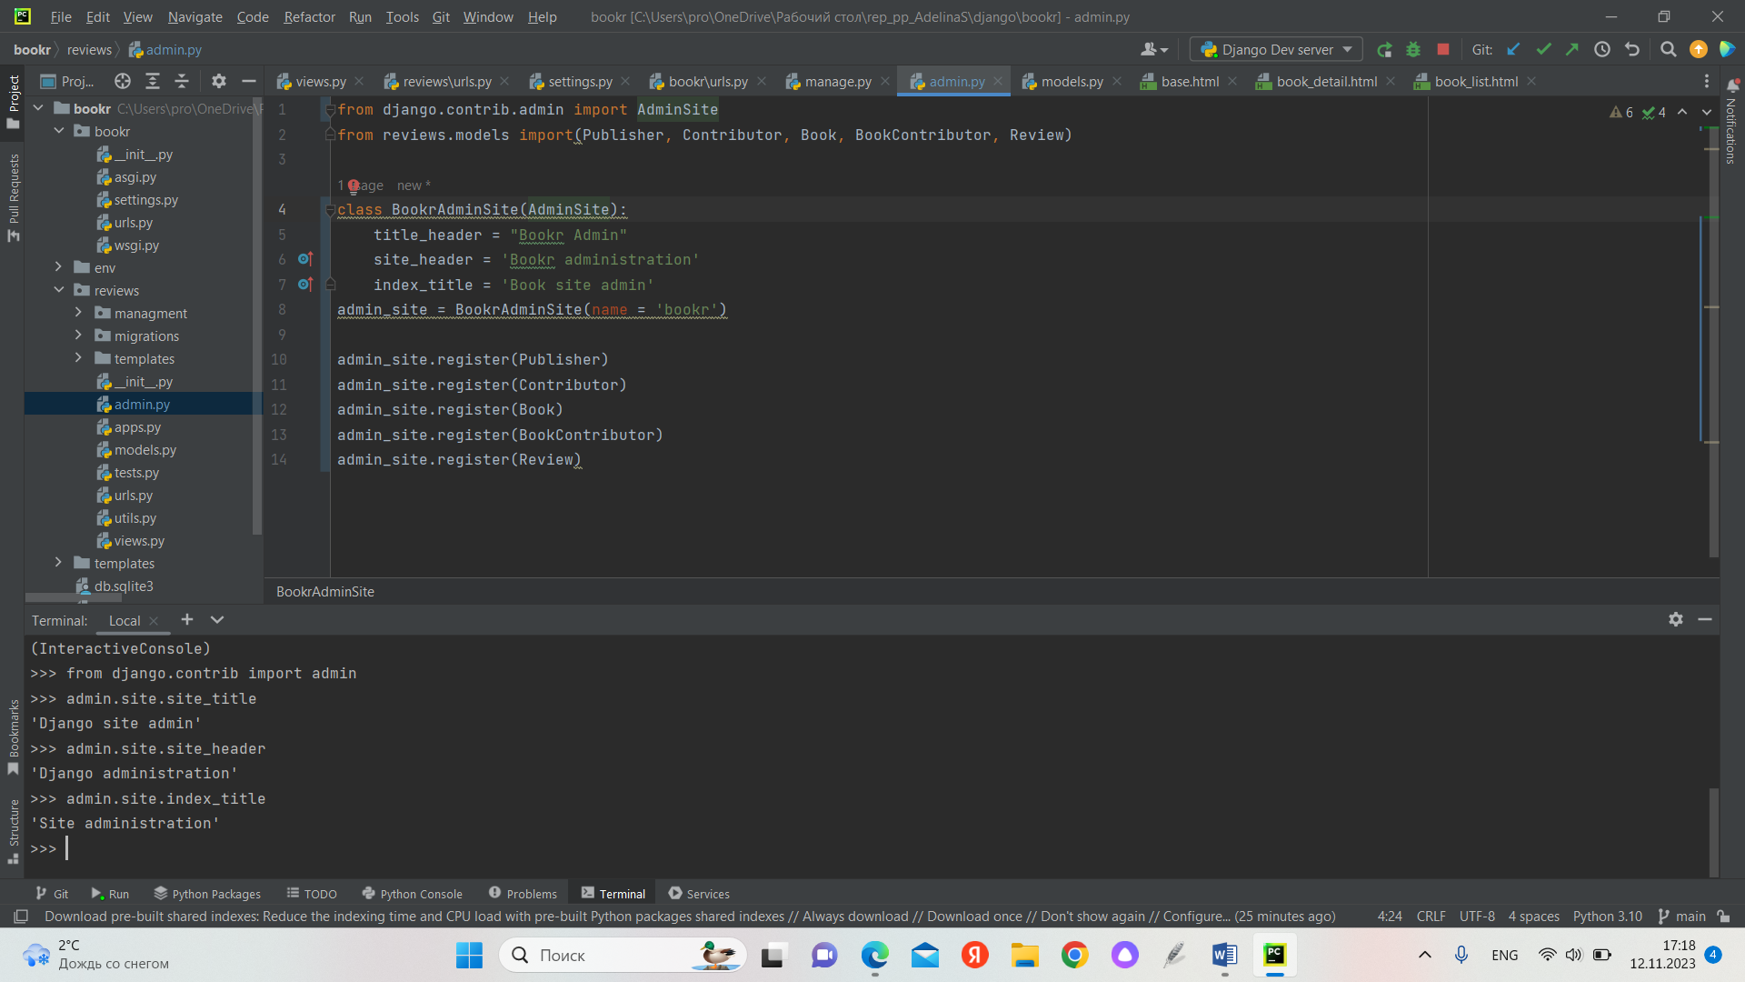 Мы создали собственный объект admin_site, который переопределяет поведение объекта admin.site.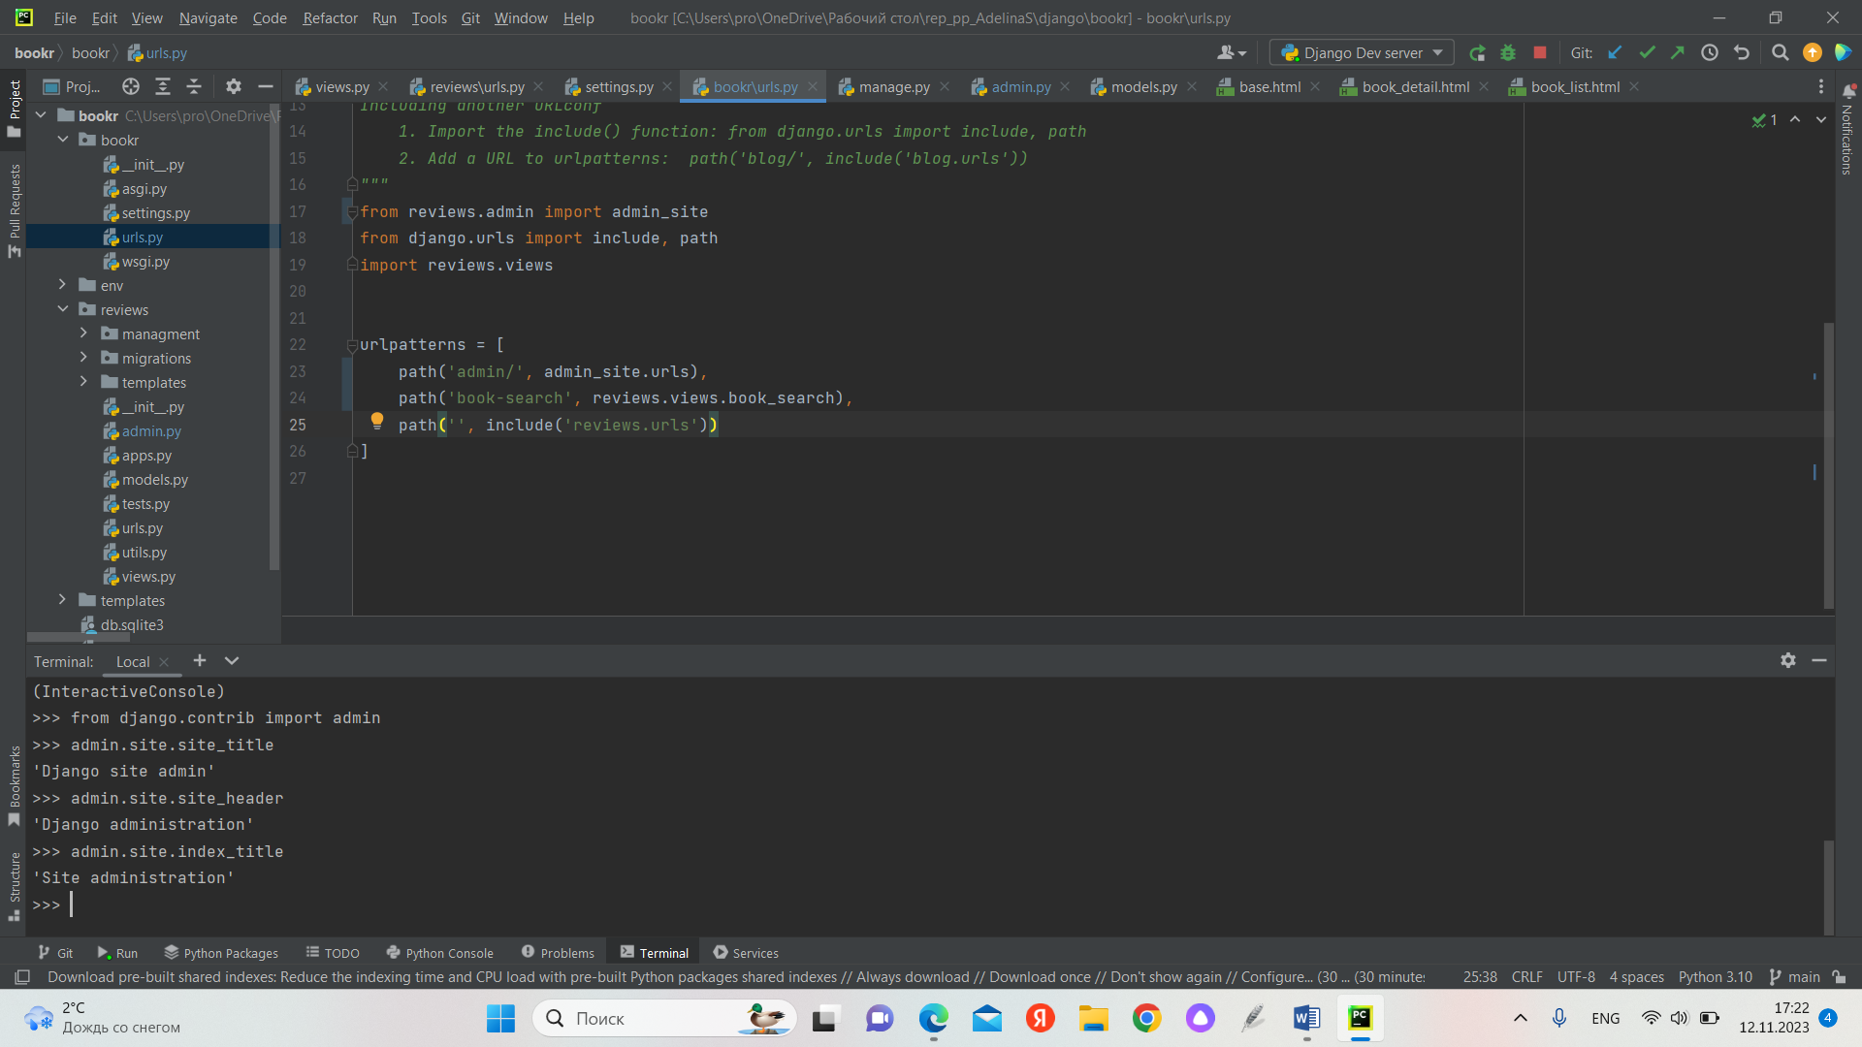 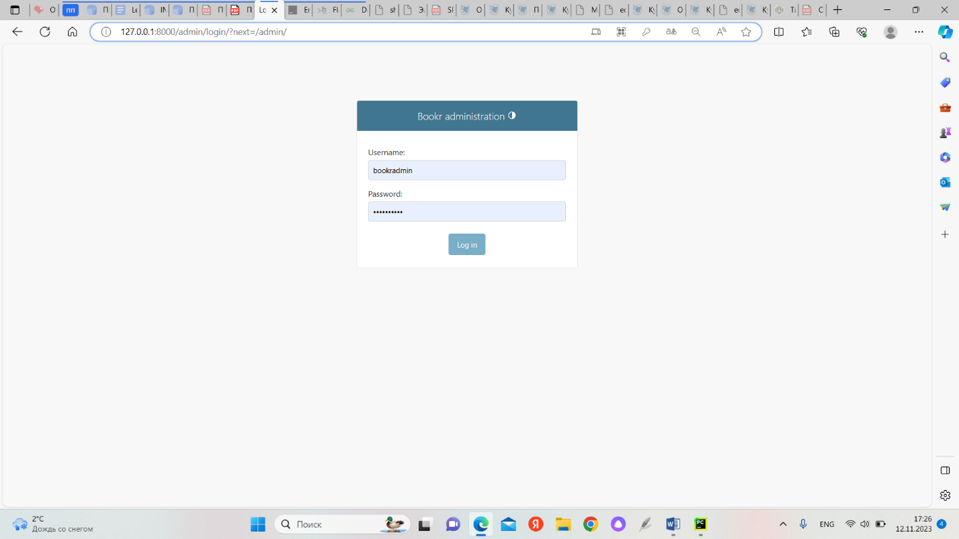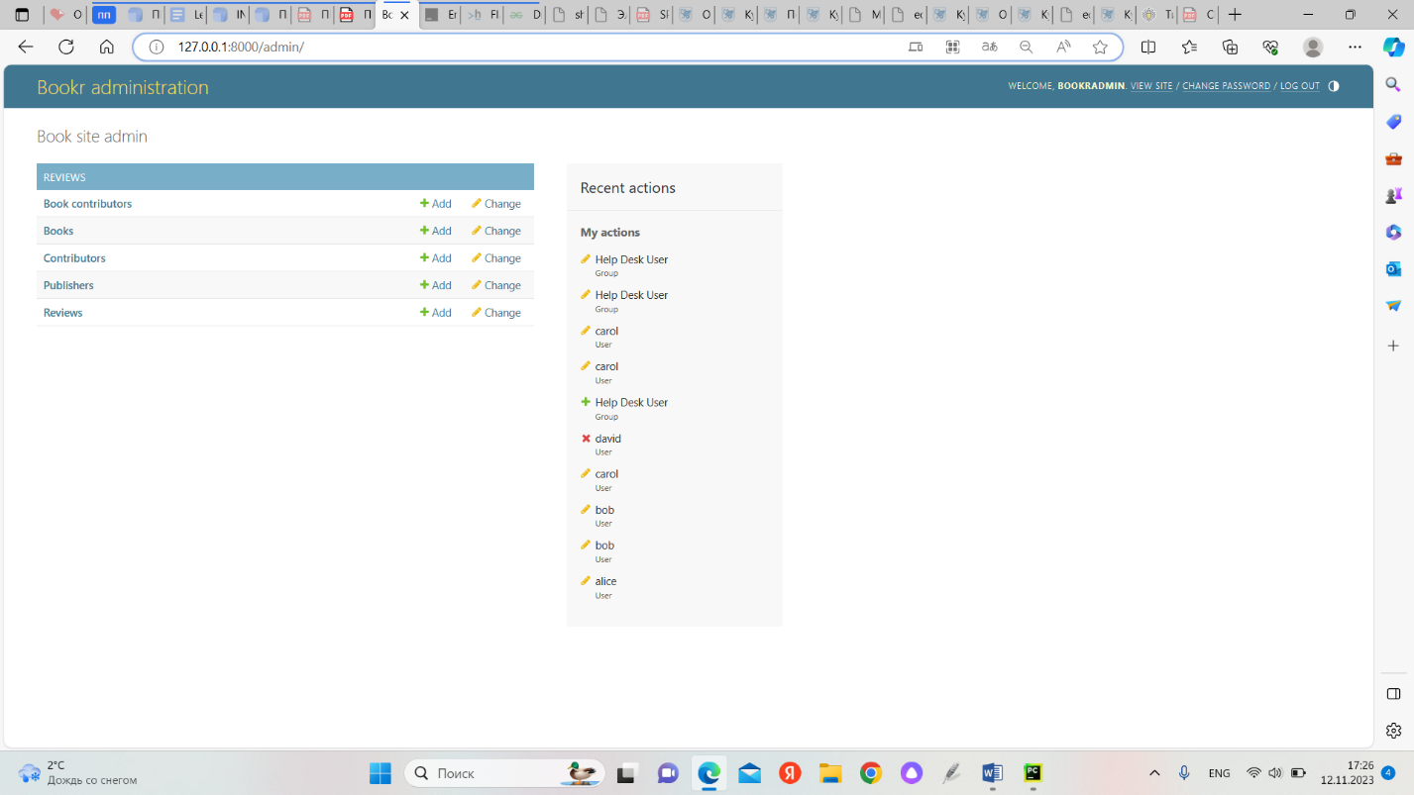 Мы удалили существующие в нашем коде ссылки на объект admin.site. В bookr/urls.py мы указали admin на новый объект admin_site и обновили шаблоны URL.

Подклассификация AdminSite - лучший способ

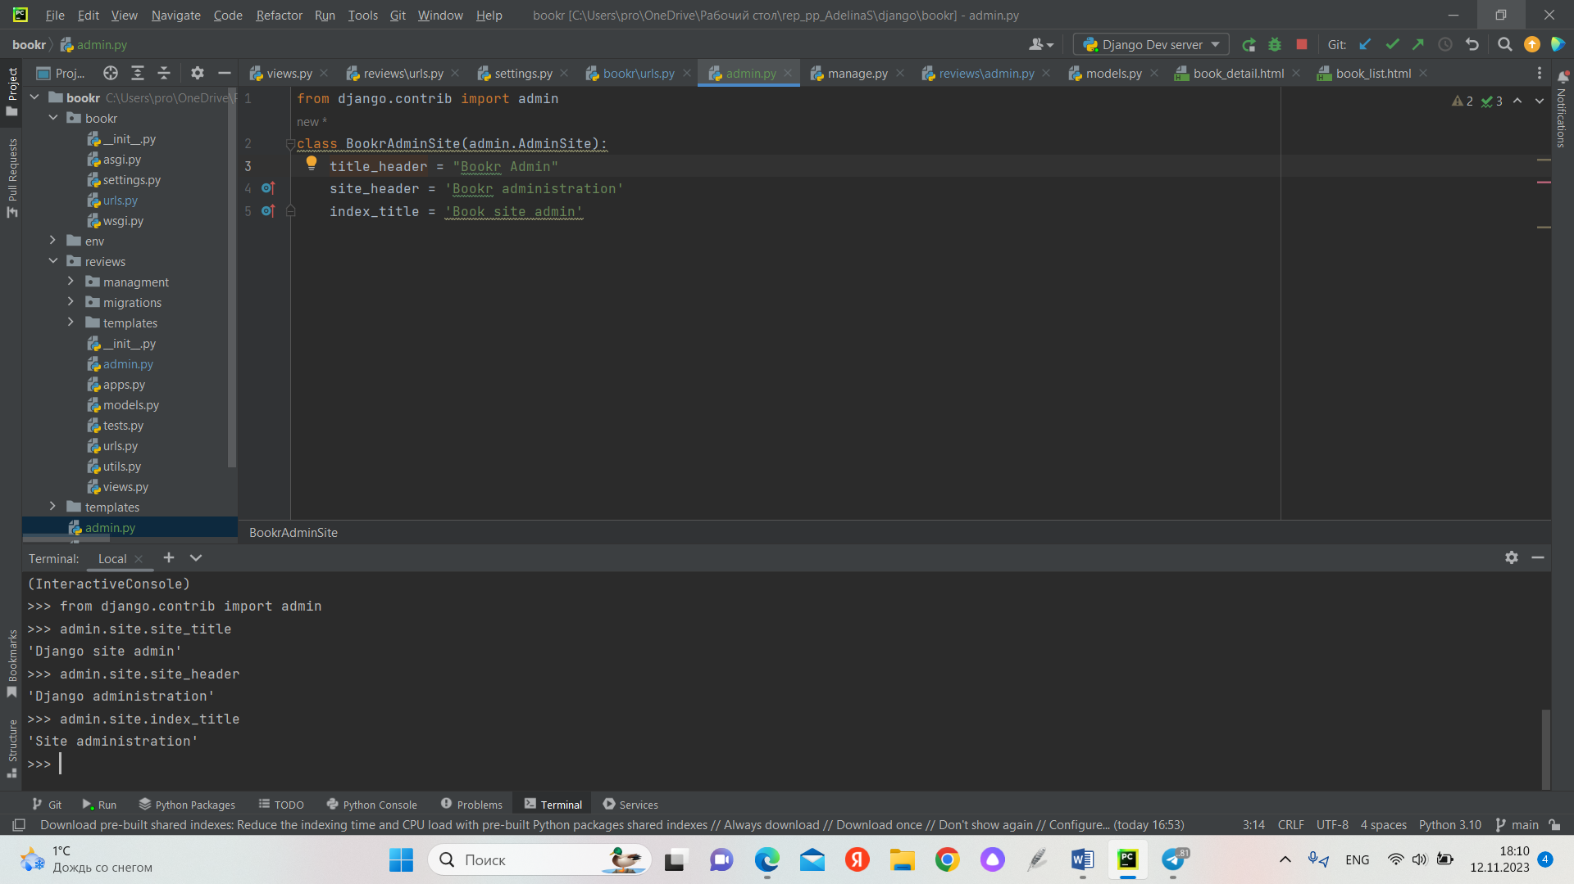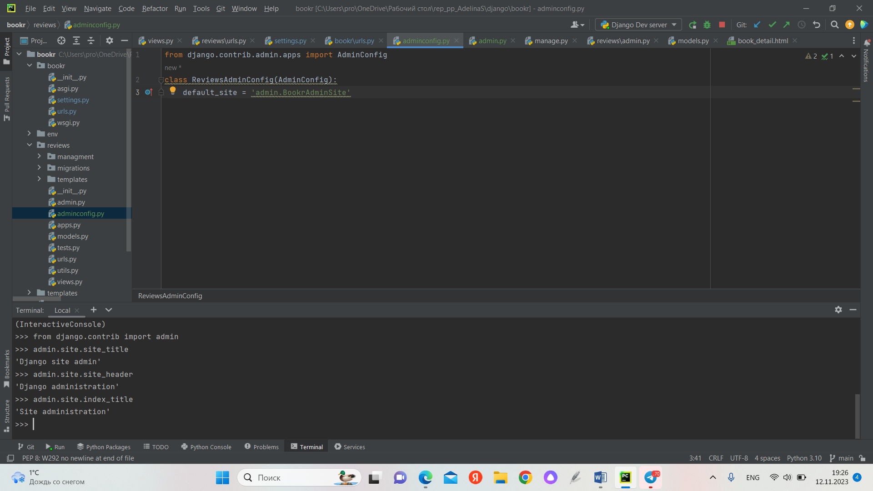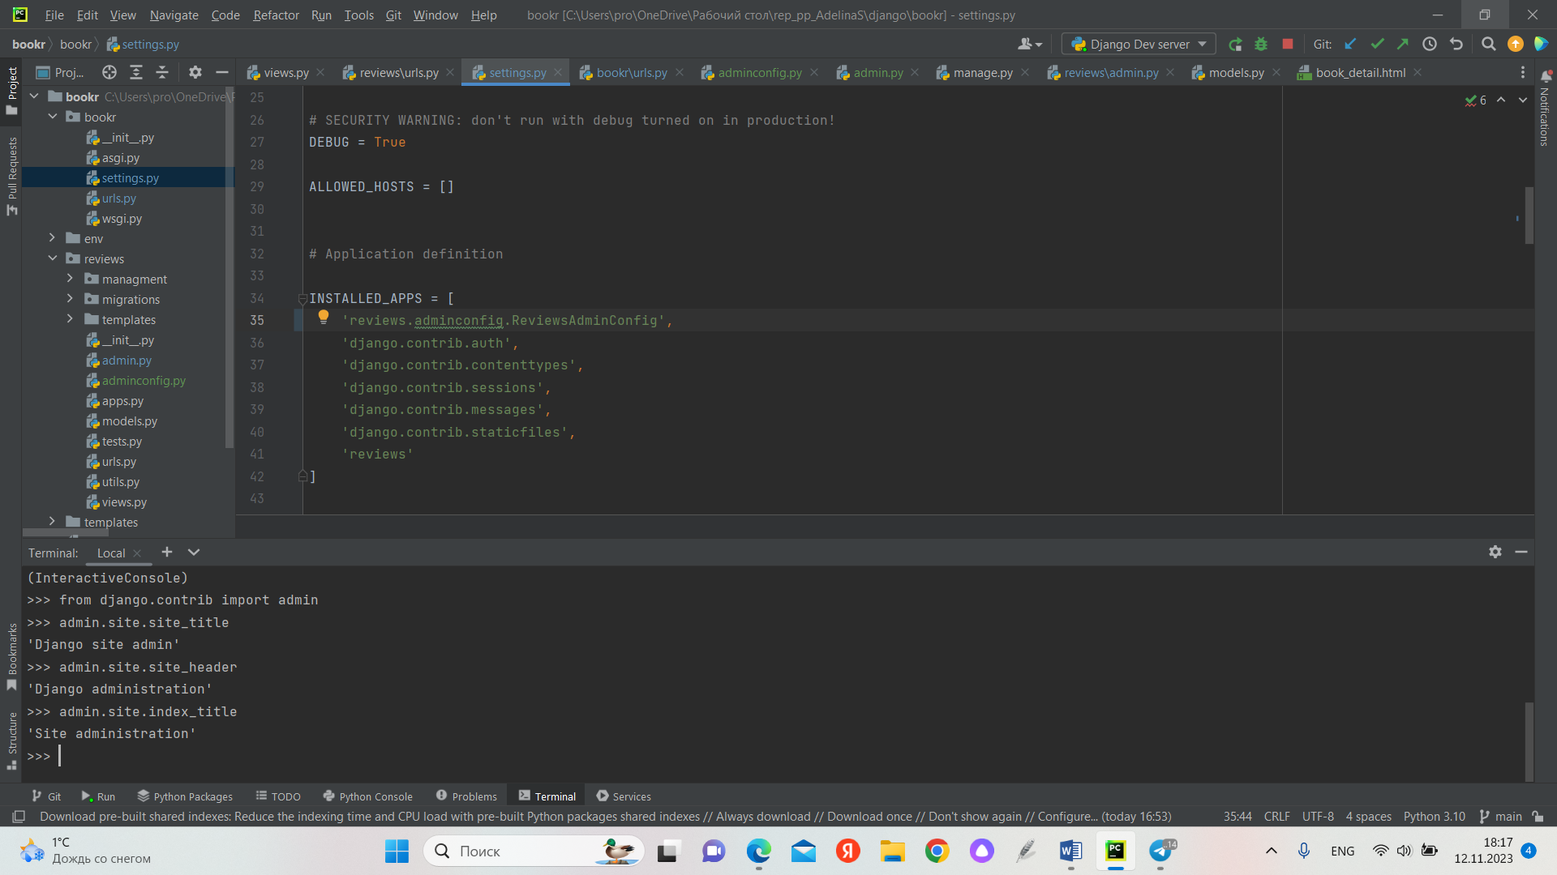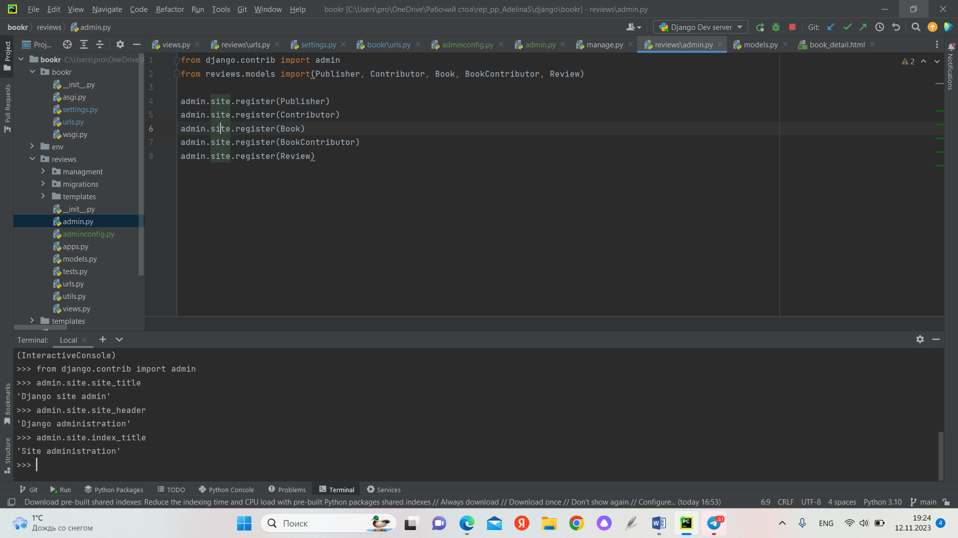 Мы интегрировали настраиваемый интерфейс для приложения администратора, не нарушая при этом автообнаружение и другие стандартные возможности.

Деятельность 4.02 - настройка объекта AdminSite

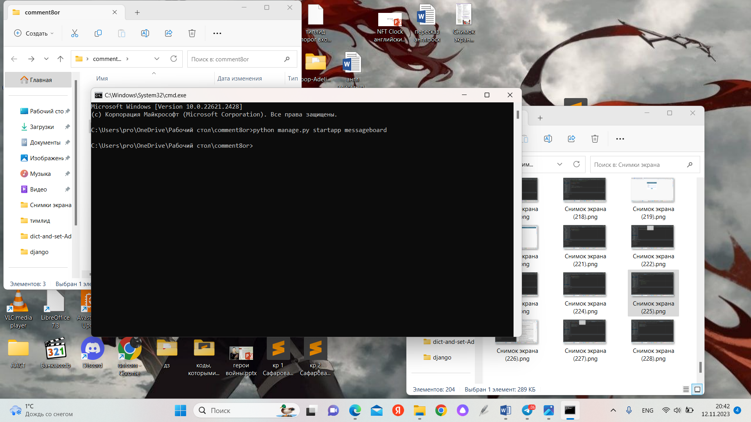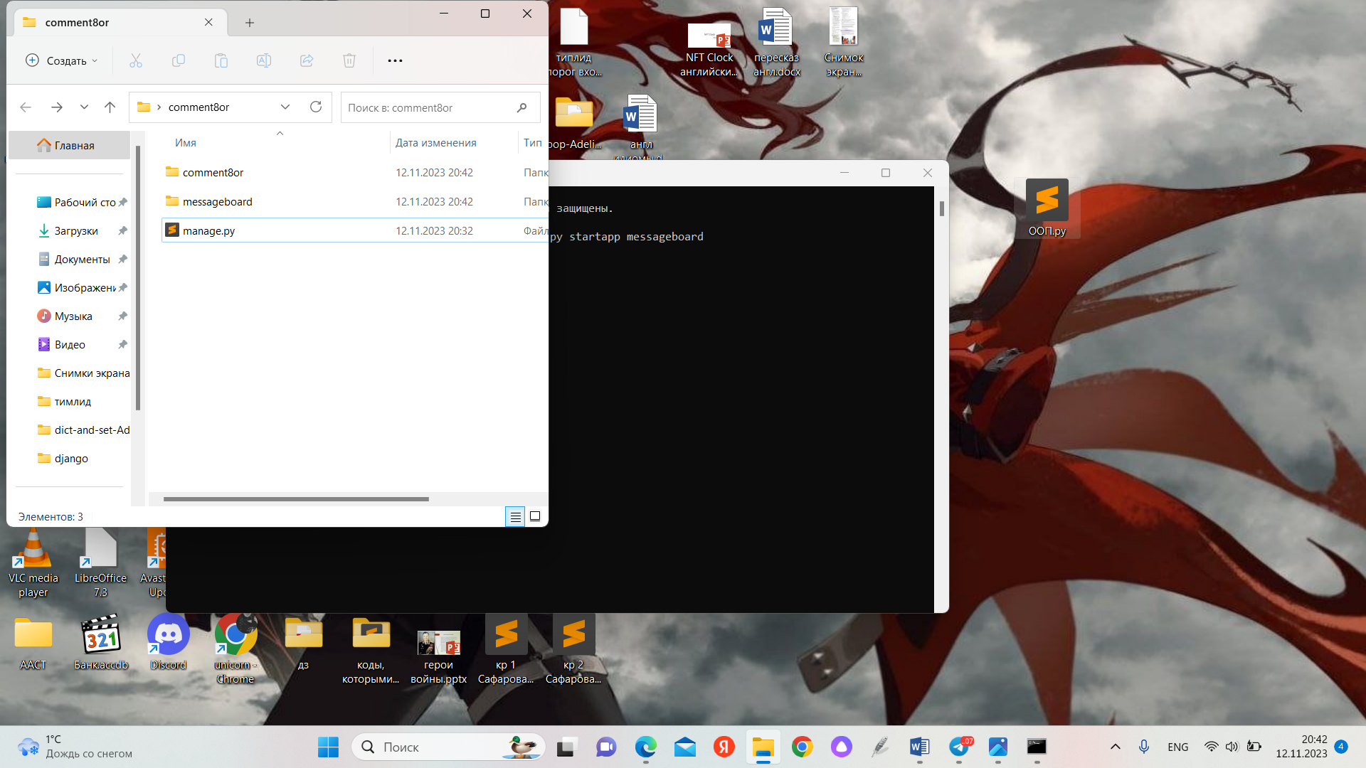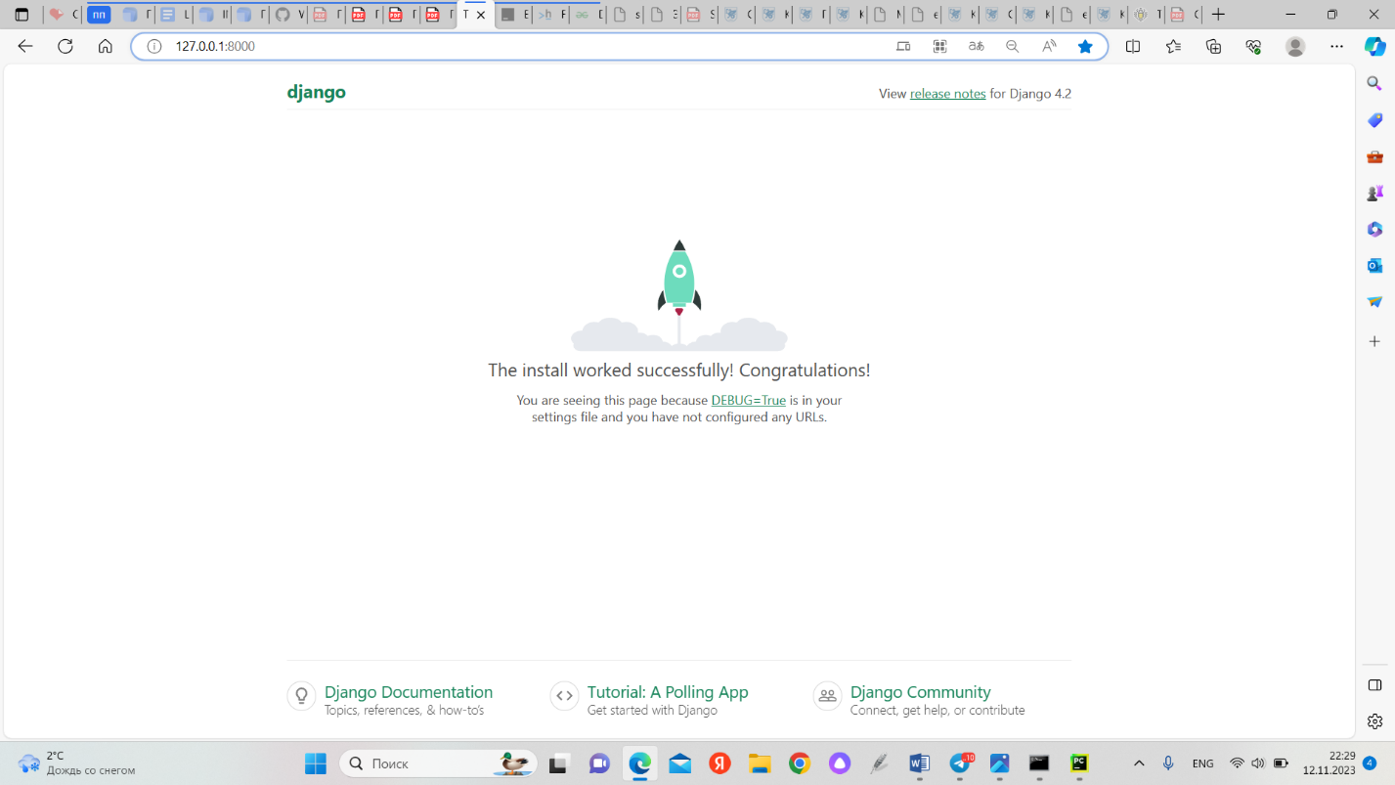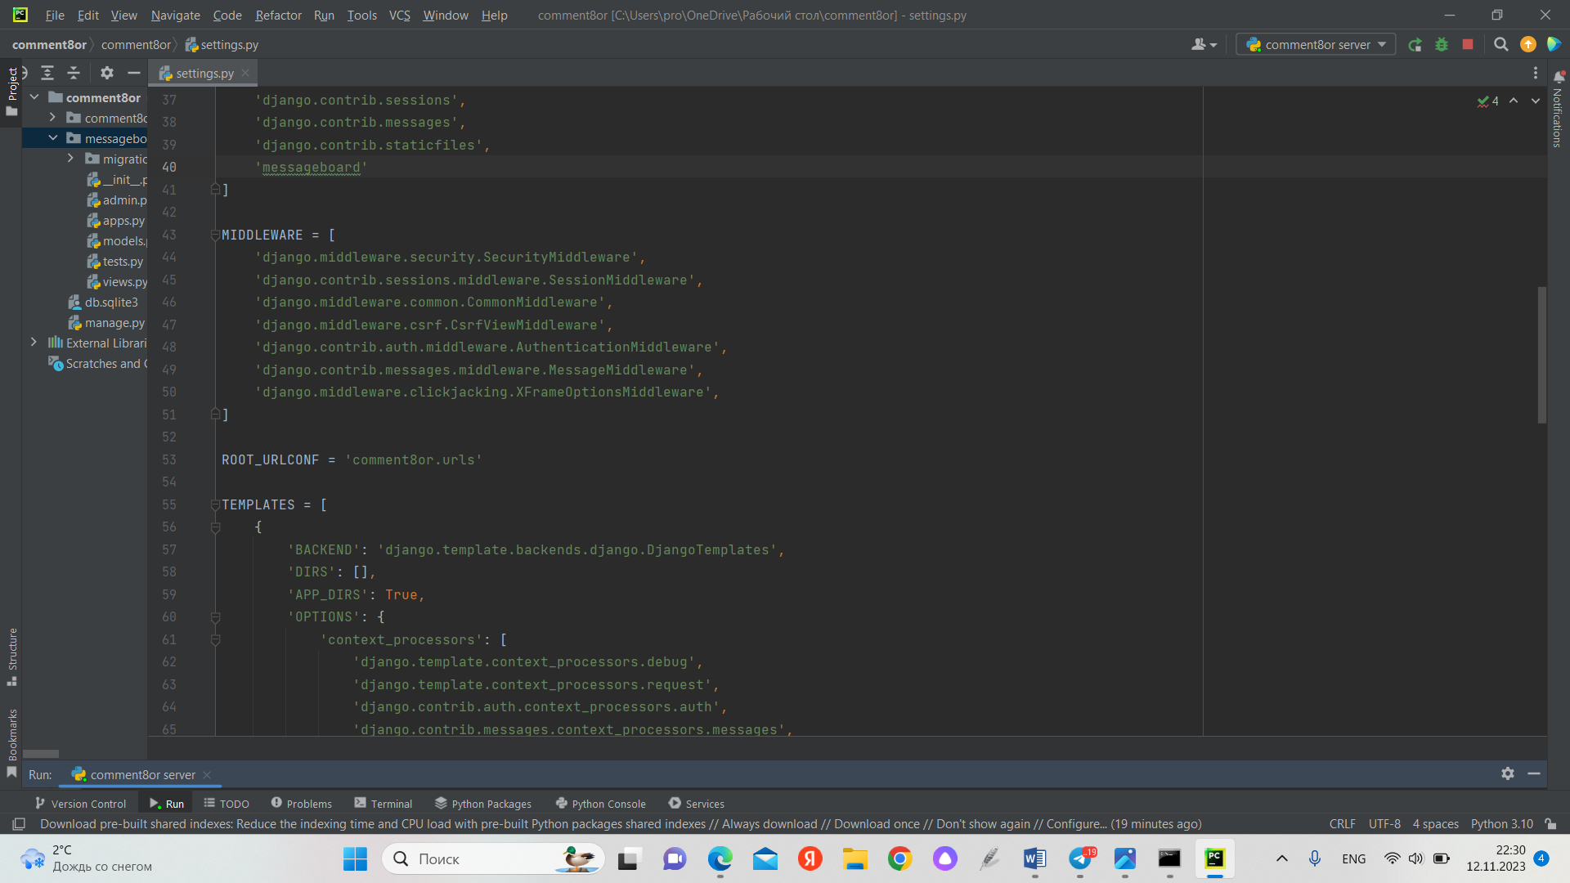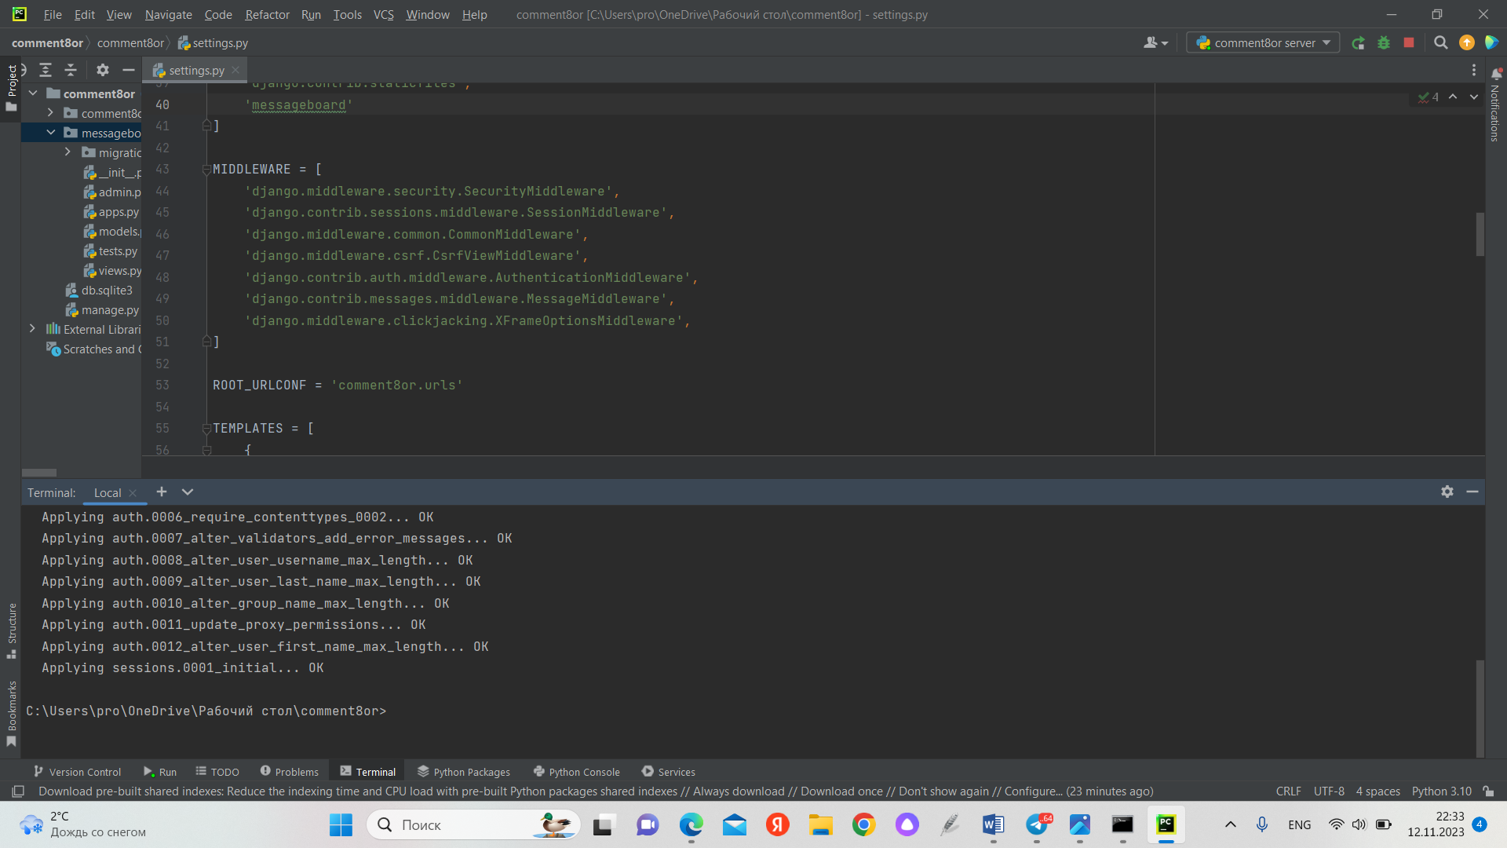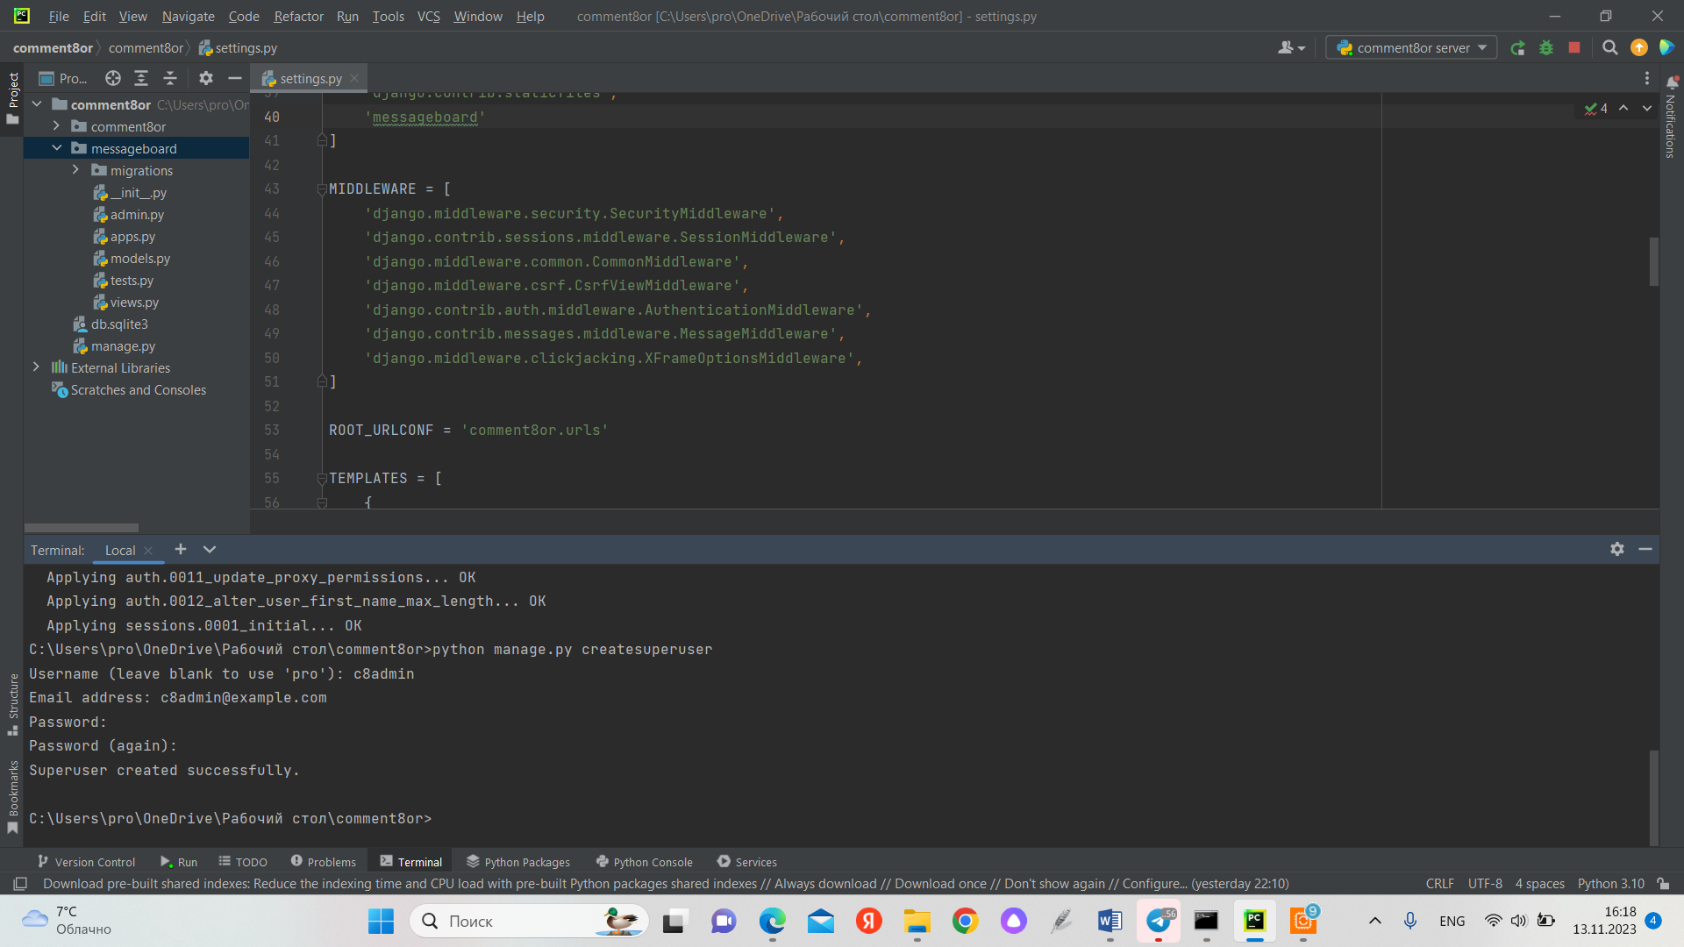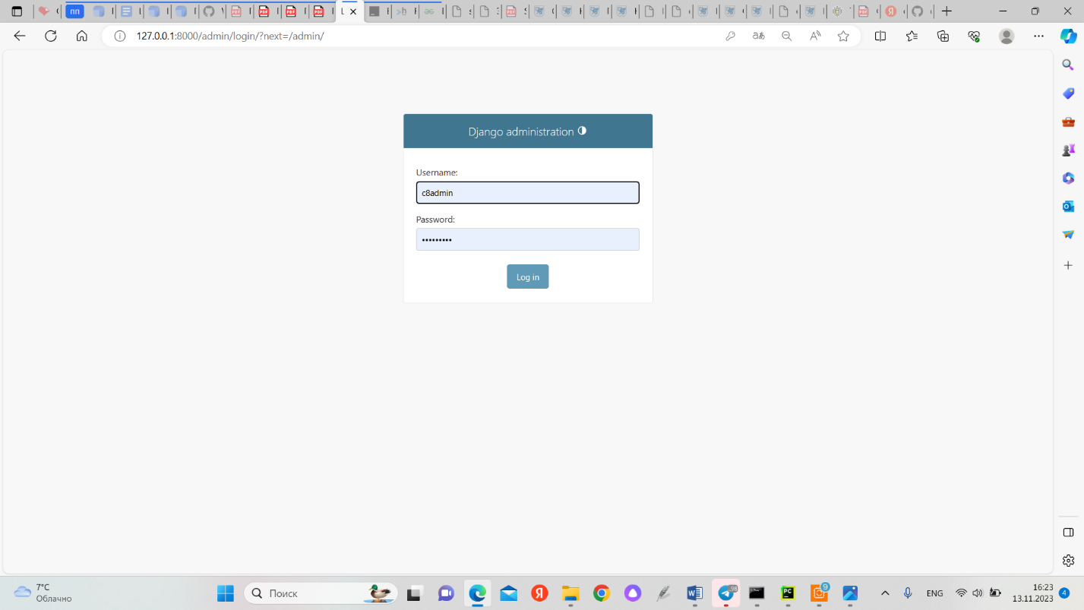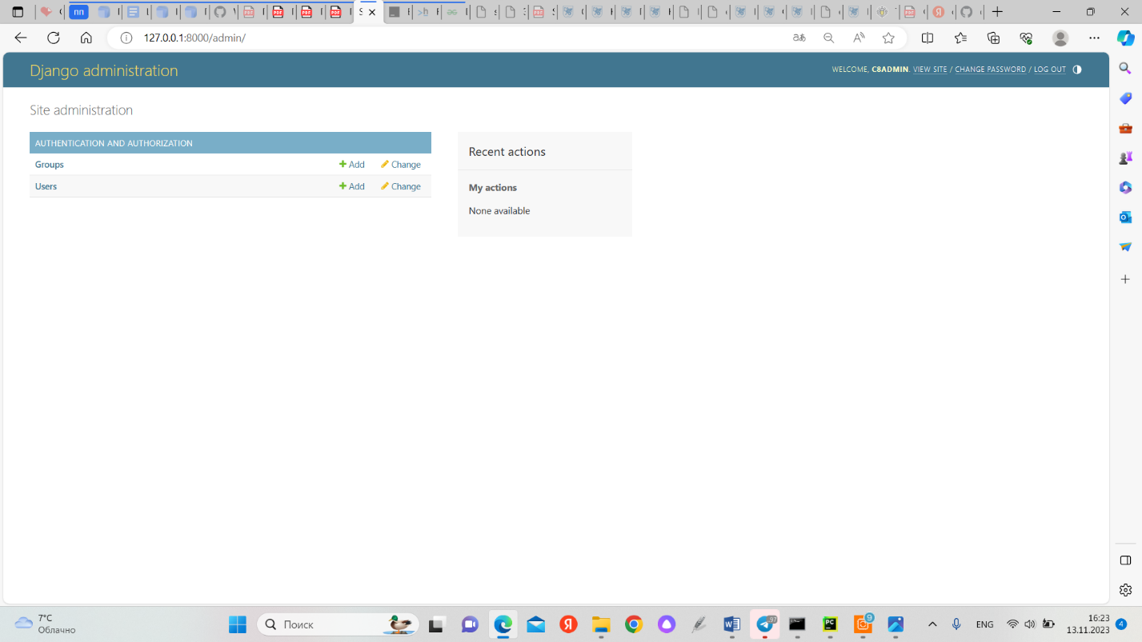 Мы создали новый проект Django под названием comment8or, приложение под названием messageboard и запустили миграцию. Таксже мы создали суперпользователя с именем c8admin. 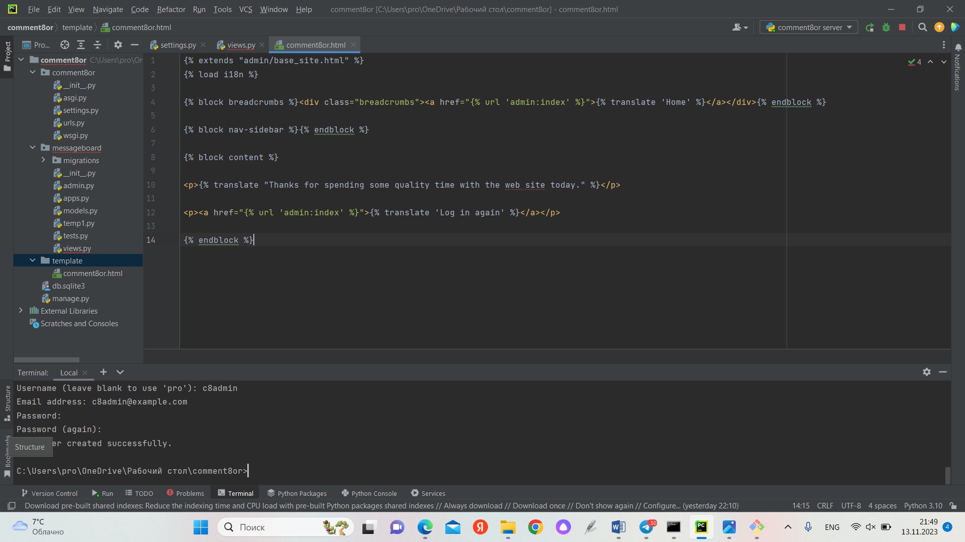 Мы создали шаблон страницы выхода из системы, содержащий сообщение в соответствии с требованиями.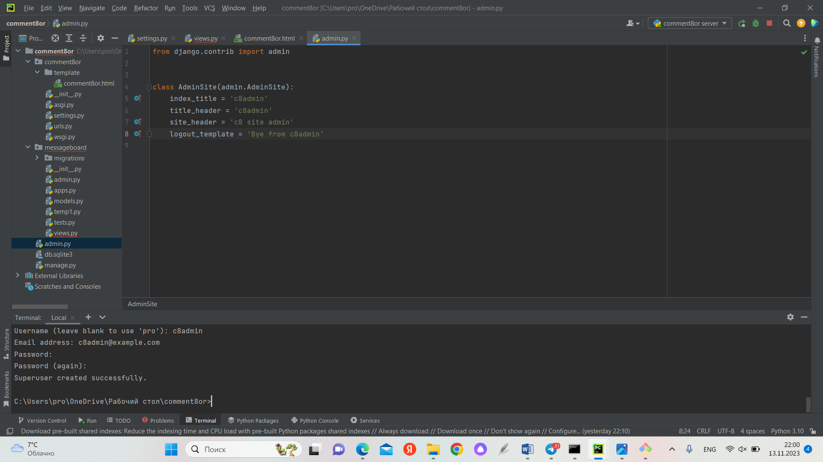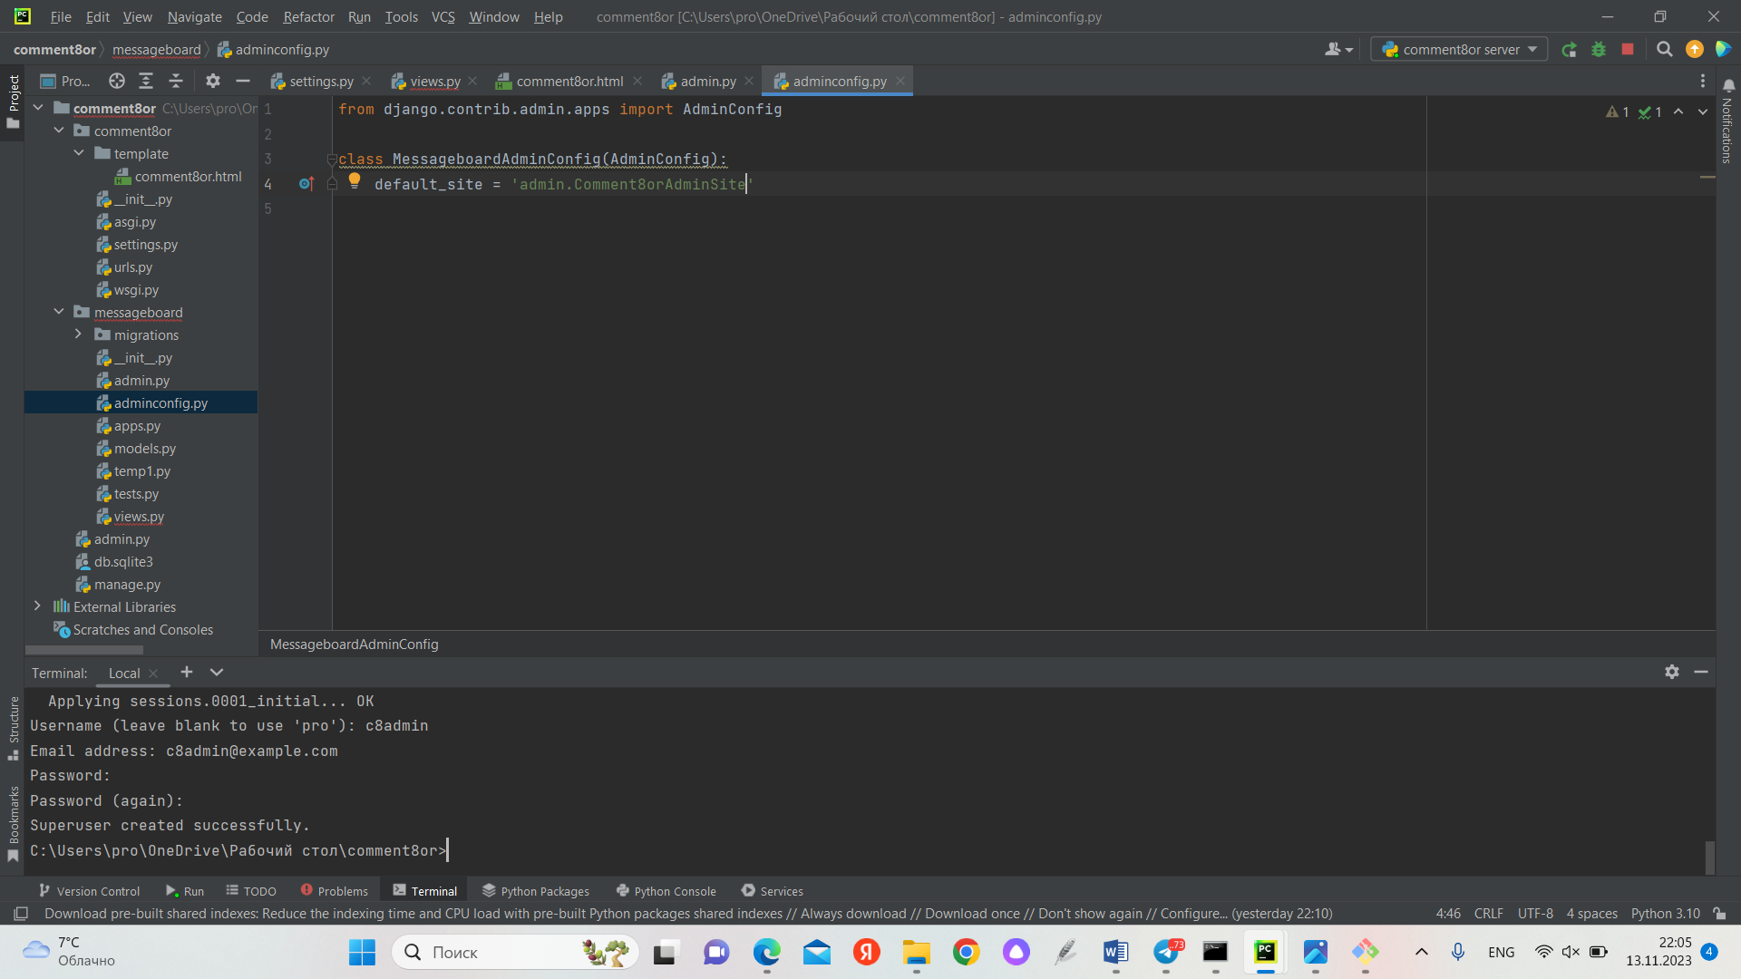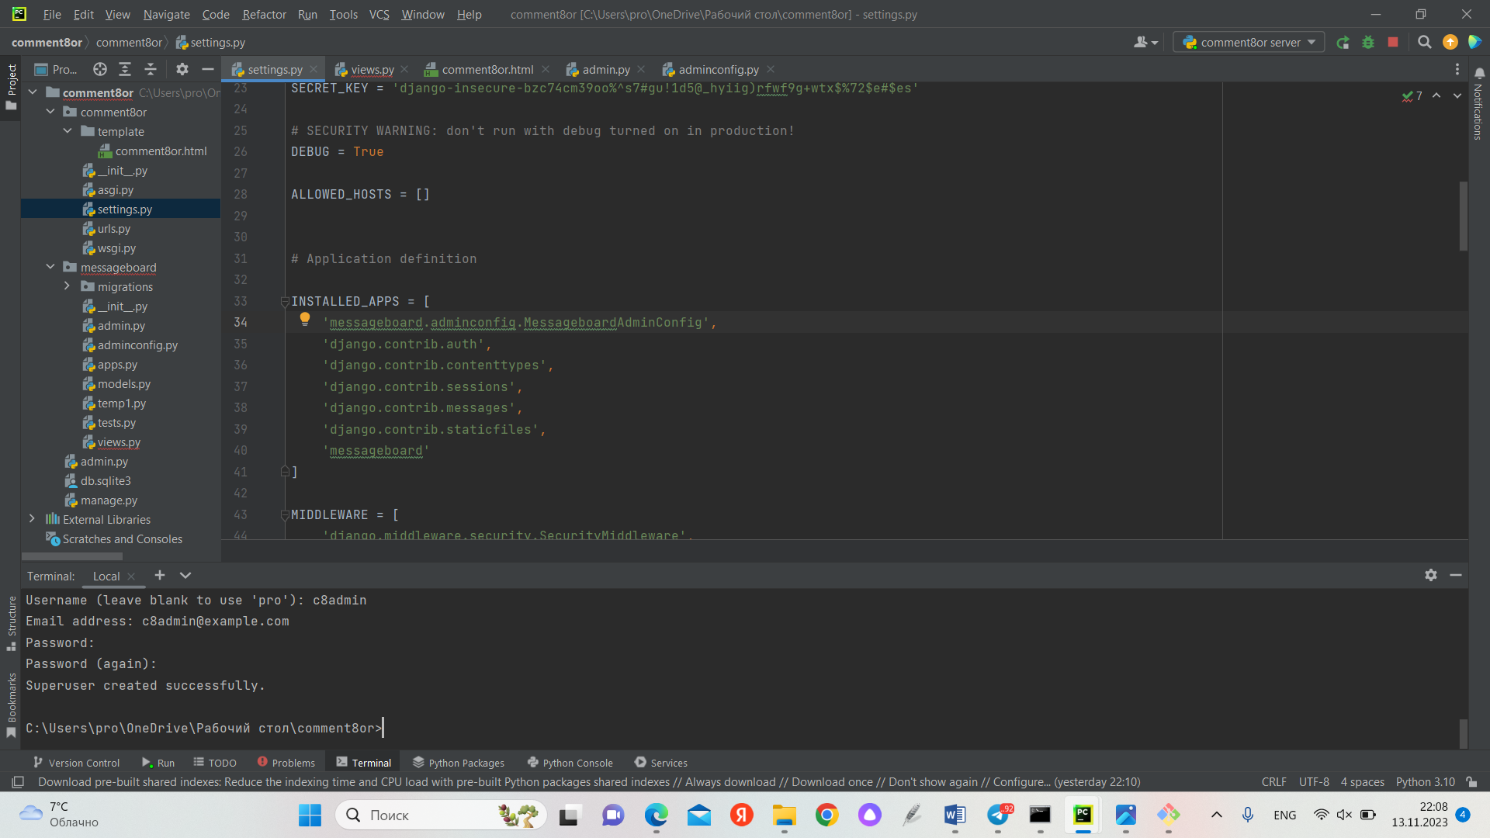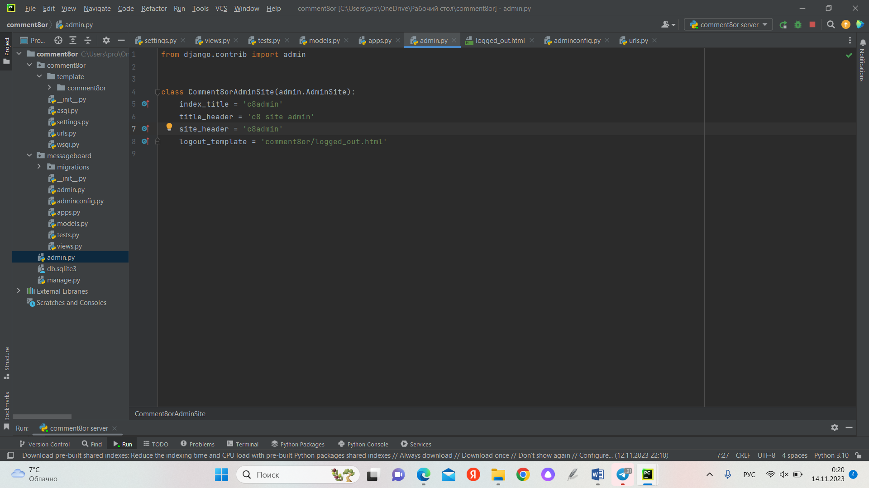 Внутри проекта мы создали файл admin.py, реализующий пользовательский объект AdminSite. Мы установили соответствующие значения для атрибутов index_title, title_header, site_header и logout_template, исходя из требований. 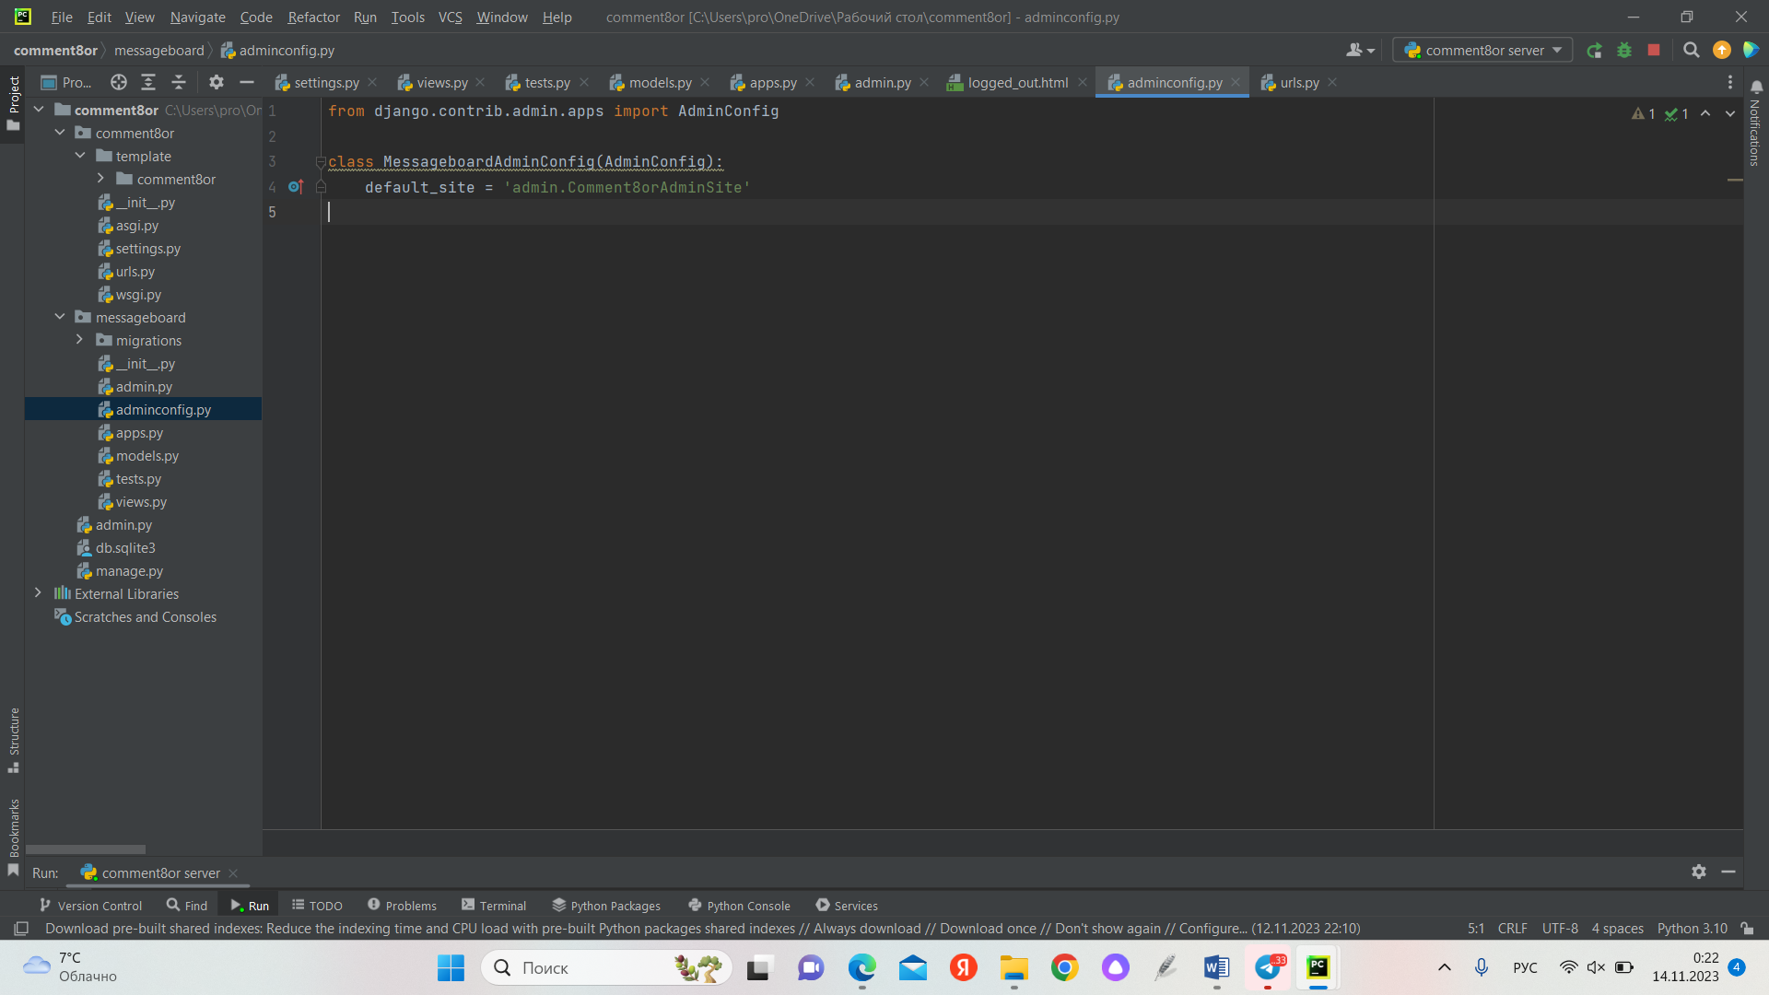 Мы добавили пользовательский подкласс AdminConfig в messageboard/adminconfig.py.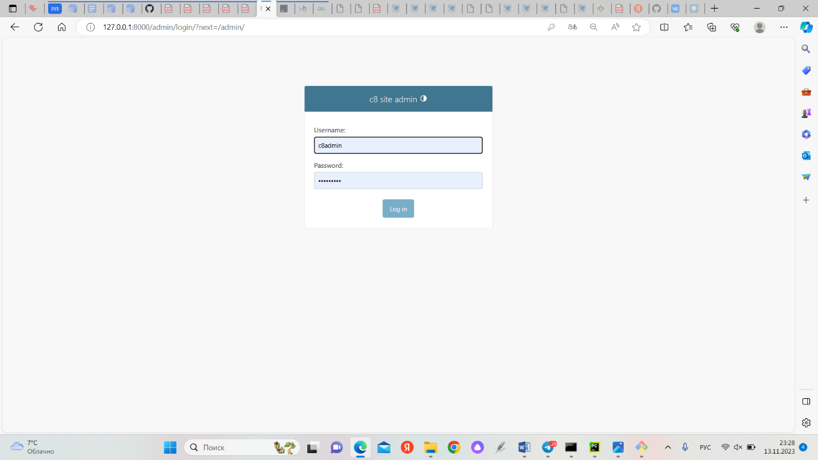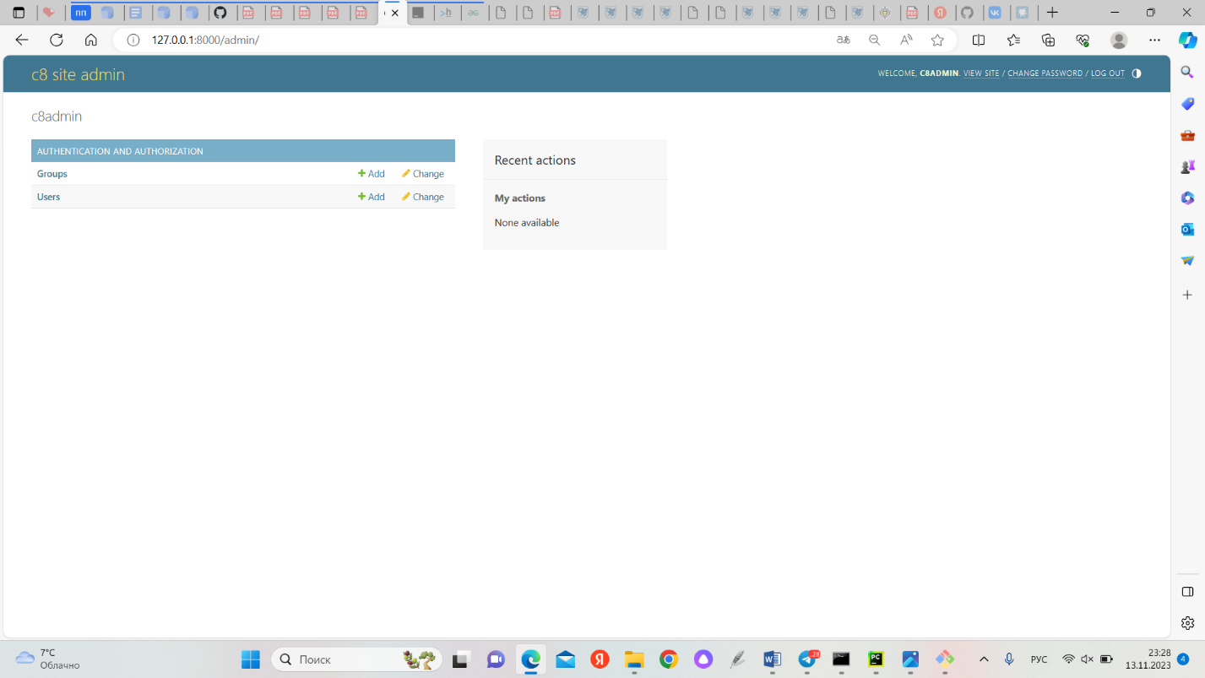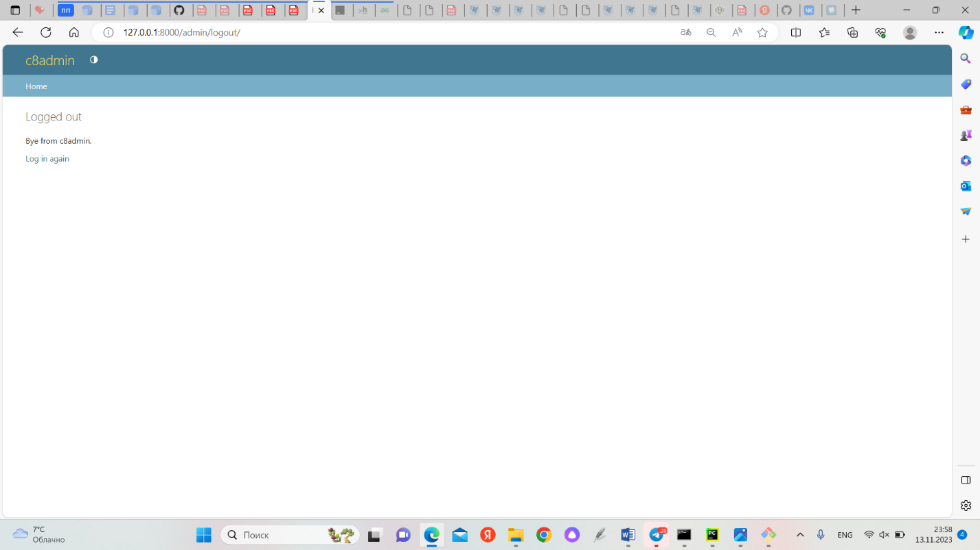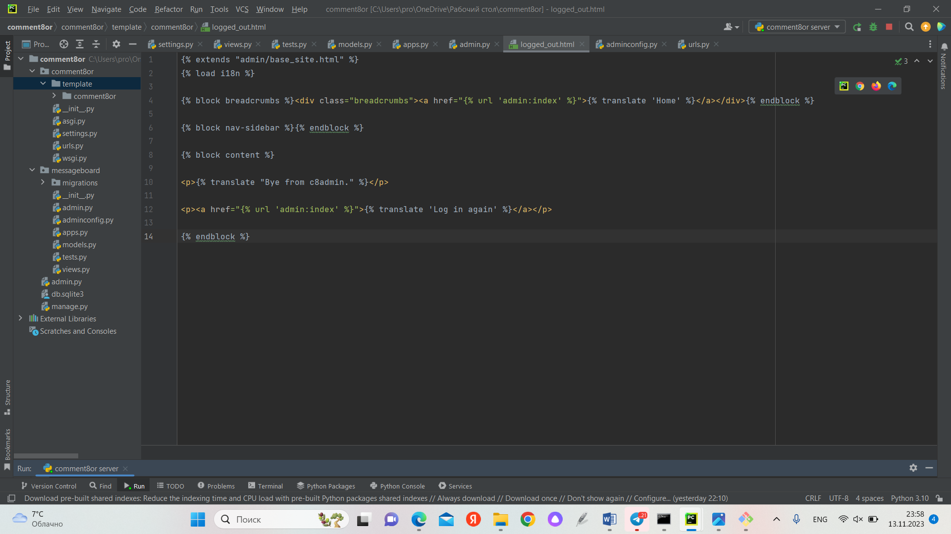 В конце концов, мы настроили параметр TEMPLATES таким образом, чтобы шаблон проекта был доступен для обнаружения.

В завершении всего этого мы успешно настроили приложение администратора, создав подкласс AdminSite.

Поля отображения списка

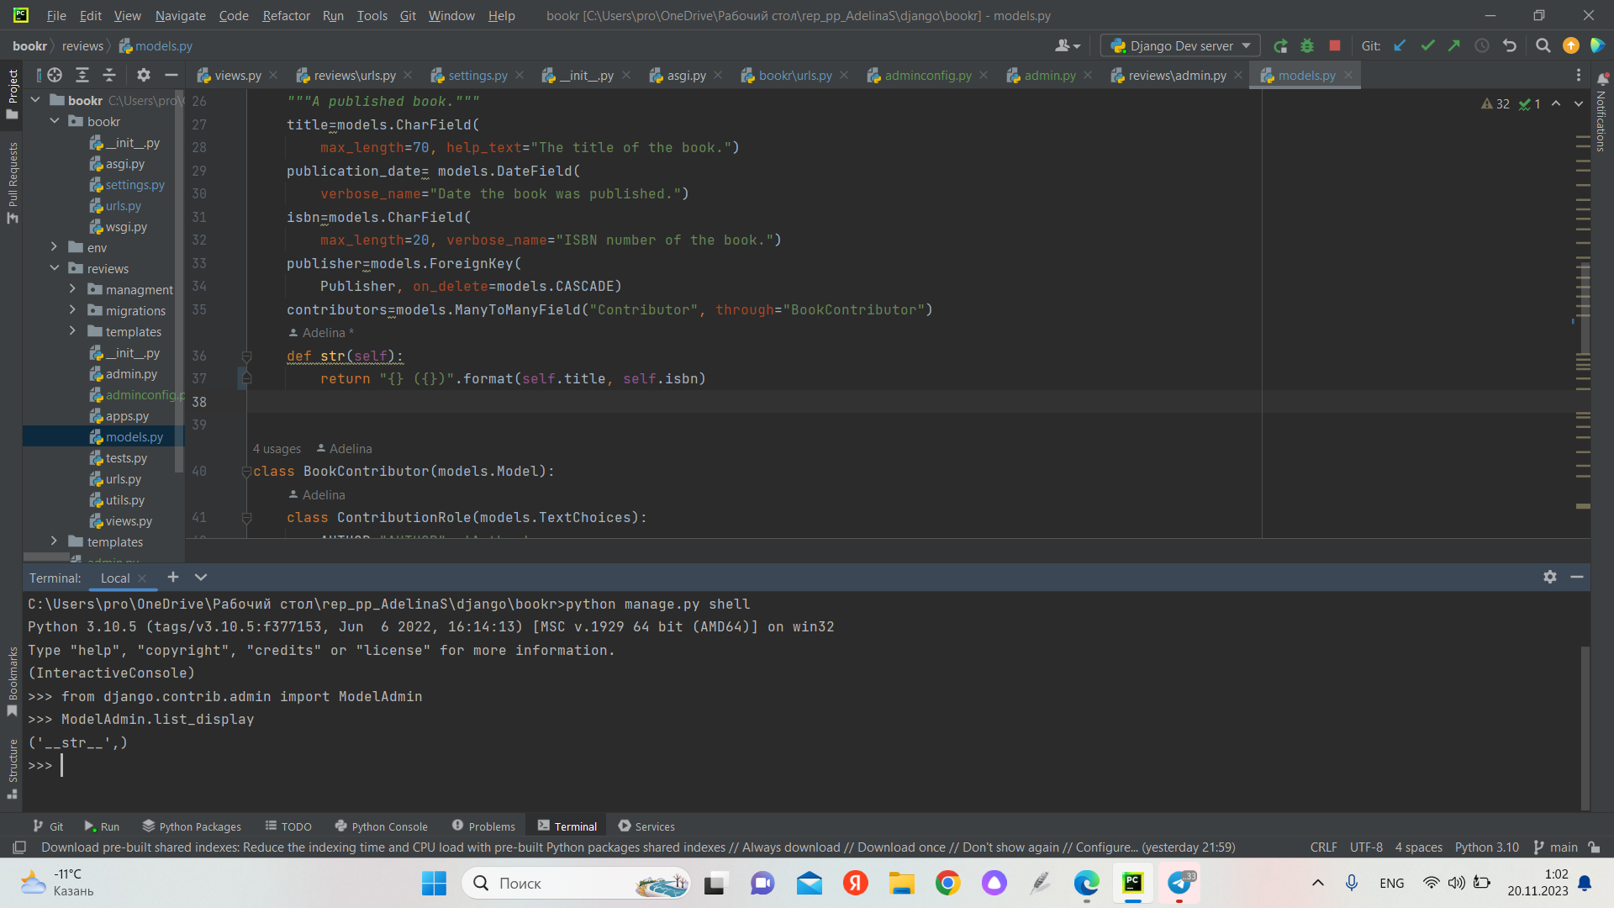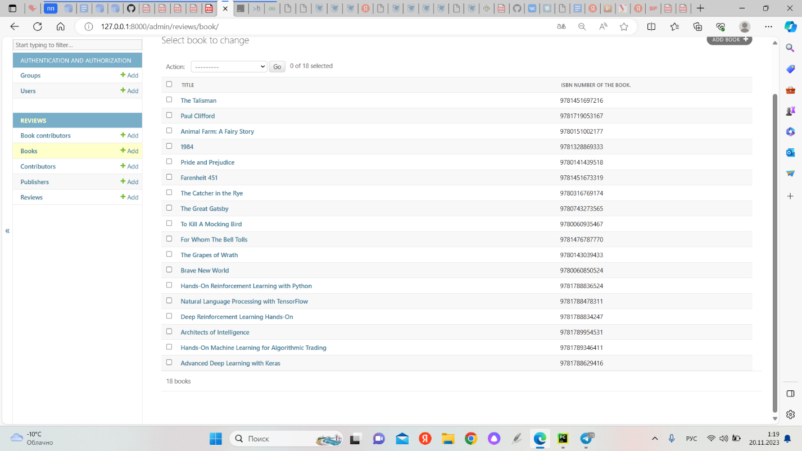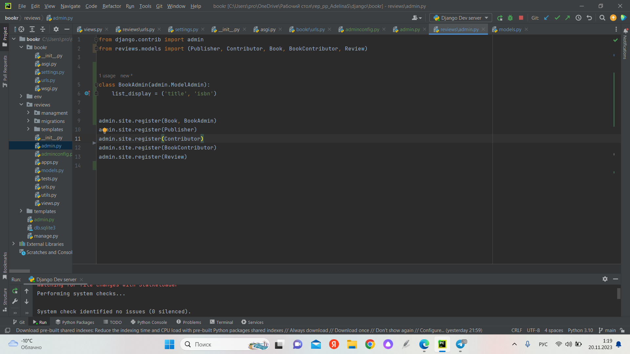

Мы изменили интерфейс страницы Books, в котором вместо отображения Book(1) и тд теперь отображаются названия книг и их isbn.

Фильтр

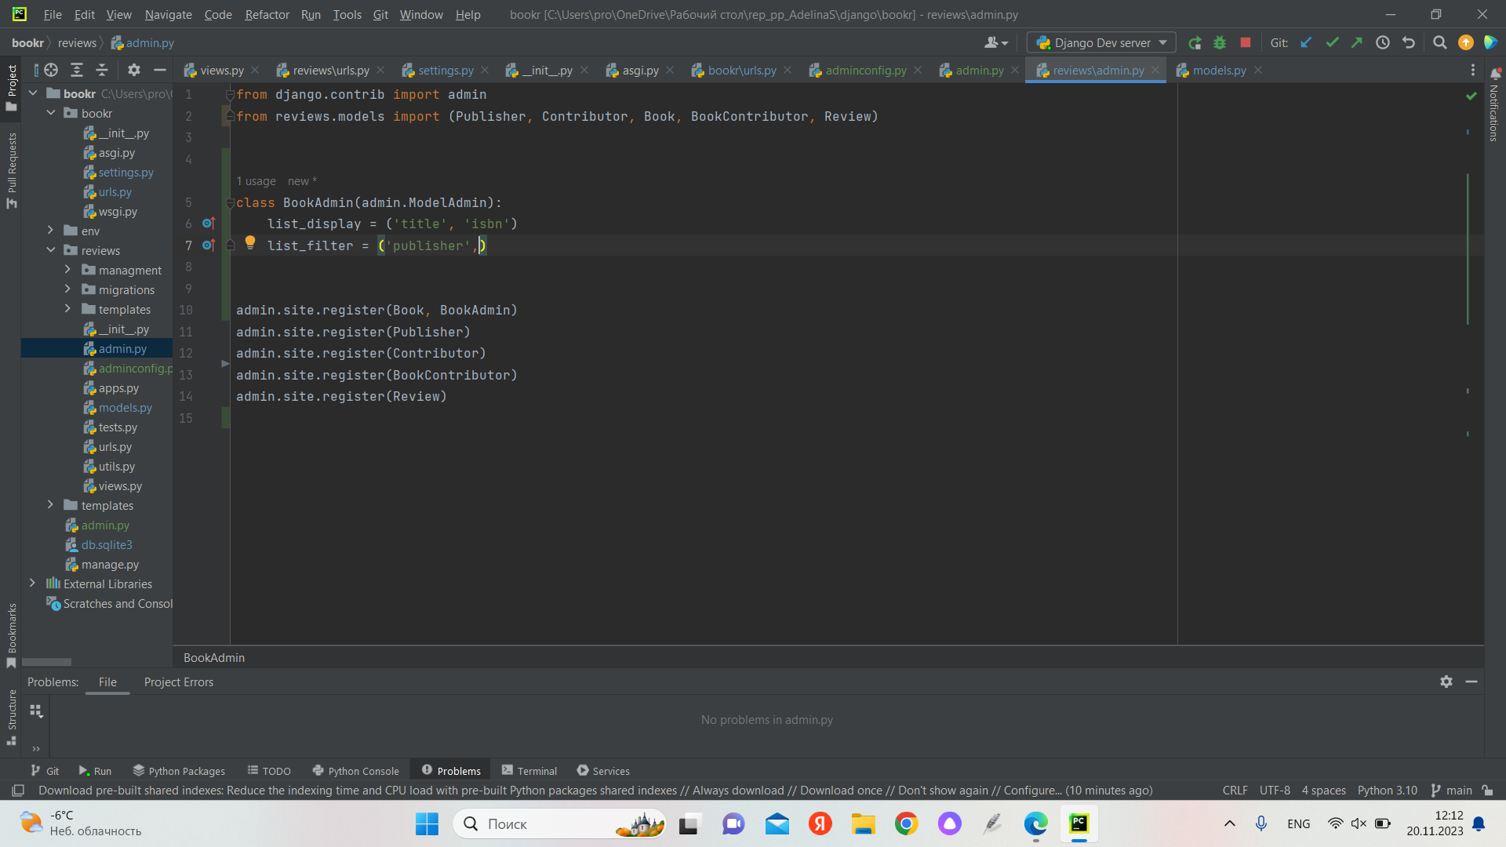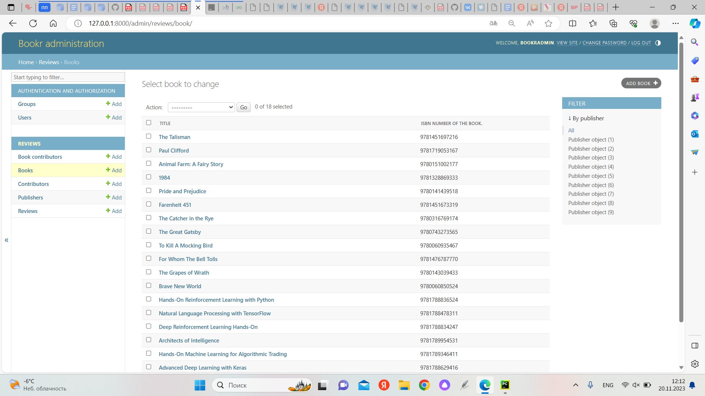

Мы добавили колонку фильтра на страницу Books.

Упражнение 4.04 - добавление фильтров date list_filter и date_hierarchy

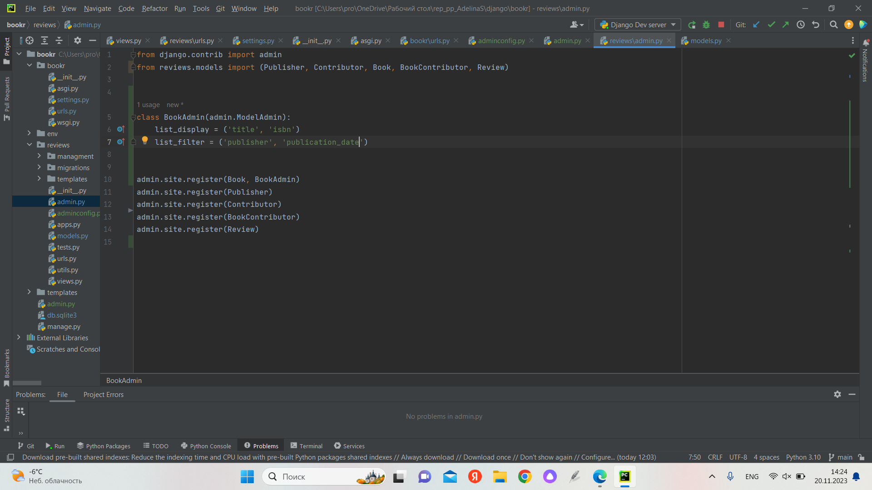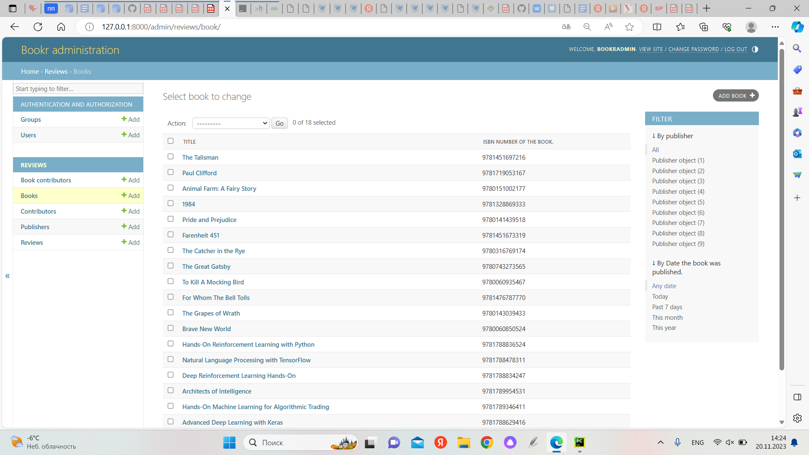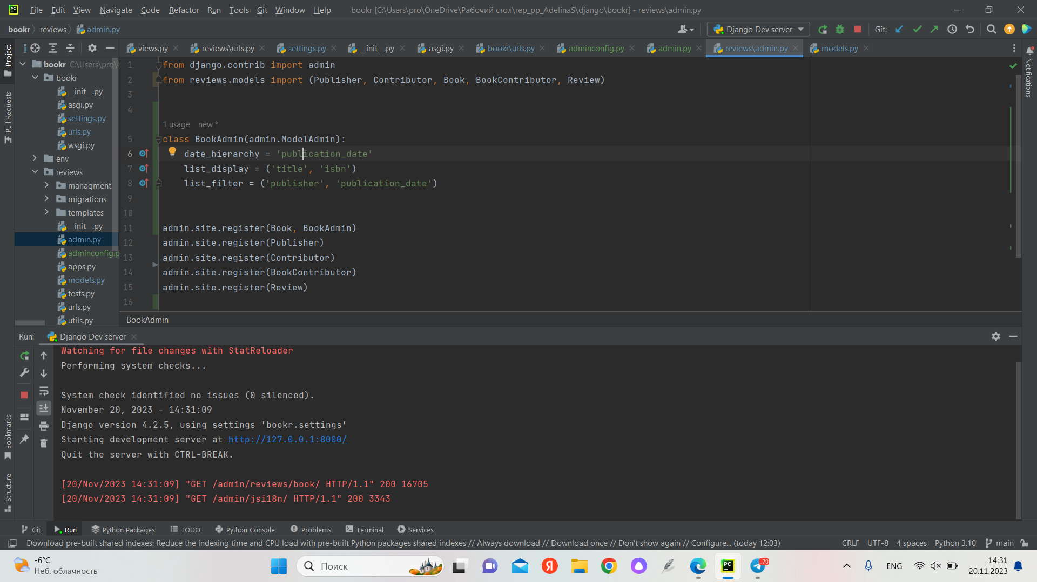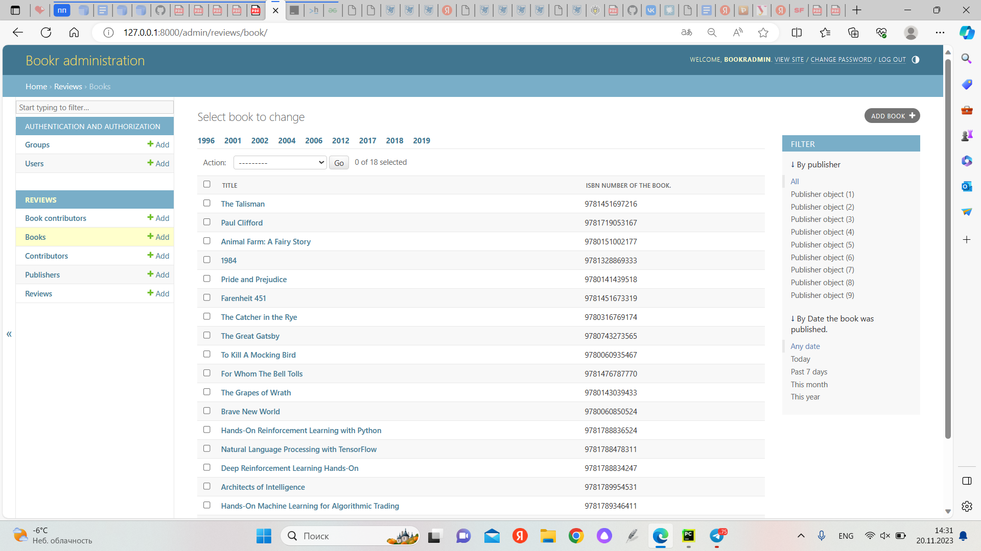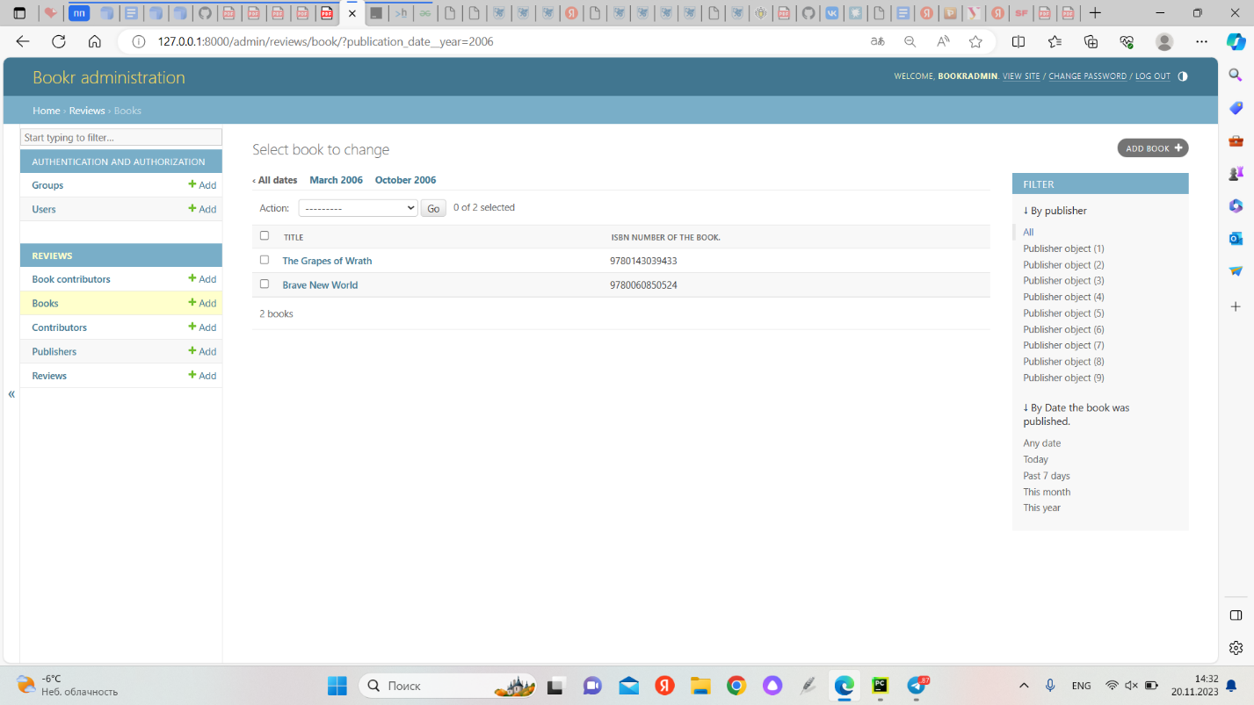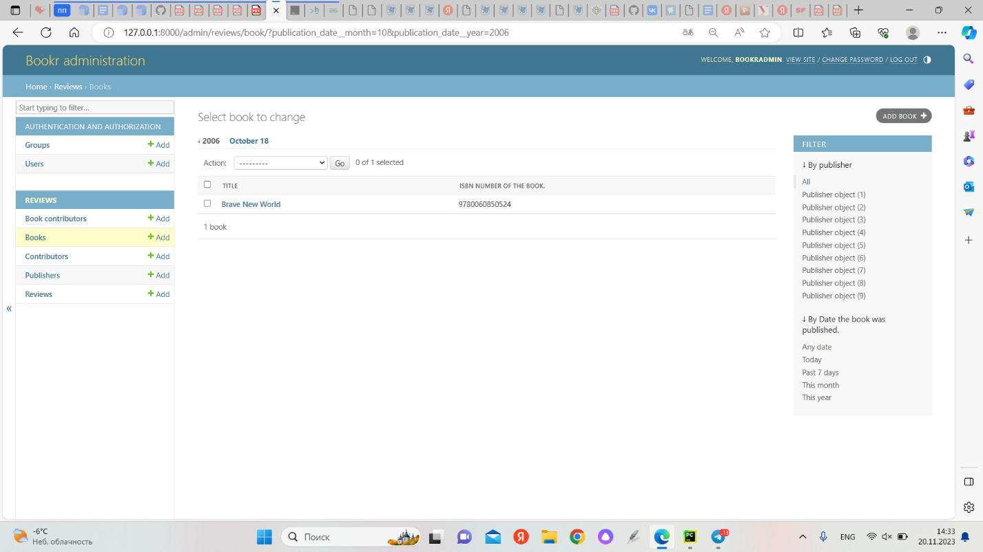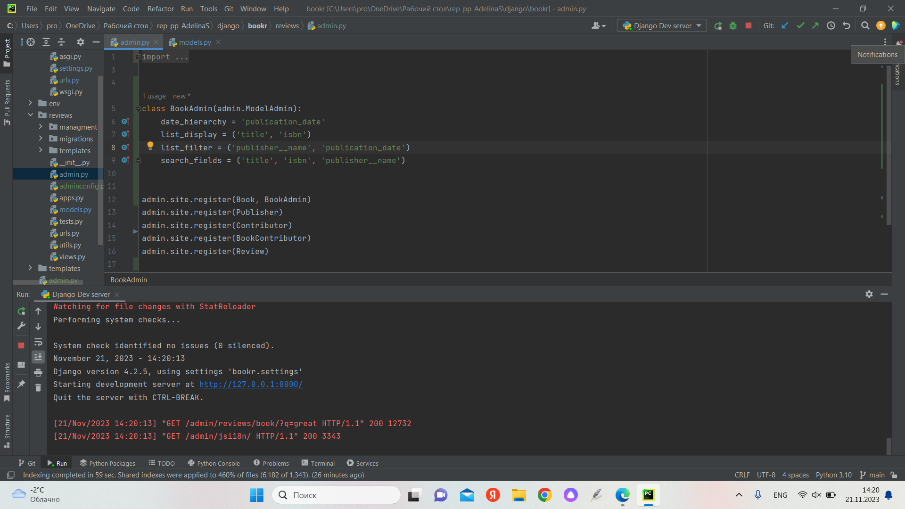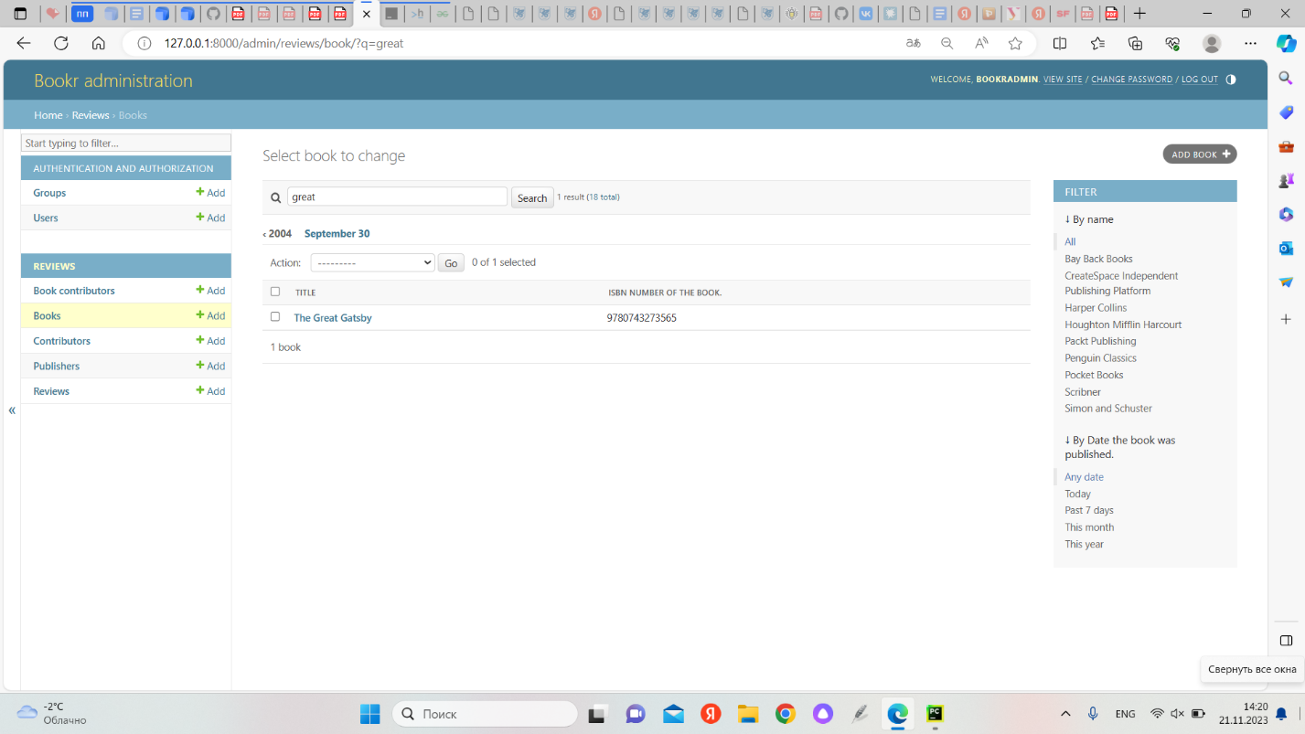В этом упражнении мы рассмотрели, как можно реализовать фильтрацию по дате, включив в фильтр поле даты, и также рассмотрели фильтр date_hierarchy.

Activity 4.03 - настройка администраторов модели

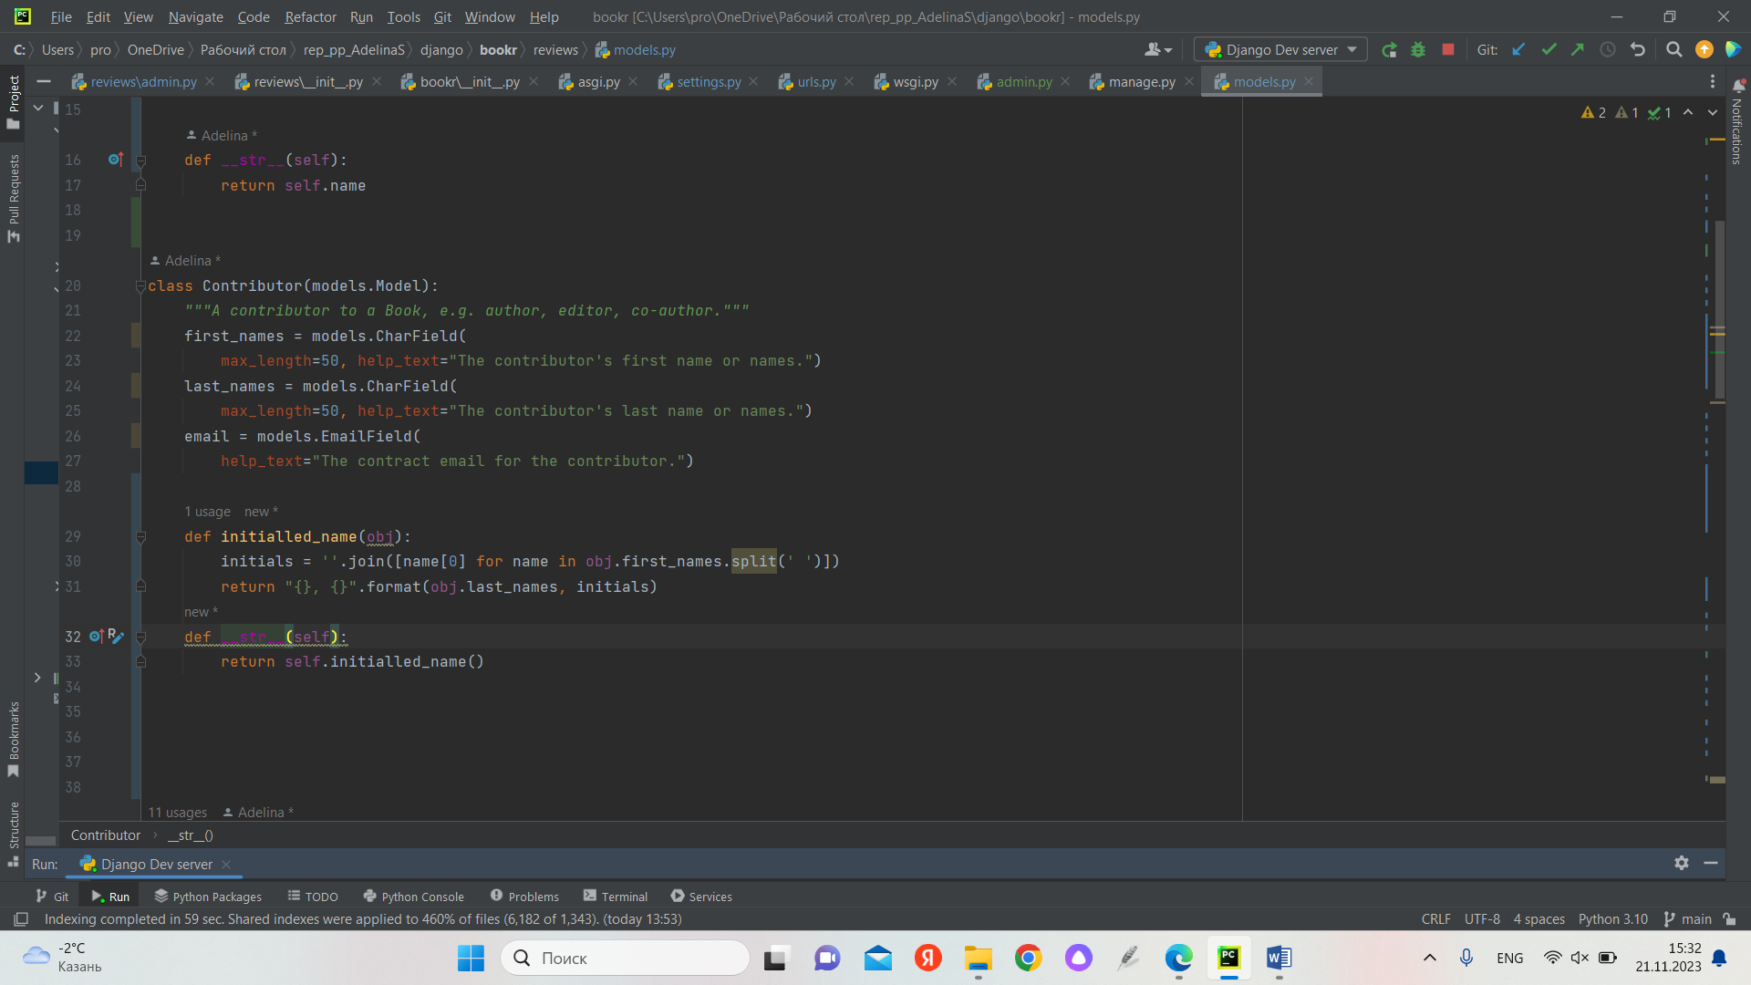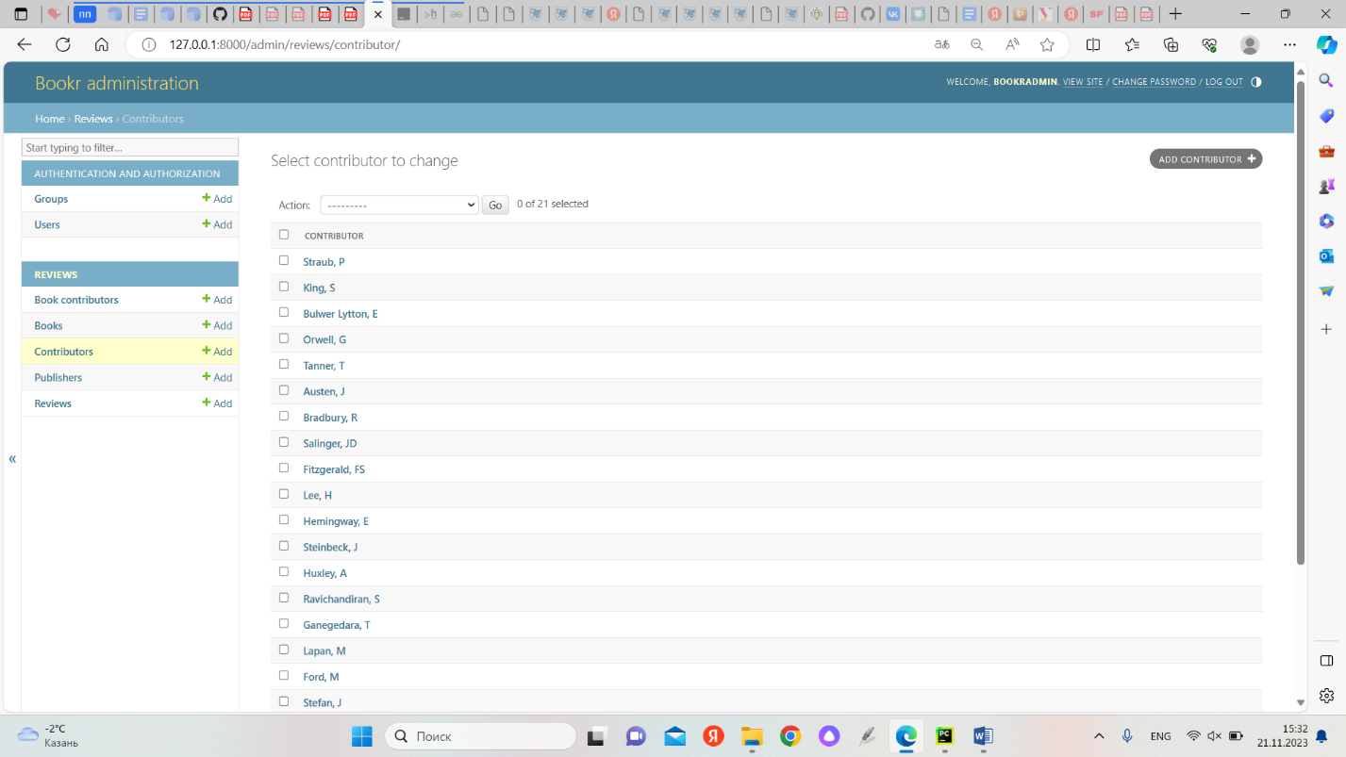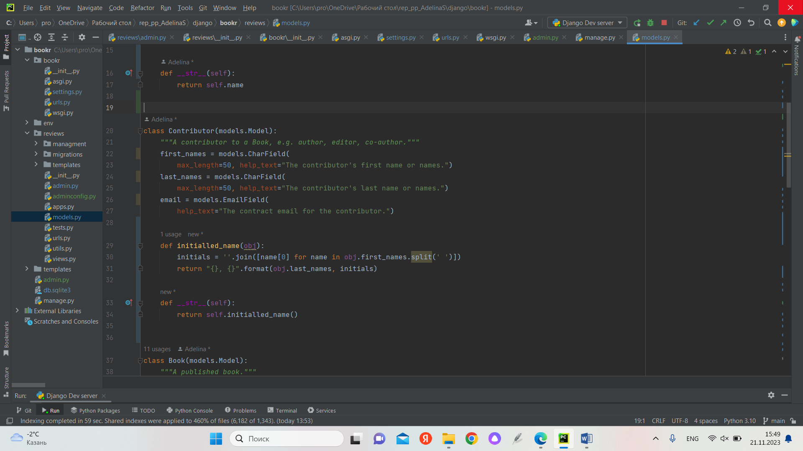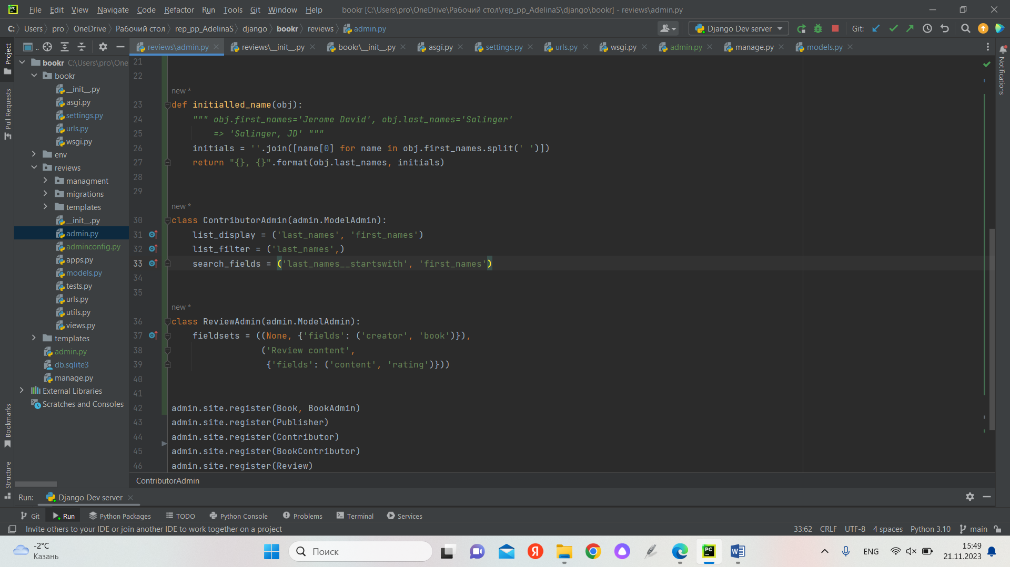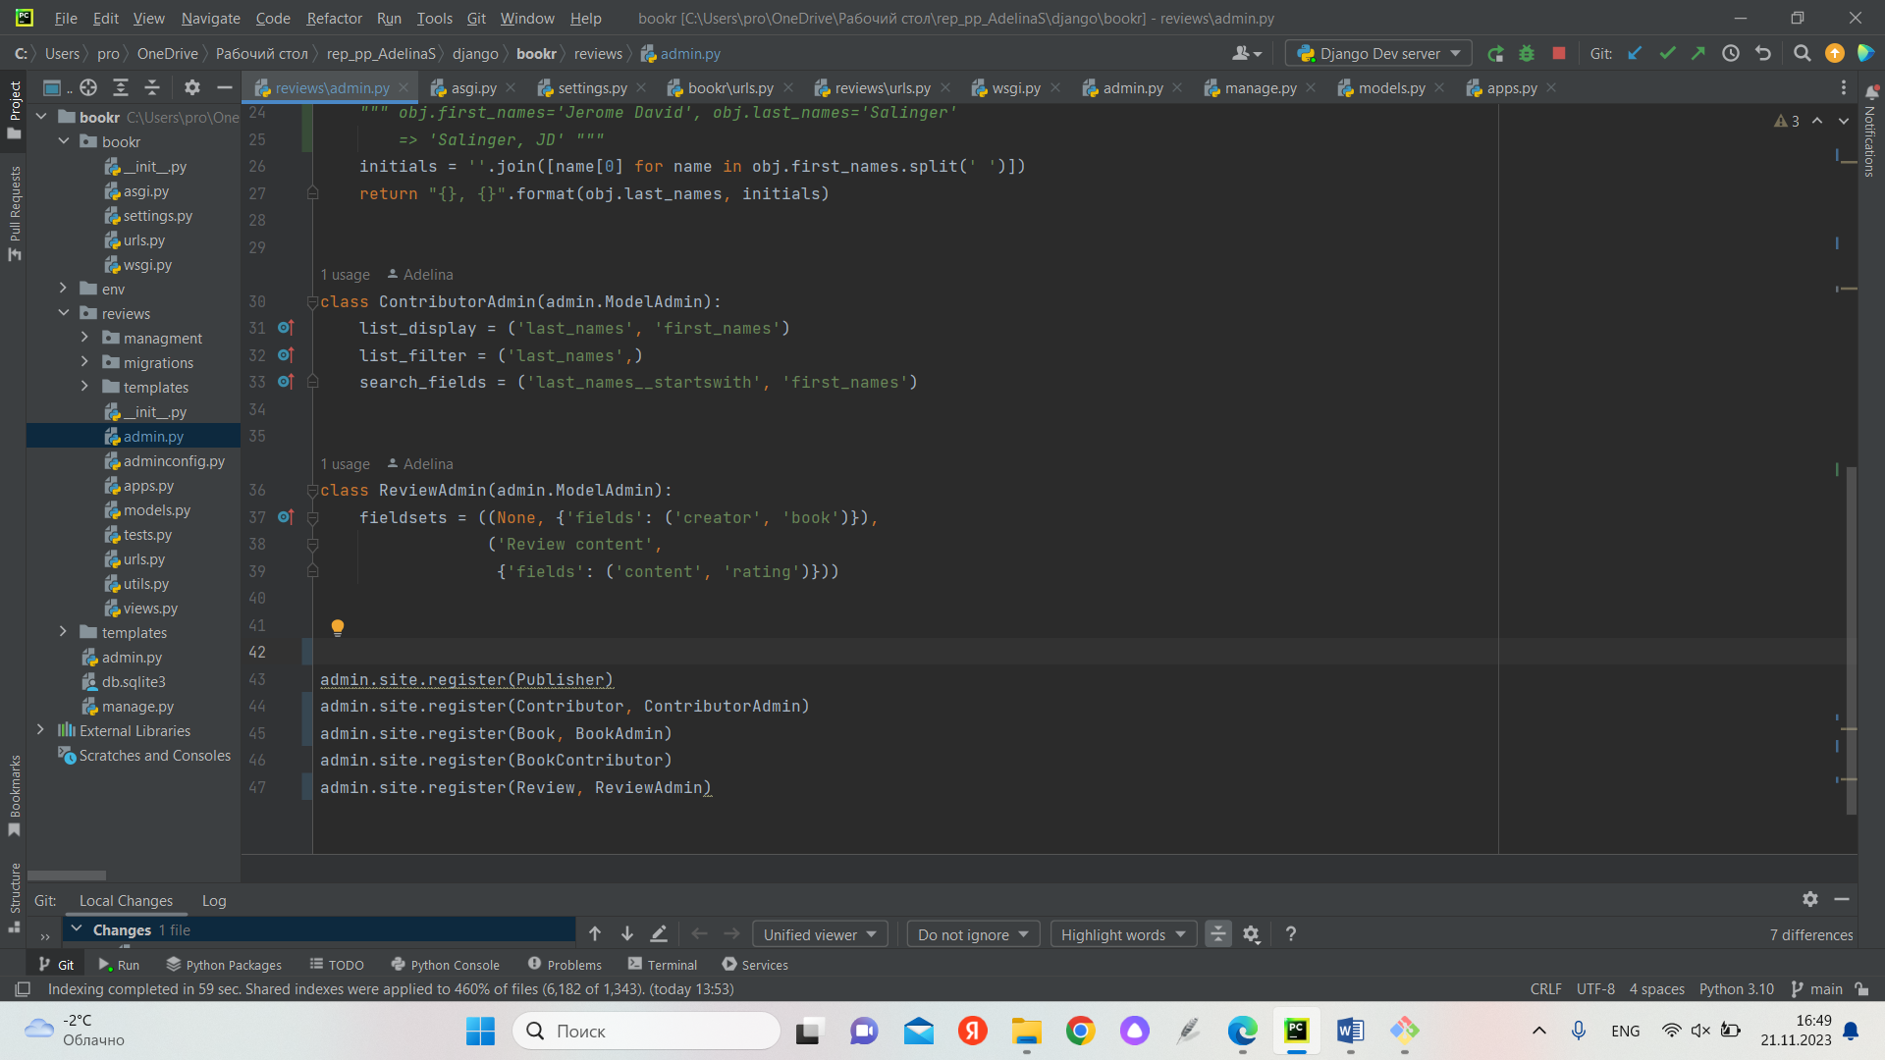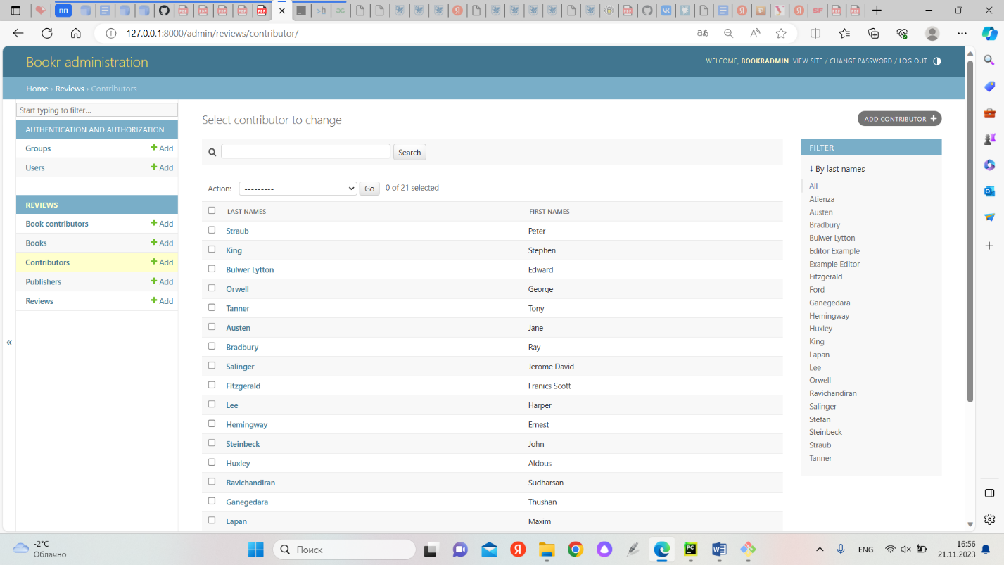

Эта часть посвящена модификации класса Contributor и добавлению класса ContributorAdmin для повышения удобства работы с административным приложением. Данные изменения могут быть сделаны для улучшения функциональности пользовательского интерфейса администратора. Реализовав столбцы "first_name" и "last_name" как отдельные столбцы в списке изменений "Contributors", мы предоставляем пользователю возможность сортировки по любому из этих полей. Рассмотрев, какие столбцы наиболее полезны при поиске и выборе фильтров, мы можем повысить эффективность поиска записей.

Глава 5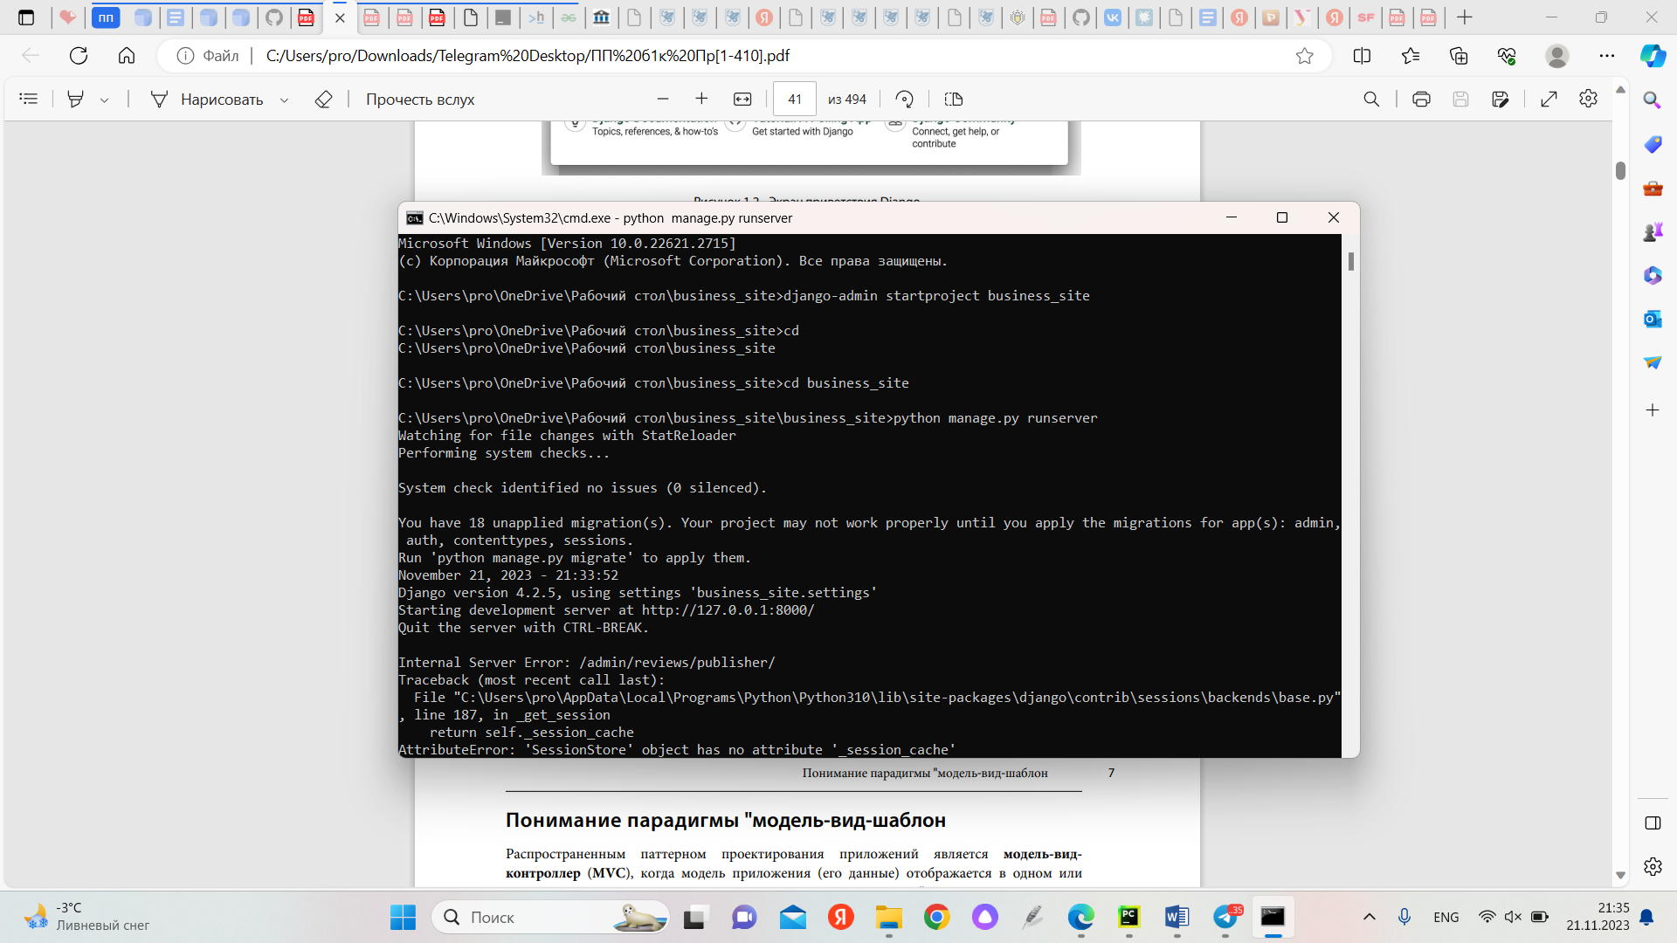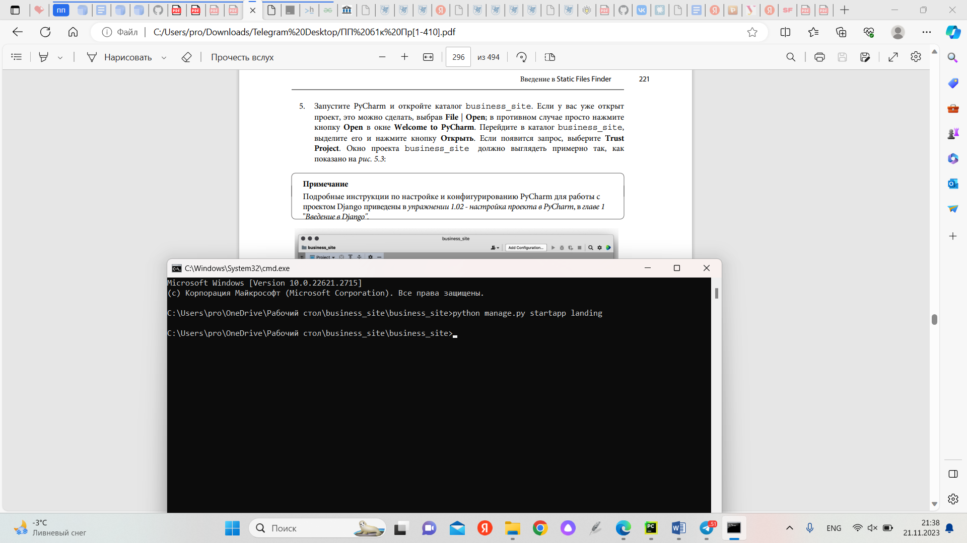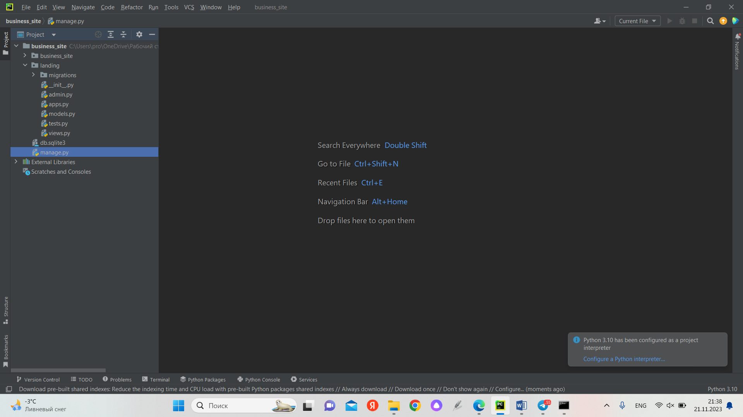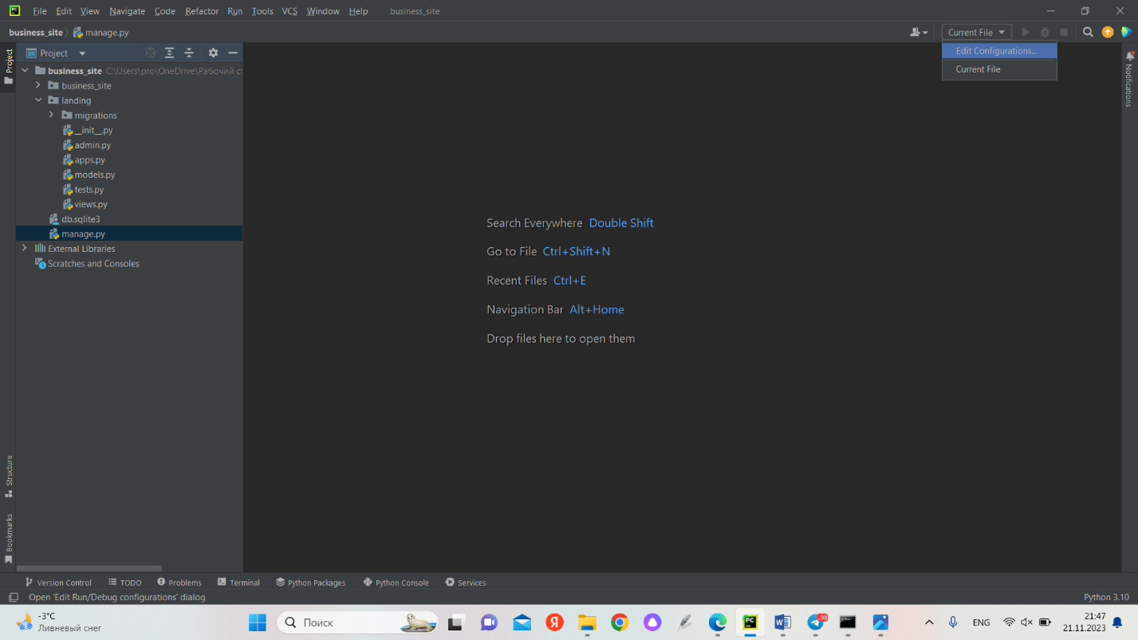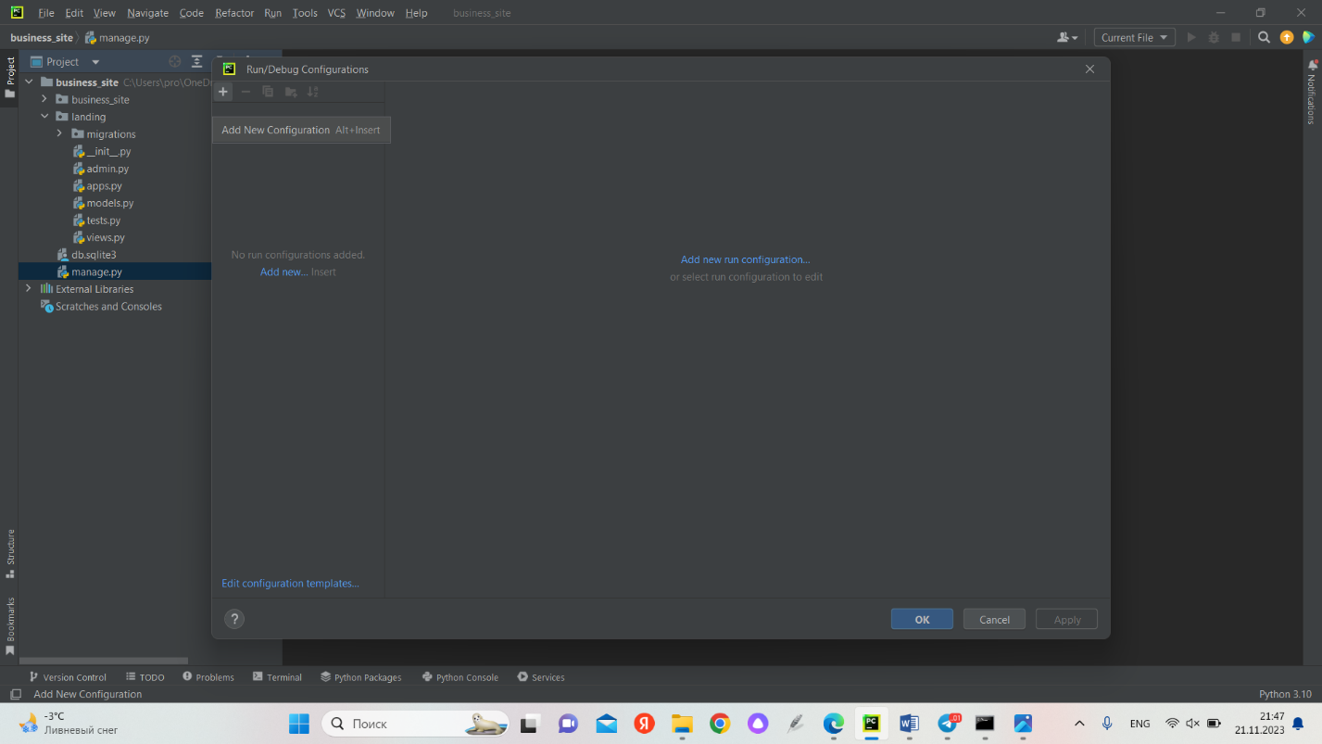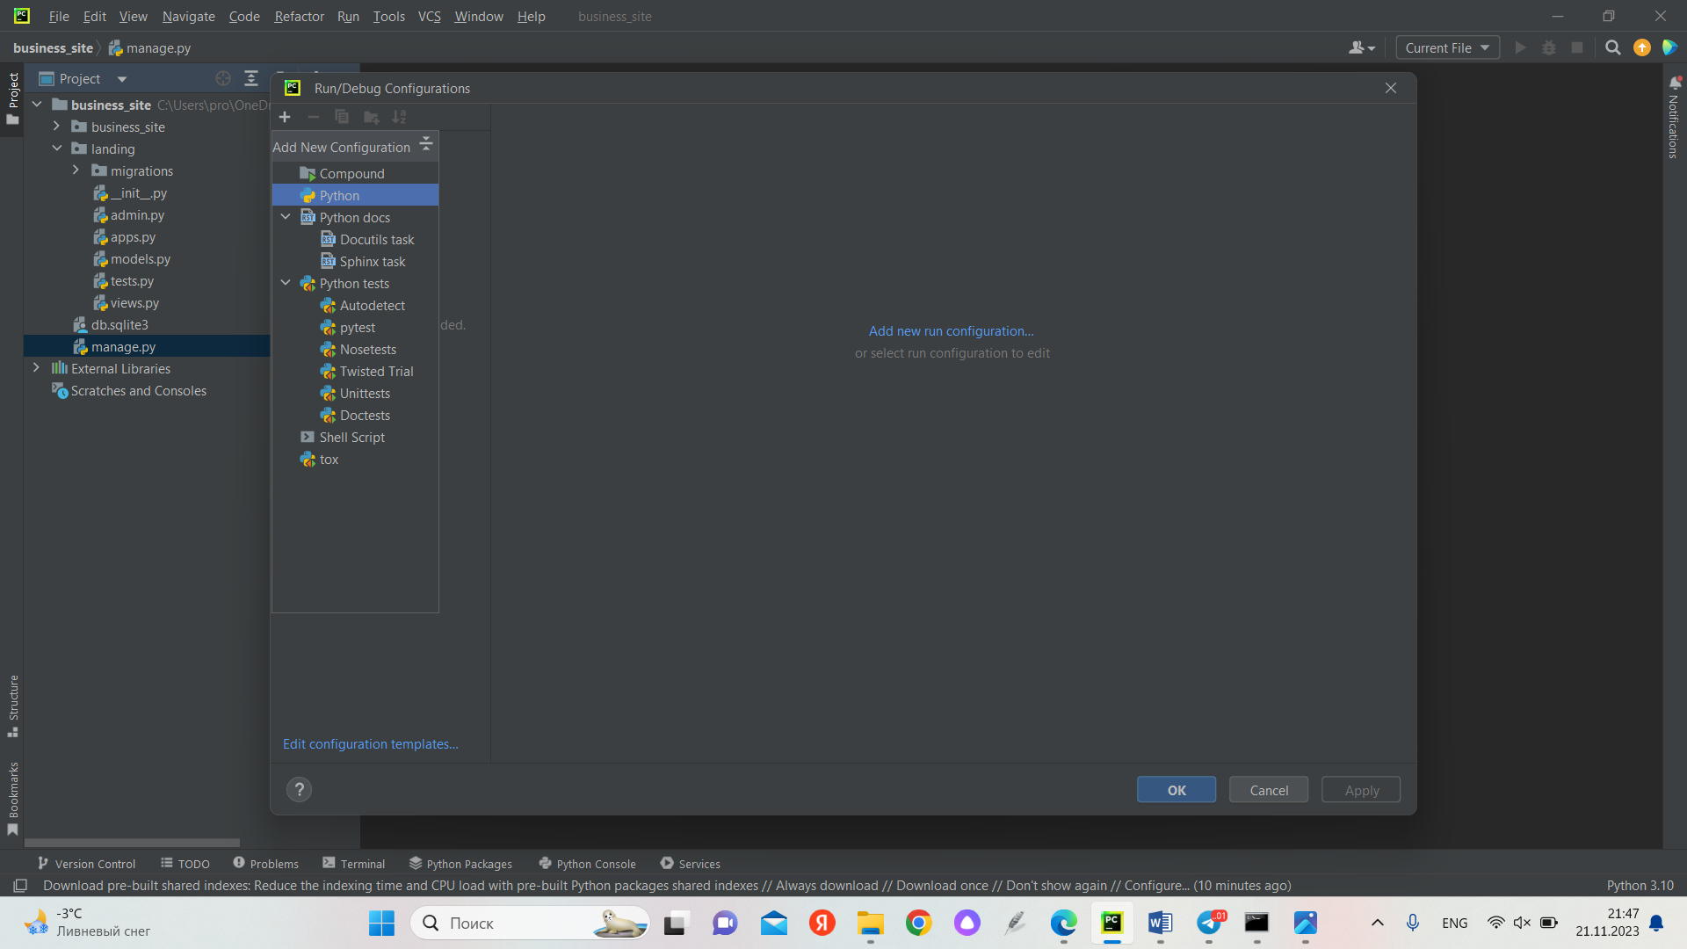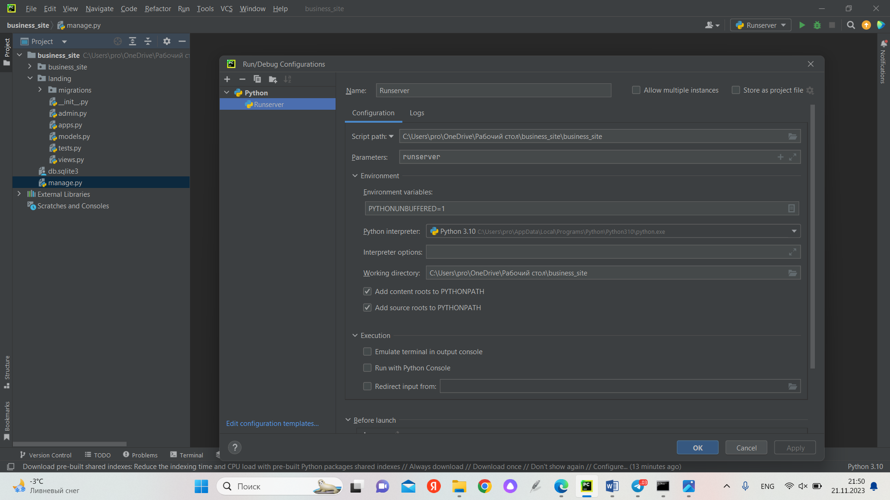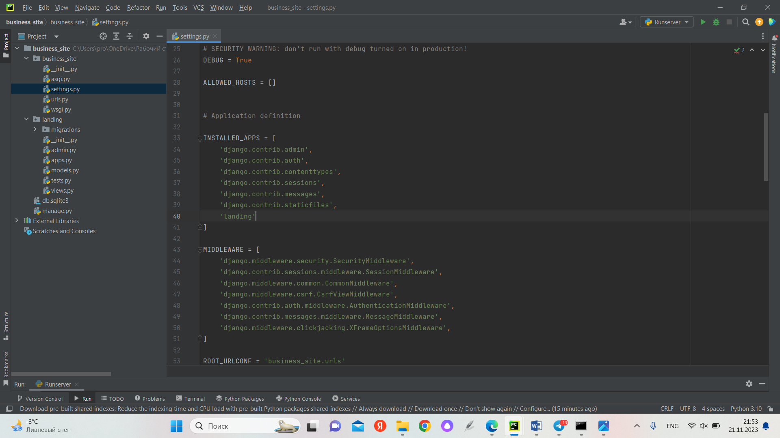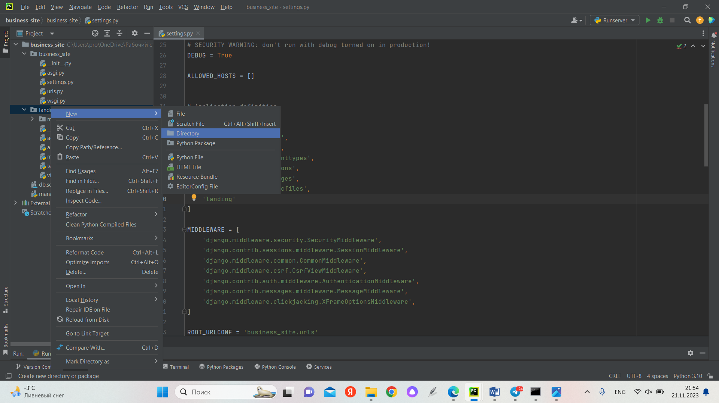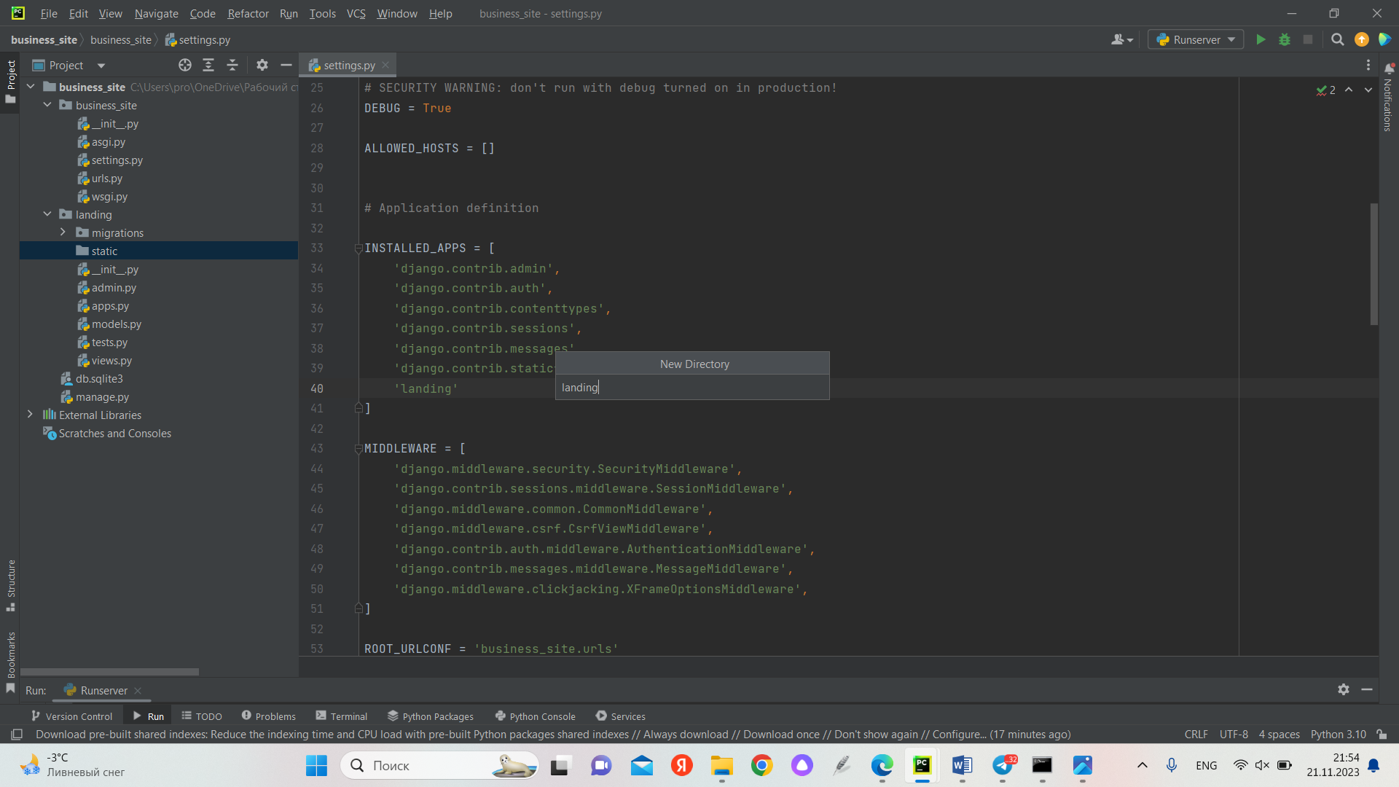

Мы правильно настроили статическую службу файлов.

Заключение:

Объективно: В этой главе мы рассмотрели, как создавать суперпользователей с помощью командной строки Django и как использовать их для доступа к приложению администратора. Затем мы рассмотрели, как зарегистрировать в нем наши модели для создания CRUD-интерфейса для наших данных. Затем мы научились дорабатывать этот интерфейс, изменяя функции всего сайта. Мы изменили способ представления данных модели пользователю в приложении администратора, зарегистрировав пользовательские классы администратора модели на сайте администратора. Это позволило нам вносить тонкие изменения в представление интерфейсов наших моделей. В частности, на страницах списка изменений были добавлены дополнительные колонки, фильтры, иерархии дат и строки поиска. Кроме того, мы изменили оформление страниц администрирования моделей, сгруппировав и исключив поля.

Также мы кратко ознакомились со статическими данными, и создали приложение отображающее статическое изображение.

Субъективно:

Смотрите, я сама додумалась как сделать так, чтобы в фильтре были написаны названия издательств а не publisher(1) и тд)))))

Но ко всему прочему я столкнулась с очень большой проблемой, я не поняла, как вставить, то статическое изображение и у меня это заняло буквально полтора часа залипания в монитор, пока я не спросила, как это можно сделать…

3-ий спринт

Скрин с таск трекера:

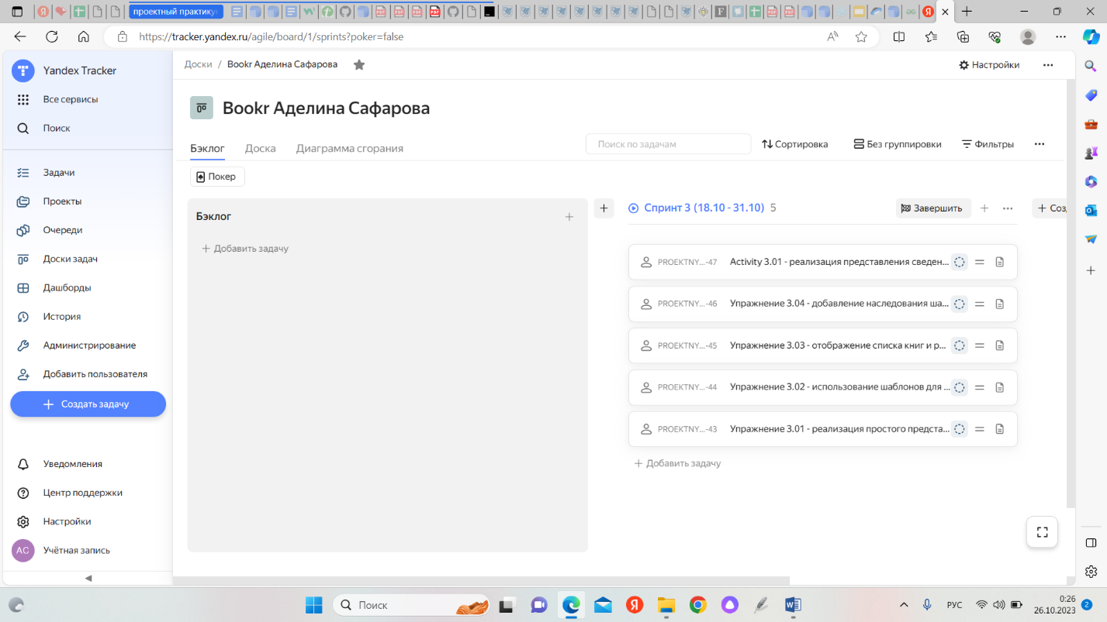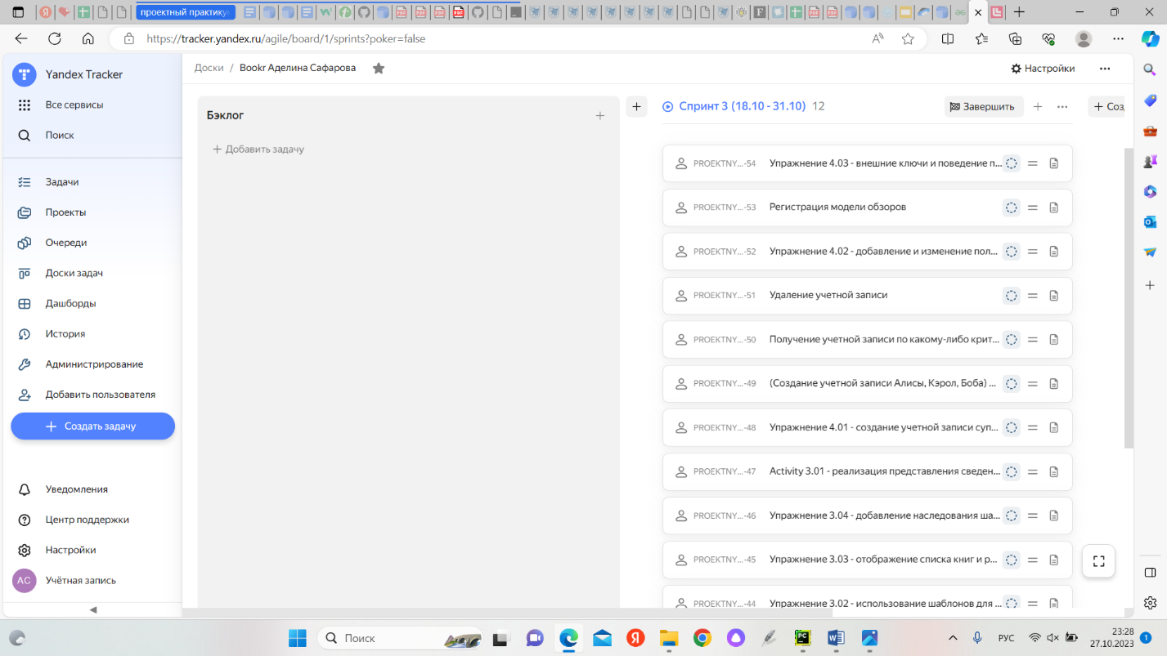

Упражнение 3.01 - реализация простого представления на основе функций

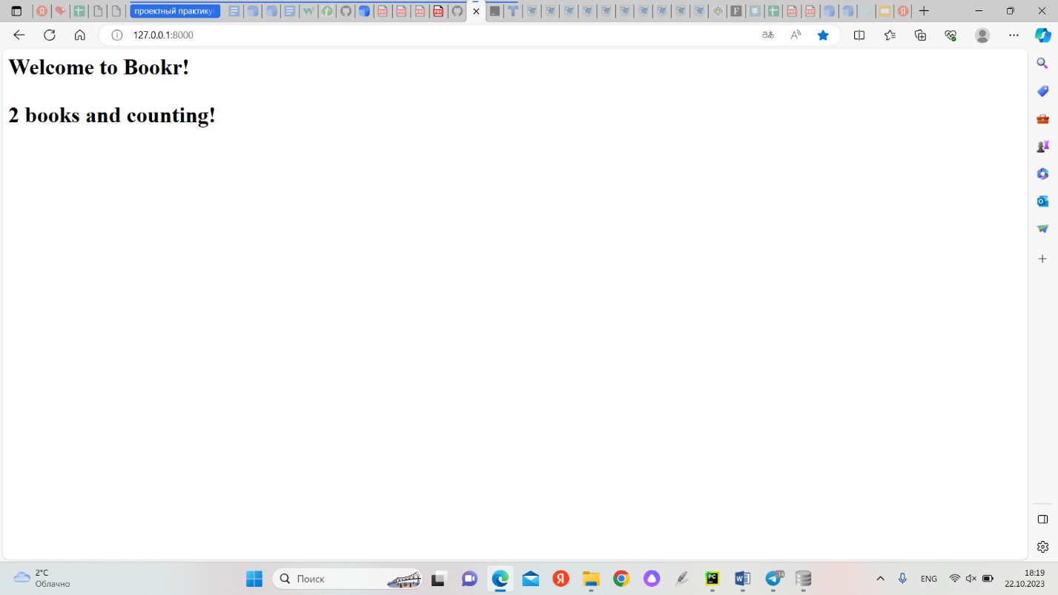В этом упражнении мы написали базовую функцию представления и выполнили соответствующее отображение URL для создания веб-страницы, которая отображает простое сообщение для пользователя и сообщает, сколько книг в настоящее время находится в нашей базе данных.

Упражнение 3.02 - использование шаблонов для отображения приветствия

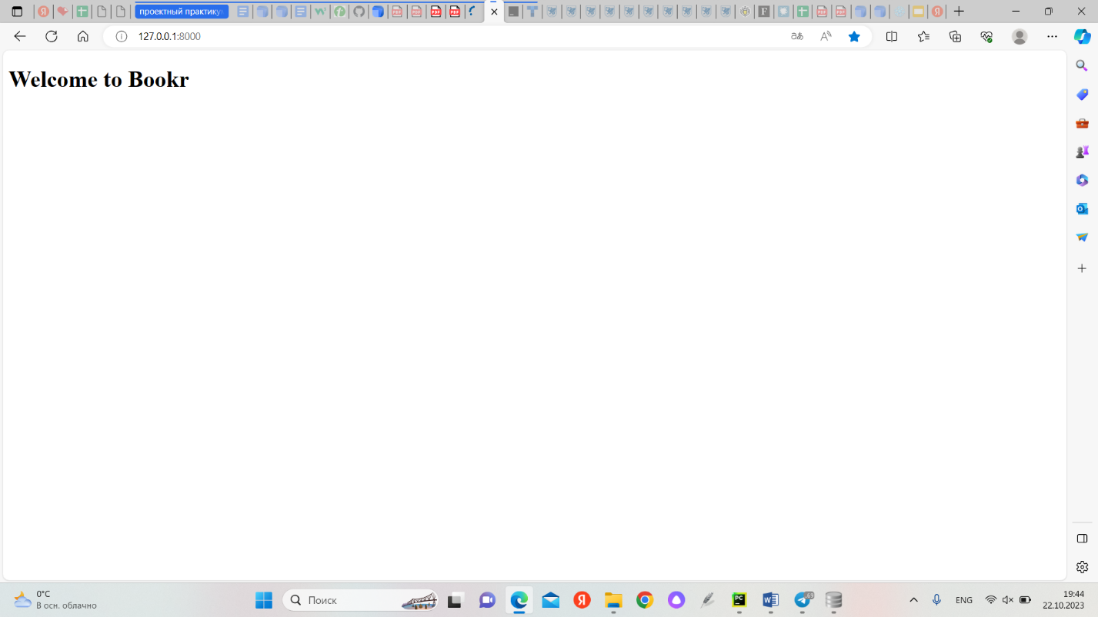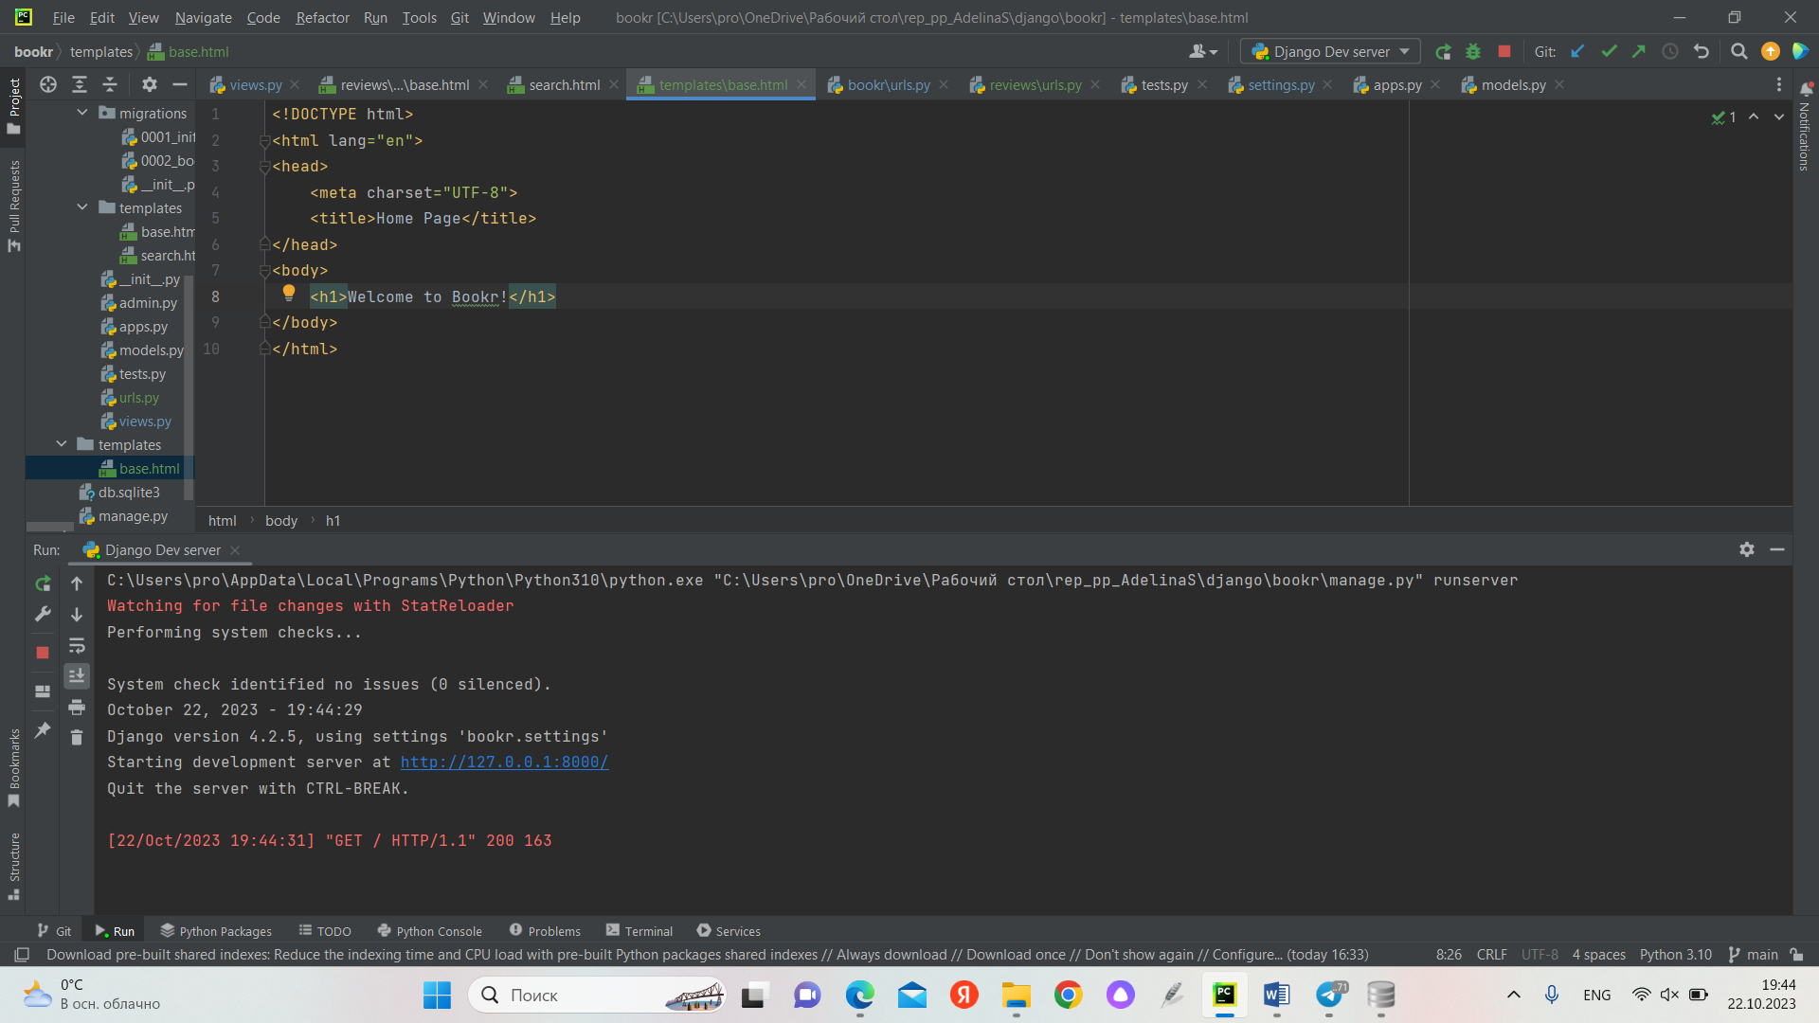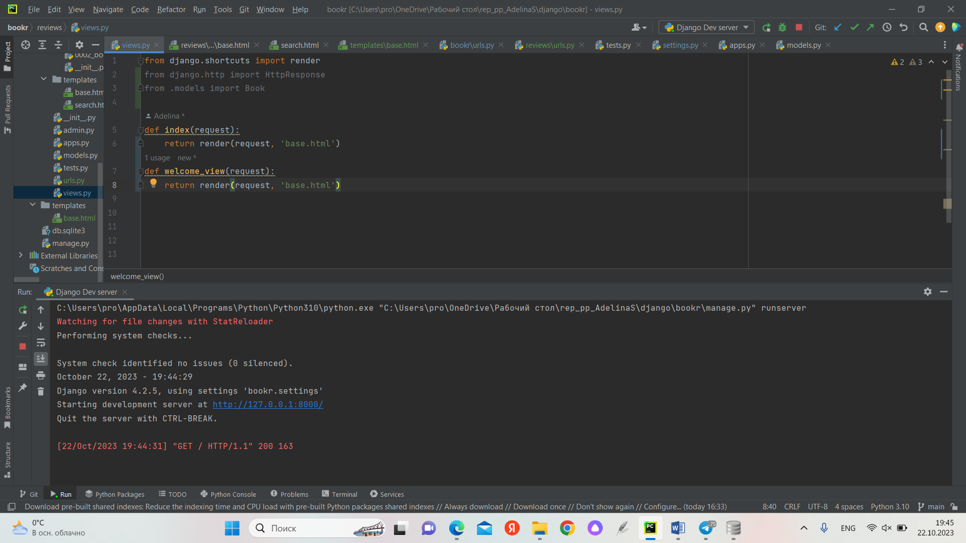В этом упражнении мы создали HTML-шаблон и использовали шаблоны и представления Django для возврата сообщения «Welcome to Bookr!»

Упражнение 3.03 - отображение списка книг и рецензий

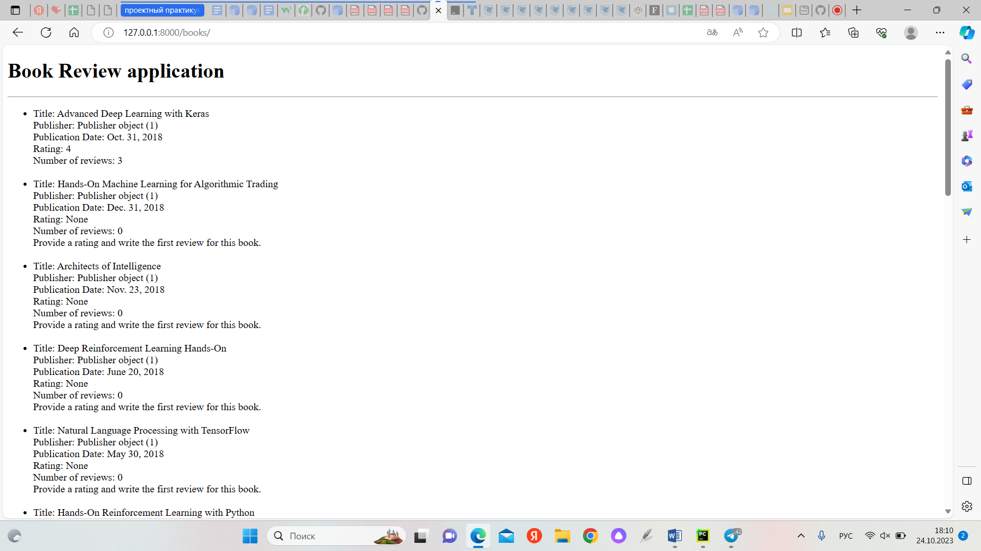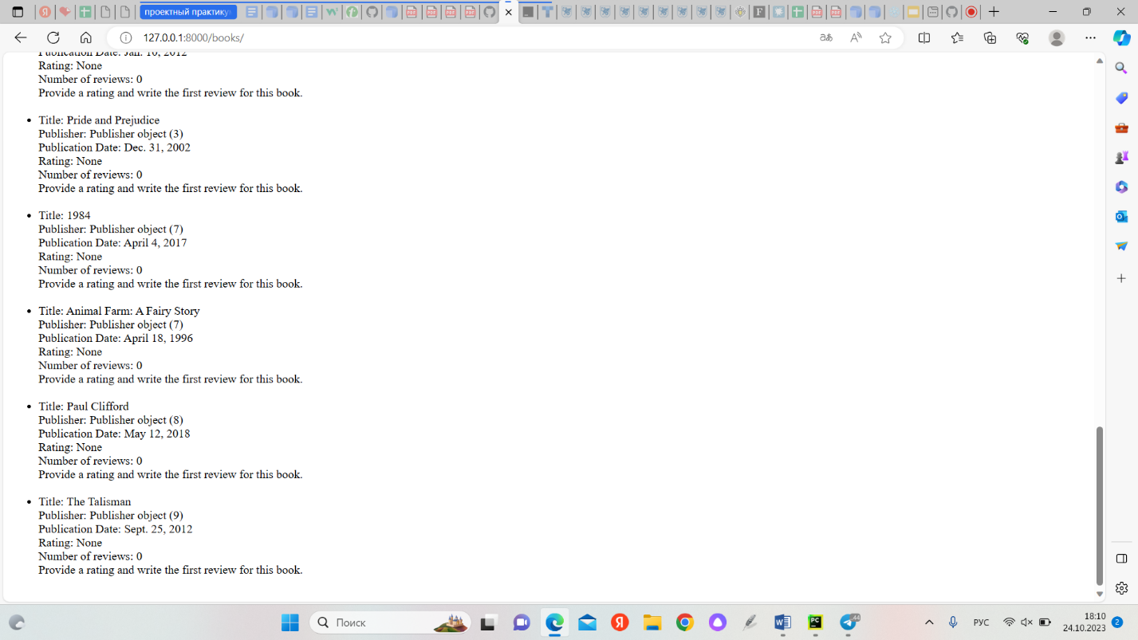

В этом упражнении мы создали функцию представления, создали шаблоны, а также выполнили отображение URL, которое позволяет вывести список всех книг, присутствующих в приложении.

Упражнение 3.04 - добавление наследования шаблонов и навигационной панели Bootstrap

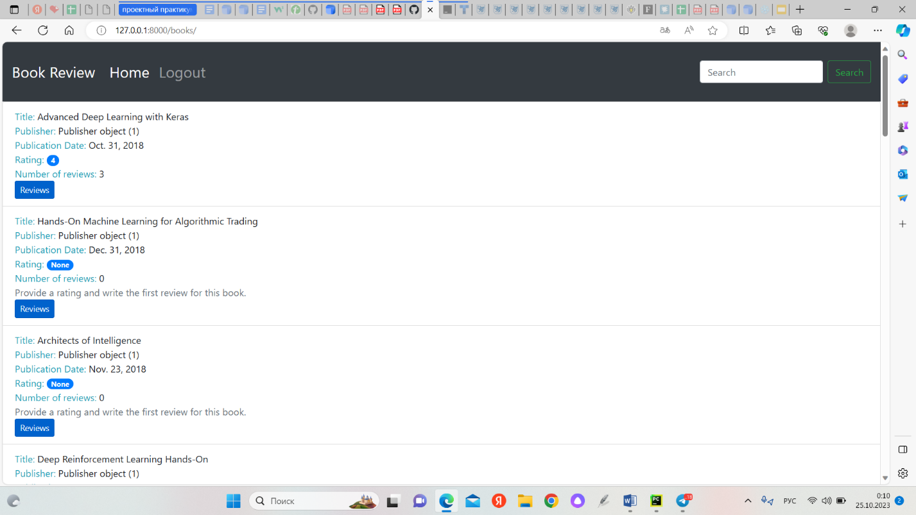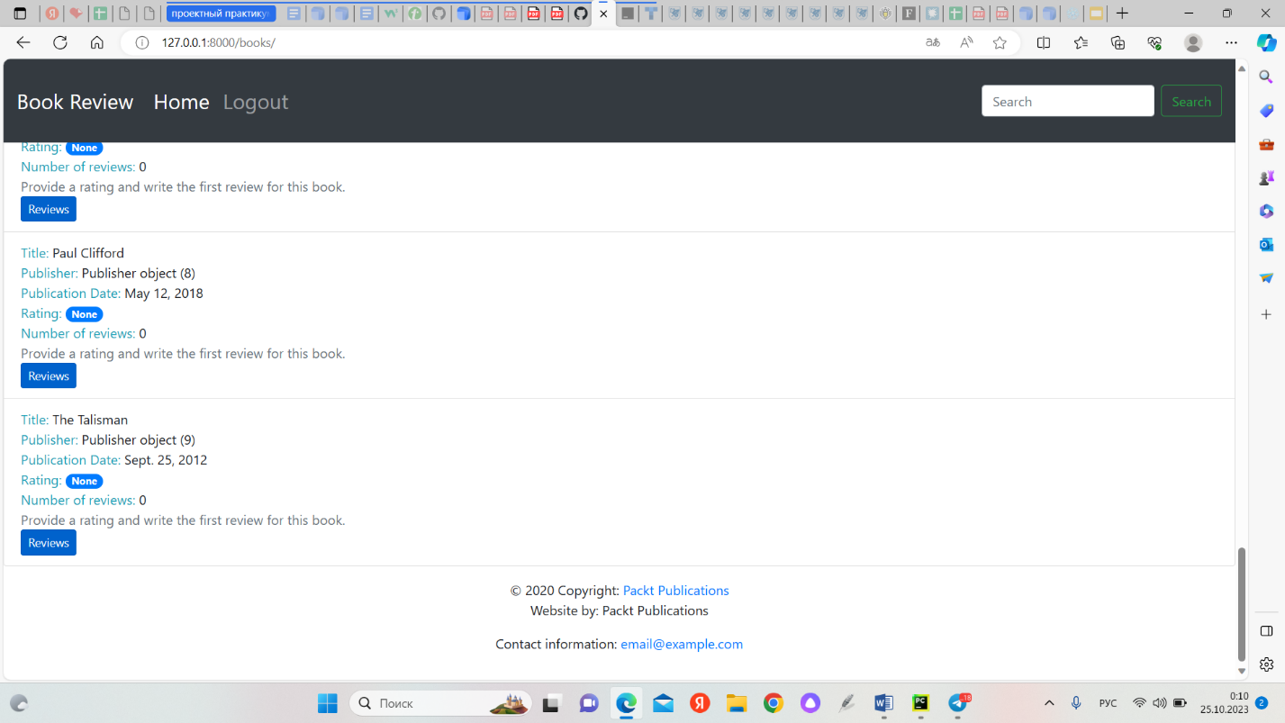В этом упражнении мы добавили в приложение стилистику с помощью Bootstrap, а также использовали наследование шаблонов при отображении списка книг из приложения "Book Review".

Activity 3.01 - реализация представления сведений о книге

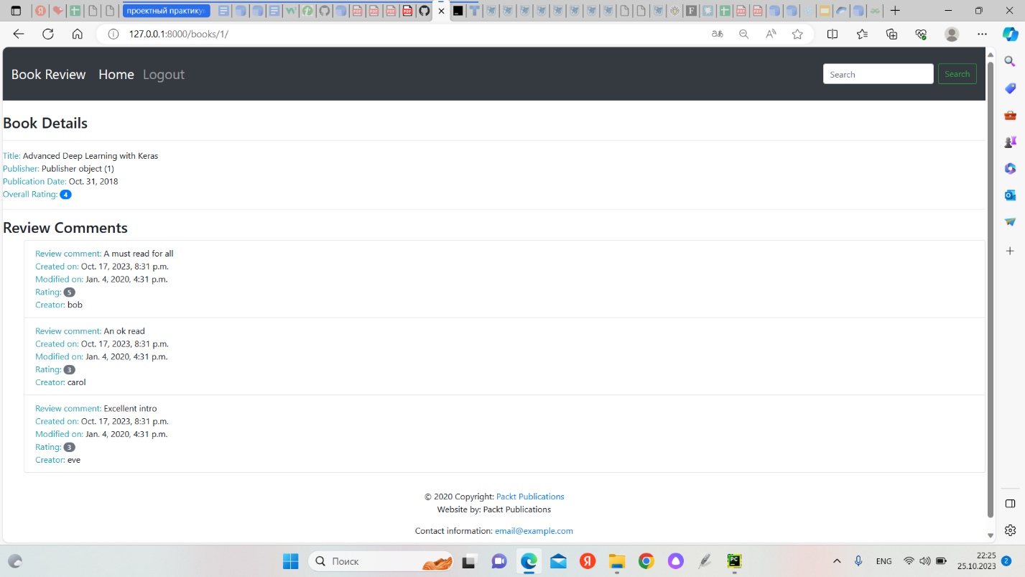В этой работе мы реализовали новое представление, шаблон и URL-mapping для отображения сведений о книге.

По окончании работы мы добились того, чтобы можно было нажать кнопку Reviews на странице списка книг и получить подробное представление о книге. В подробном представлении должны быть отображены все детали.

Упражнение 4.01 - создание учетной записи супер пользователя

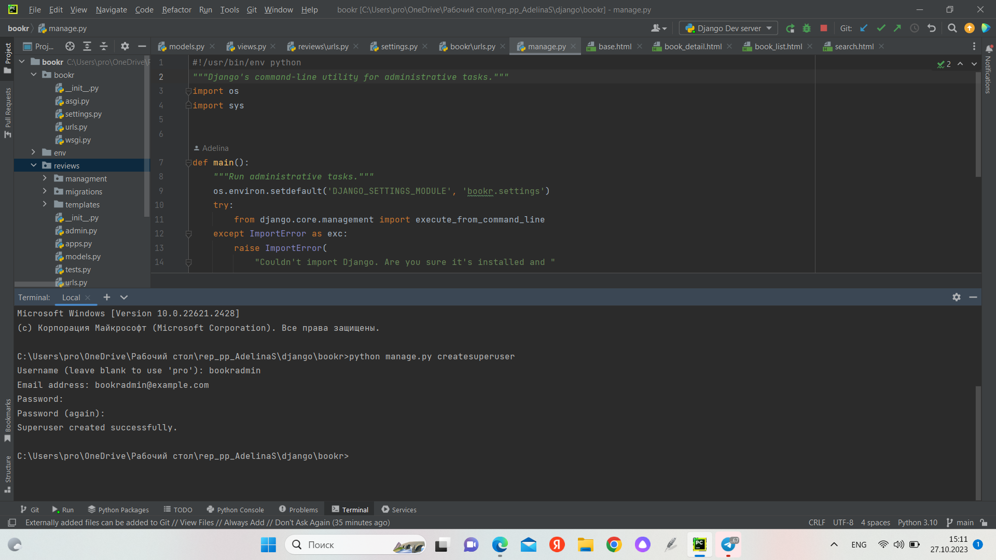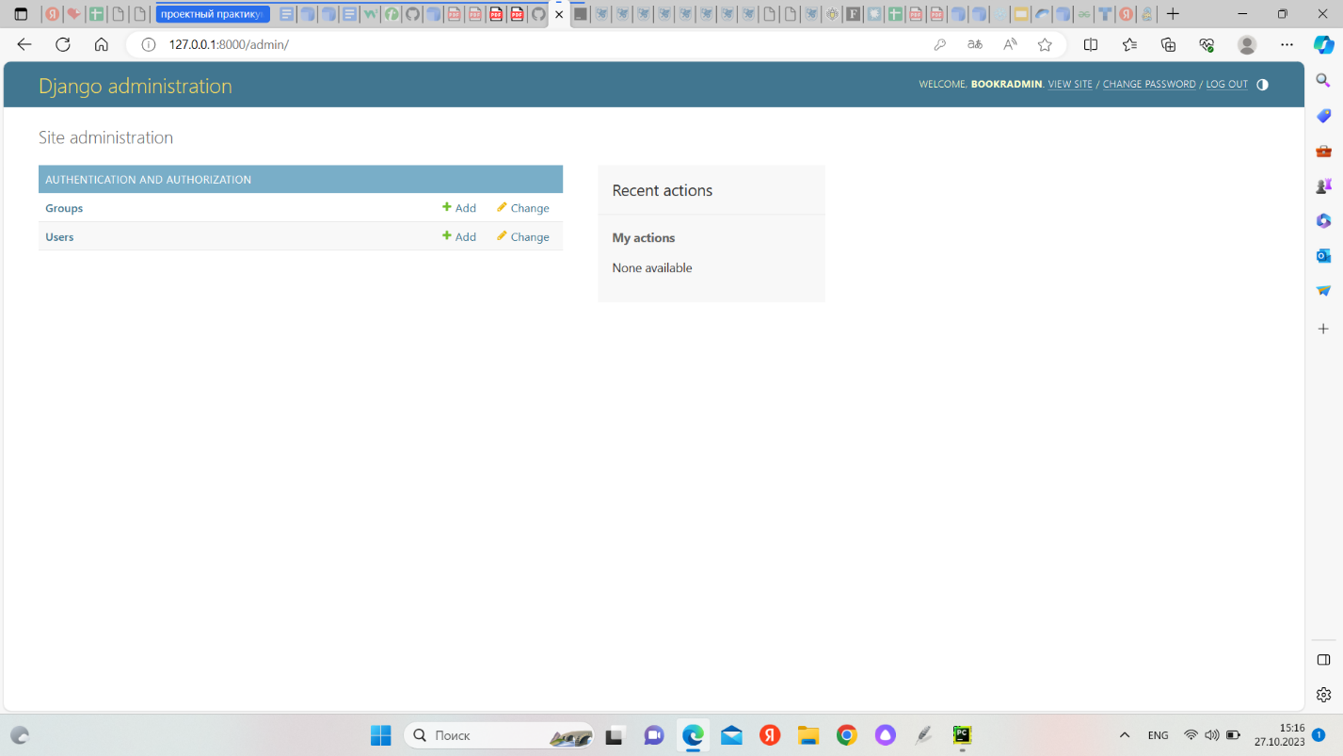В этом упражнении мы создали учетную запись супер пользователя, которая позволит пользователю войти на сайт администратора.

(Создание учетной записи Алисы, Кэрол, Боба) Деятельность 4.01 - создание учетной записи пользователя

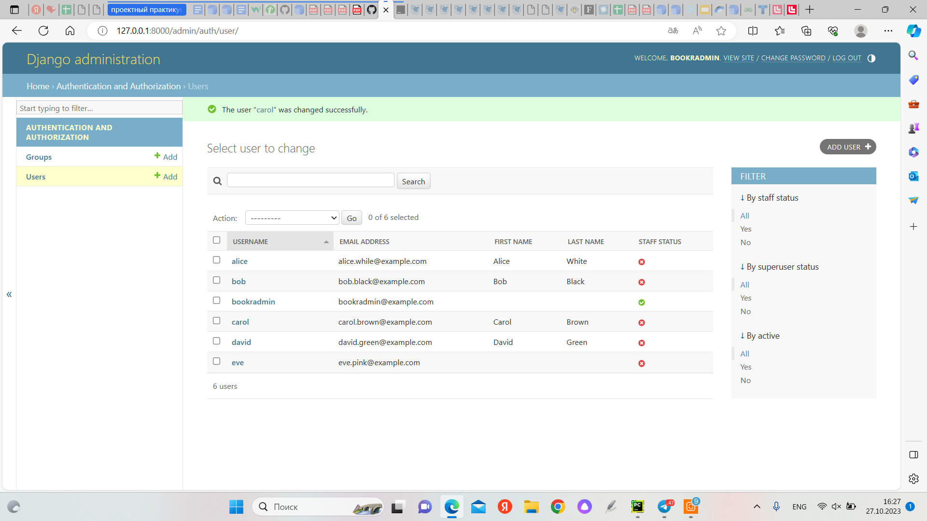Мы создали учетную запись для новых пользователей Девида, Алисы, Керол, и обновили учетную запись Боба, используя их адреса электронной почты.

Получение учетной записи по какому-либо критерию

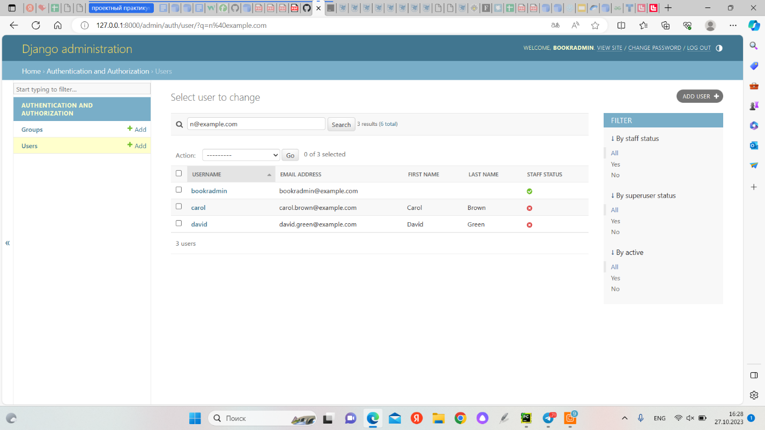Мы искали все учетные записи при поиске по строке n@example.com. В результате были найдены имена только тех пользователей, чьи адреса электронной почты состоят из имени пользователя, заканчивающегося на букву n, и домена, начинающегося с example.com.

Удаление учетной записи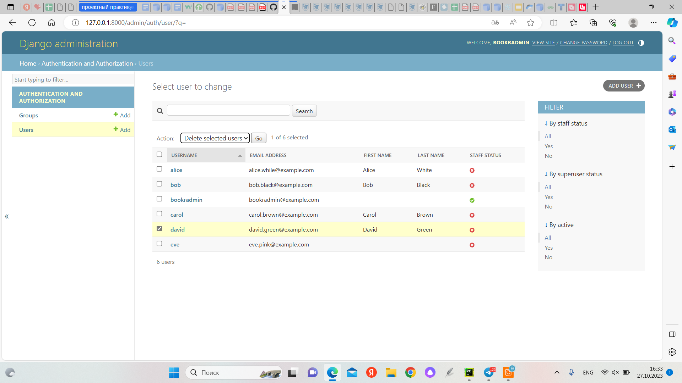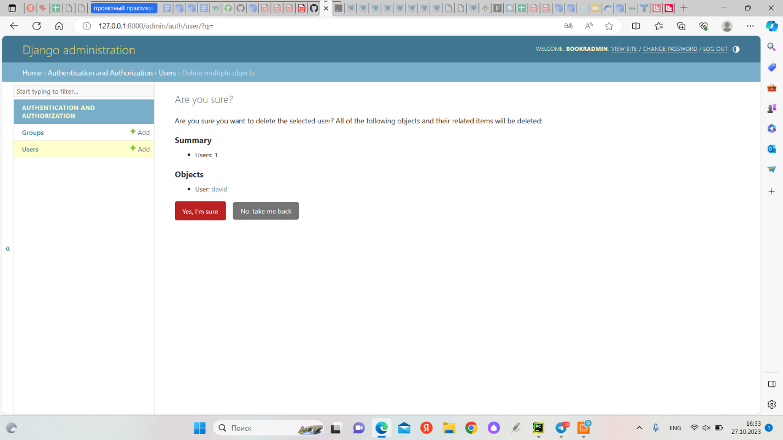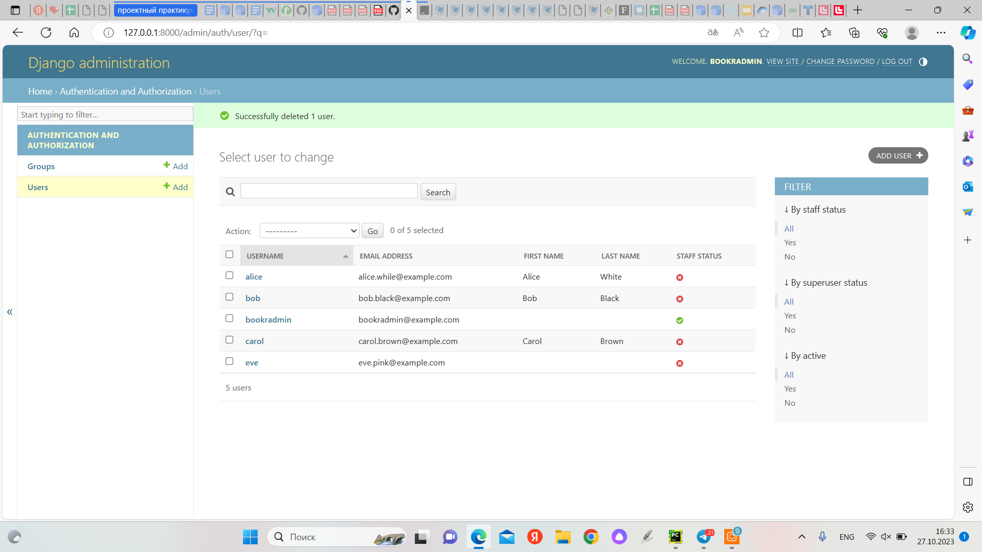

Мы удалили учетную запись Дэвида

Упражнение 4.02 - добавление и изменение пользователей и групп через приложение администратора

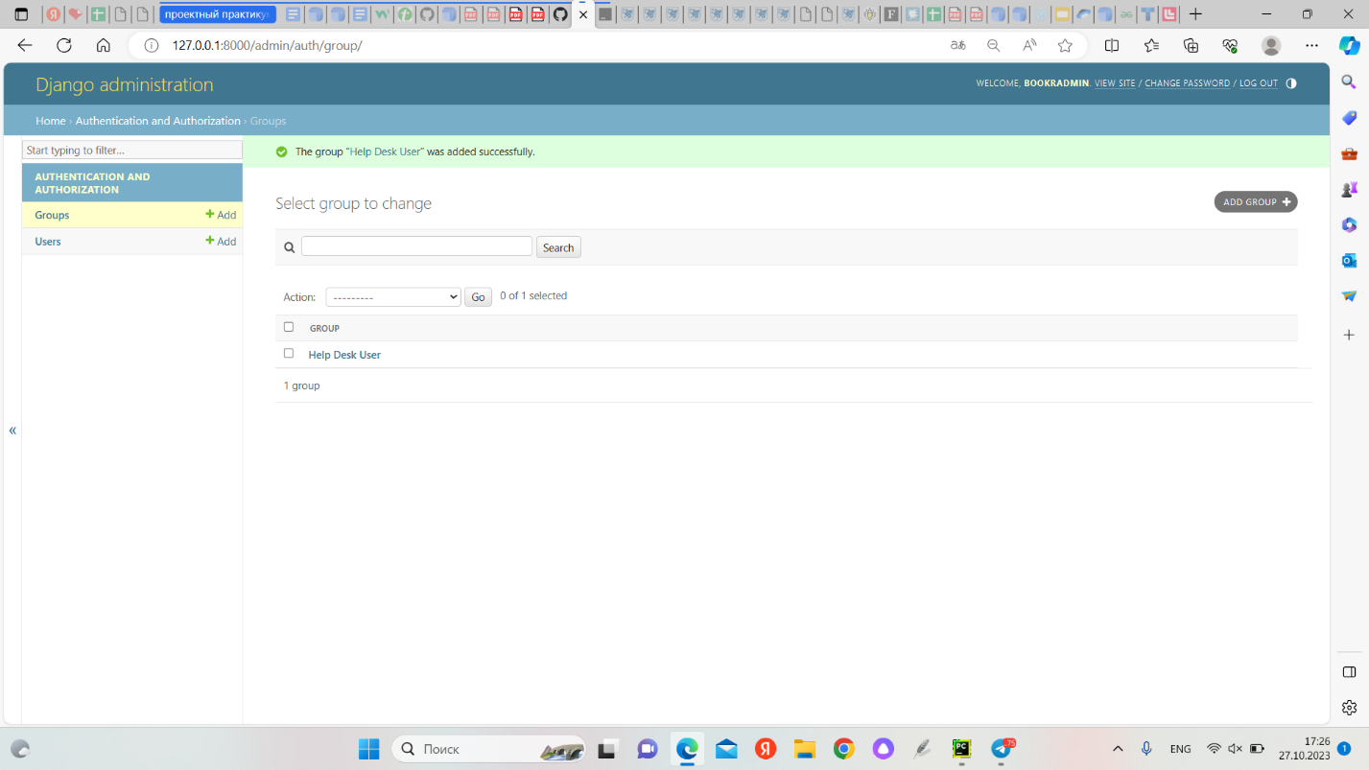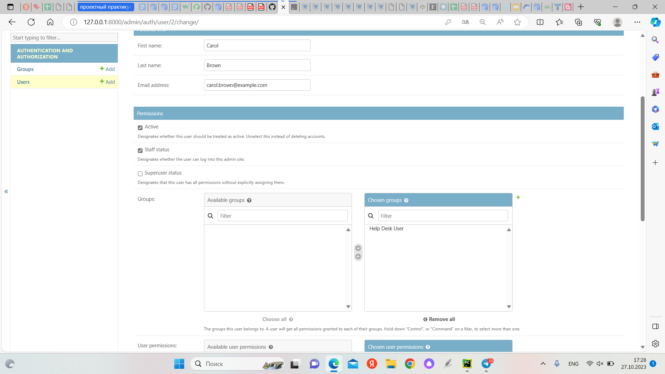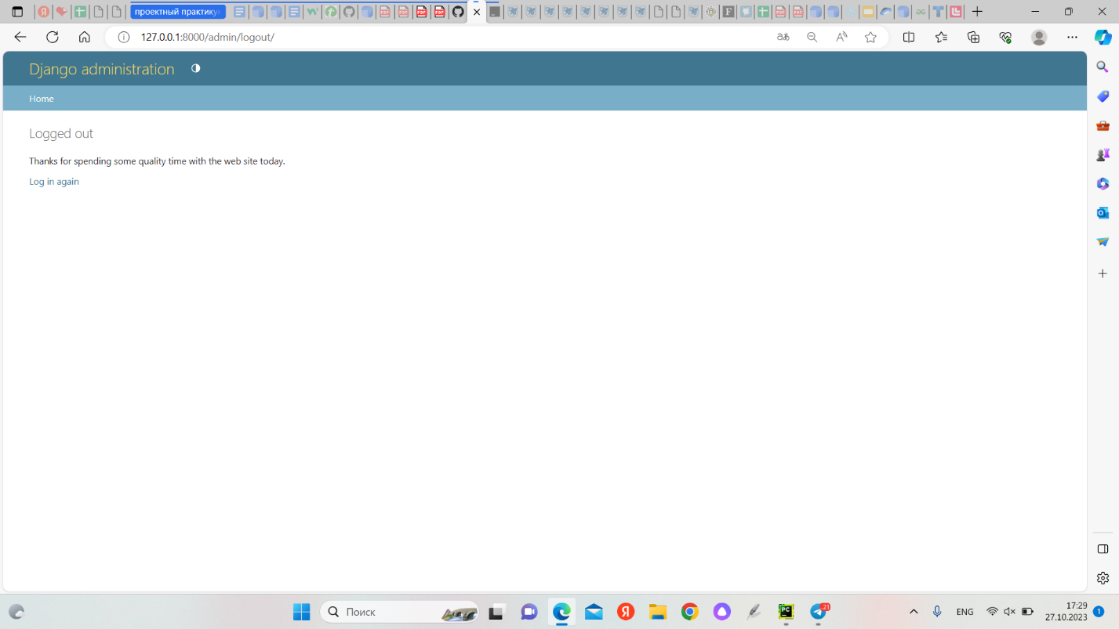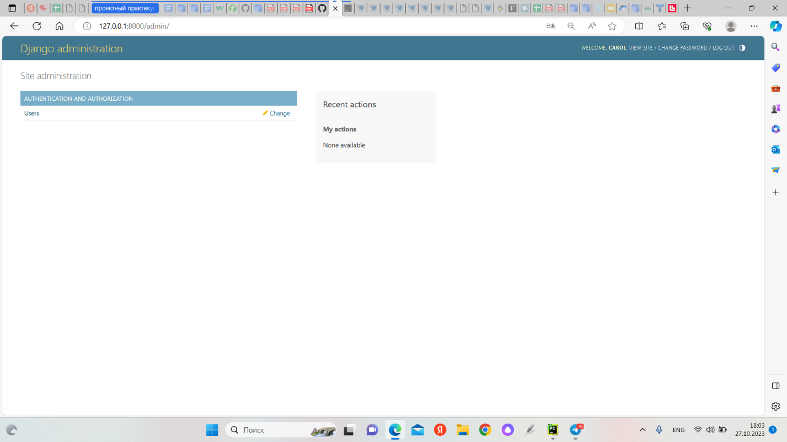 В этом упражнении мы предоставили определенный уровень административного доступа одному из наших пользователей Bookr, Кэрол. Сначала мы определили уровень доступа для группы, а затем добавили в нее Кэрол. Это позволит Кэрол обновлять профили пользователей и проверять их журналы.

Регистрация модели обзоров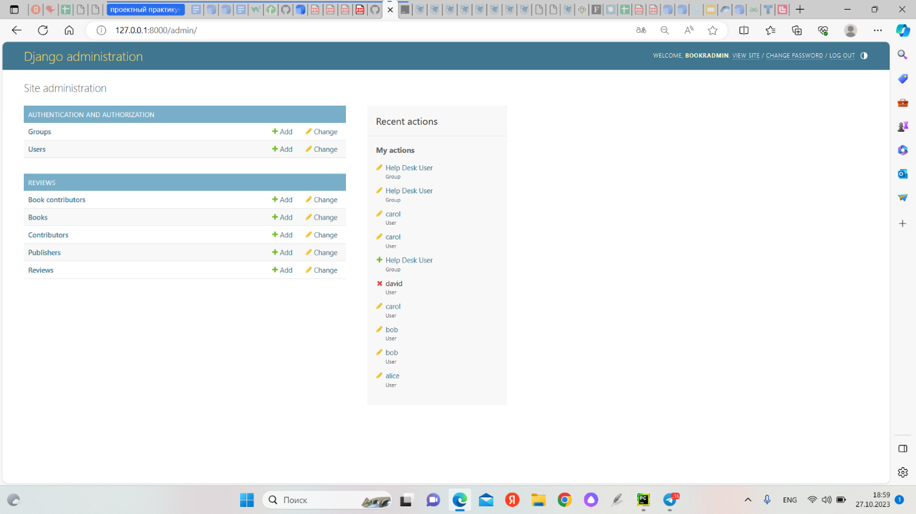 Мы зарегистрировали в приложении администратора нужные нам модели. Для этого мы импортировали приложение администратора в наш проект и использовали его API для регистрации наших моделей. Также мы получили возможность использовать приложение admin для редактирования данных в нашей модели отзывов.

Упражнение 4.03 - внешние ключи и поведение при удалении в приложении администратора 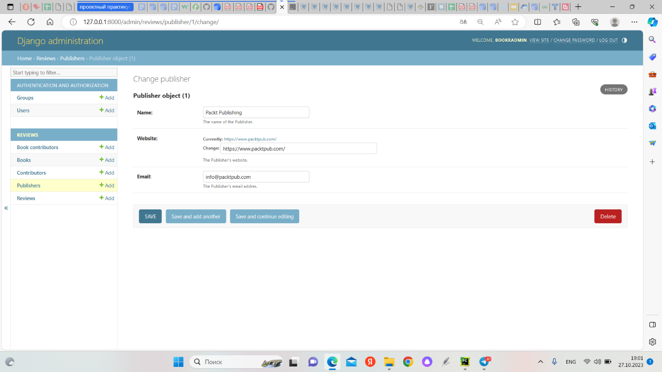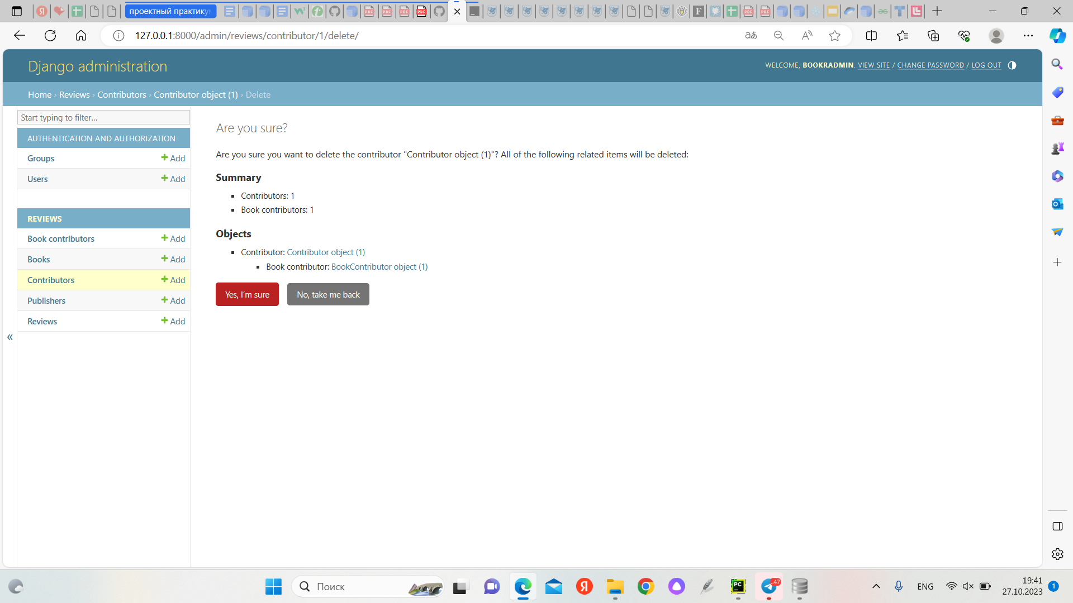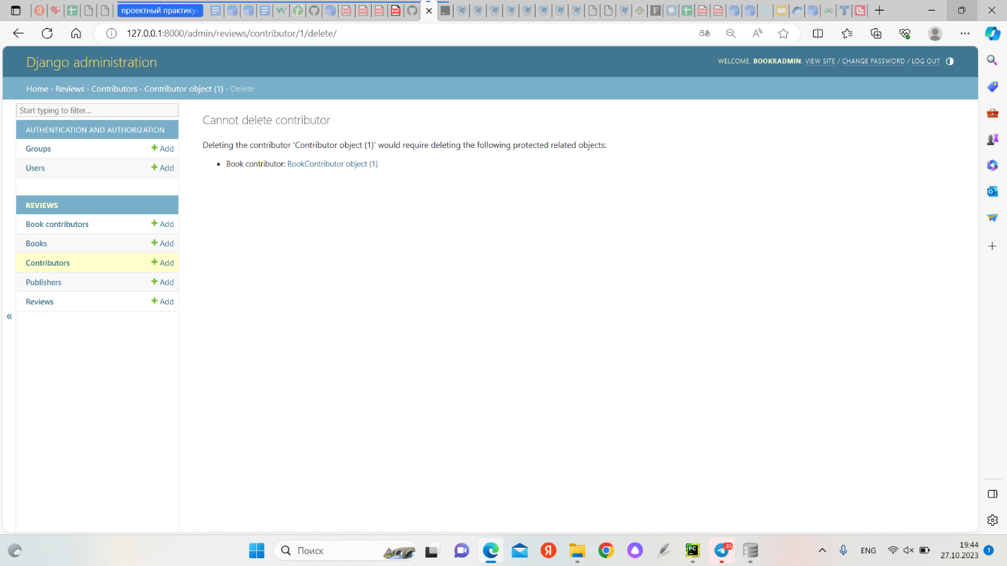 Мы рассмотрели, как поведение приложения администратора адаптируется к ограничениям внешних ключей, выраженным в определениях моделей. Если для поведения on_delete установлено значение models.PROTECT, то приложение администратора возвращает ошибку, объясняющую, почему защищенный объект блокирует удаление.

Объективное заключение: Мы рассмотрели основную инфраструктуру, необходимую для обработки HTTP-запроса к нашему сайту. Сначала запрос с помощью шаблонов URL сопоставляется с соответствующим представлением. Параметры из URL также передаются в представление для определения объекта, отображаемого на странице. Представление отвечает за компиляцию информации, необходимой для отображения на сайте, и затем передает этот словарь шаблону, который отображает информацию в виде HTML-кода, который может быть возвращен в качестве ответа пользователю. Мы рассмотрели представления, основанные как на классах, так и на функциях, узнали о языке шаблонов Django и наследовании шаблонов. Мы создали две новые страницы для приложения "Обзор книг", одна из которых отображает все имеющиеся книги, а другая является страницей просмотра подробностей о книге.

Также мы рассмотрели как создать учетную запись как и админа, так и обычных пользователей, научились присваивать им определенные уровни доступа. Также в этом спринте мы рассмотрели как производить операции CRUD с помощью учетной записи администратора.

Субъективное заключение: Было все как обычно не слишком тяжело, но и не легко, я бывало путалась в моменте, но самая главная мысль, которую я вынесла с этого спринта: на титульнике больше нет котика(

2-ой спринт

(04.10.23-17.10.23)

Скрин с таск трекера:

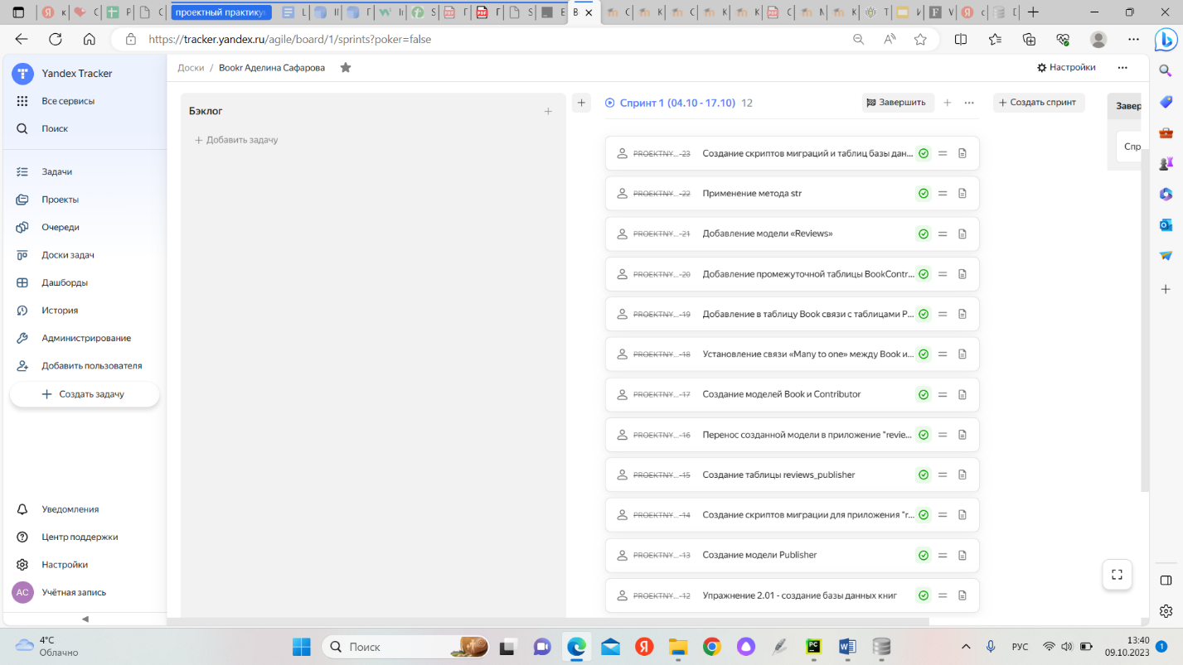

Упражнение 2.01 - создание базы данных книг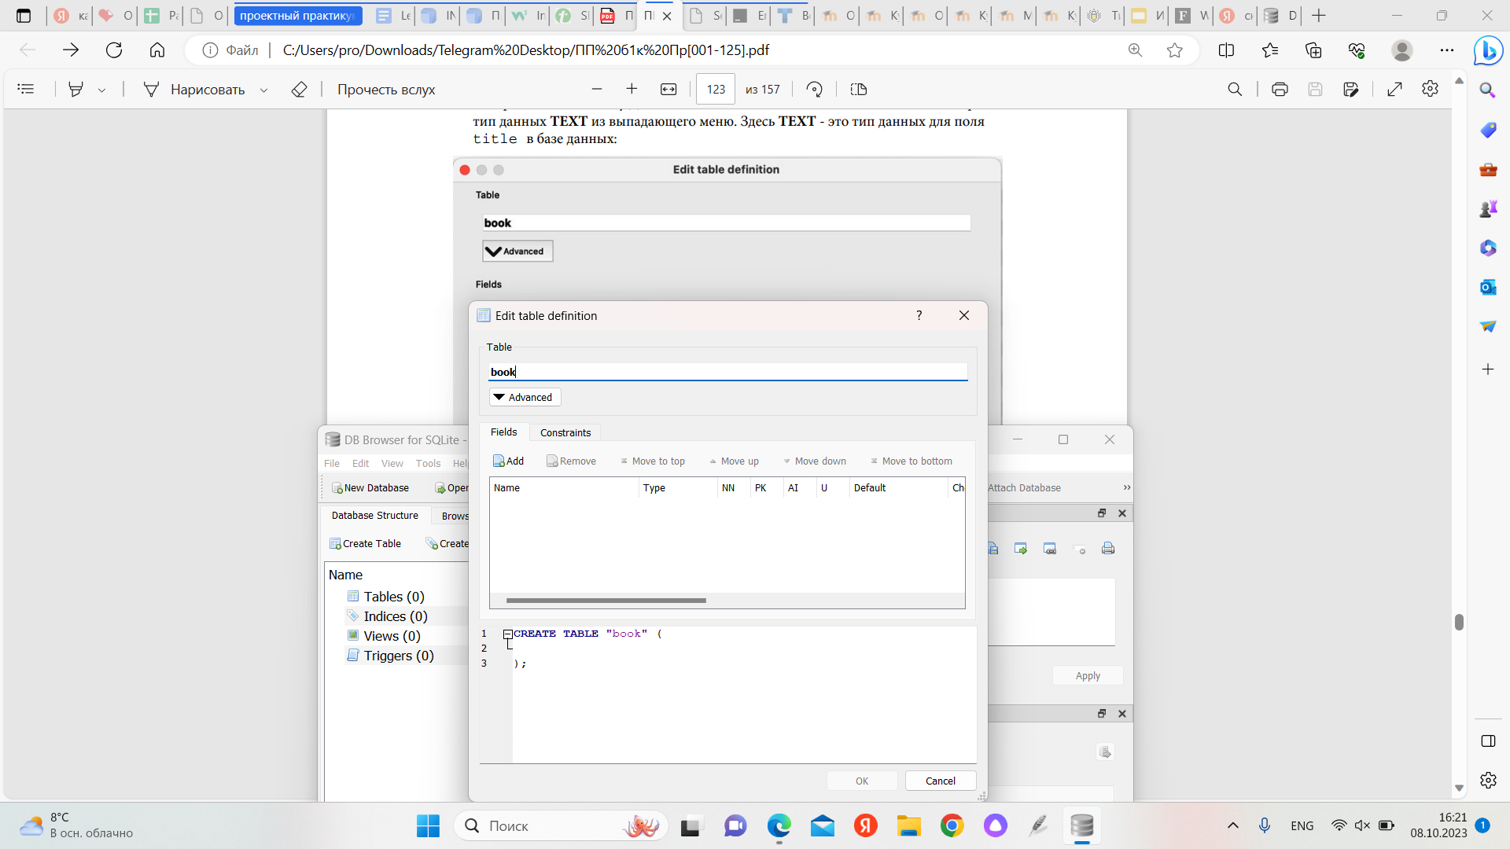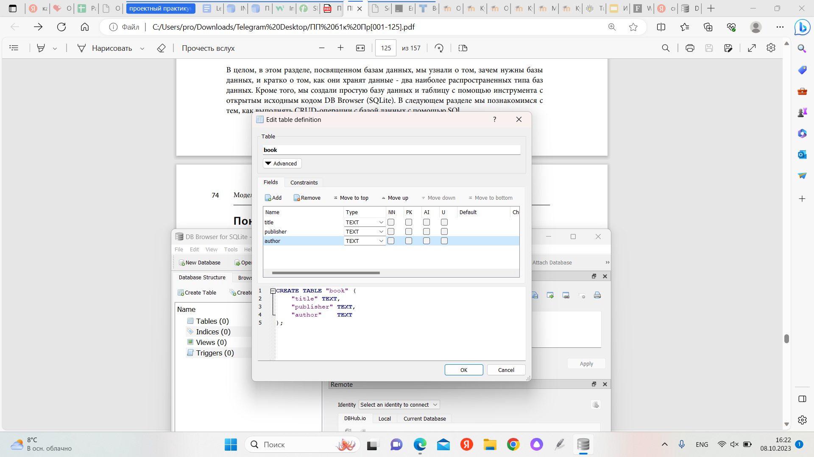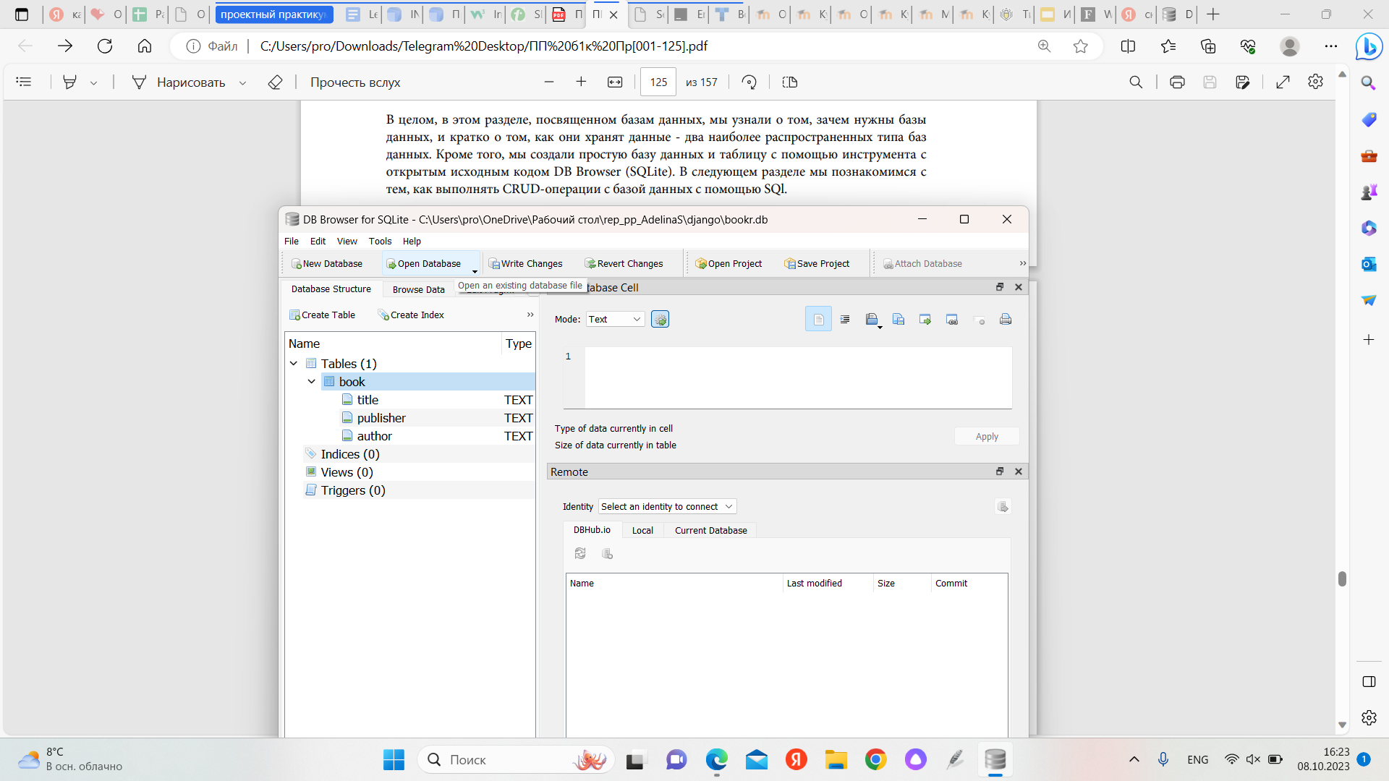

Мы создали простую базу данных и таблицу с помощью инструмента с открытым исходным кодом DB Browser (SQLite).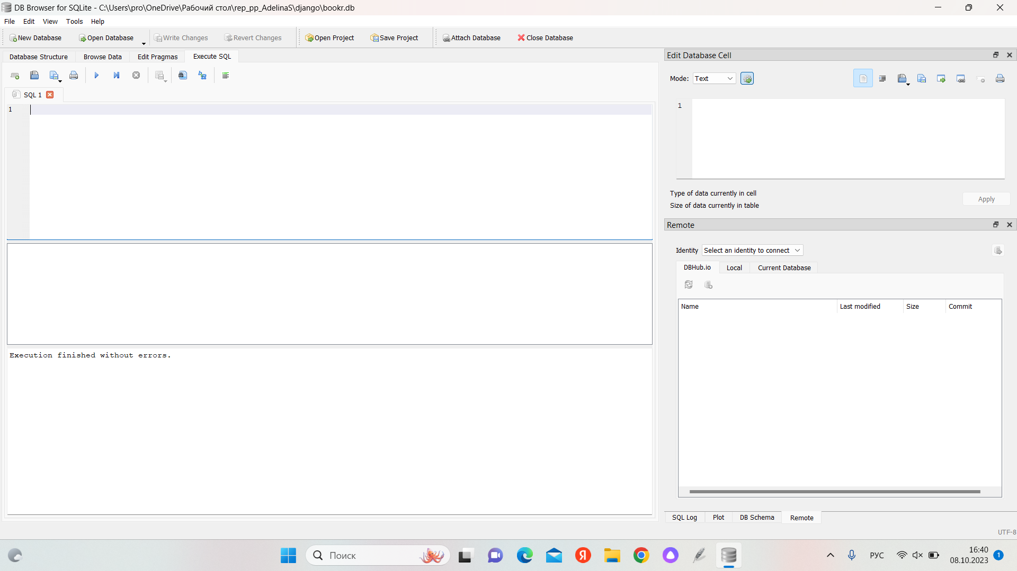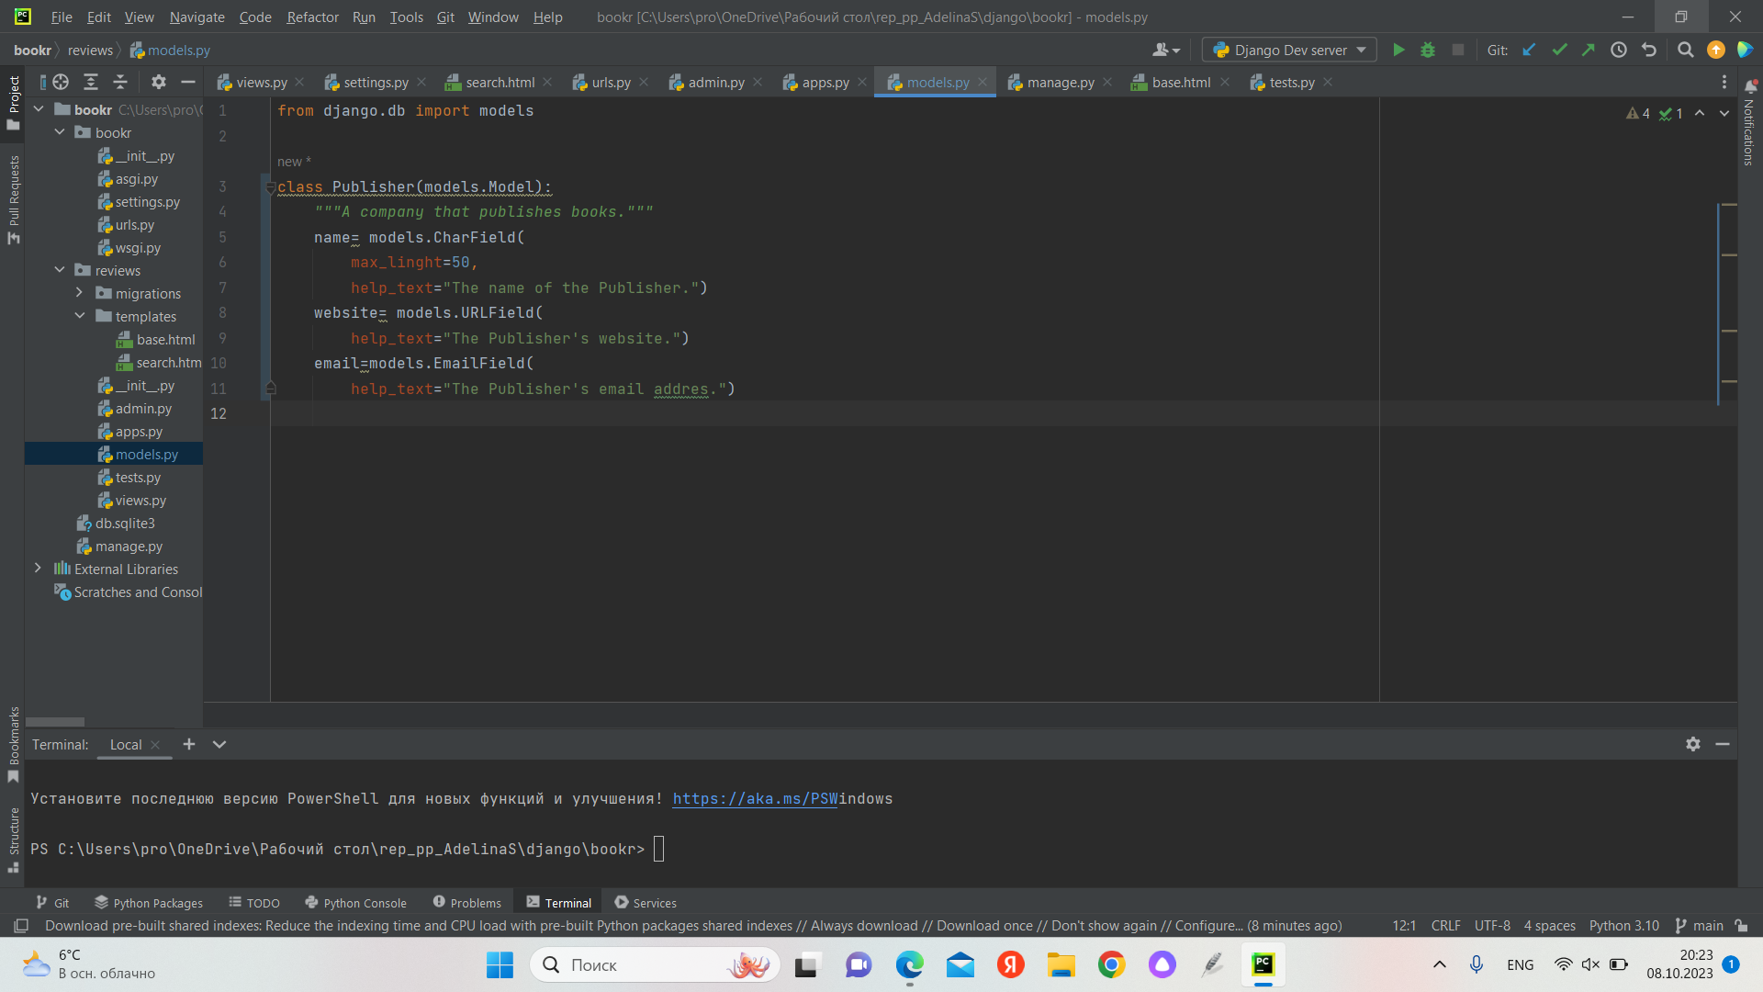Мы создали нашу первую модель Publishers с названиями столбцов.

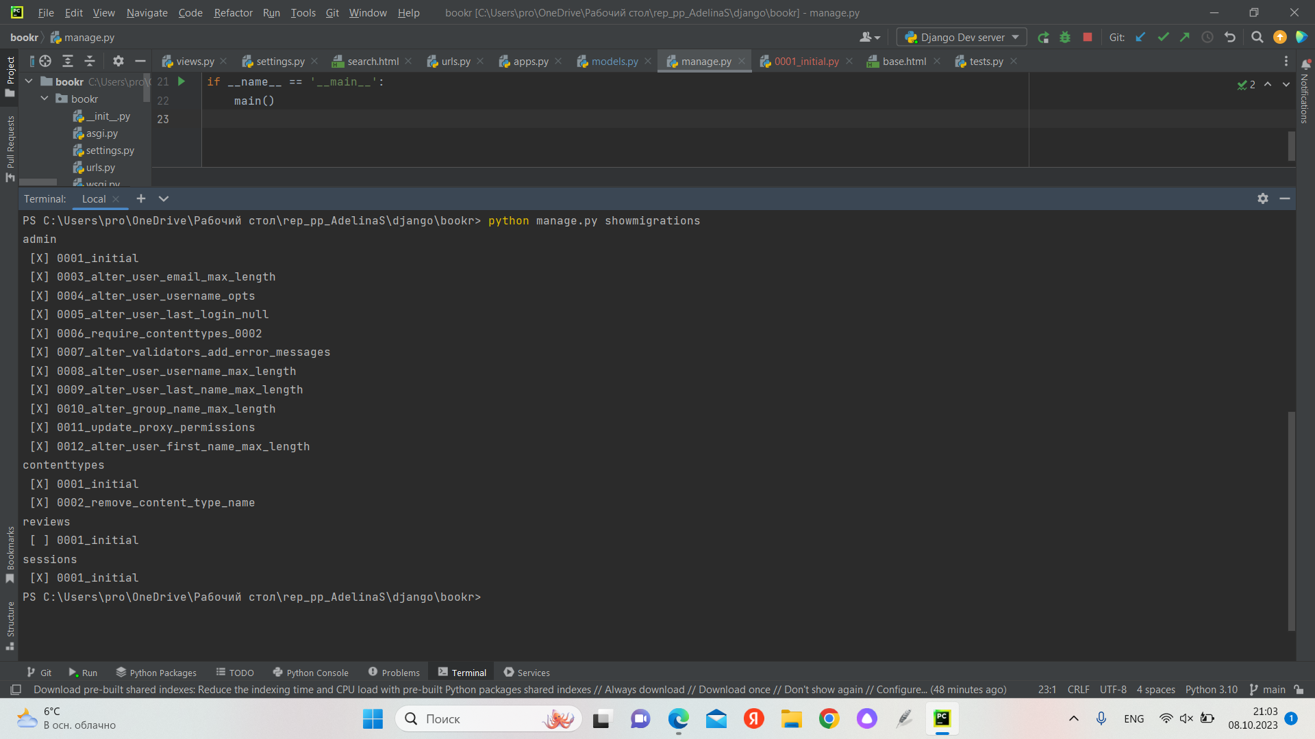

Мы создали скрипты миграции для приложения Reviews, и далее мы узнали статус миграций в проекте.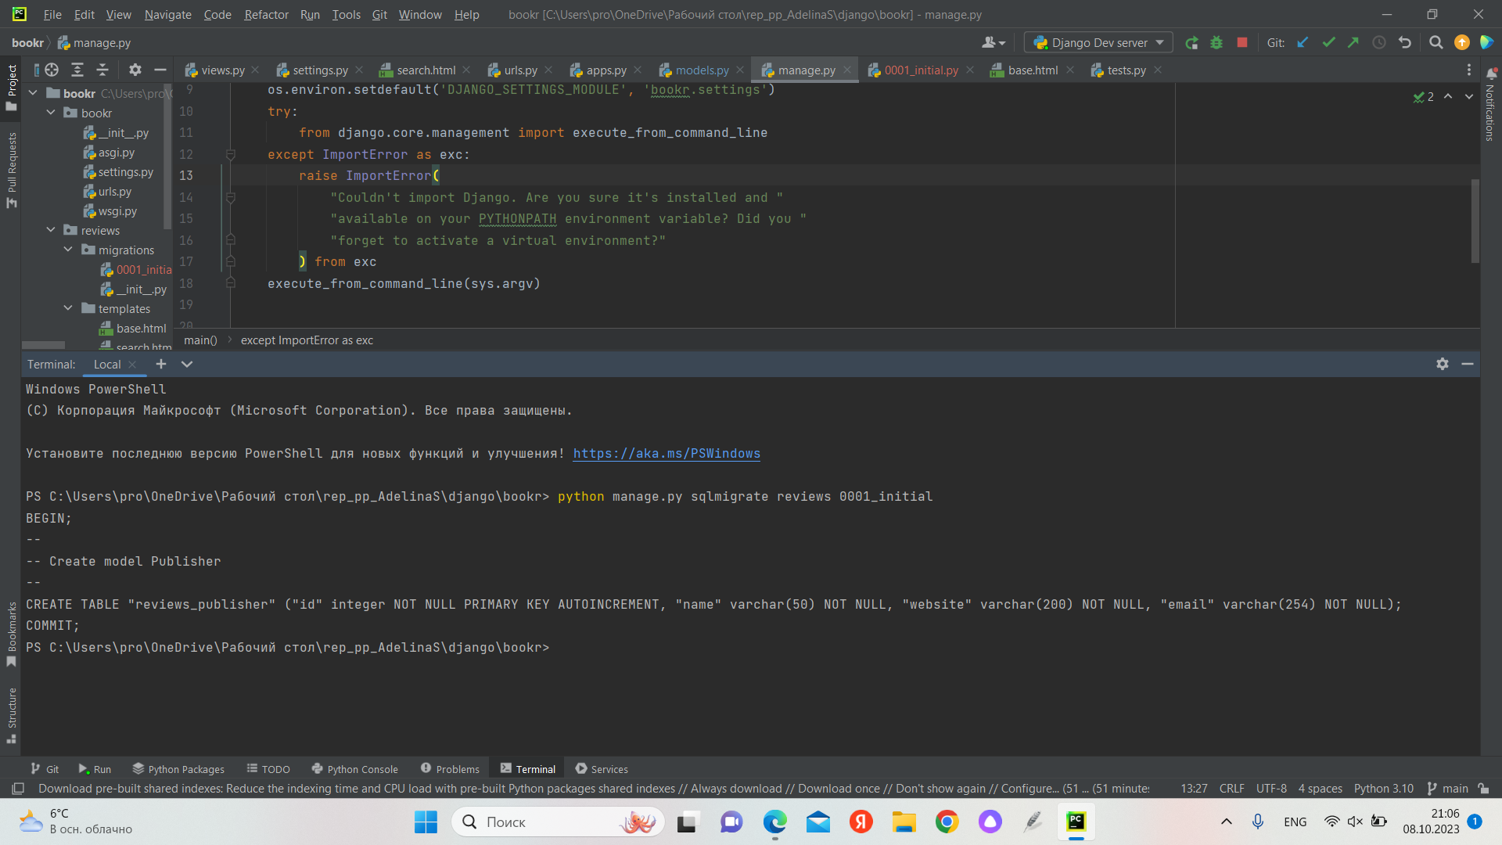 Мы создали таблицу reviews_publisher с полями name, website и email с определенными типами полей.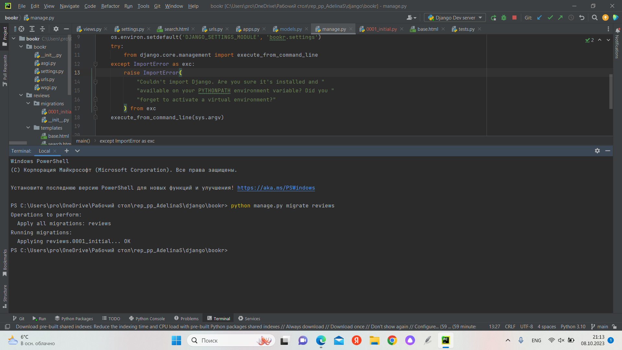 Теперь перенесем только что созданную модель в приложение «reviews».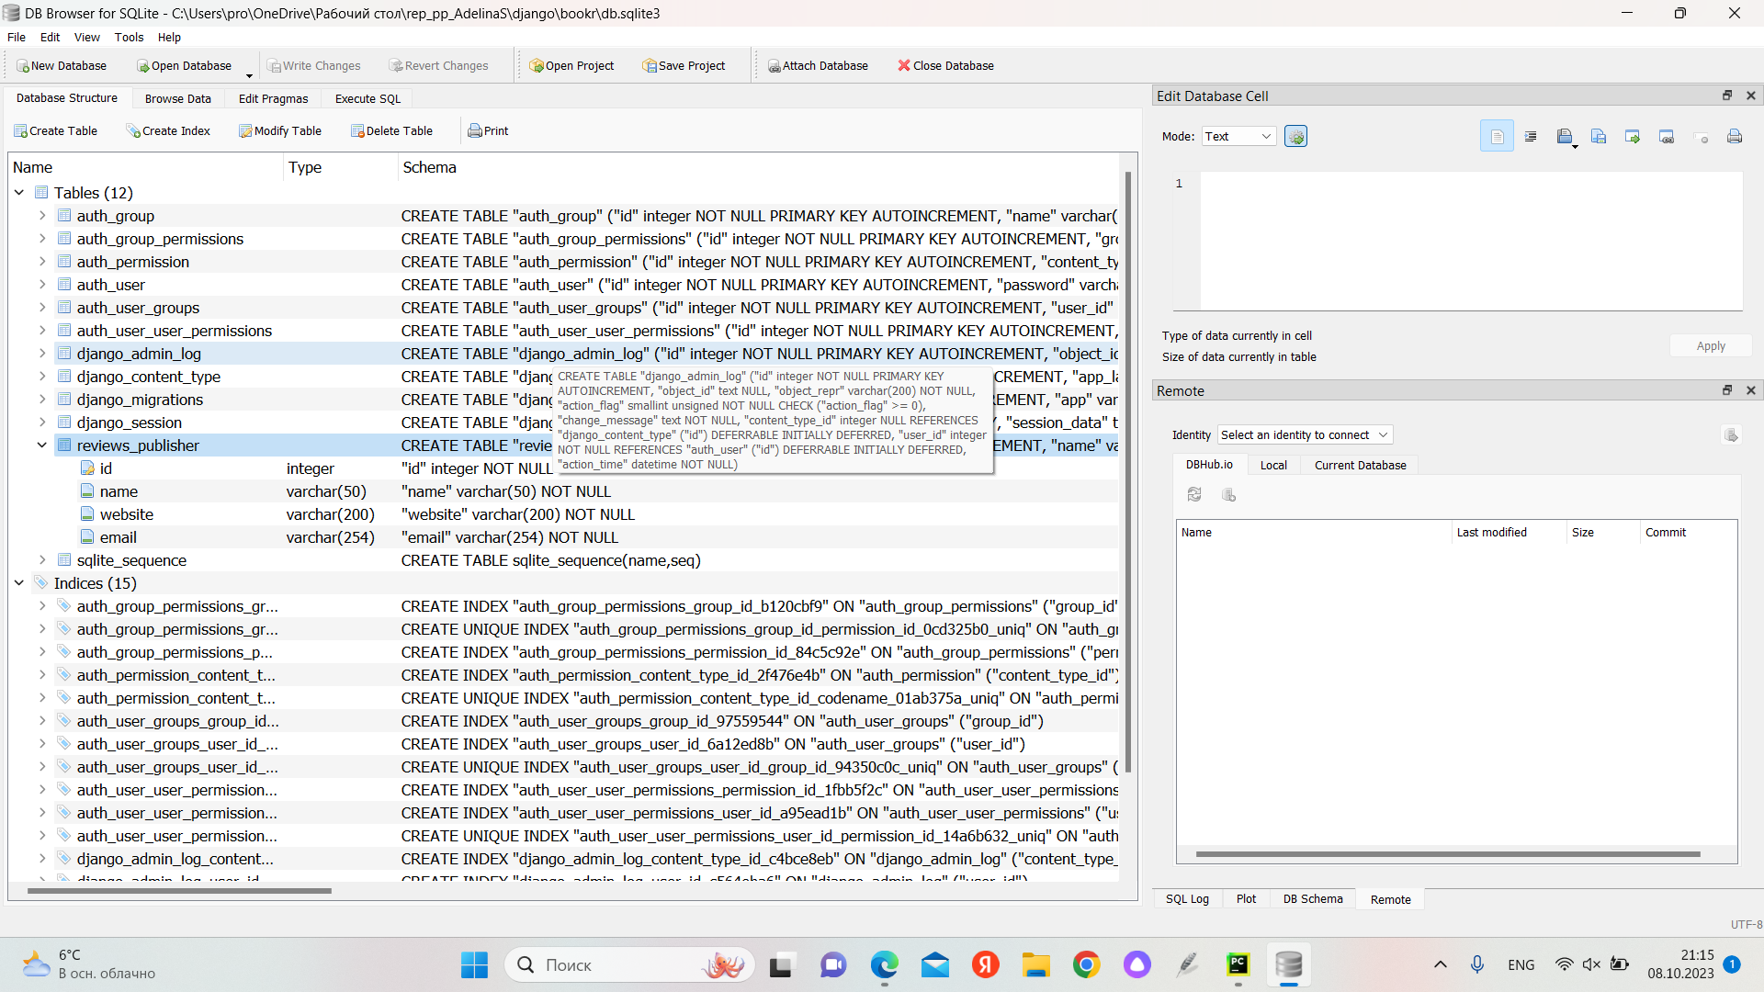С помощью этой операции мы создали таблицу базы данных для приложения Reviews - Reviews Publisher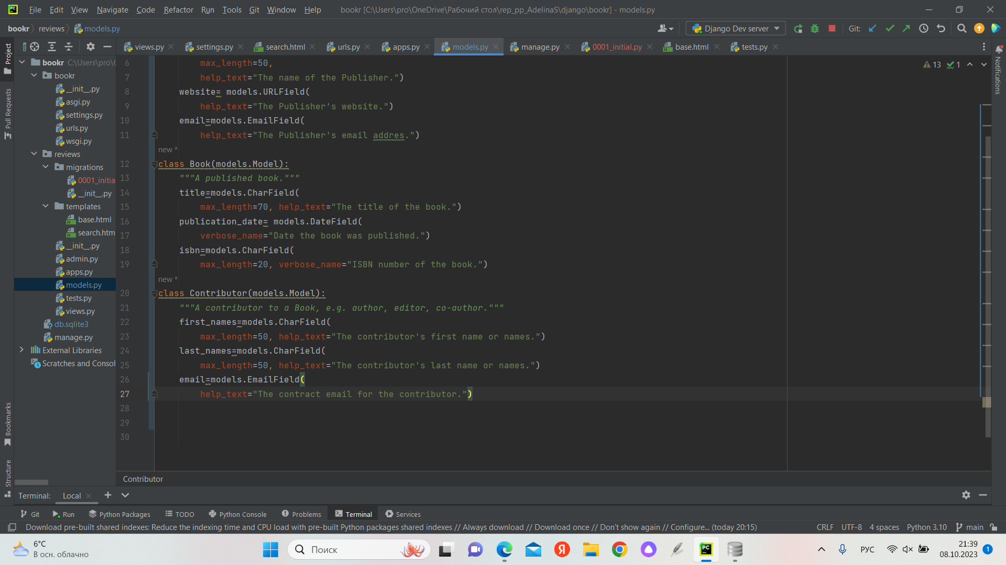Далее мы создали еще две модели Book и Contributor анологично тому, как мы создавали модель Publisher.

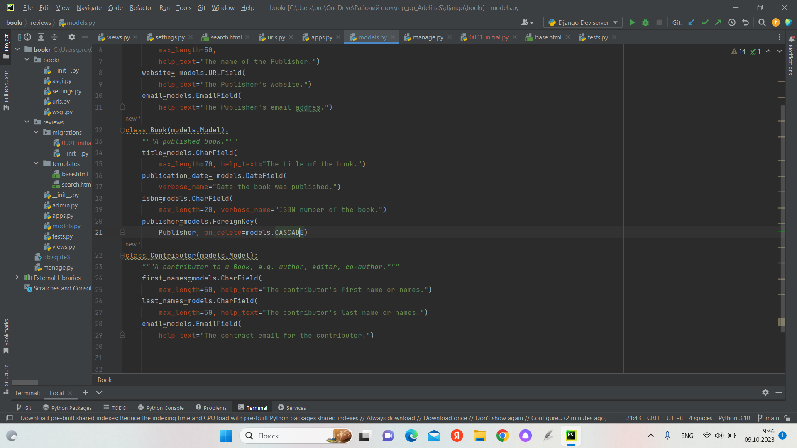

Мы установили связь «Many to one» между Book и Publisher, используя внешний ключ.

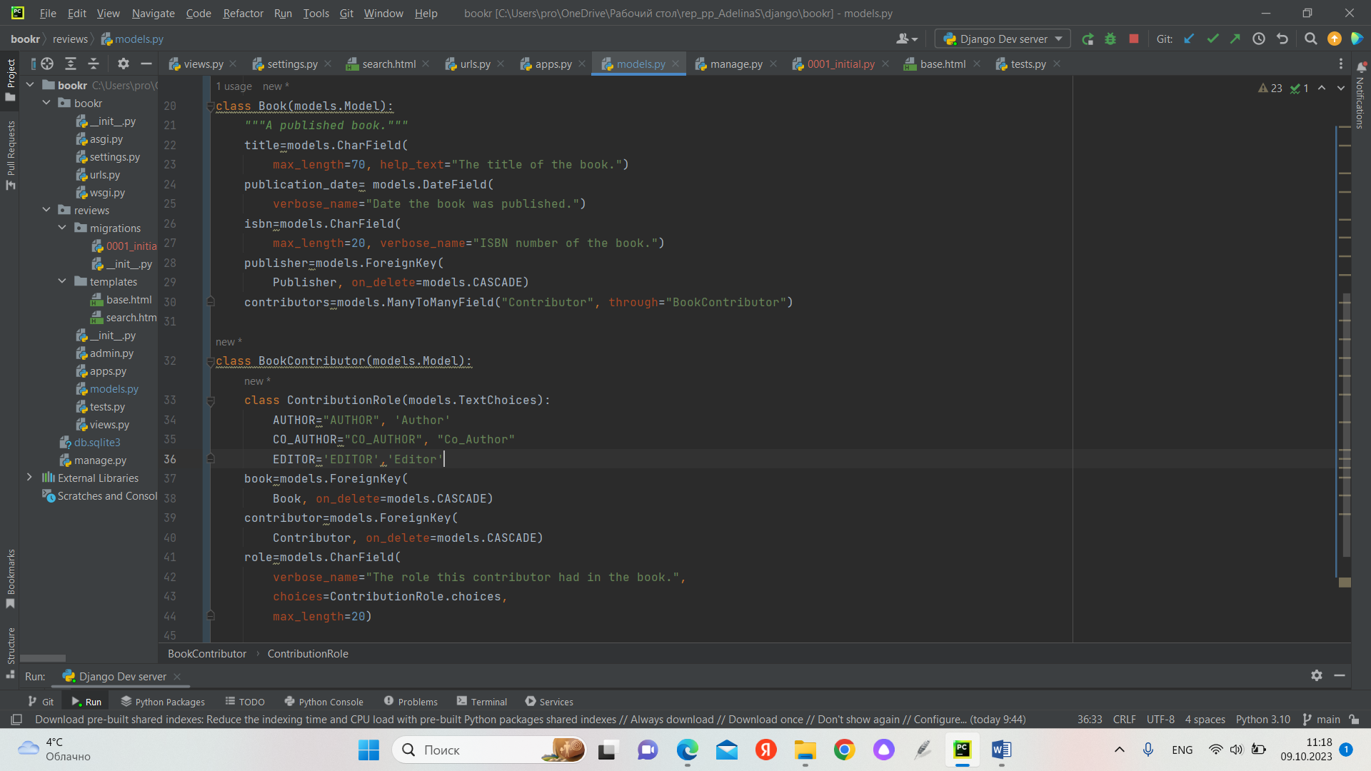

Мы добавили в таблицу Book связи с таблицами Publisher и Contributor через отношения «Many to One» и «Many to Many».

Также мы добавили промежуточную таблицу BookContributor, которая связывает таблицы Book и Contributor. В этом классе мы создали подкласс ContributionRole, к которым есть три значения для поля.

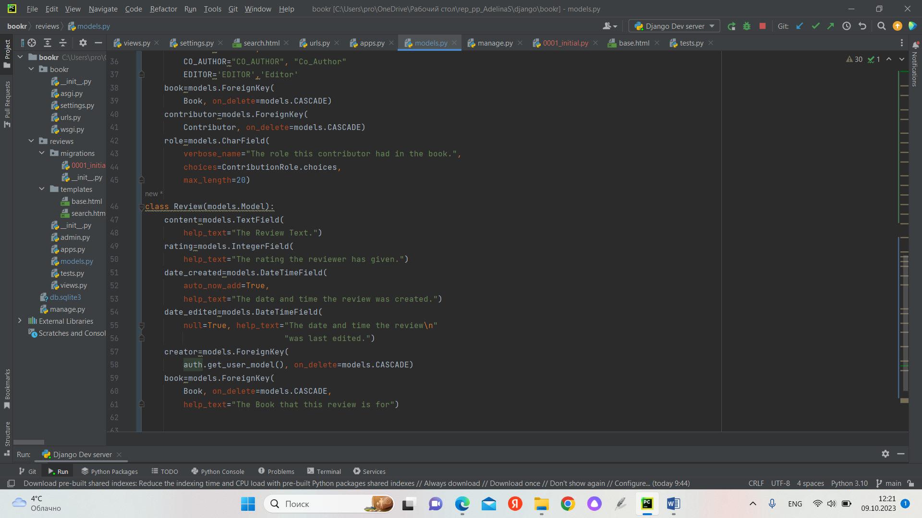

Здесь мы добавили модель «Reviews» аналогично предыдущим моделям.

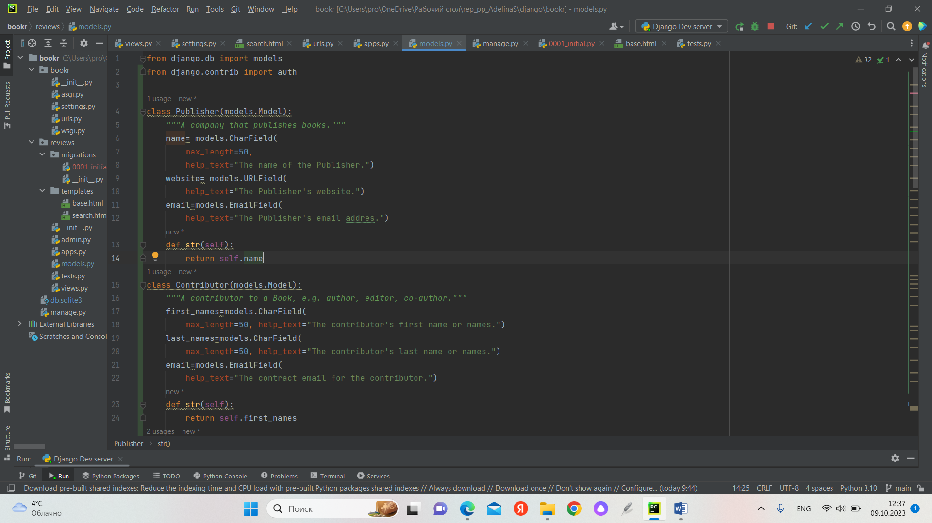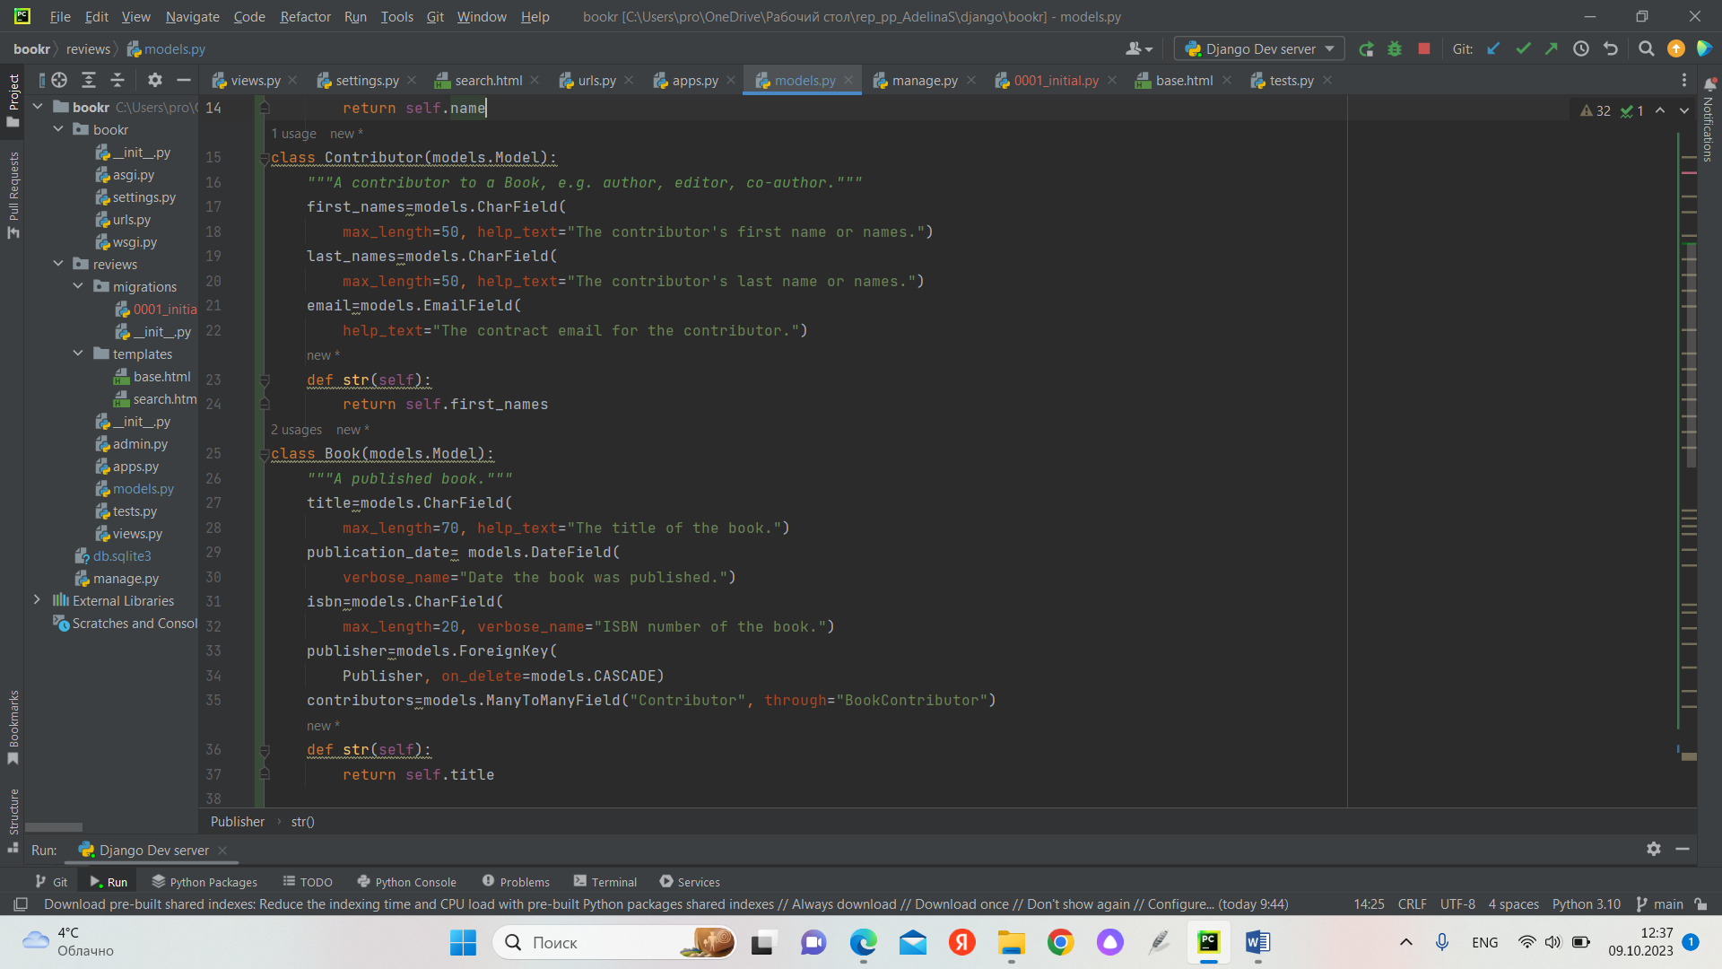

Мы применили метод str к моделям «Publisher», «Book» и «Contributor», благодаря этому у нас будет выводится имя издателя, название книги и имя авторов, соавторов и тд.

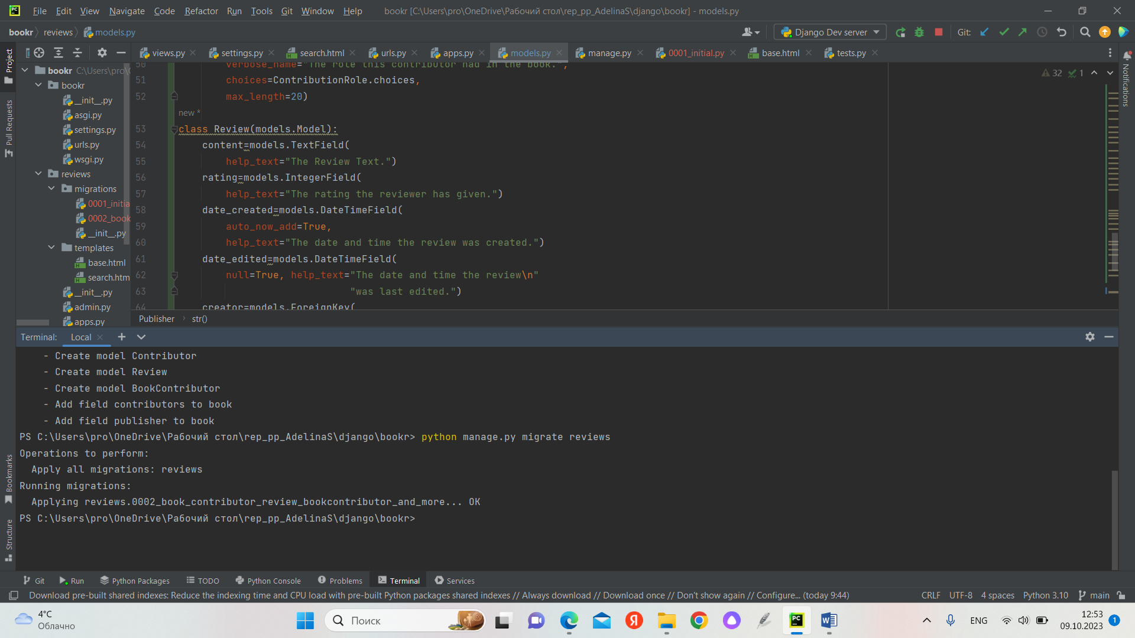

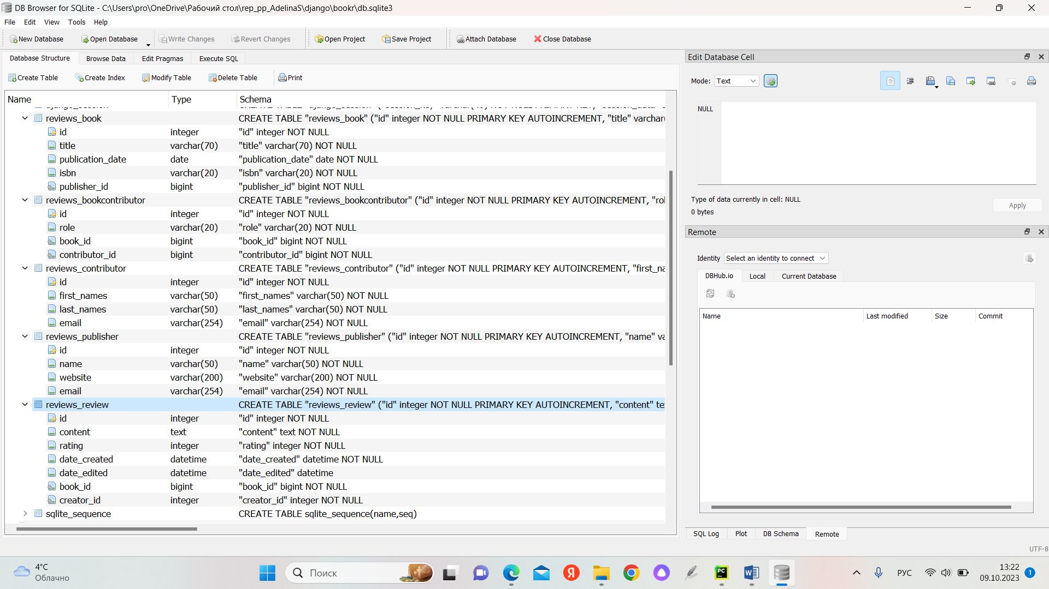

Мы создали скрипты миграций и таблицы базы данных, определенные в приложении «Reviews».

Упражнение 2.02 - создание записи в базе данных bookr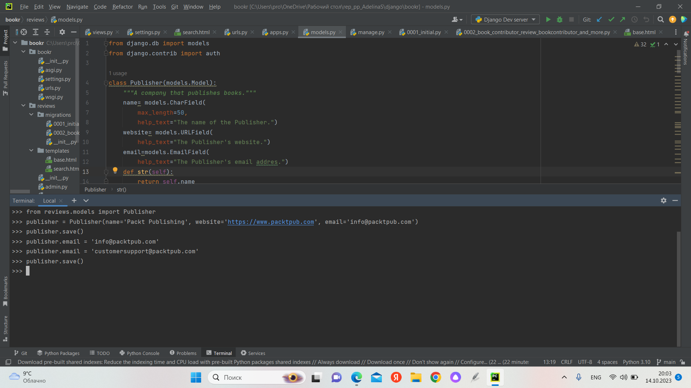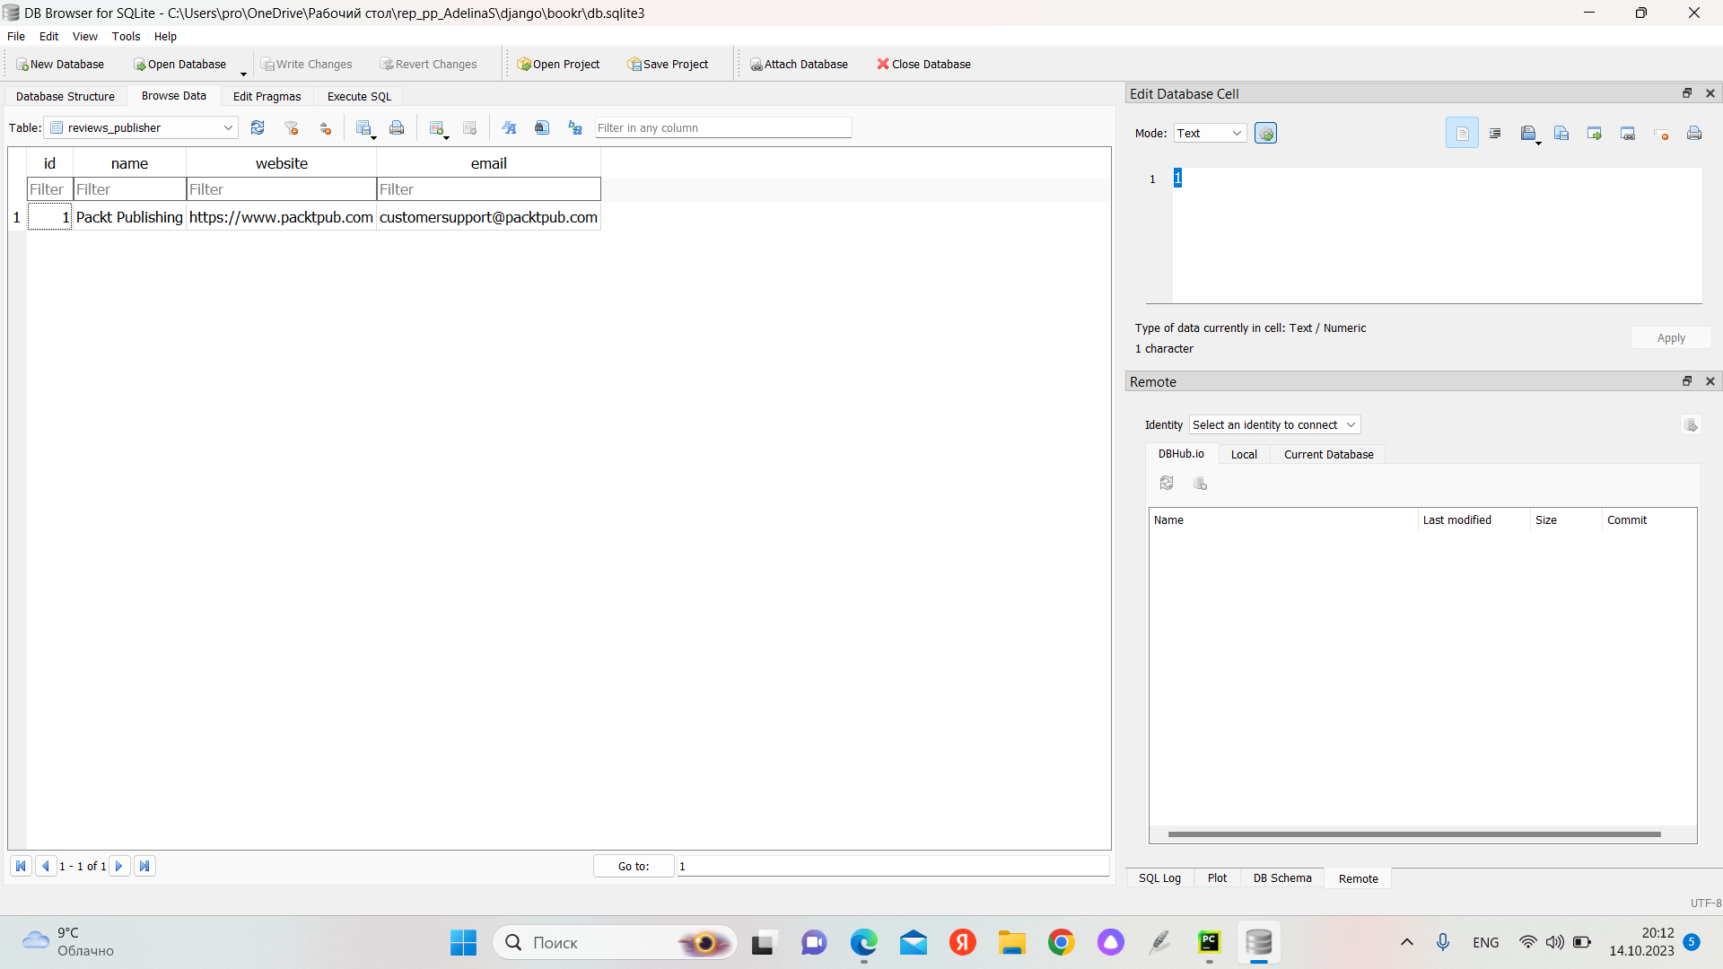

В этом упражнении мы создали новую запись в базе данных, сохранив экземпляр модели. Другими словами, мы создали запись в таблице базы данных без явного выполнения SQL запроса.

Упражнение 2.03 - использование метода create() для создания записи

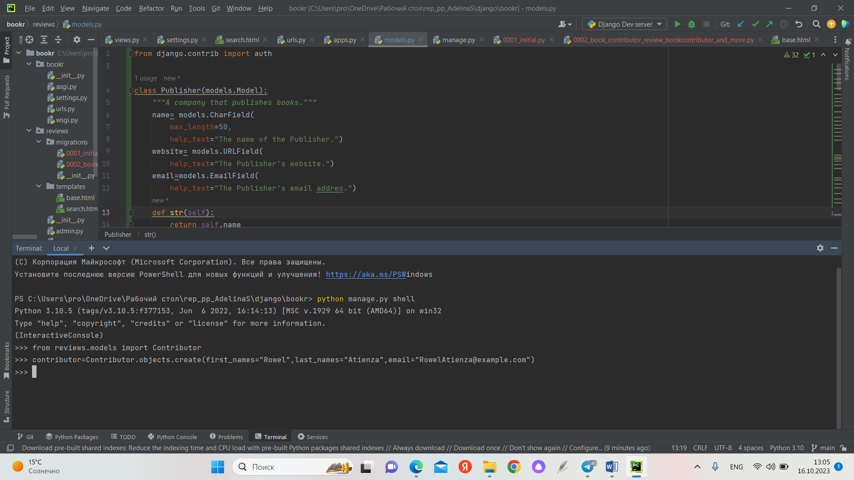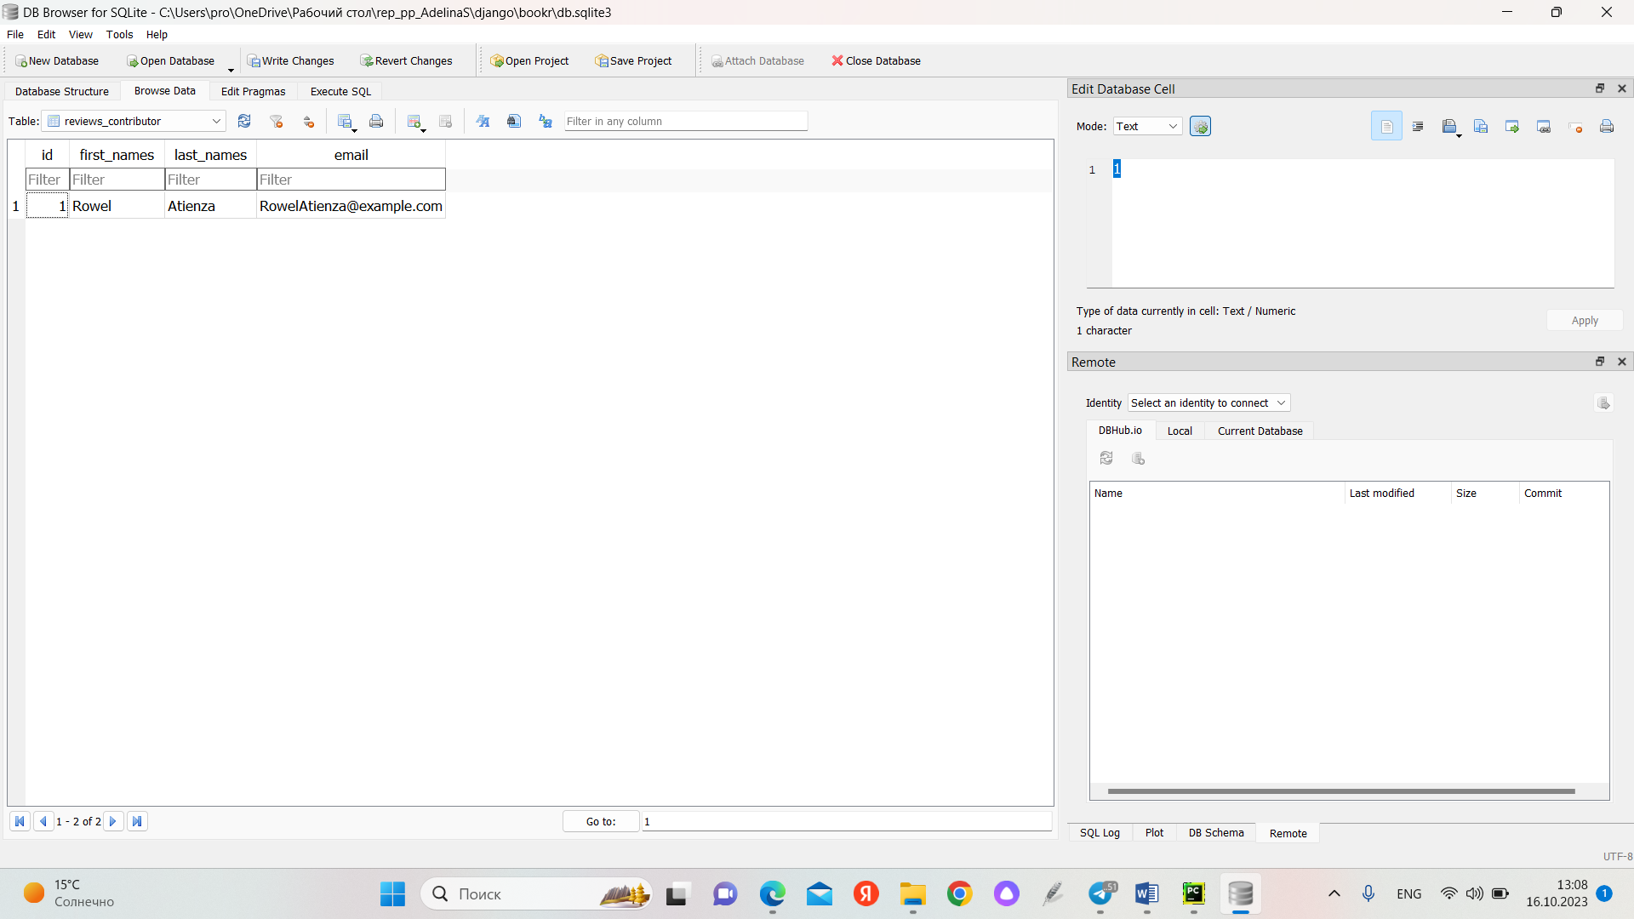В отличие от предыдущего упражнения, где мы выполняли два отдельных шага, сначала создавая объект, а затем используя метод save() для создания записи в базе данных, в этом упражнении мы создадли запись в таблице contributor с помощью метода create() за один шаг.

Упражнение 2.04 - создание записей для отношений «many to one»

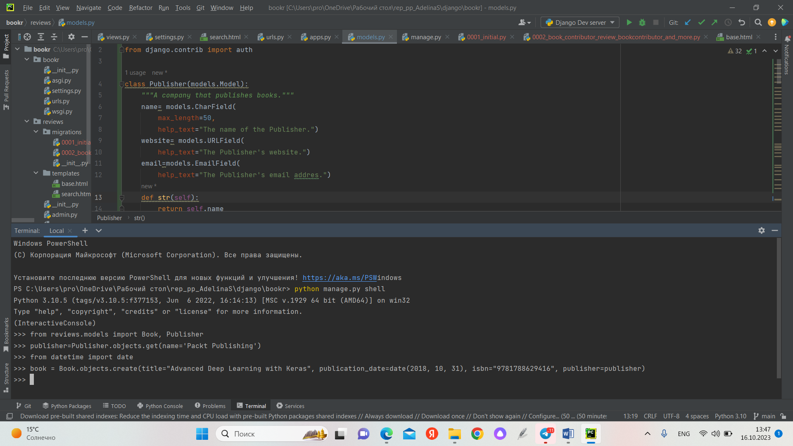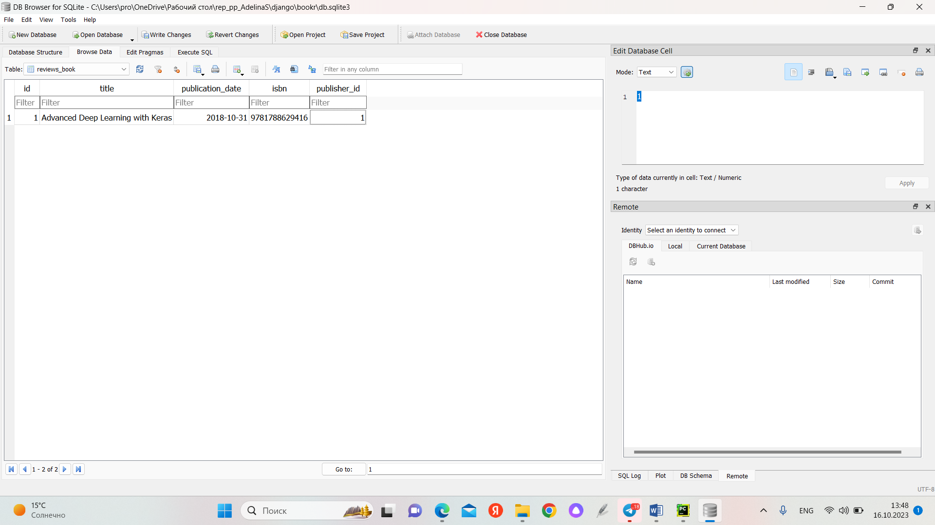В этом упражнении мы создадали запись в таблице Book, включающую внешний ключ к модели Publisher. Также мы узнали, что при создании записи в базе данных объект может быть назначен полю, если оно является внешним ключом.

Упражнение 2.05 - создание записей с отношениями «many to many»

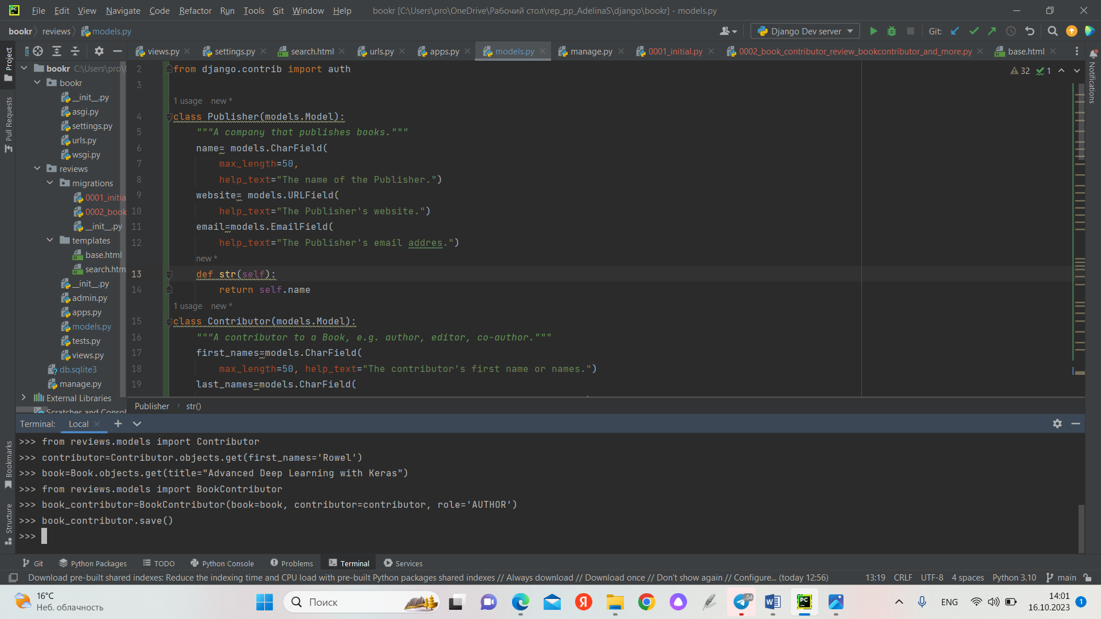В этом упражнении мы создали отношение "many to many" между Book и Contributor, используя модель отношений BookContributor.

Упражнение 2.06 - создание отношения "many to many" с использованием метода add()

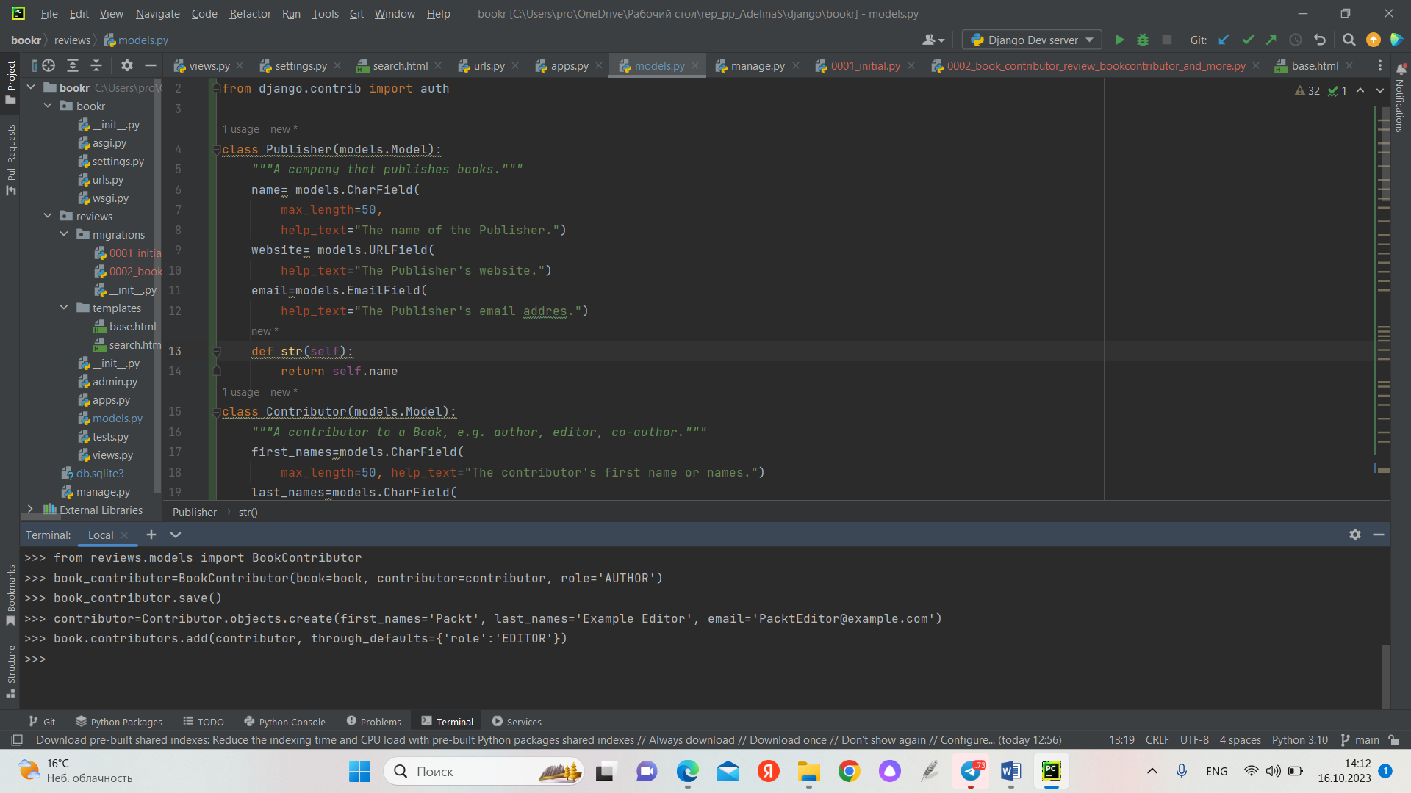В этом упражнении мы создадим отношение "many to many" с помощью метода add(). Когда мы не используем отношения для создания объектов, мы можем использовать метод through_default для передачи словаря с параметрами, определяющими необходимые поля.

Использование методов create() и set() для отношений «many to many»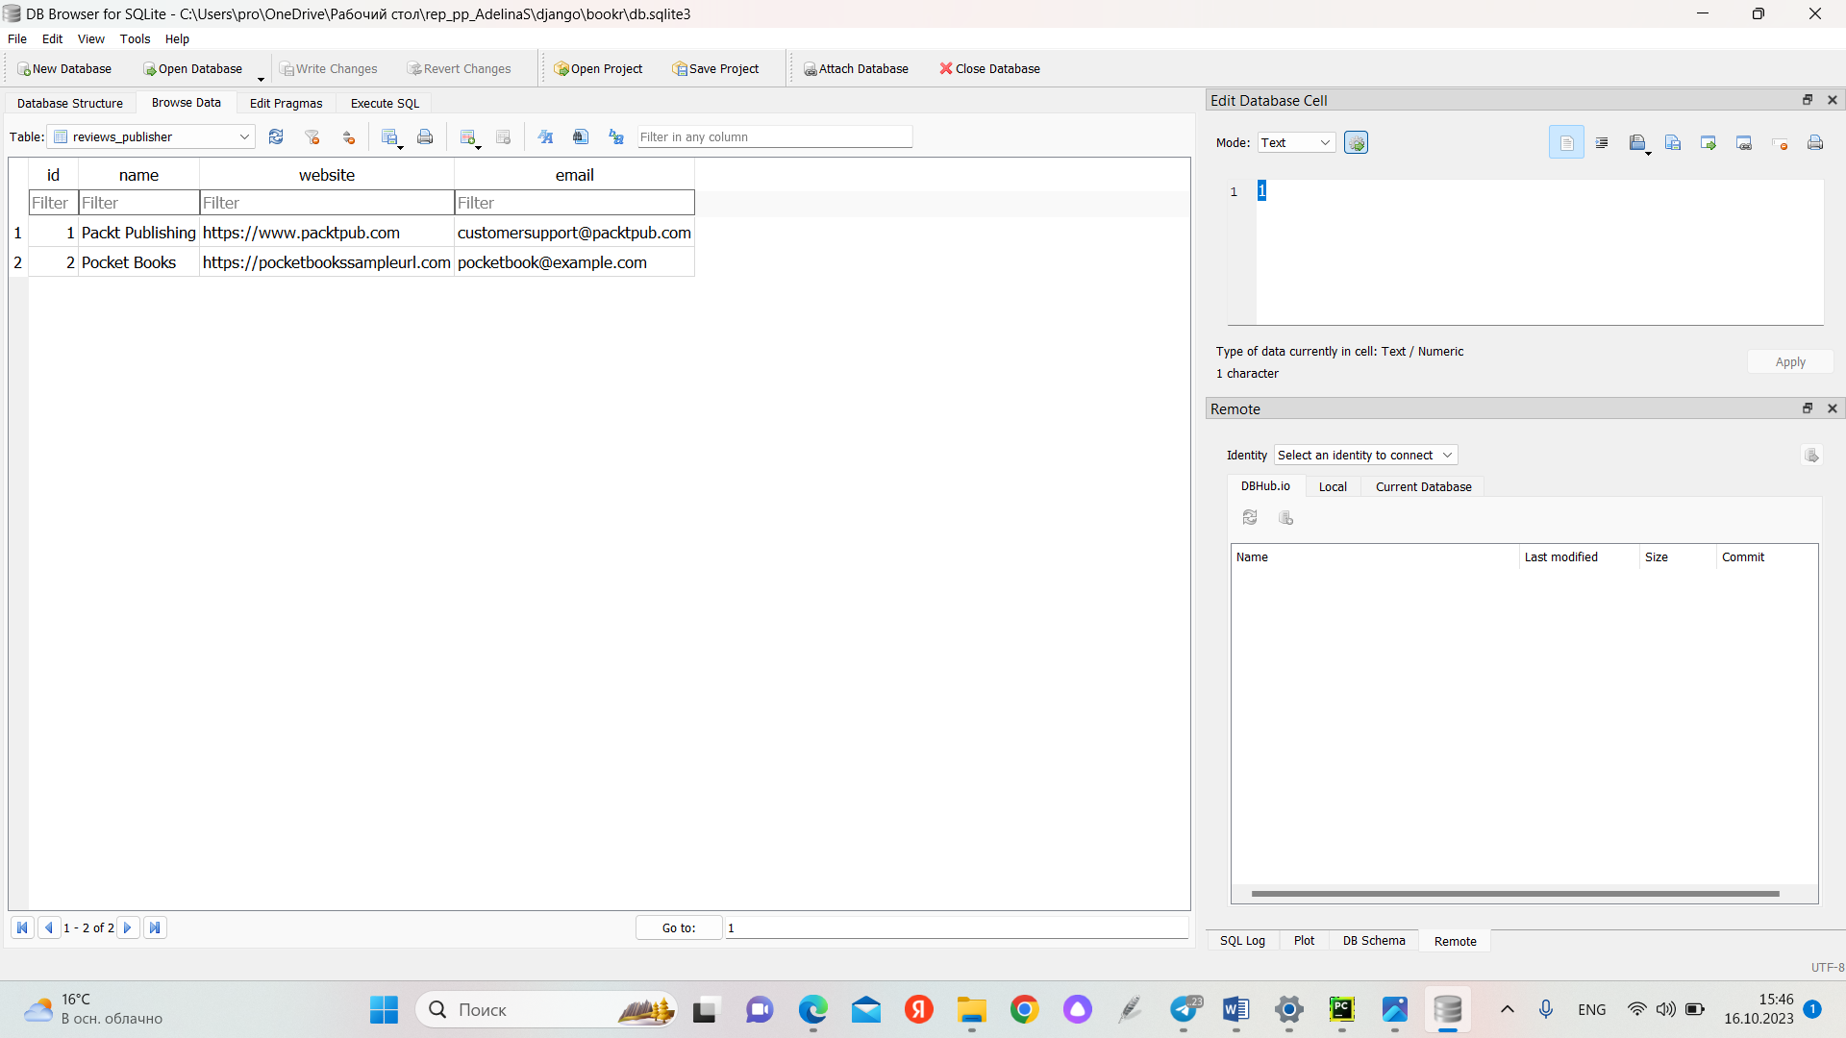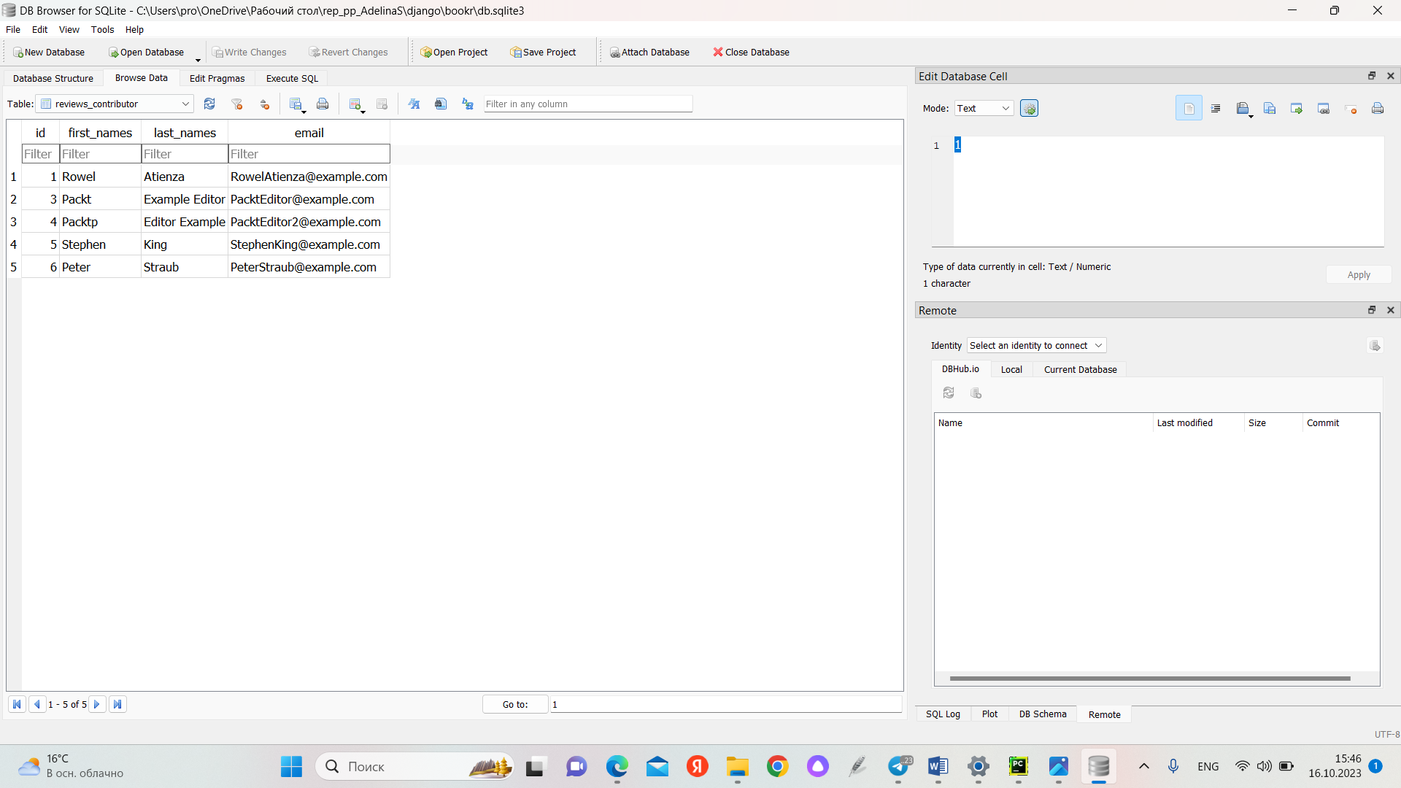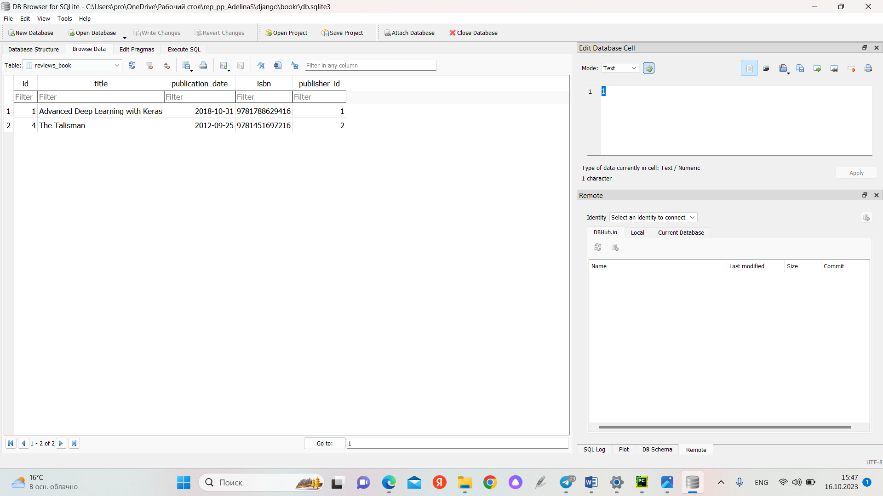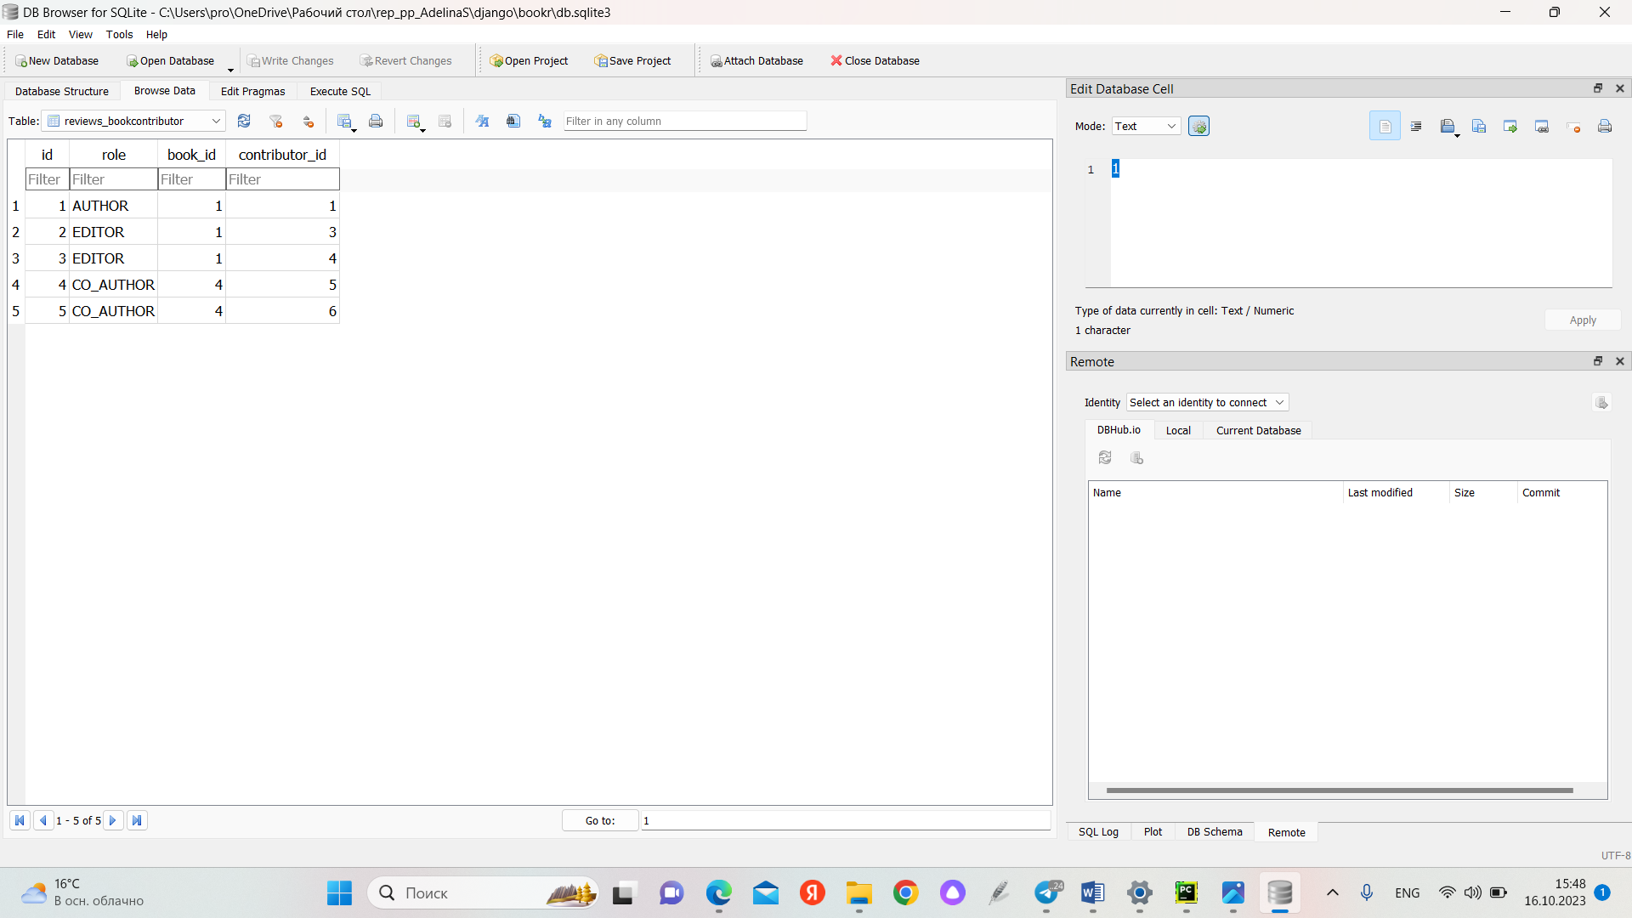Мы создали отношение «many to many» с помощью метода set().

Упражнение 2.07 - использование метода get() для получения объекта

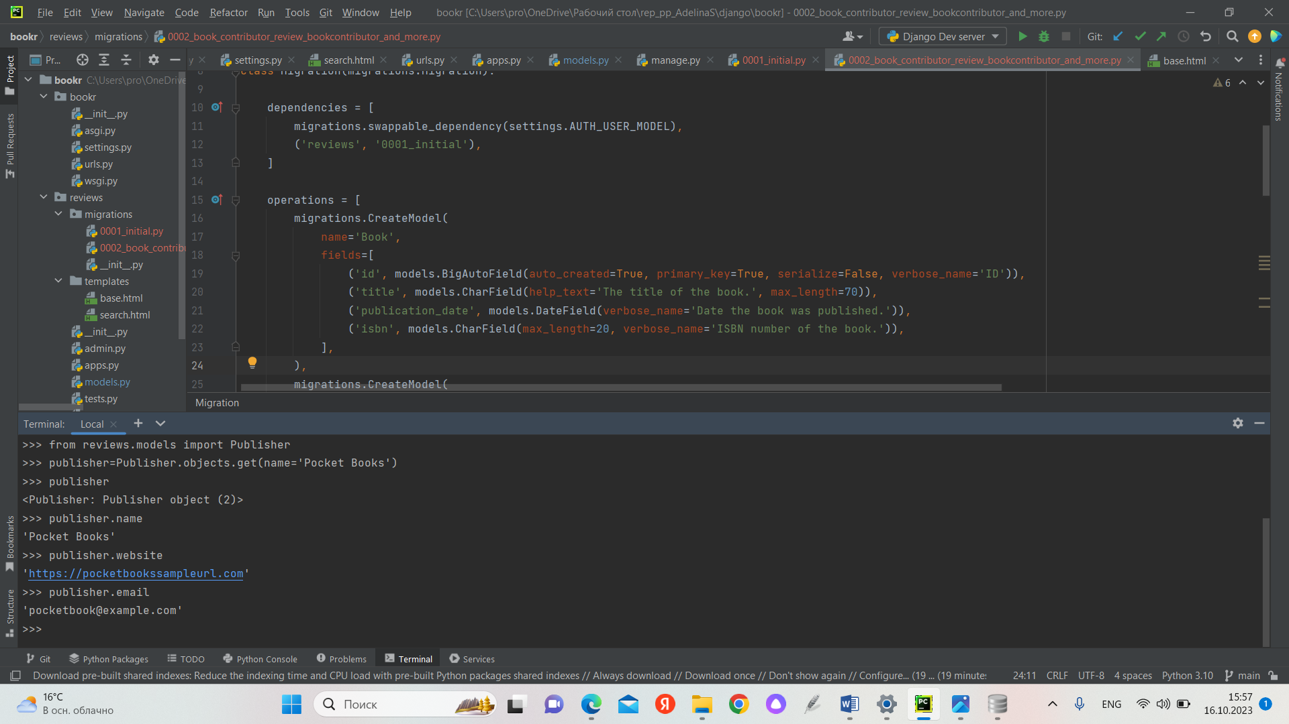В этом упражнении мы получили объект из базы данных с помощью метода get().

Упражнение 2.08 - использование метода all() для получения набора объектов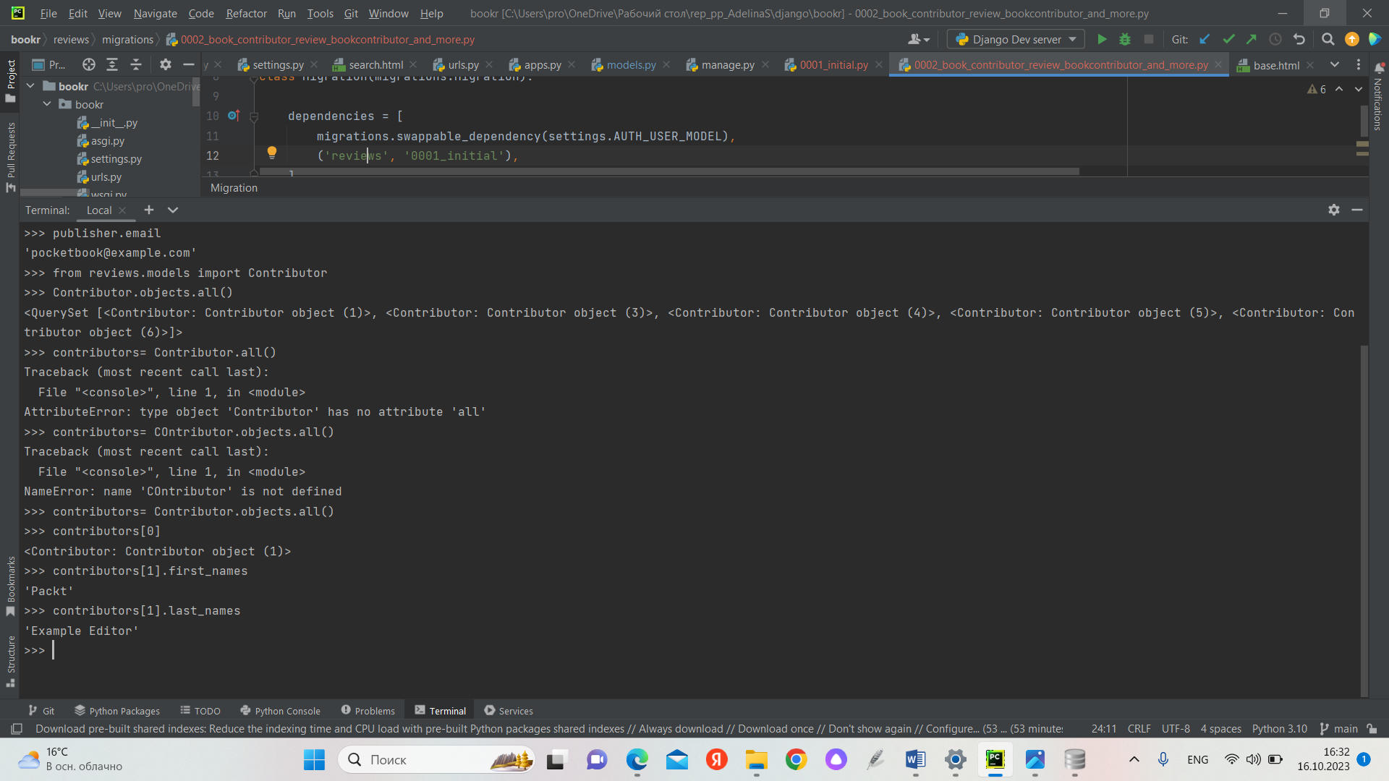В этом упражнении мы узнали, как получить все объекты с помощью метода all() и как использовать полученный набор объектов в виде списка.

Упражнение 2.09 - использование метода filter() для извлечения объектов

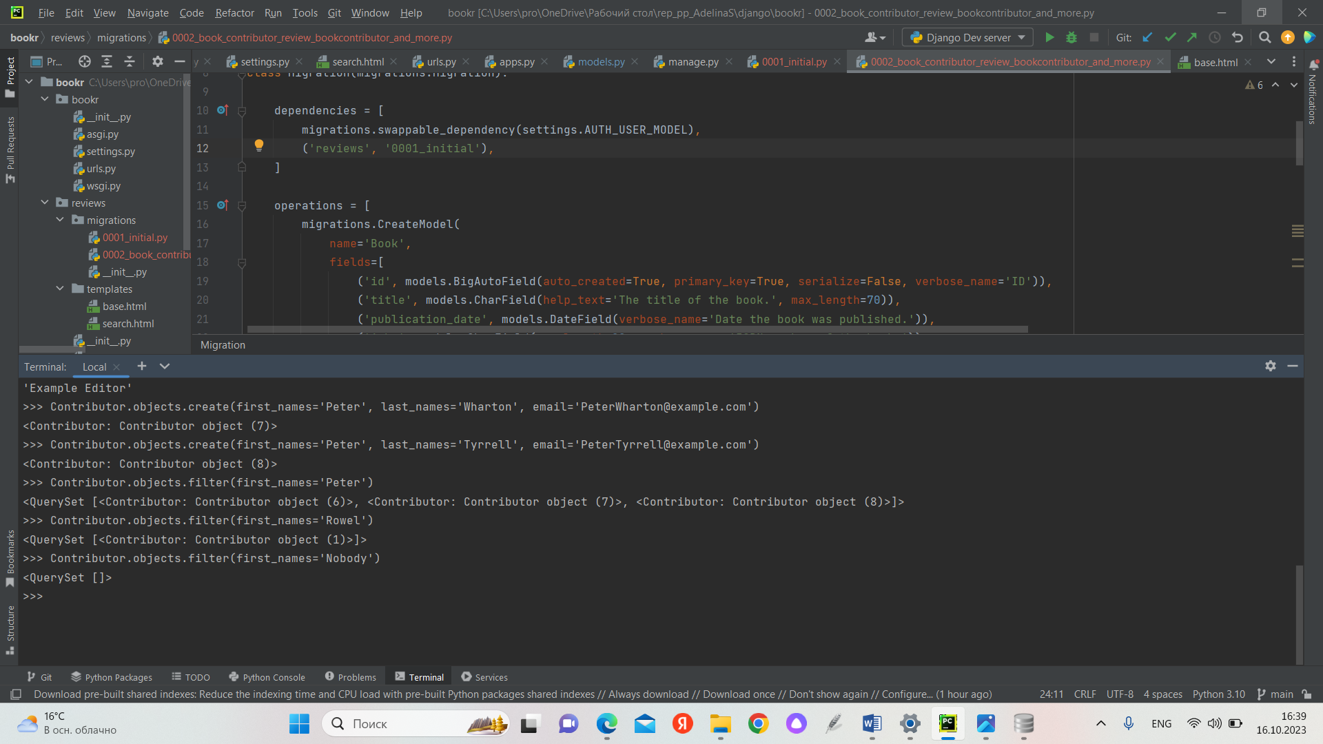В этом упражнении вы будете использовать метод filter() для получения определенного набора объектов по определенному условию.

Упражнение 2.10 - запрос по отношению "many to many" с использованием поиска по полю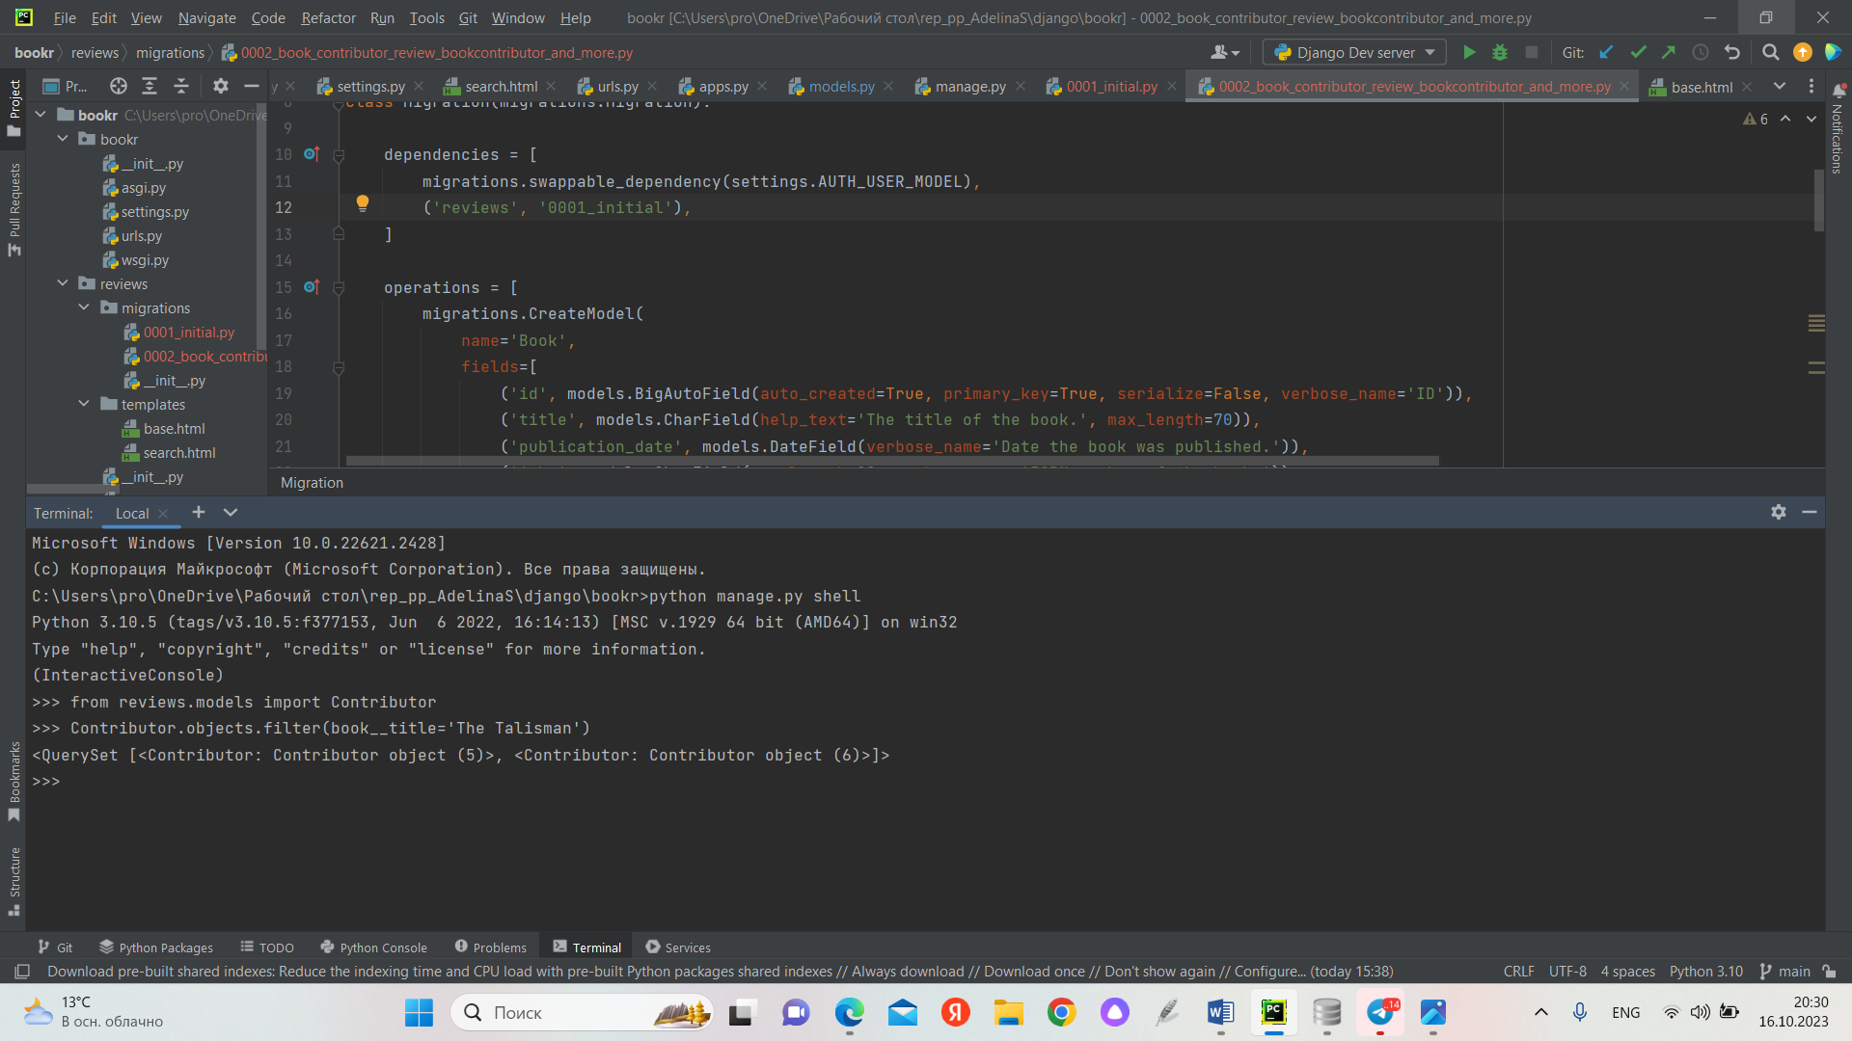 Между Book и Contributor существует отношение "многие-ко-многим". В этом упражнении, не создавая объекта, мы выполним запрос для получения всех авторов, которые участвовали в написании книги "Талисман".

Упражнение 2.11 - запрос "many to many" с использованием объектов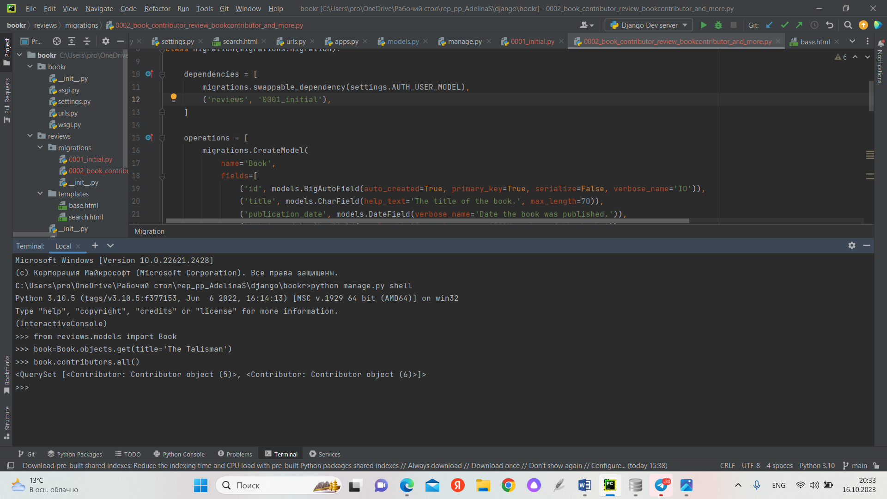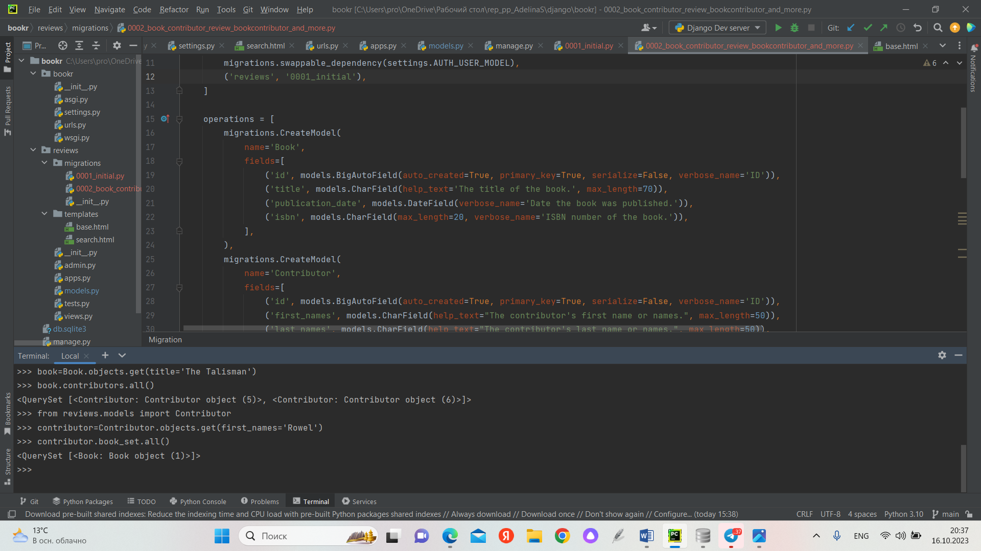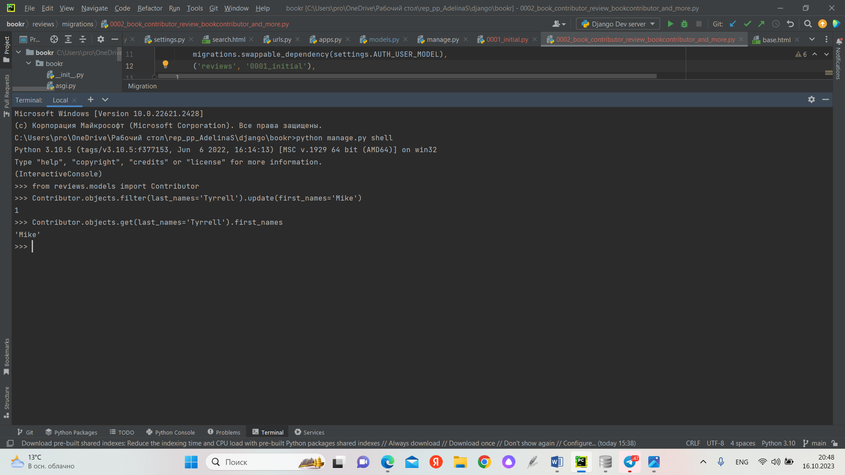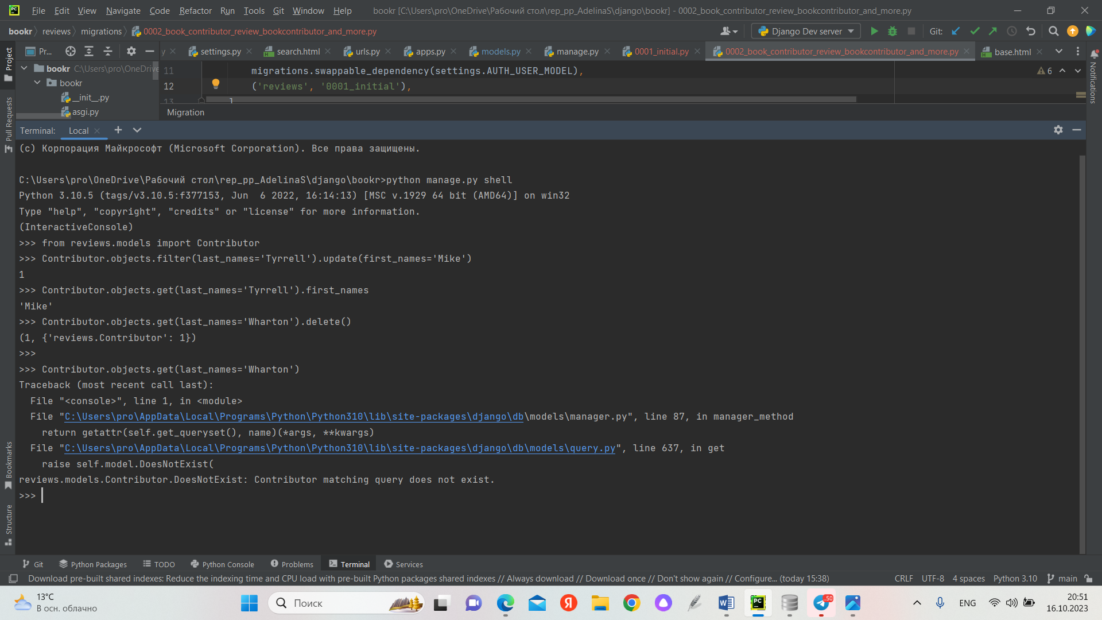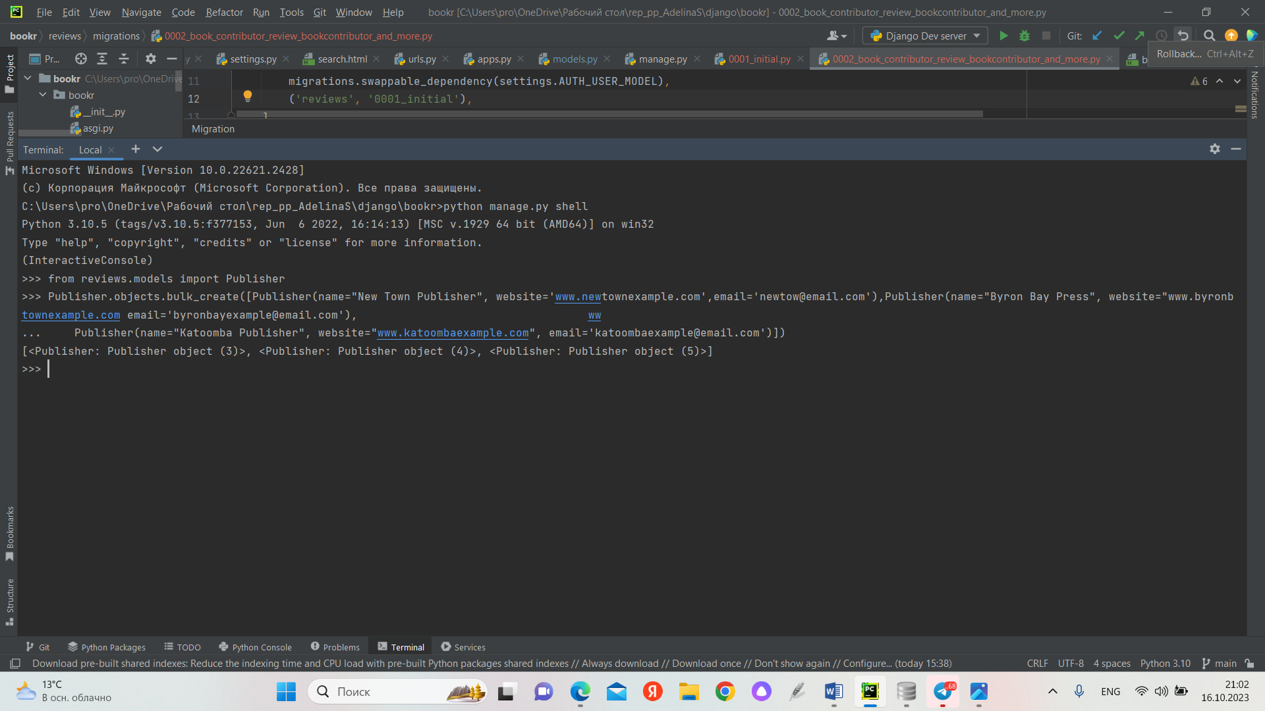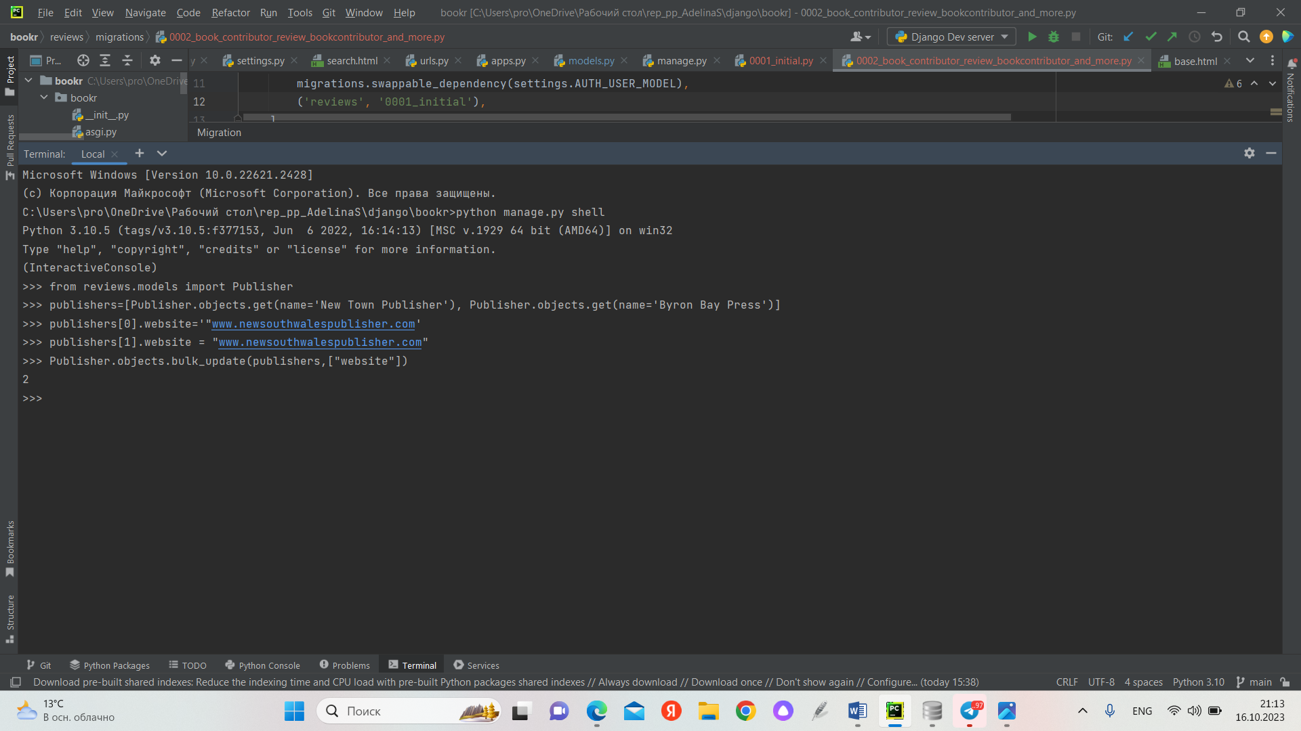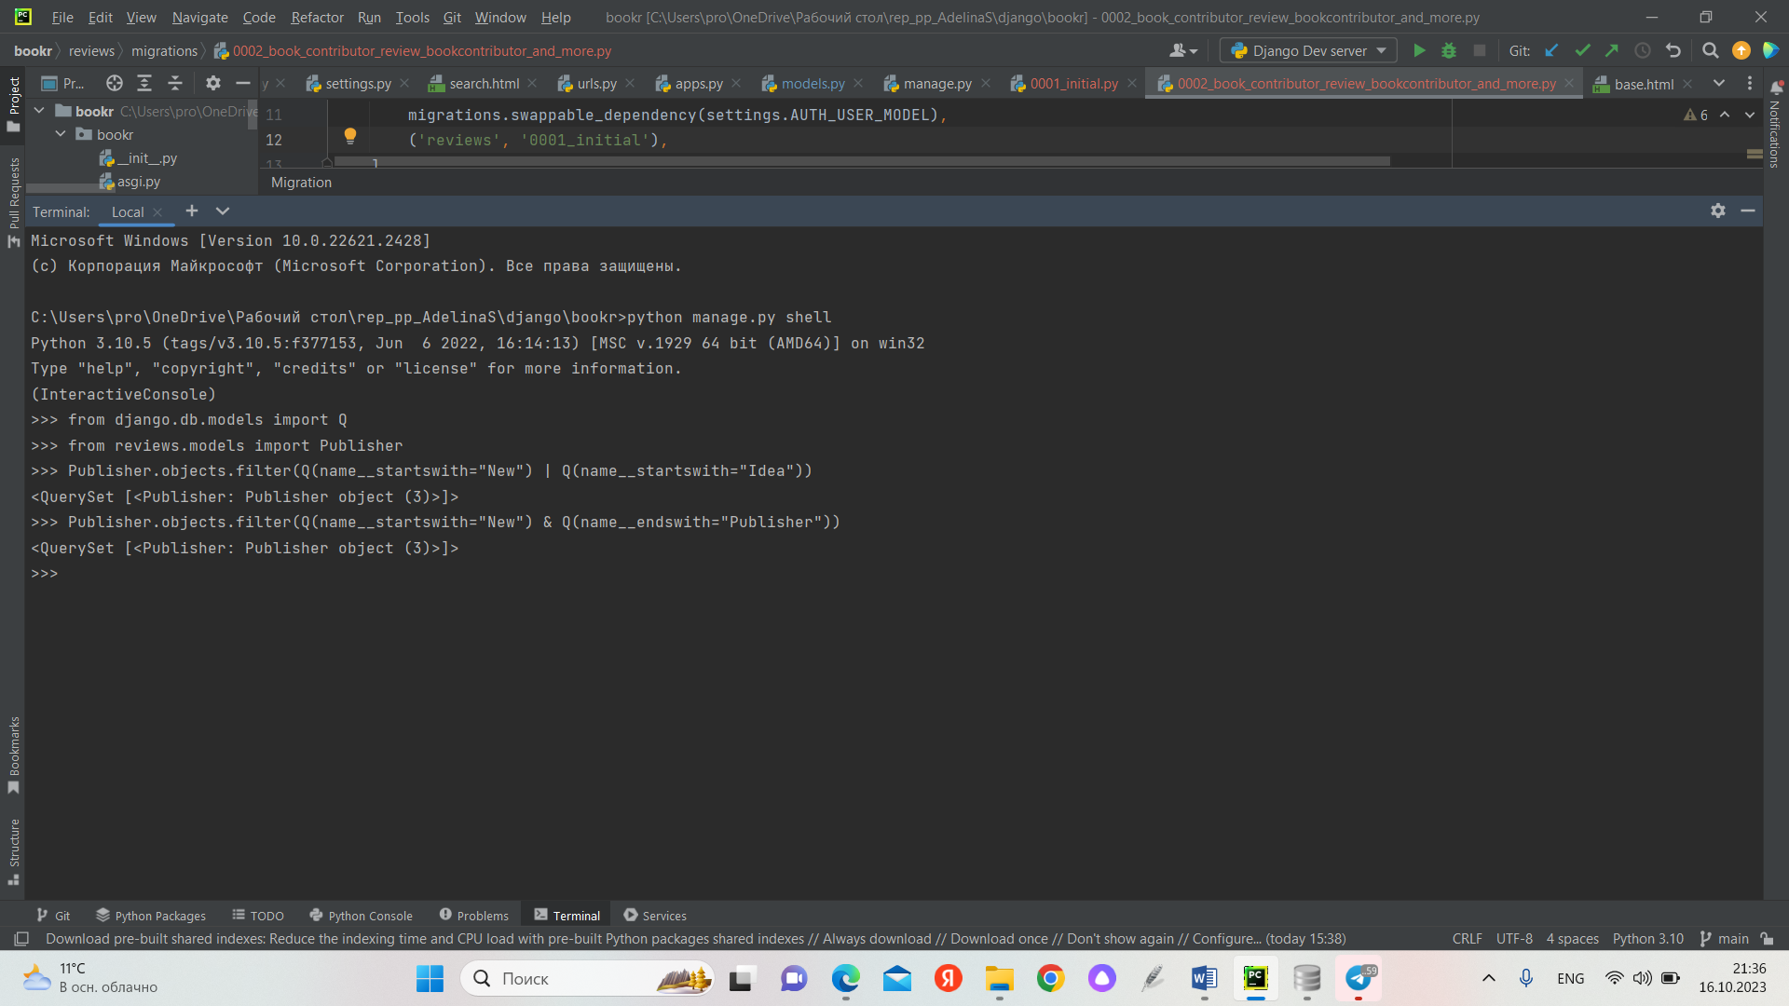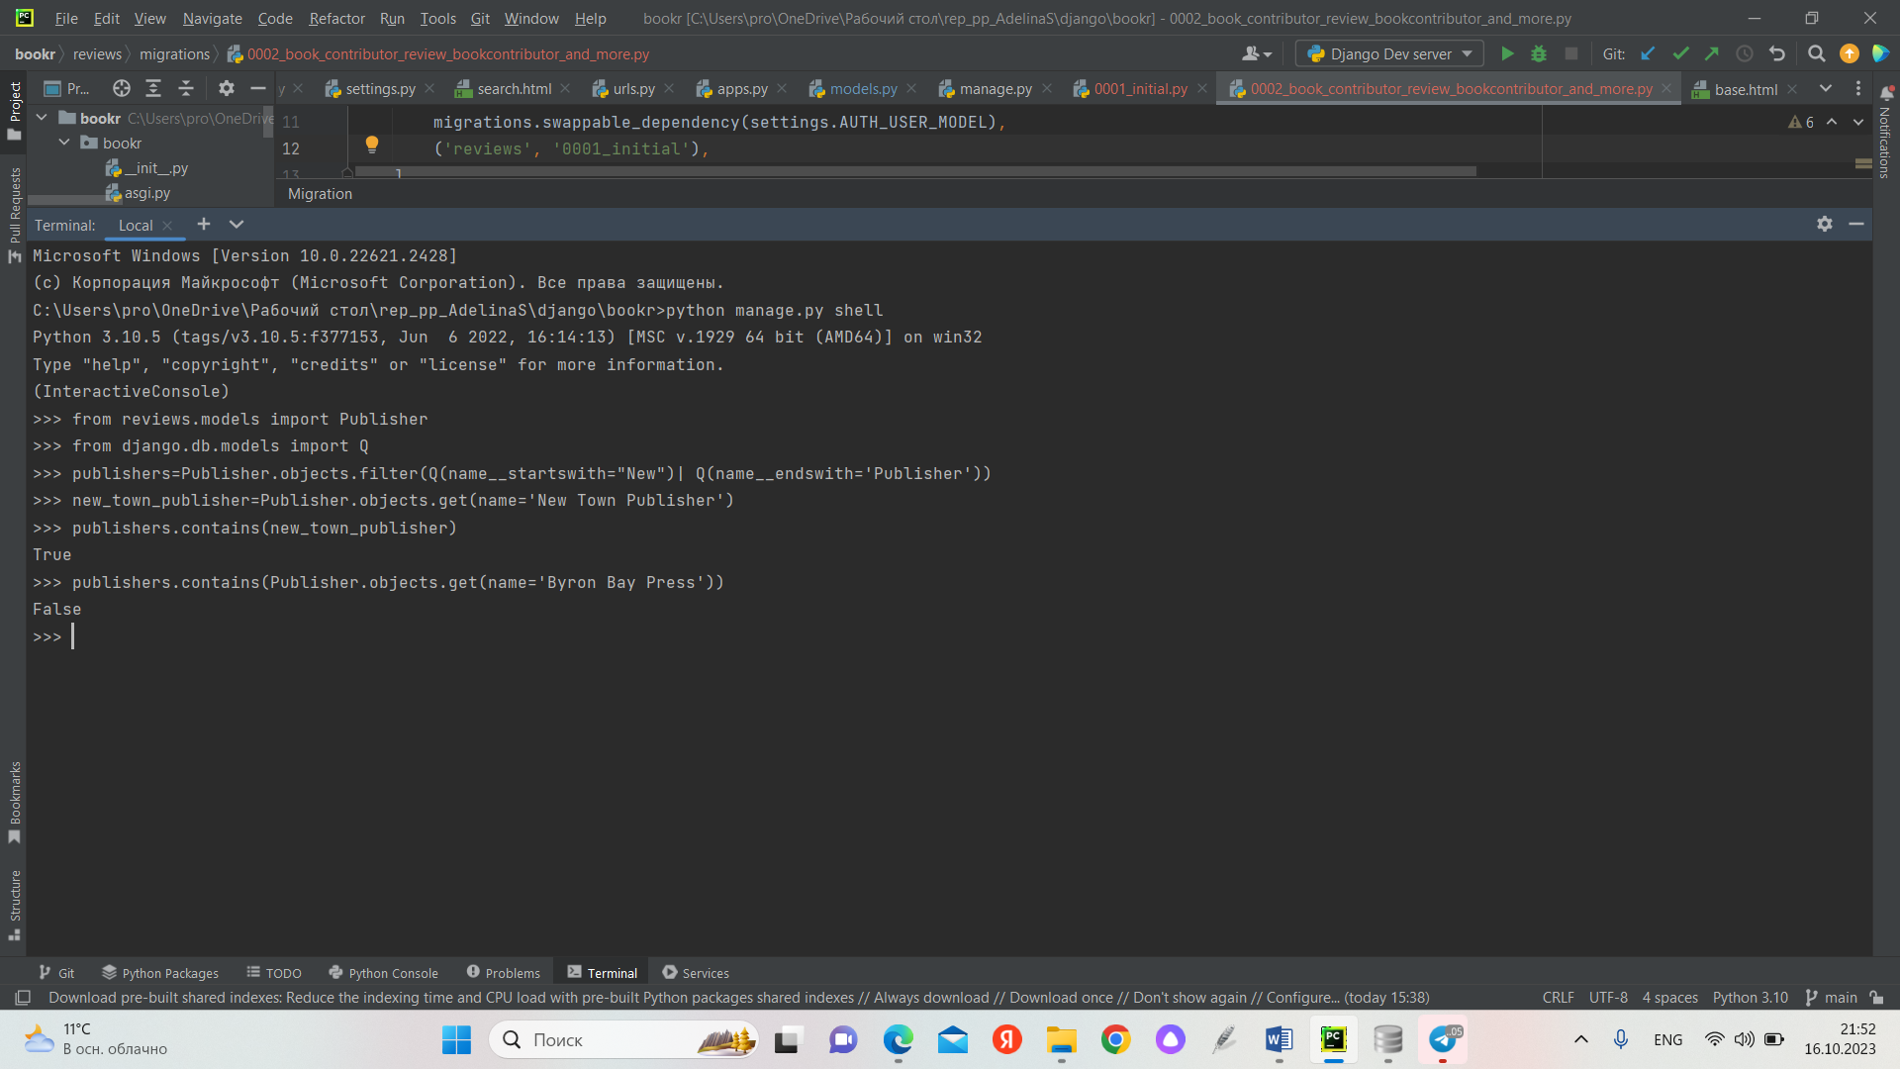

Activity 2.01 - создание моделей для приложения управления проектами

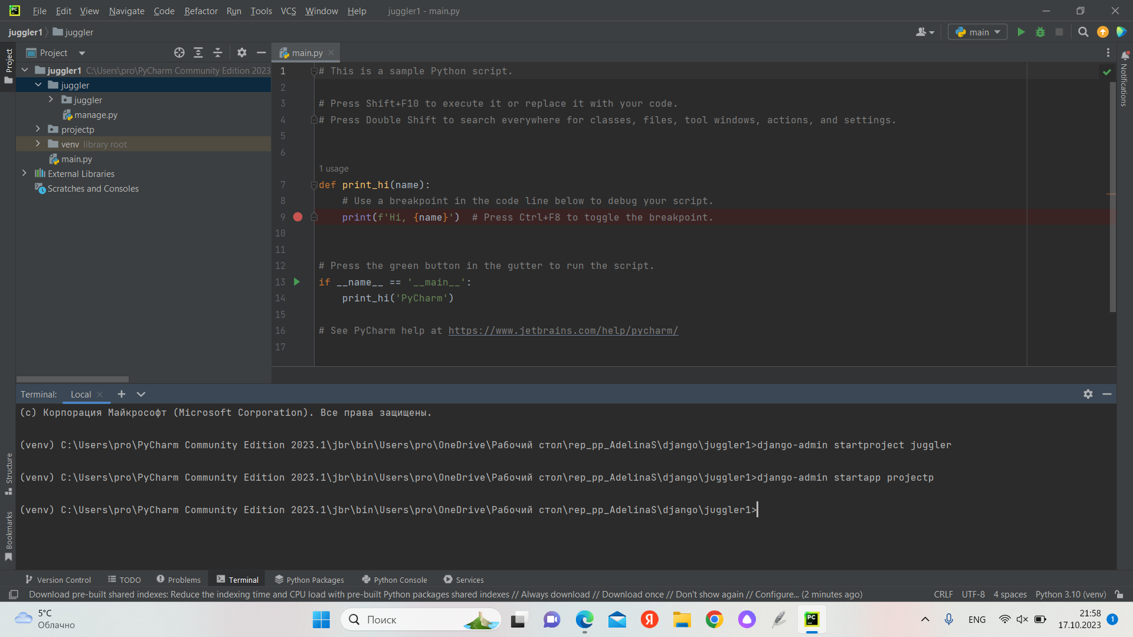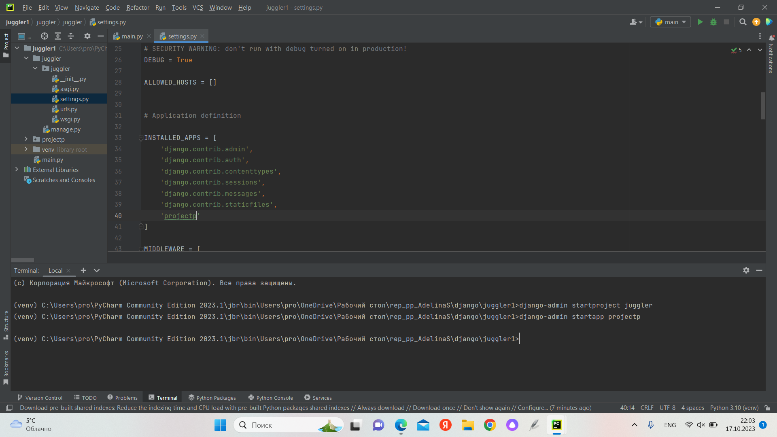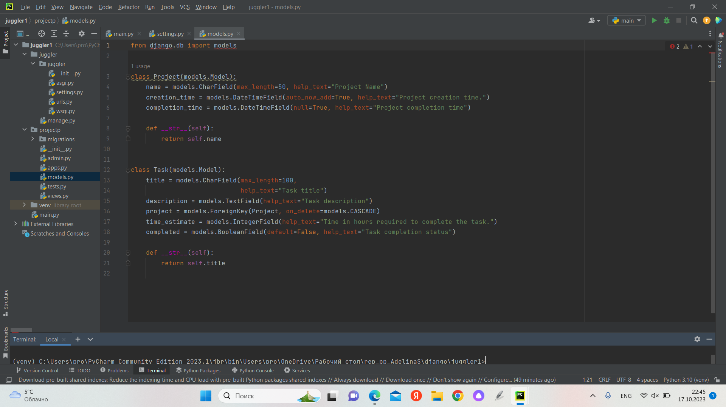

Тут мы создавали новый приложение jugglers. Для этого мы создали проект Django под названием juggler, создали приложение Django с именем projectp, добавили проекты приложений в файл juggler/settings.py, создали в файле projectp/models.py два связанных модельных класса Project и Task, создали сценарии миграций и перенесли определения моделей в базу данных, открыли оболочку Django и импортовали модели, наполнили базу данных примером и напишите запрос, выводящий список задач, связанных с заданным проектом.

Заключение: В этом разделе мы узнали больше о моделях и миграциях Django и о том, как простые классы Python могут превращаться в таблицы базы данных. Мы также узнали о том, как различные атрибуты классов преобразуются в соответствующие столбцы базы данных в соответствии с заданными типами полей. Позже мы узнали о первичных ключах и различных типах отношений, которые могут существовать в базе данных. Мы также создали модели для приложения "Book review" и перенесли эти модели в таблицы базы данных. Также мы познакомились с интерактивной оболочкой командной строки Django и использовали ее. Используя модели, созданные в предыдущем разделе для приложения "Book review", мы применяли интерактивную оболочку Django для выполнения операций CRUD. Мы также изучили различные способы фильтрации и запросов (Read) из базы данных.

1-ый спринт

(20.09.23-03.10.23)

Скрин с таск трекера:

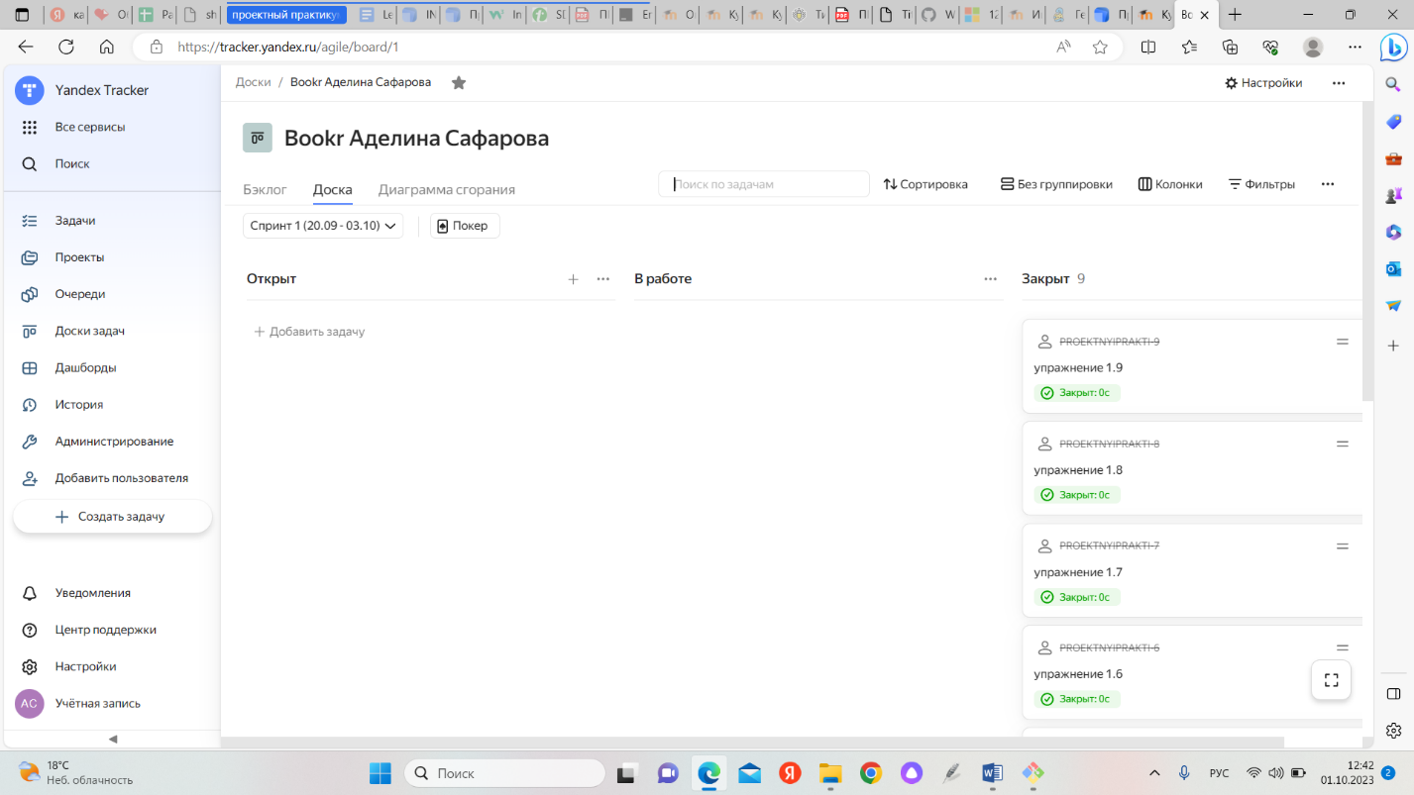

Упр1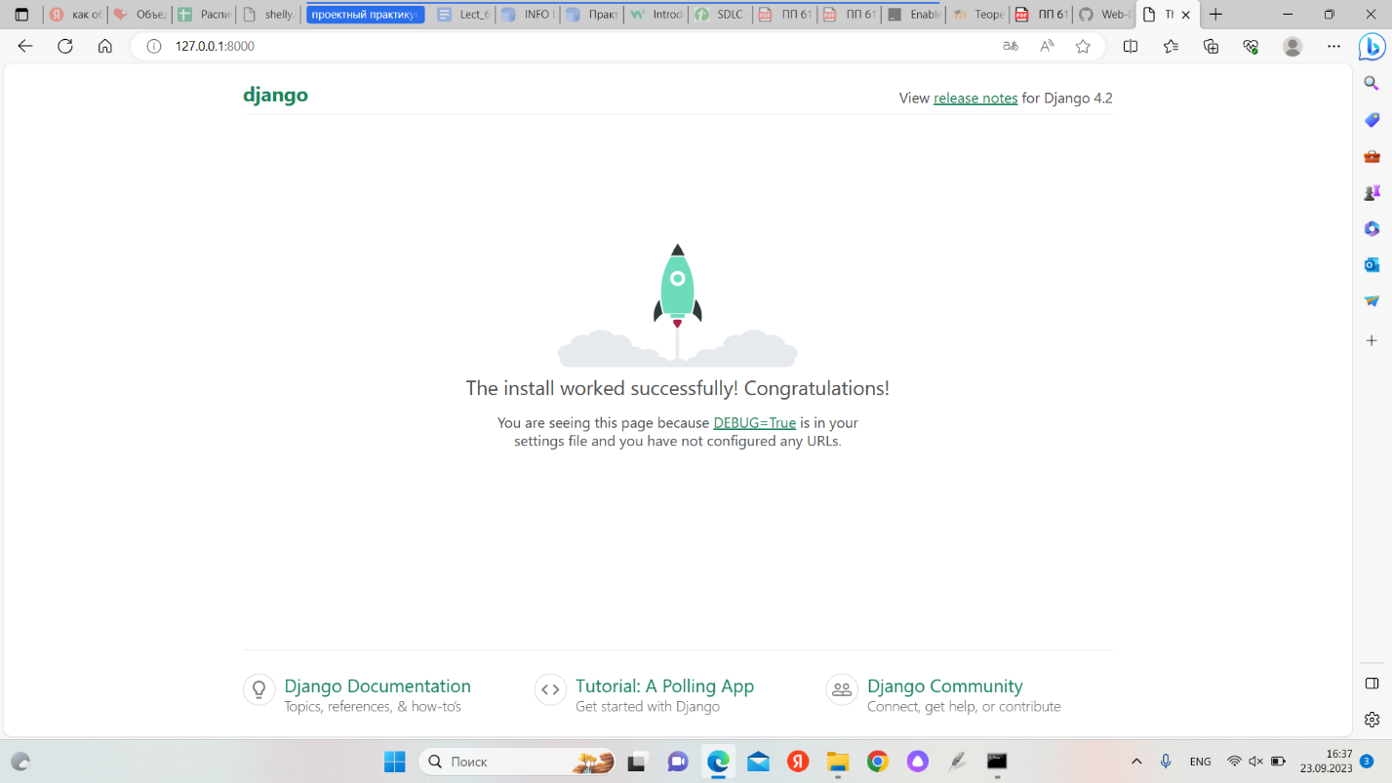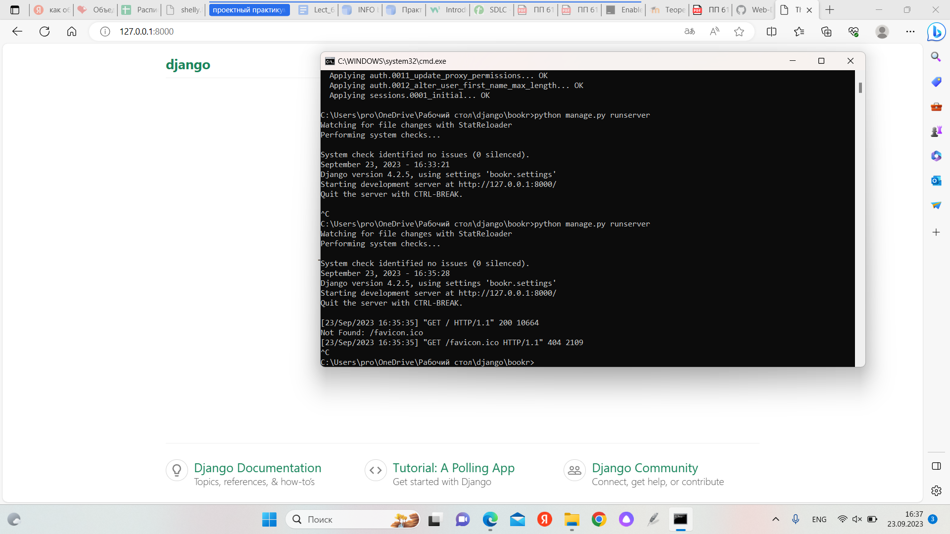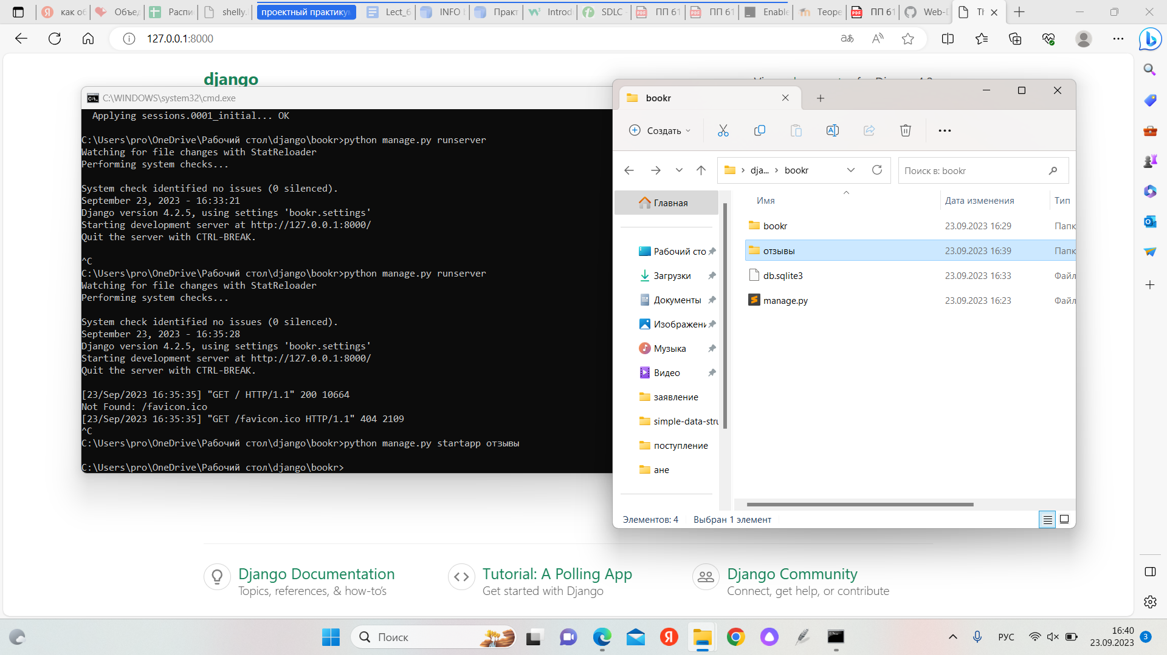

В этом упражнении я создала Django-проект bookr, проверила работоспособность Django, запустив сервер разработки, а затем создадала Django-приложение "Reviews".

Упр2

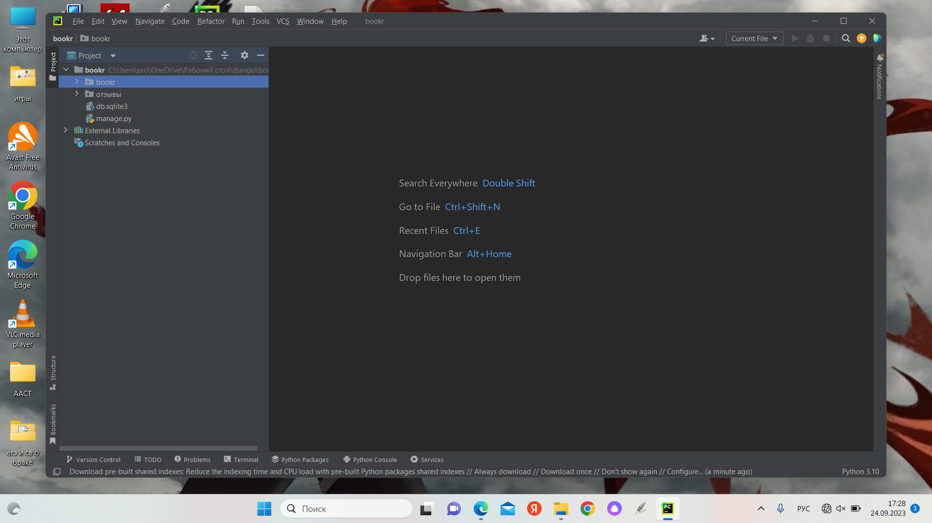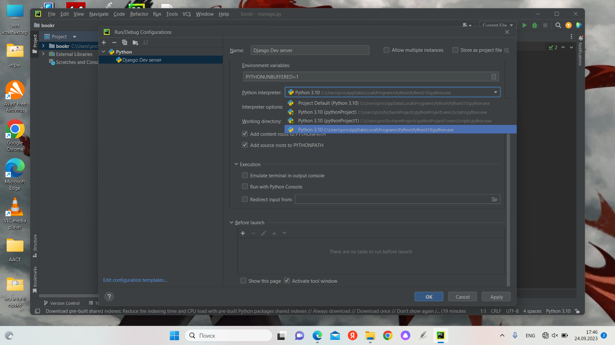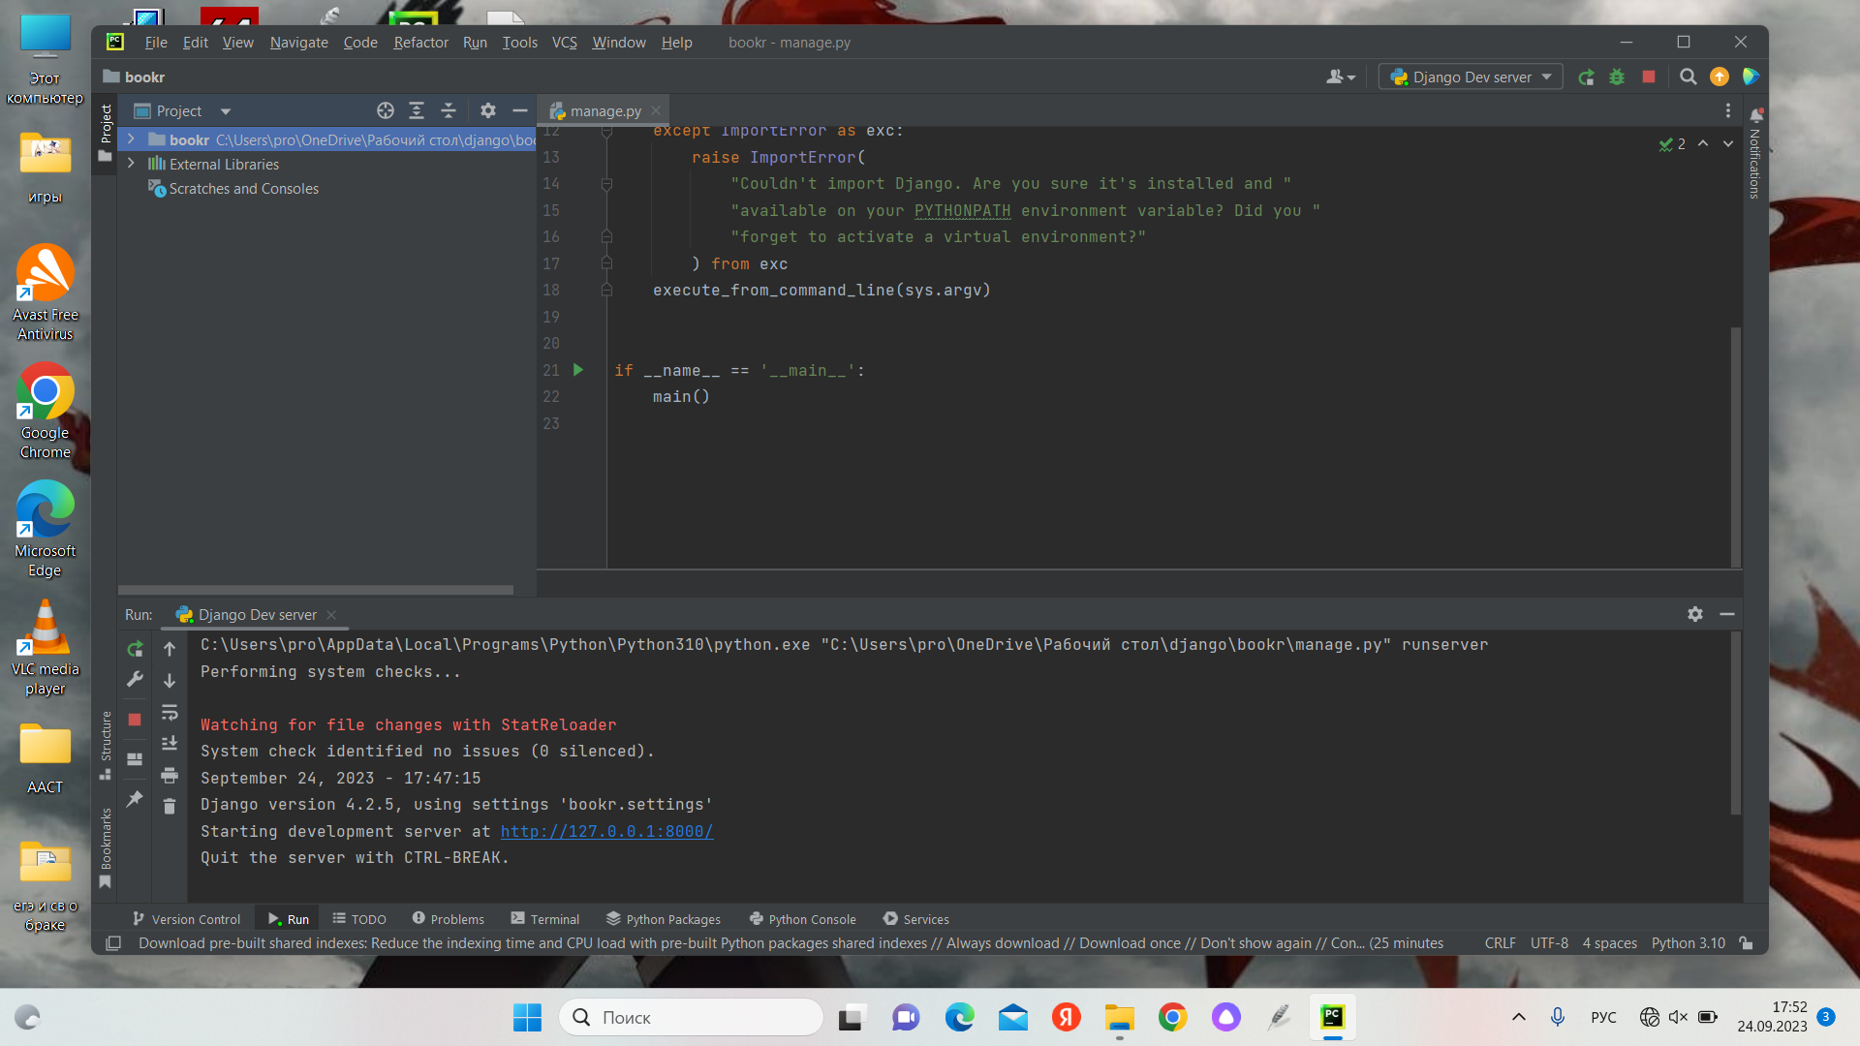

В этом упражнении я открыла проект Bookr в PyCharm и настроила интерпретатор проекта так, чтобы PyCharm мог запускать и отлаживать проект.

Упр3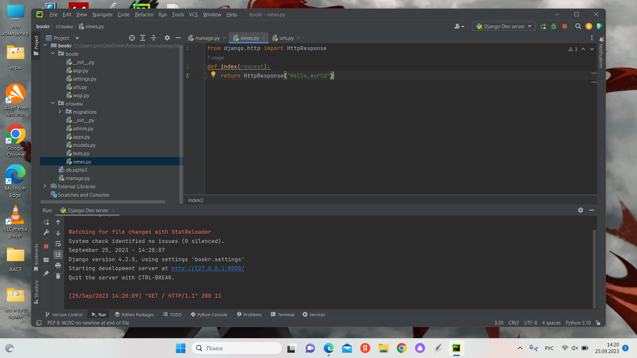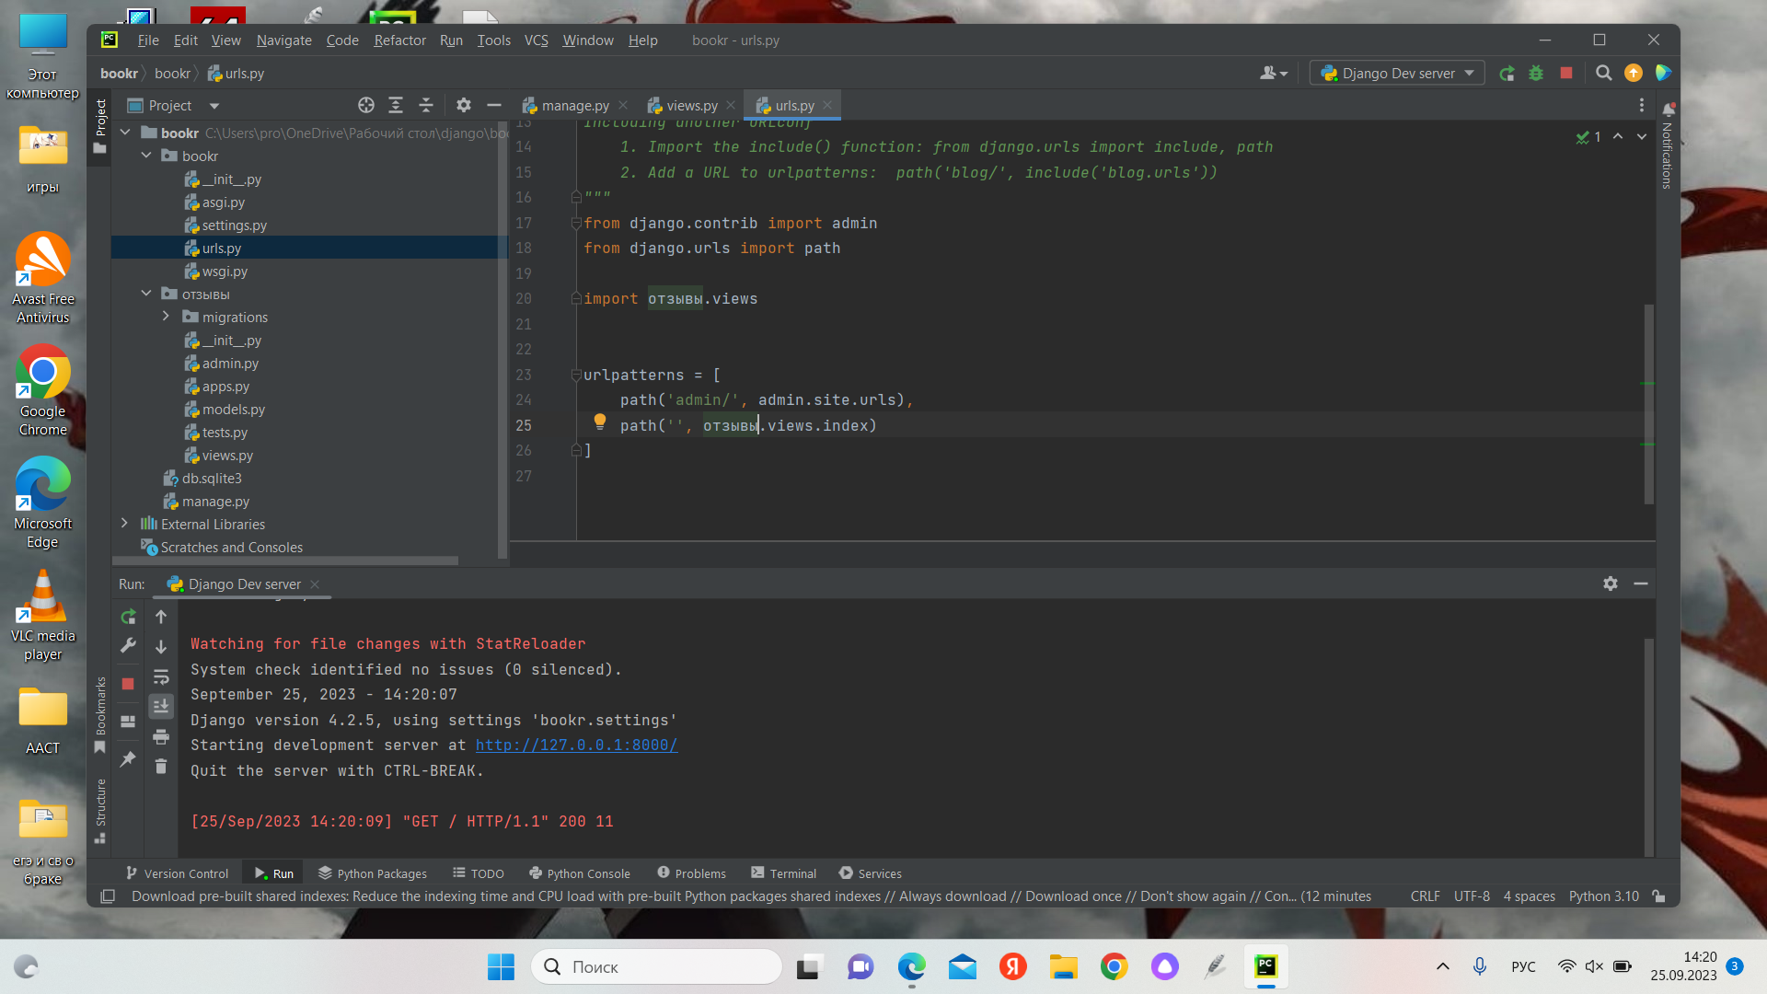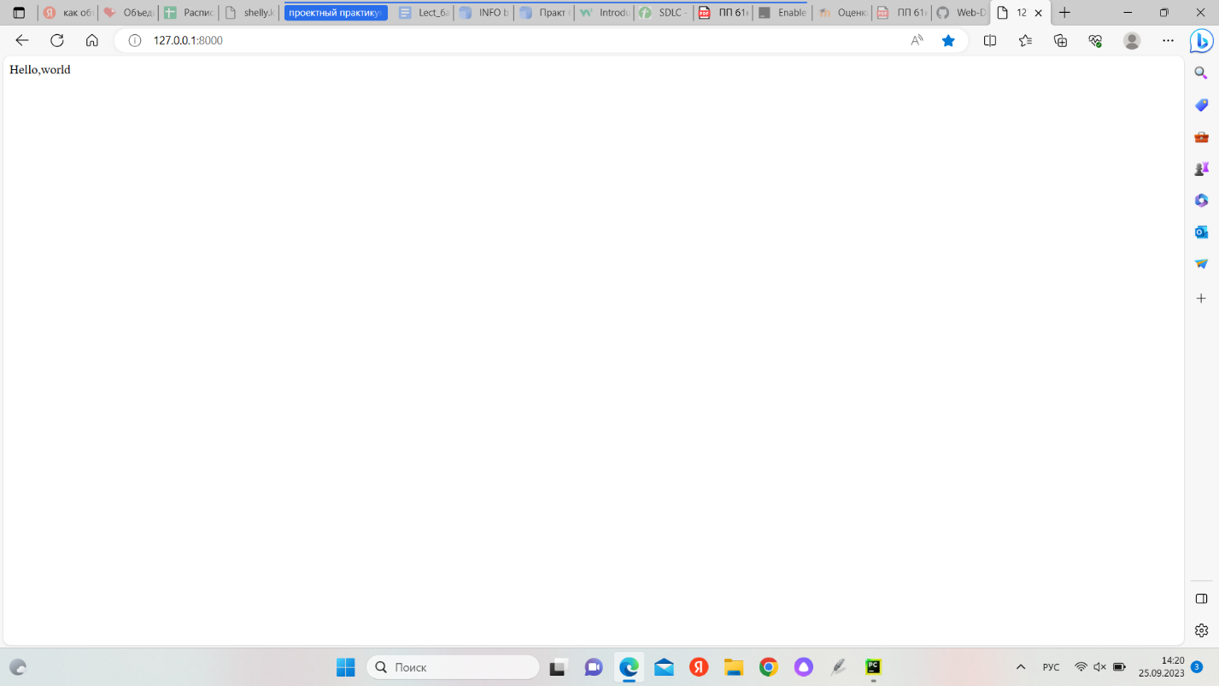

В этом упражнении я рассмотрела, как возвращать только статическое текстовое содержимое, написала views и настроить карту URL для перехода к views.

Упр4

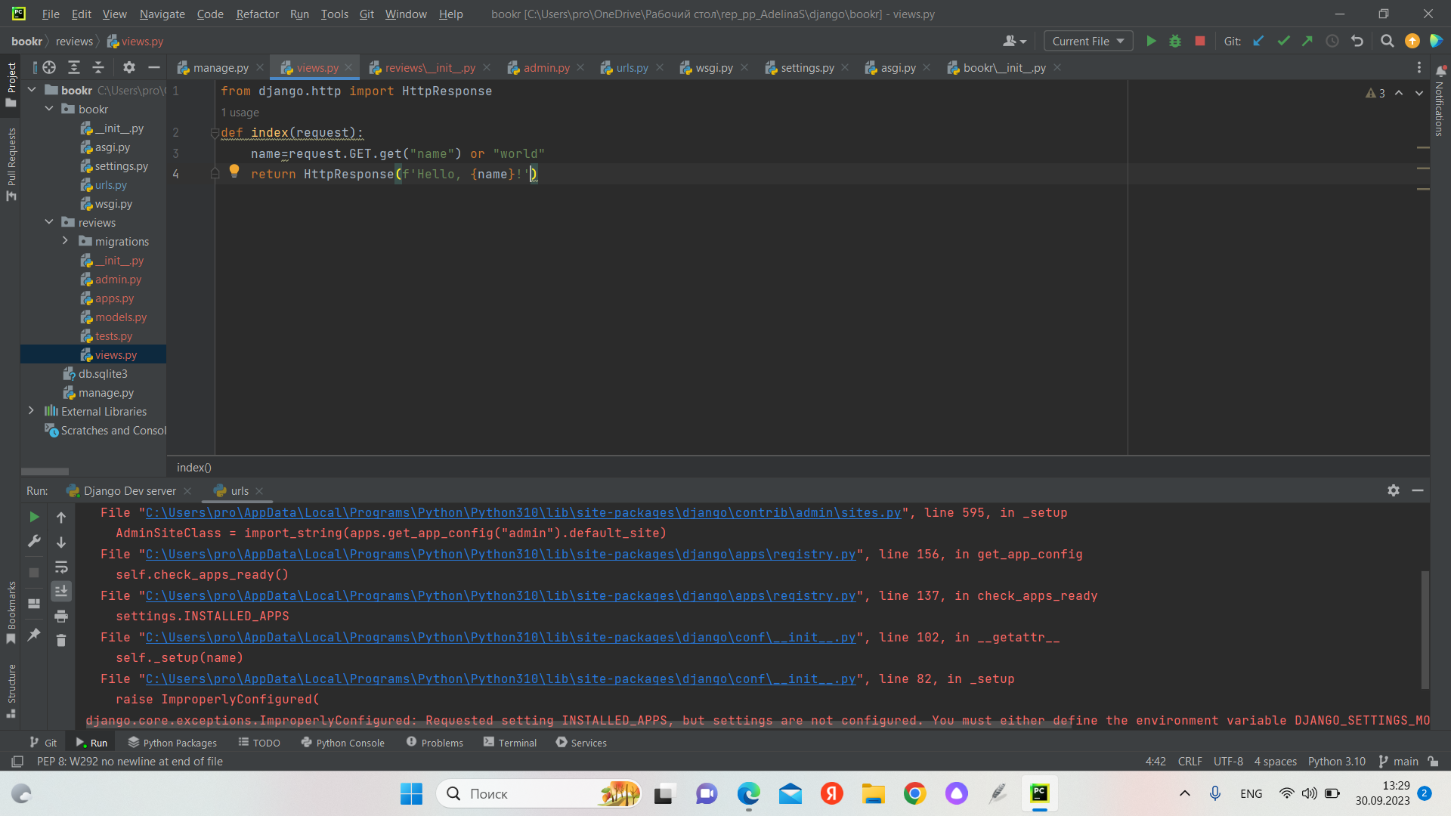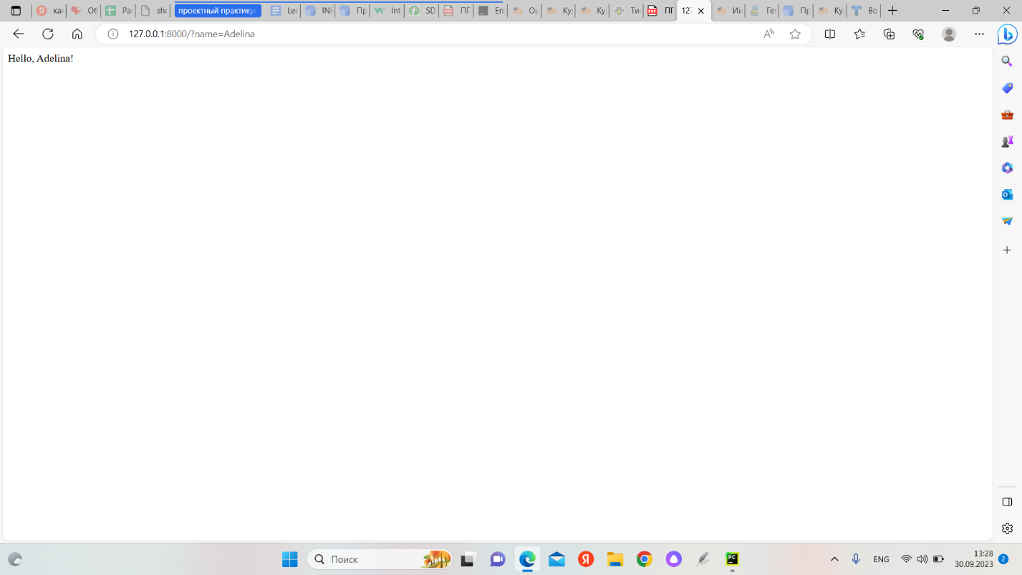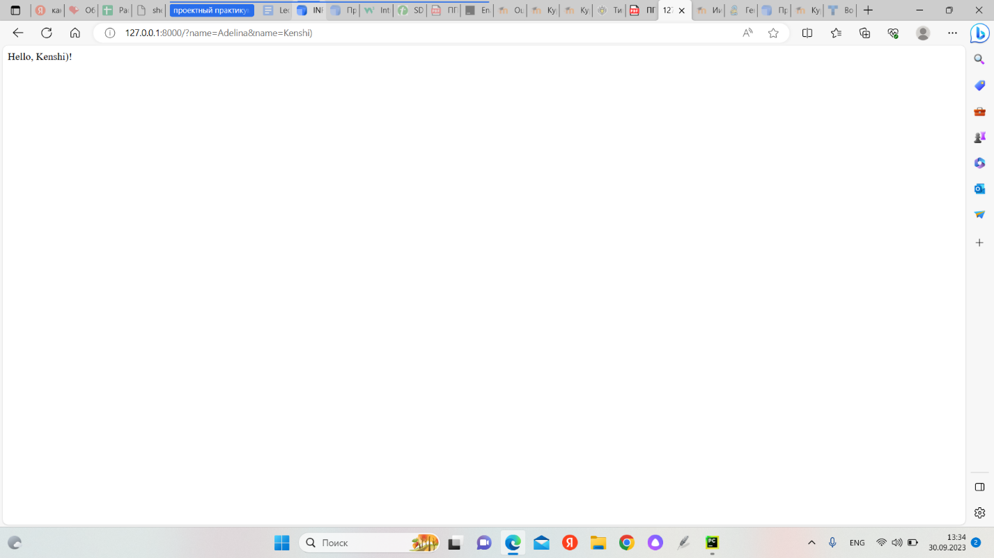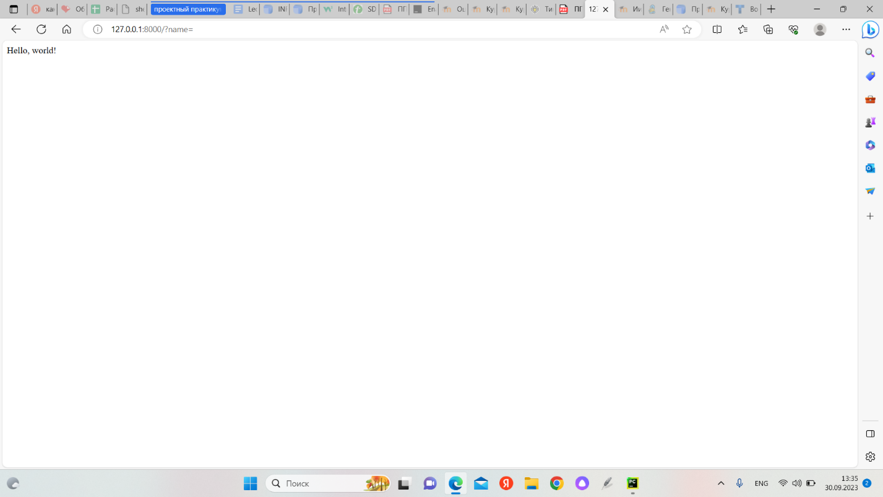

Я внесла некоторые изменения представление index из предыдущего упражнения, чтобы читать значения из URL в атрибуте GET, а затем поэкспериментировала с передачей различных параметров, чтобы увидеть результат.

Упр5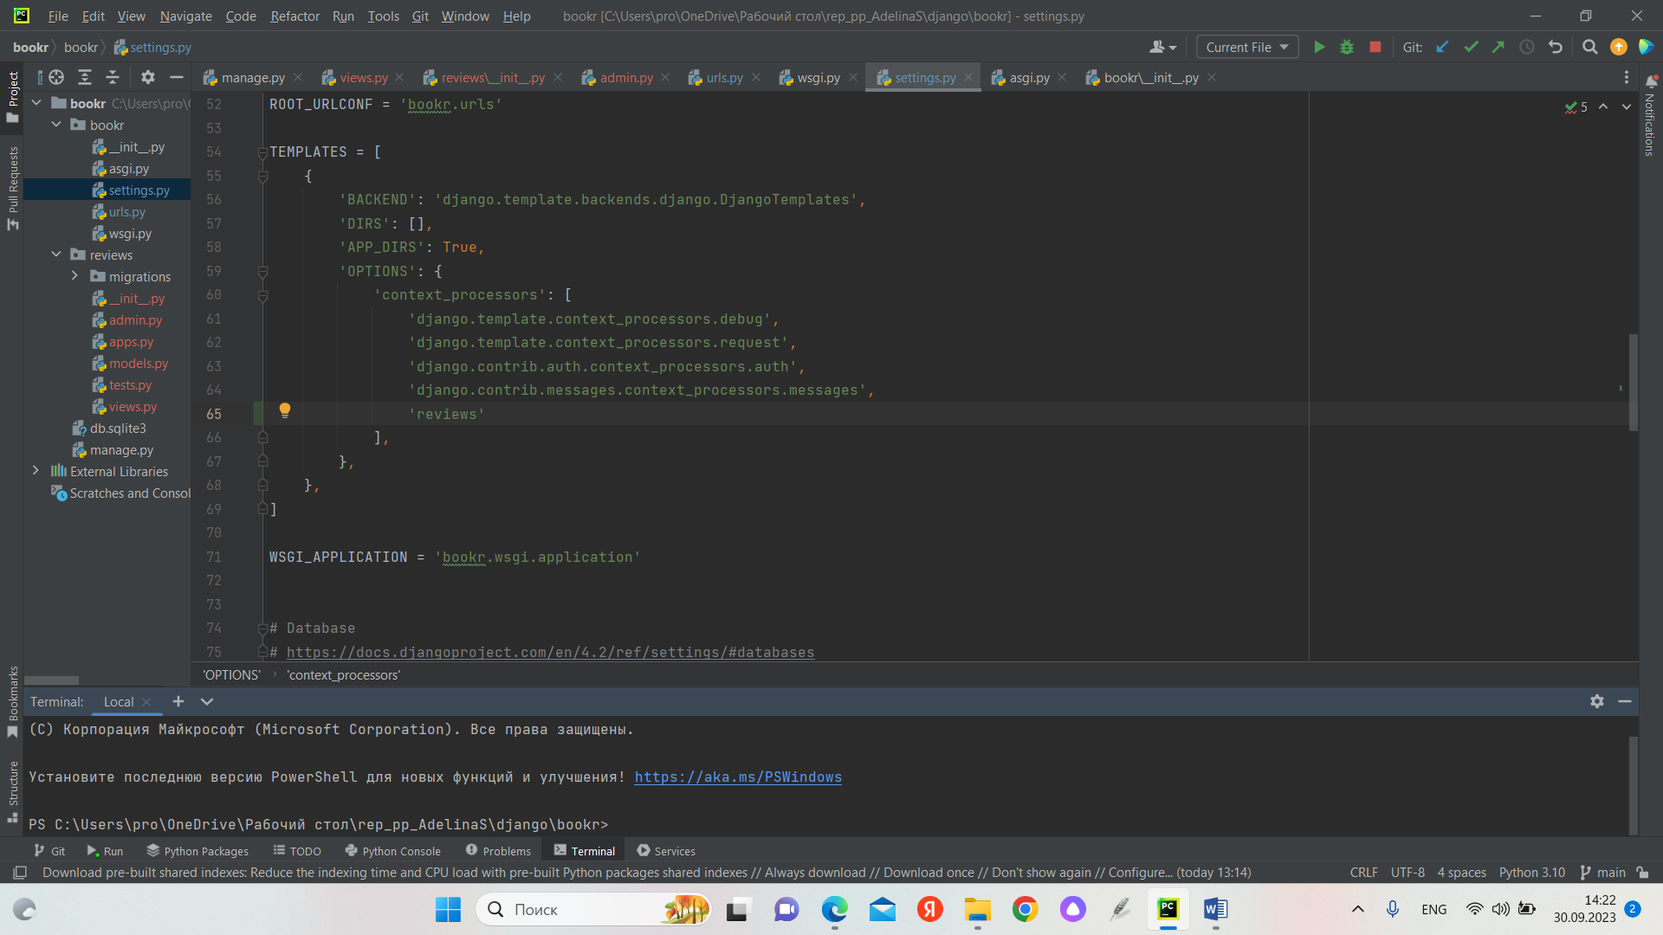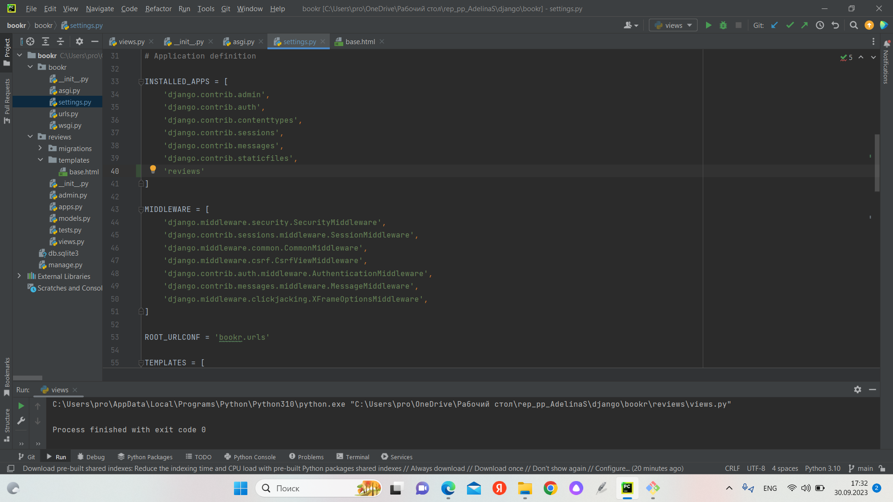

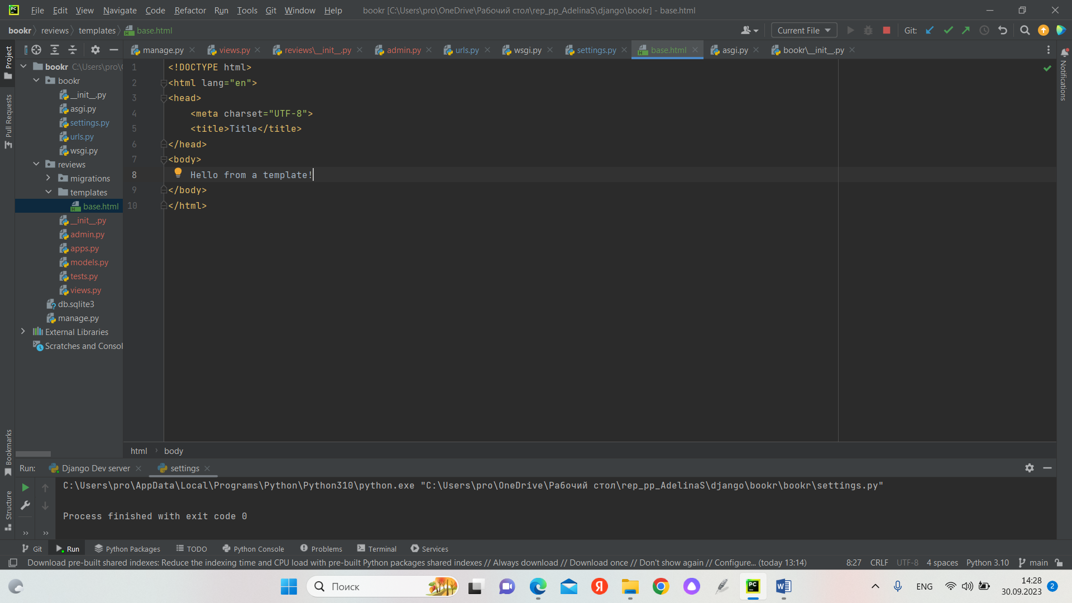

В этом упражнении я создадала каталог шаблонов для приложения "Reviews". Затем я добавила файл HTML-шаблона, который Django сможет отобразить в HTTP-ответ.

Упр6

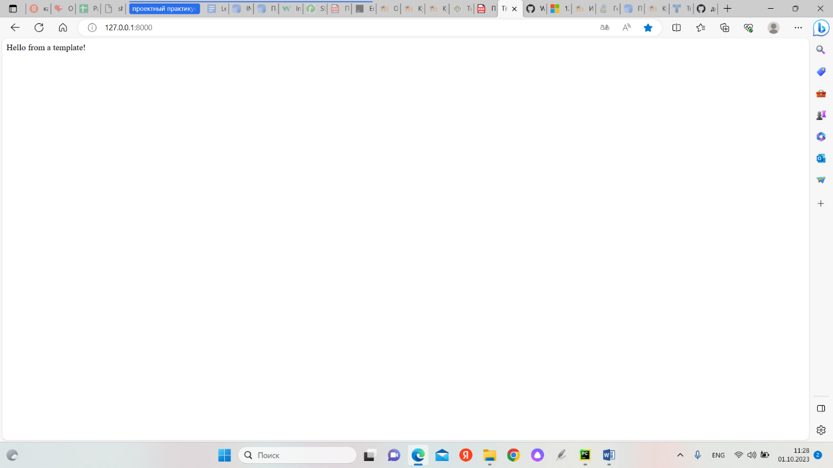

В этом упражнении вы обновила функцию index view для отображения HTML-шаблона, созданного в упражнении 1.05, создадала каталог templates и базовый шаблон. Для этого я использовала функцию render, которая загружает шаблон с диска, рендерит его и отправляет в браузер. Это заменило статический текст, который возвращал из функции index view.

Упр7

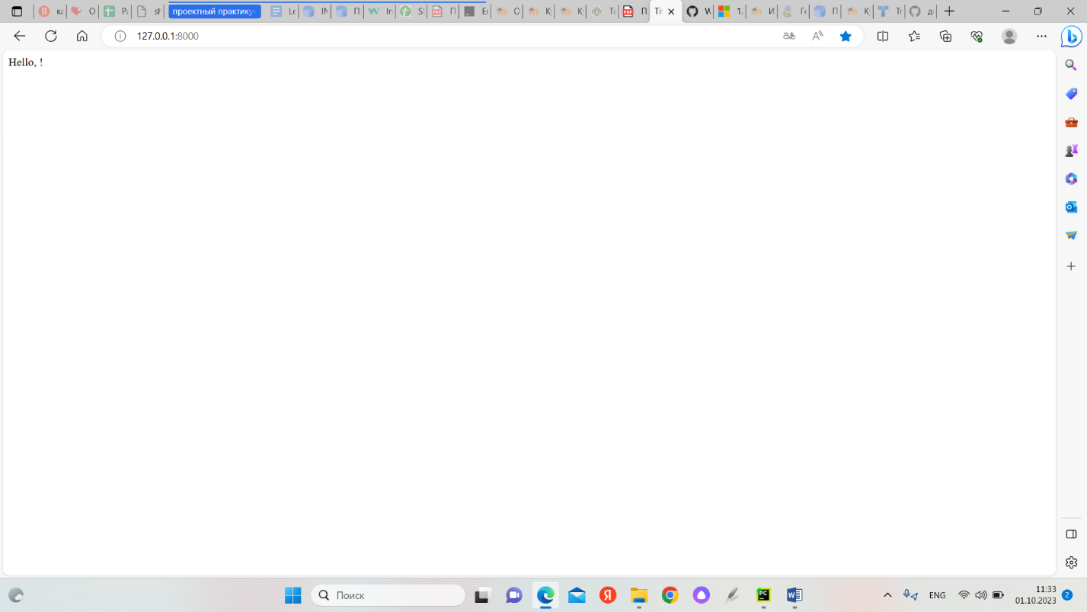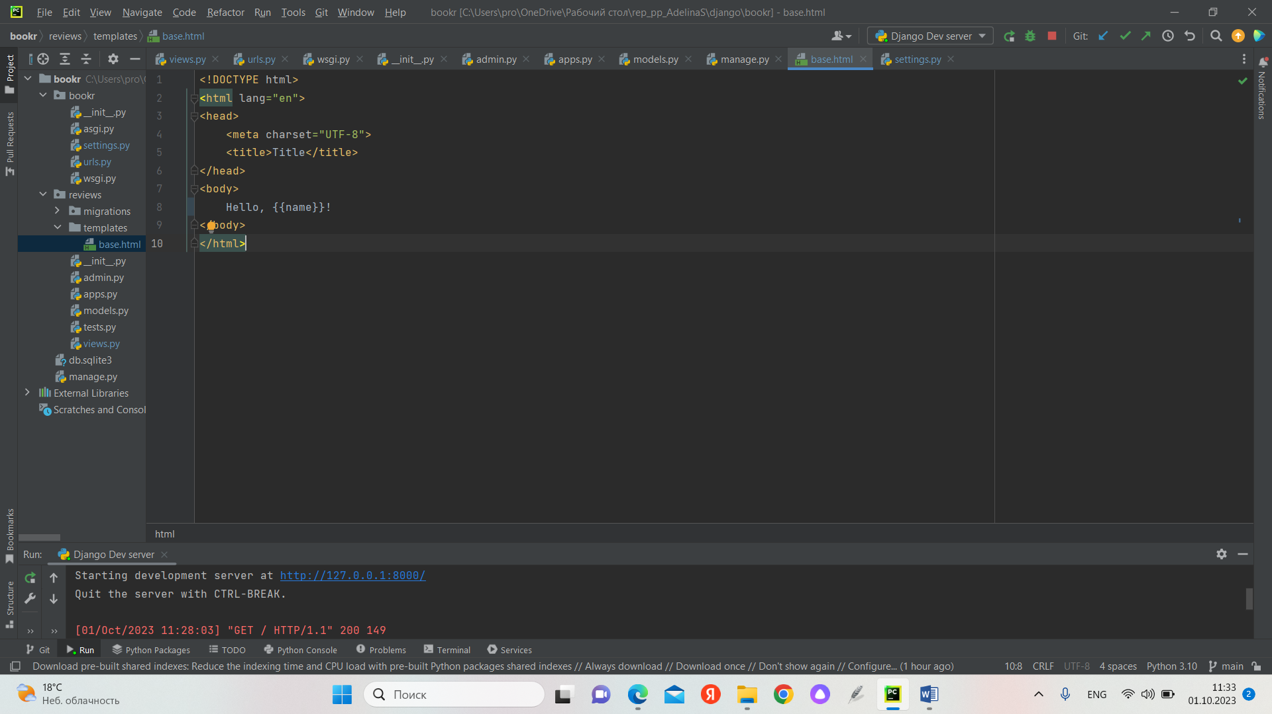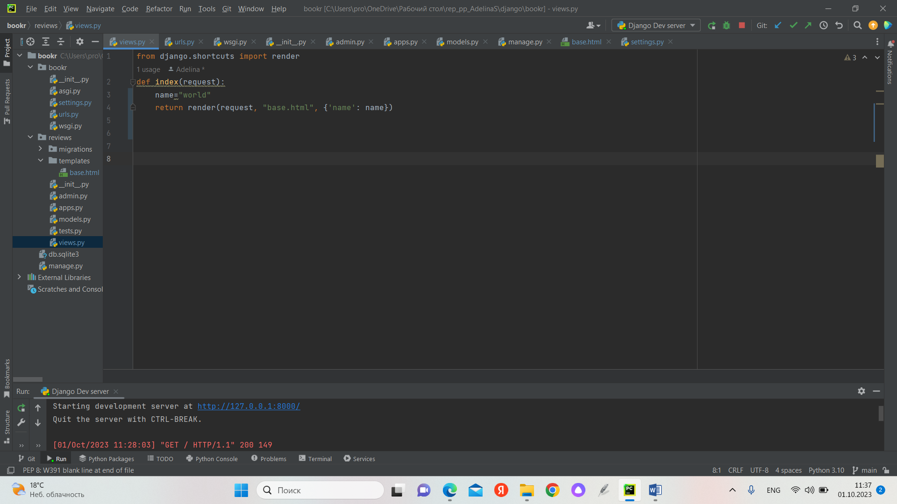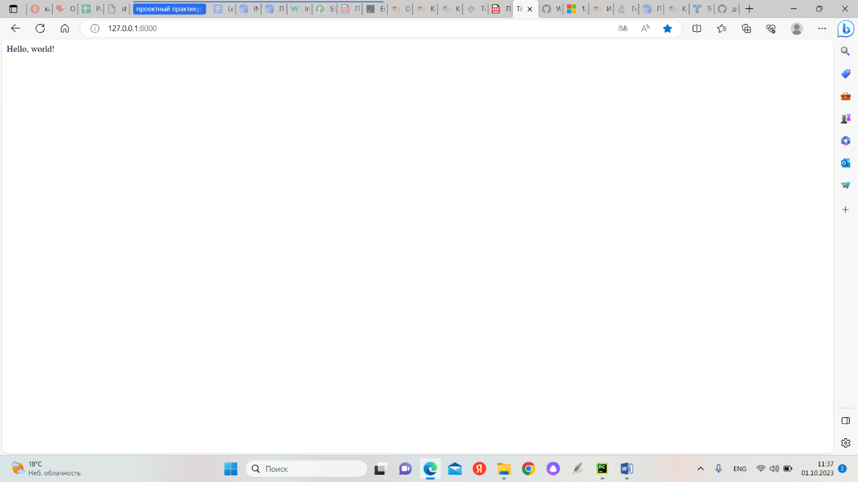

Я поместила простую переменную в файл base.html.

Упр8

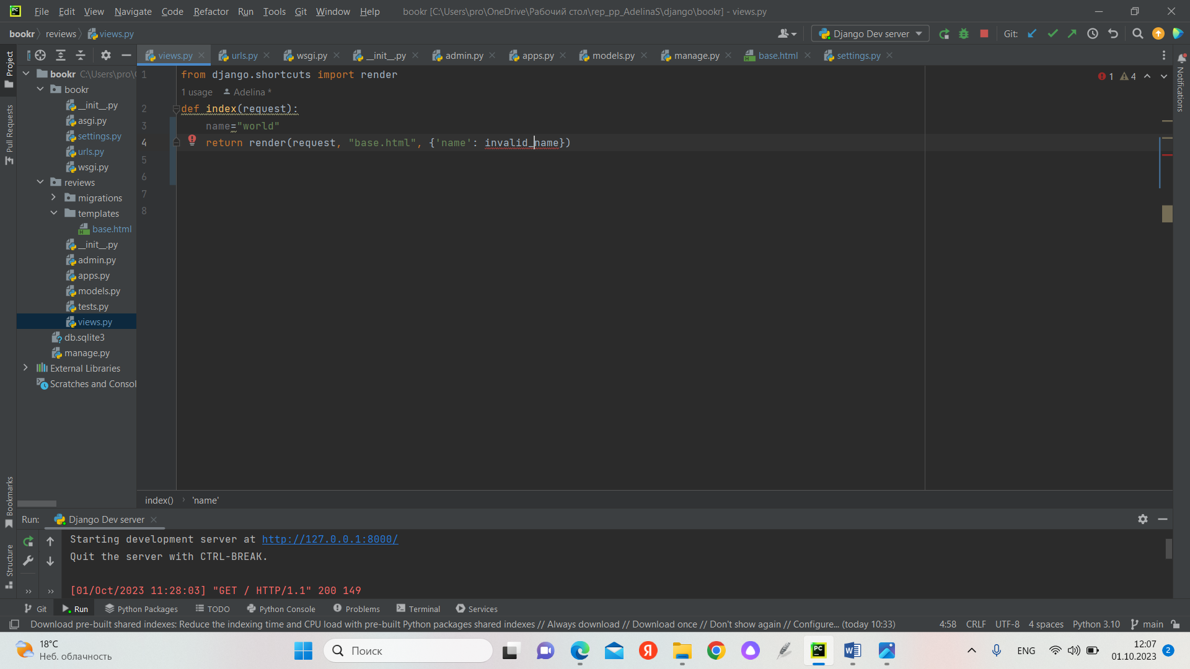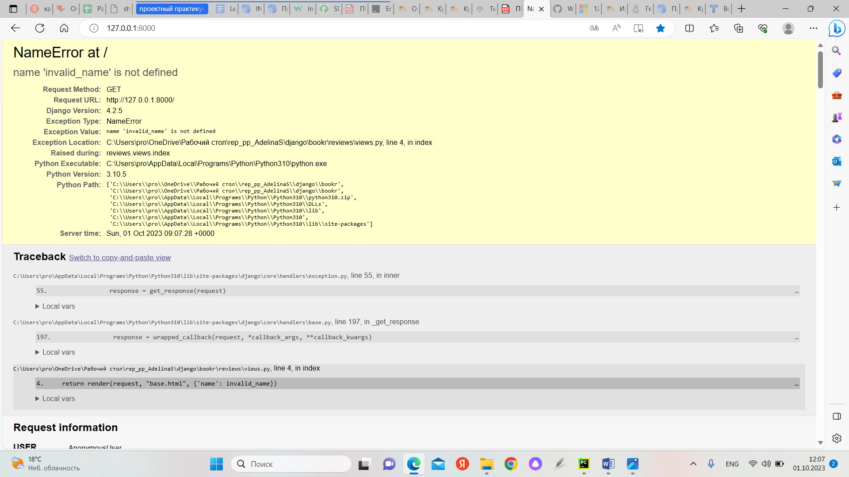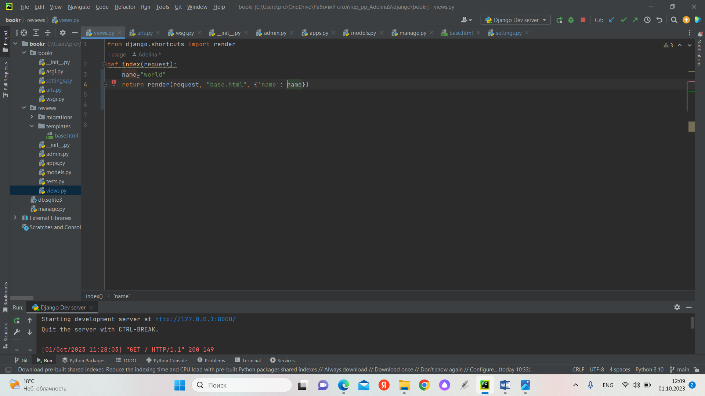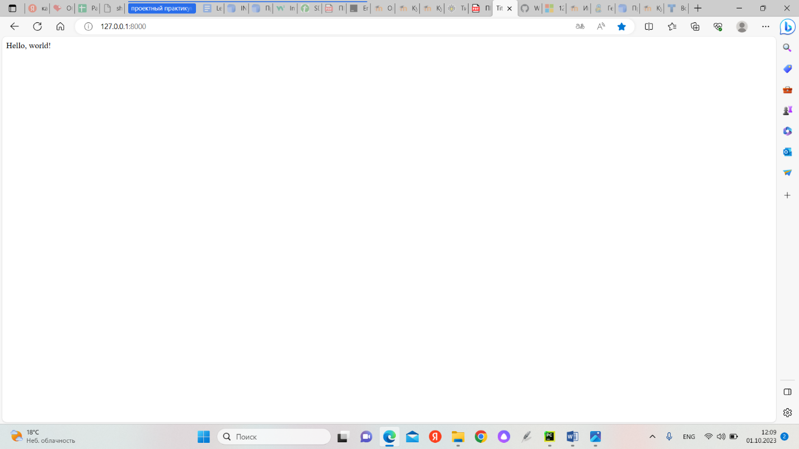

В этом упражнении я заставила Django-код вызвать ошибку (NameError) при попытке использовать переменную, которая не была задана. Я увидела, что Django автоматически отправляет подробности этой ошибки в трассировку стека в браузер, чтобы помочь нам найти причину ошибки. Затем я изменила код, чтобы убедиться, что views снова работает правильно

Упр9

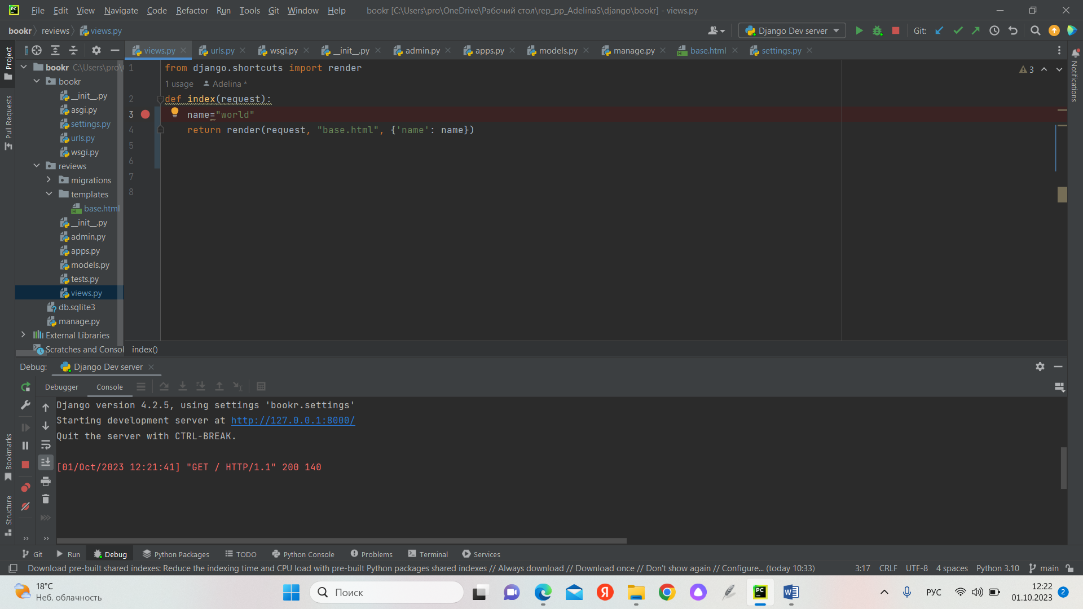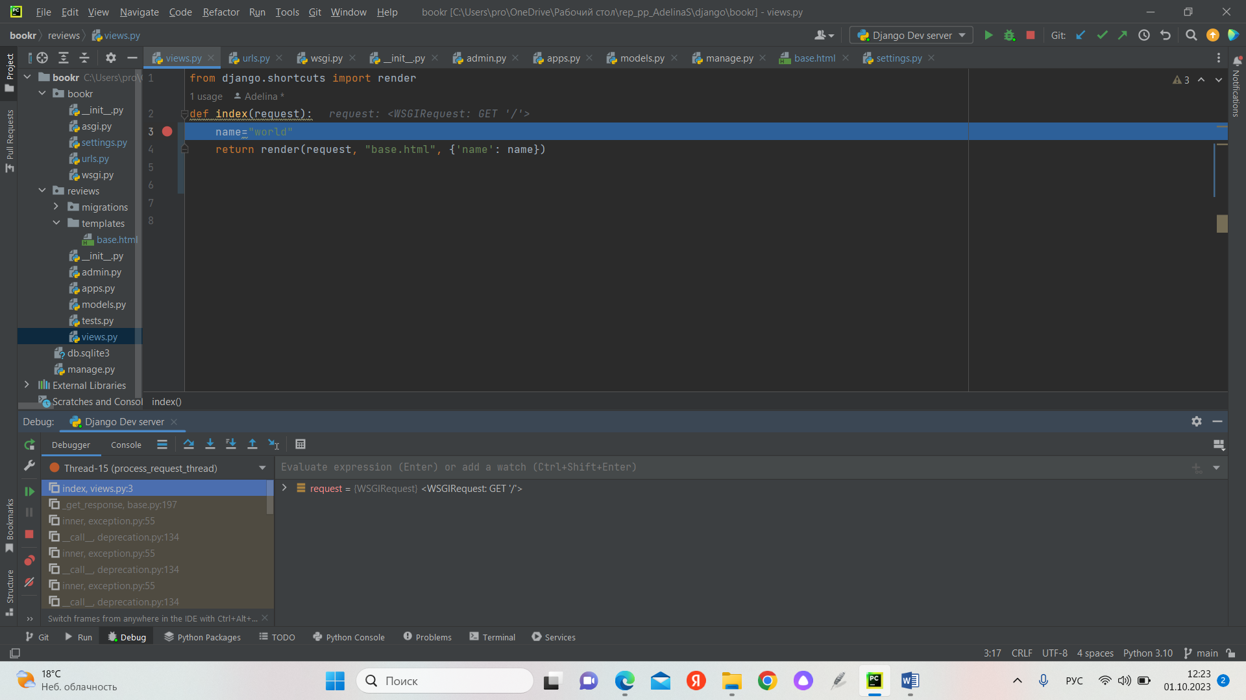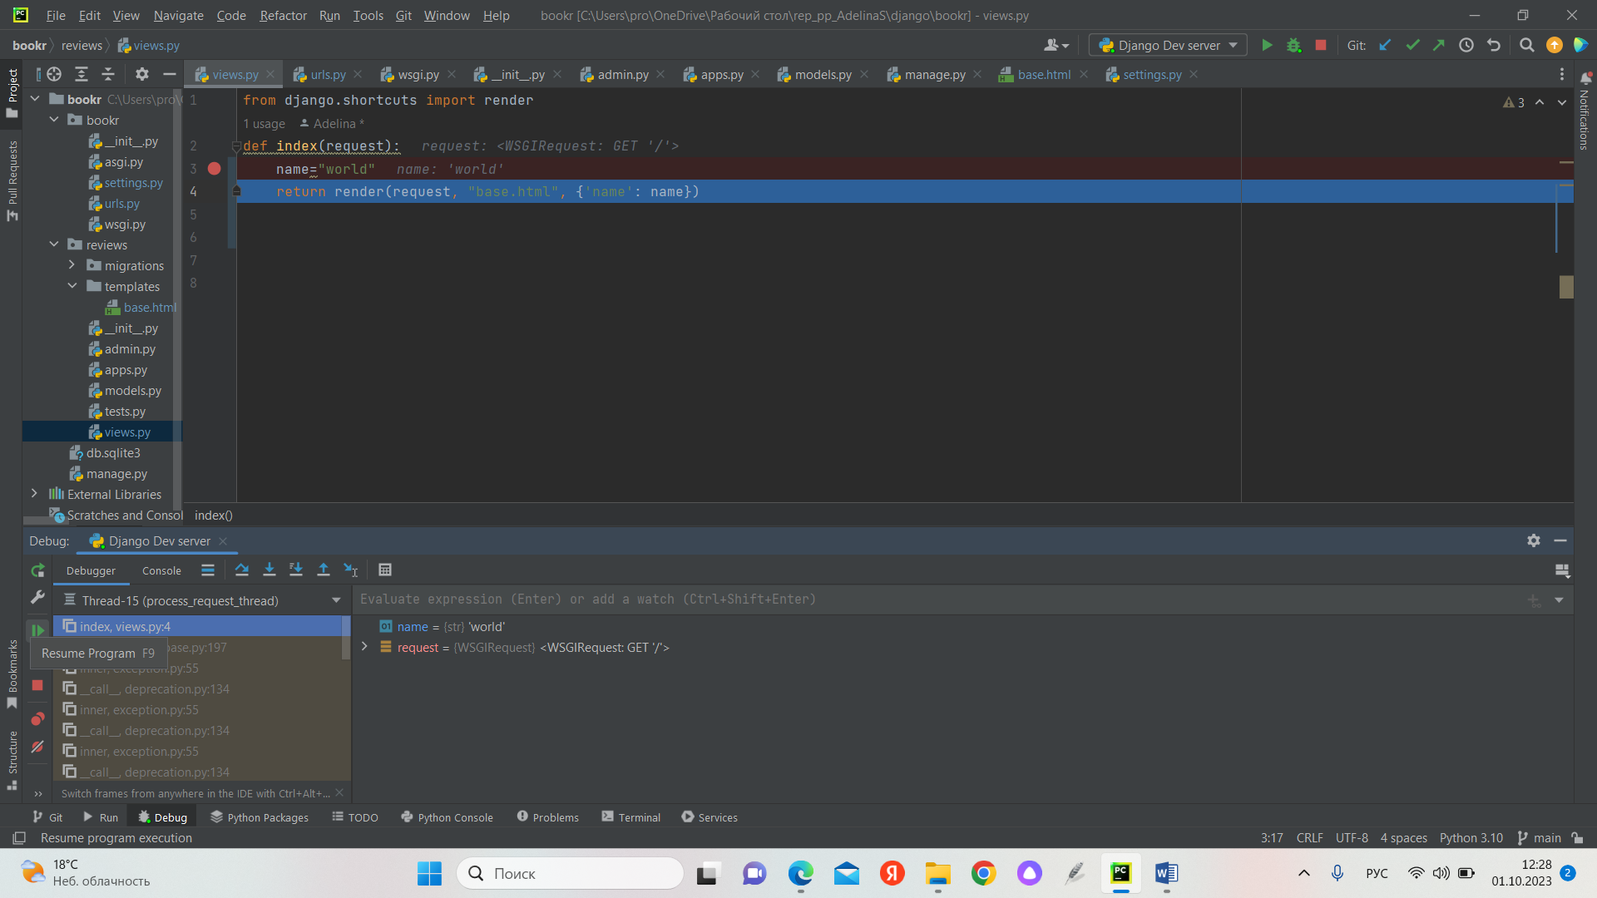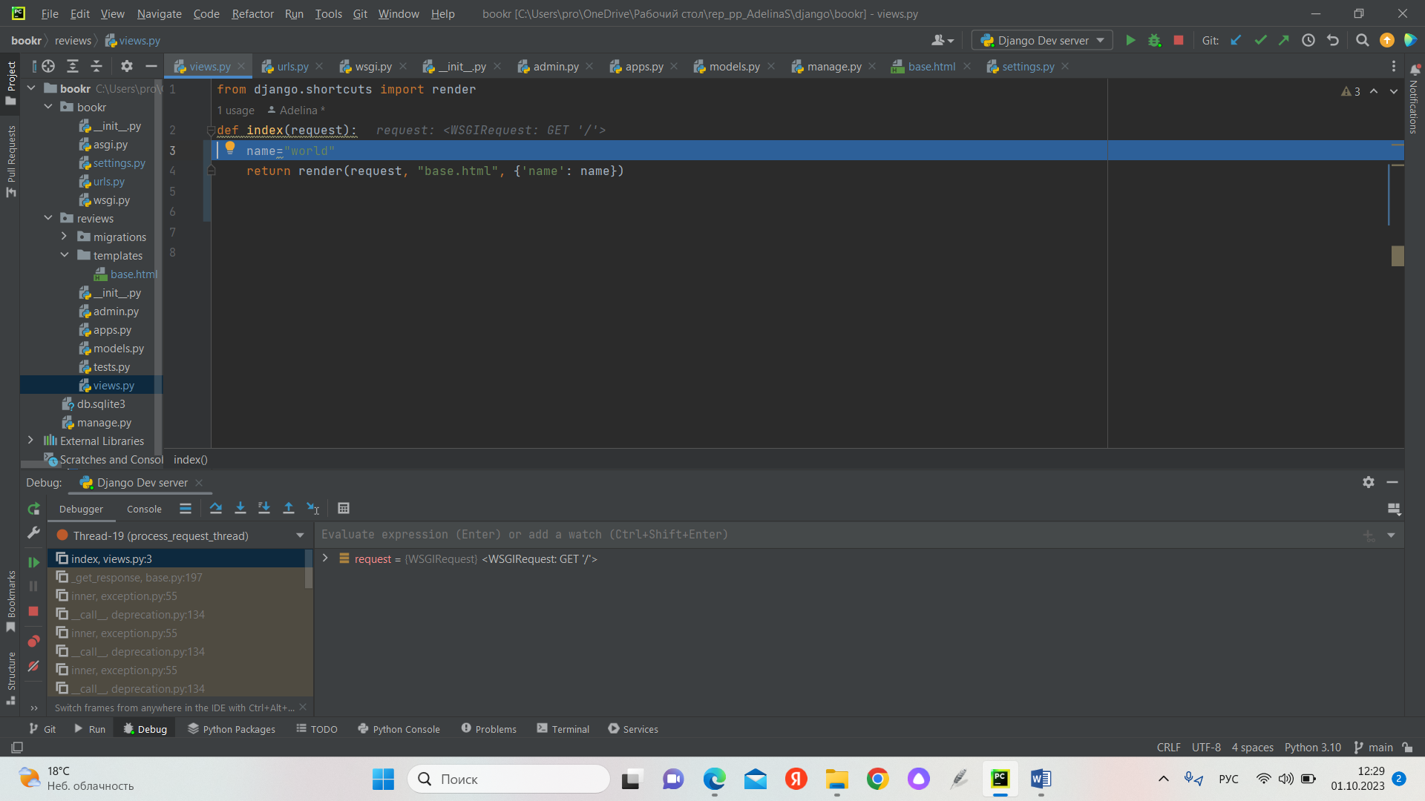

В этом упражнении я познакомилась с основами работы отладчика PyCharm. Я запустила сервер разработки Django в отладчике, а затем установите точку остановки в функции view для приостановки выполнения, чтобы можно было изучить переменные.

Упр1.01

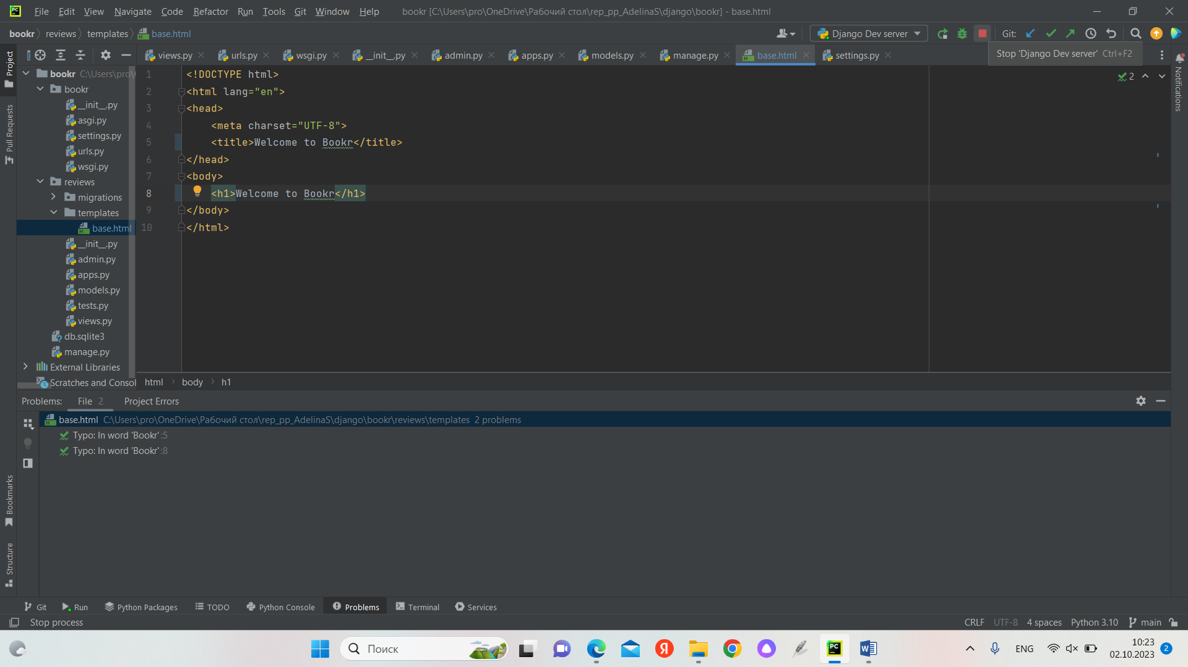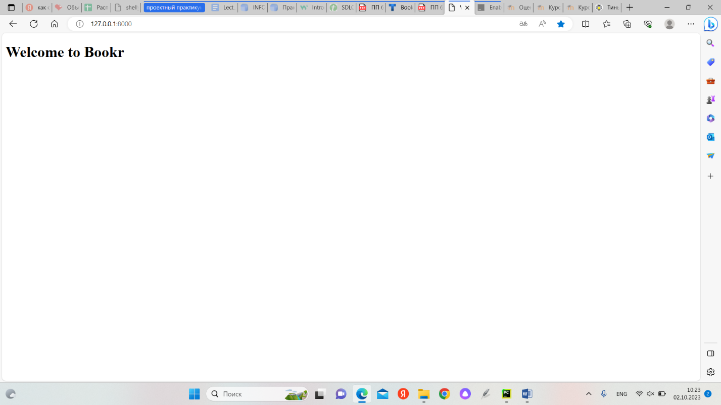

Я создала заставку, которая приветствует пользователей и дает им понять, на каком сайте они находятся.

Упр1.02

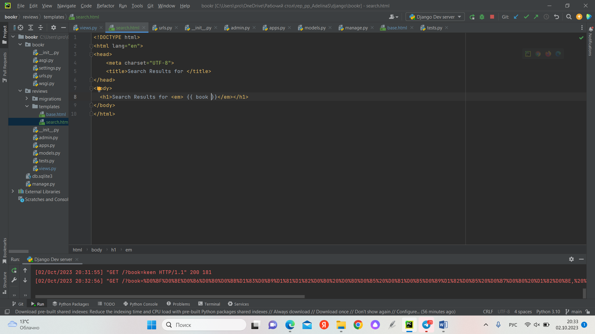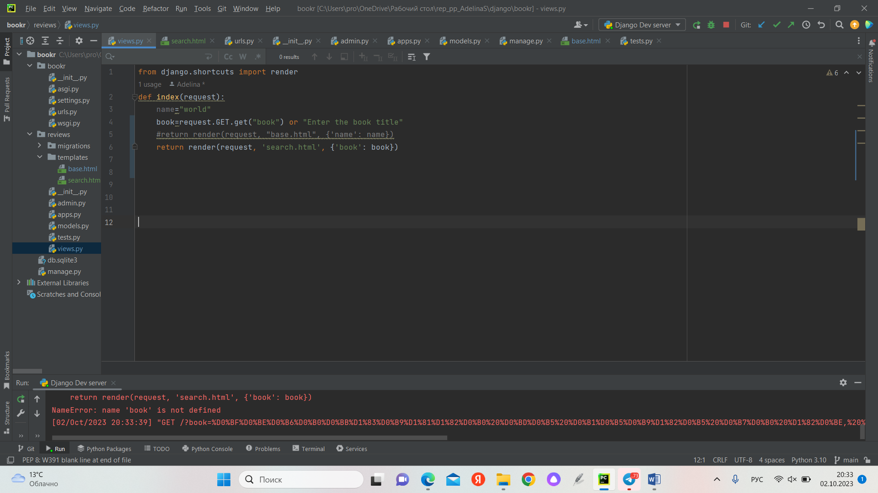

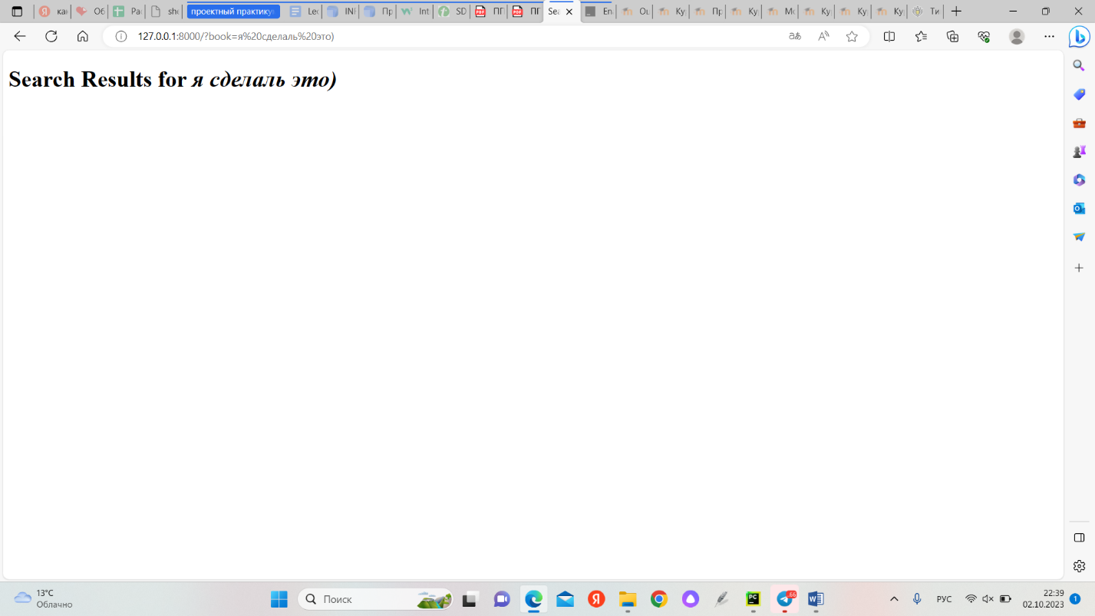

Я создала страницу, на которой будет отображаться текст, который искал пользователь. Пользователь вводит строку поиска как часть параметров URL.

Заключение:

Сложности у меня возникли лишь на последнем задании, так как там во views нужно было удалить строки с рендерингом base.html, но я это не сразу поняла, и пыталась вывести нужный результат с двумя рендеренгами, все-таки я поняла, что нужный мне ответ выйдет, если я уберу строку с рендерингом base.html.